**[Belajar Membuat Aplikasi Back-End untuk Pemula](https://www.dicoding.com/academies/261/corridor)**

# [Pendahuluan](https://www.dicoding.com/academies/261/tutorials/14102)

## [**Persetujuan Hak Cipta** (Gratis)](https://www.dicoding.com/academies/261/tutorials/14102)

|  |
| --- |
| *Modul kelas Belajar Membuat Aplikasi Back-End untuk Pemula dalam bentuk cetak (buku) maupun elektronik sudah didaftarkan ke Dirjen HKI, Kemenkumham RI. Segala bentuk penggandaan dan atau komersialisasi, sebagian atau seluruh bagian, baik cetak maupun elektronik terhadap modul kelas Belajar Membuat Aplikasi Back-End untuk Pemula tanpa izin formal tertulis kepada pemilik hak cipta akan diproses melalui jalur hukum.  Hak cipta dilindungi oleh Undang-undang © Dicoding 2017 - 2023.* |

Dengan lanjut ke materi berikutnya, Anda menyetujui adanya informasi hak cipta di atas terhadap modul dalam kelas ini.

## Pendahuluan Kelas Back-End

Selamat datang di kelas Belajar Membuat Aplikasi Back-End untuk Pemula. Kelas ini akan mengantarkan Anda menjadi seorang Back-End Developer melalui studi kasus membangun Web Service sederhana dalam mendukung aplikasi atau web aplikasi.

Bila Anda seorang Front-End Developer baik itu mobile atau web, atau sudah menyelesaikan alur belajar [Front-End Web Developer](https://www.dicoding.com/learningpaths/22), [iOS Developer](https://www.dicoding.com/learningpaths/9), ataupun [Android Developer](https://www.dicoding.com/learningpaths/7) kelas ini akan menuntun Anda guna menjadi seorang Full-Stack Engineer (Front-End + Back-End). Namun demikian, untuk Anda yang bukan seorang Front-End Developer, tak usah khawatir! Tentu Anda pun tetap layak mengikuti kelas ini, karena kelas ini kami desain khusus untuk seorang pemula. Semangat memulai ya!

Dalam mengikuti kelas ini hanya satu bekal yang perlu Anda miliki. Pastikan Anda memiliki kemampuan yang cukup dalam pemrograman menggunakan bahasa JavaScript. Jadi, jika Anda belum sampai di titik tersebut, tunda dulu pembelajaran pada kelas ini ya. Silakan ikuti kelas [Belajar Dasar Pemrograman JavaScript](https://www.dicoding.com/academies/256) kami hingga tuntas.

Ini merupakan modul pengenalan. Jadi, tidak usah terburu-buru menuliskan rangkaian kode ya. Pelan-pelan kita akan pahami dulu dasar-dasar dari pengembangan Back-End agar lebih mudah mengikuti modul-modul selanjutnya. Selesai dari modul ini Anda dapat

* mendefinisikan apa itu Back-End;
* mendefinisikan apa itu Server;
* mengetahui cara client-server berkomunikasi melalui protokol HTTP; dan
* memahami apa itu REST API.

Jadikan proses belajar Anda sebagai aktivitas dua arah ya. Apabila terdapat pertanyaan mengenai materi yang diberikan, jangan malu atau sungkan untuk bertanya pada [forum diskusi](https://www.dicoding.com/academies/261/discussions). Mentor kami dengan sigap akan berusaha menjawab pertanyaan dan keingintahuan Anda di fitur Forum Diskusi. Sebaliknya, Anda juga bisa membantu mentor dalam menjawab beberapa pertanyaan yang diajukan sesama pelajar.

Sudah siap mengikuti kelas ini? Lanjut ke materi selanjutnya yah!

## Mekanisme Belajar

Selamat datang di Dicoding Academy. Sebelum memulai belajar di kelas ini, Anda perlu tahu tahapan dan cara belajar beserta fasilitas yang tersedia agar proses belajar lebih efektif.

### Materi Pembelajaran

* **Materi Bacaan Elektronik**  
  Materi yang ada dalam kelas ini mayoritas berupa teks atau tulisan. Mengapa demikian? Karena kami menemukan bahwa dalam proses belajar di bidang pemrograman, bentuk materi pembelajaran yang paling efektif untuk diingat, dimengerti, dan yang terpenting, dipraktikkan, adalah dalam bentuk teks.
* **Forum Diskusi**  
  Setiap kelas memiliki sebuah forum diskusi yang dapat Anda gunakan untuk bertanya (dan menjawab) mengenai materi kelas. Instruktur kami yang terdiri dari Curriculum Developer dan Academy Code Reviewer siap membantu Anda melalui forum diskusi ini. Tak hanya kami, Anda pun dapat berpartisipasi. Untuk meningkatkan retensi ilmu yang Anda punya, berbagi adalah salah satu kuncinya. Jadi, silakan aktif dan saling membantu di dalam forum.  
    
  Jika Anda menemui kendala perihal situs Dicoding dan administrasi kelas, tanyakan kepada kami melalui tombol chat di kanan bawah layar Anda ketika membuka situs Dicoding. Jangan gunakan forum diskusi ya karena itu salah alamat.

### Evaluasi Pembelajaran

* **Ujian (Knowledge Check)**Terdapat ujian atau Knowledge Check di kelas guna mengecek pemahaman Anda pada materi pembelajaran. Ketersediaan ujian beserta jenis ujian yang tersedia pada setiap kelas dapat berbeda-beda. Setiap pertanyaan dalam ujian pasti mencakup materi yang telah dibahas. Sehingga jika ada pertanyaan yang tidak dapat Anda jawab, pastikan Anda mengulang kembali pembelajaran.
* **Submission (Proyek, Tugas, Codelab, Proyek Akhir)**  
  Praktik siswa, biasanya berupa hasil coding Anda sendiri, yang perlu diupload ke platform Dicoding untuk membuktikan bahwa Anda telah mengerti materi dan dapat mengimplementasikannya.

## Forum Diskusi

### Ekspektasi

Dengan banyaknya jumlah siswa Dicoding Academy, kami tidak mengharapkan siswa untuk membaca semua diskusi atau komentar pada forum diskusi. Sebaliknya, bacalah hal-hal yang menurut Anda menarik dan dapat membantu Anda dalam menyelesaikan kelas. Lebih baik lagi, jika Anda dapat membantu siswa lainnya dengan memberikan jawaban di bidang yang Anda pahami. Berbagi dalam forum diskusi ini dapat pula membantu meningkatkan retensi ilmu Anda.

Peraturan paling penting adalah bersikap sopan dan memperlakukan semua siswa lain dan instruktur, dengan hormat. Pelanggaran etika ini dapat berakibat pada dikeluarkannya Anda dari kelas.

Anda akan memiliki akses ke forum diskusi kelas selama Anda aktif terdaftar ke kelas ini. Saat masa belajar Anda sudah habis, maka forum diskusi tidak akan dapat diakses. Namun, jika Anda sukses menyelesaikan kelas (lulus dan sampai mendapatkan sertifikat kompetensi dari Dicoding), maka Anda tetap dapat mengakses forum diskusi kelas ini walau masa belajar Anda untuk kelas ini telah habis.

### Sebelum Mulai Bertanya

1. Sebelum membuat diskusi baru, gunakan fitur pencarian untuk cek diskusi lama terlebih dahulu. Problem Anda mungkin pernah dibahas dan dijawab solusinya, dalam forum. Dengan begitu, Anda pun tidak perlu menghabiskan waktu untuk bertanya dan untuk menunggu jawaban kembali.
2. Namun jika tidak menemukan diskusi lama dengan topik yang sama dengan masalah Anda, silakan membuat diskusi baru. Simak cara dan langkah berikut ini: <https://help.dicoding.com/academy-dicoding/aturan-membuat-pertanyaan-di-forum-diskusi-kelas/>

### Fitur Bermanfaat

* **Mencari Posting**  
  Anda dapat mencari topik atau diskusi menggunakan tiga cara yang tersedia pada halaman utama forum diskusi.
  1. Gunakan fitur “Cari Judul Diskusi” untuk mencari topik berdasarkan judul atau pertanyaannya.
  2. Gunakan fitur “Pilih Berdasarkan Modul” untuk melihat diskusi berdasarkan modul kelasnya.
  3. Gunakan fitur “Keyword Populer” untuk melihat diskusi berdasarkan Keyword yang paling sering ditanyakan.
* **Upvote dan Downvote Komentar pada Diskusi**  
  Saat membuka sebuah diskusi, Anda akan menemukan komentar beserta jawaban dari siswa dan instruktur di bagian bawah. Pada setiap komentar terdapat tombol panah atas (˄) dan panah bawah (˅). Klik tombol panah atas (˄) jika Anda merasa komentar atau jawaban tersebut bijaksana, menarik, dan bermanfaat. Gunakan tombol panah bawah (˅) jika Anda merasa komentar atau jawaban tersebut tidak sopan, tidak membantu, atau bahkan tidak tepat.  
    
  Gunakan Fitur Upvote dan Downvote ini seperti arahan di atas, sehingga kualitas komentar dan jawaban pada forum diskusi dapat terjaga dengan baik.
* **Approved Answer**  
  Jika terdapat komentar/tanggapan berupa solusi terbaik dari permasalahan yang Anda tanyakan, maka tandai komentar tersebut sebagai jawaban terpilih. Caranya dengan menekan tombol “Jawaban Terpilih” di sisi kanan atas komentar.  
    
  Fitur ini juga akan mempermudah siswa lainnya dengan pertanyaan yang sama untuk menemukan titik terang solusinya.

### Mengenal Teman Sekelas Anda

Berhubungan baik dengan teman sekelas dan instruktur merupakan bagian penting dari kelas ini karena mereka dapat membantu jika Anda mengalami kendala dalam pemahaman materi.

Oleh karena itu, kami ingin Anda meluangkan waktu untuk mencairkan suasana dan saling mengenal. Membangun interaksi dengan siswa lain akan membuat pengalaman belajar Anda jauh lebih menyenangkan dan menarik.

Beberapa hal yang dapat Anda tulis pada perkenalan diri:

* Siapa Anda dan dari mana Anda berasal?
* Apa pekerjaan atau pendidikan Anda saat ini?
* Kenapa Anda mengambil pelatihan ini? Apakah mungkin karena Anda sedang mengejar perubahan dalam karir, atau lainnya?

|  |
| --- |
| Ayo aktif di forum diskusi kelas ini!  Yuk mulai dengan memperkenalkan diri Anda pada thread Perkenalan Diri berikut:  <https://www.dicoding.com/academies/261/discussions/88860> |

## Glosarium

### A

**API**  
Singkatan dari "Application Programming Interface", yakni sekumpulan perintah, fungsi, protokol, dan objek yang dapat digunakan oleh programmer untuk membuat software atau berinteraksi dengan sistem eksternal.

**AWS**  
Singkatan dari “Amazon Web Service”, yakni sekumpulan layanan-layanan berbasis Cloud Computing yang di sediakan oleh Amazon sejak tahun 2002.

### B

**Back-End**  
Merupakan bagian dari aplikasi yang bertanggung jawab untuk menyediakan kebutuhan yang tak terlihat oleh pengguna.

### C

**Client**  
Dalam arsitektur client-server, client adalah perangkat yang memanfaatkan layanan dari server, biasanya berupa komputer desktop, laptop, smartphone, atau perangkat lain yang kompatibel dengan jaringan.

**CRUD**  
Singkatan dari Create, Read, Update, dan Delete yang merupakan operasi standar dalam mengelola data pada penyimpanan data atau database.

### D

**Deploy**  
Singkatan dari istilah Deployment merupakan aktivitas yang membuat software dapat digunakan.

**DNS**  
Singkatan dari Domain Name System, yakni server yang dapat menerjemahkan url dalam bentuk domain (contoh dicoding.com) menjadi alamat IP (Contoh: 99.83.220.86)

### E

**EC2**  
Merupakan salah satu layanan cloud computing yang disediakan oleh AWS. Melalui layanan ini, pengguna dapat menyewa komputer virtual untuk menjalankan sebuah layanan bisnis.

**Endpoint**  
Lokasi akhir yang menunjukkan di mana client dapat mengakses sumber daya dari API.

### F

**Framework**  
Abstraksi dari sebuah teknologi yang sudah ada yang dibuat untuk memudahkan proses pengembangan dengan cara menyediakan fungsi-fungsi umum, tools, ataupun library. Dalam Bahasa Indonesia disebut juga sebagai kerangka atau kerangka kerja.

### G

**Git**  
Merupakan sebuah sistem yang membantu developer dalam melakukan versioning atau source code management terhadap aplikasi yang dikembangkan.

### H

**HTTP**  
Singkatan dari Hypertext Transfer Protocol, merupakan protokol internet yang berlokasi pada port 80. Protokol ini terkenal dengan pola request-response.

**HTTPS**  
Singkatan dari Hypertext Transfer Protocol Secure, merupakan protokol internet kombinasi dari HTTP dengan protocol Secure Socket Layer (SSL)/Transport Layer Security (TLS).

### N

**Node.js**  
Merupakan JavaScript Runtime yang dapat mengeksekusi kode JavaScript di luar browser.

### P

**Path**  
Dikenal juga sebagai Endpoint, merupakan lokasi yang menunjukkan di mana client dapat mengakses sumber daya dari API.

**Postman**  
Merupakan tools yang digunakan sebagai API caller. Postman memiliki fungsi yang relatif lengkap dalam melakukan HTTP Request.

### R

**REST**  
Representational State Transfer adalah salah satu gaya arsitektur yang dapat diadaptasi ketika membangun web service.

**RESTful**  
Web service yang menerapkan arsitektur REST.

**Repository**  
Di dalam Git, respository merupakan wadah yang menampung berkas-berkas dalam berbagai versi pada sebuah proyek.

**Request**  
Pesan yang dikirim oleh client kepada server

**Response**  
Pesan yang dikirim oleh server kepada client sebagai jawaban.

### S

**SSH**  
Secure Shell merupakan protokol jaringan kriptografi yang digunakan untuk mengoperasikan network services secara aman pada jaringan yang tidak terjamin keamanannya (salah satunya internet). SSH biasanya digunakan untuk melakukan remote command-line.

**Server**  
Dalam arsitektur client-server, server adalah perangkat yang dapat melayani permintaan dari perangkat lainnya.

### W

**Web Server**  
Server yang dapat menjalankan program dan dapat diakses melalui internet atau intranet.

**Web Service**  
Program yang dijalankan di web server agar kebutuhan bisnis terpenuhi.

## Daftar Referensi

[1]: Paessler, “Server,” Paessler, Server - Definition and details. [Daring]. Tersedia: <https://www.paessler.com/it-explained/server>. [Diakses: 01-Mar-2021].

[2]: IBM, IBM Knowledge Center. [Daring]. Tersedia: <https://www.ibm.com/support/knowledgecenter/SSGMCP_5.3.0/com.ibm.cics.ts.internet.doc/topics/dfhtl21.html>. [Diakses: 01-Mar-2021].

[3]: IBM, IBM Knowledge Center. [Daring]. Tersedia: <https://www.ibm.com/support/knowledgecenter/SSGMCP_5.3.0/com.ibm.cics.ts.internet.doc/topics/dfhtl22.html>. [Diakses: 01-Mar-2021].

[4]: Badger, “The name,” Everything curl. [Daring]. Tersedia: <https://everything.curl.dev/project/name>. [Diakses: 01-Mar-2021].

[5] Github, The State of the Octoverse. [Daring]. Tersedia: <https://octoverse.github.com/>. [Diakses: 01-Mar-2021].

[6] O. J. S. F. Node.js, “The built-in globals in Node.js,” Node.js. [Daring]. Tersedia: <https://nodejs.org/en/knowledge/getting-started/globals-in-node-js/>. [Diakses: 01-Mar-2021].

[7] JavaScript Info, “Modules, introduction,” The Modern JavaScript Tutorial, 01-Nov-2020. [Daring]. Tersedia: <https://javascript.info/modules-intro>. [Diakses: 01-Mar-2021].

[8] A. Silberschatz, G. Cagne, and G. Peter Baer, “Chapter 4. Processes,” in Operating system concepts with Java (Sixth ed.), John Wiley & Sons.

[9] AWS. Id, Fitur Amazon EC2. [Daring]. Tersedia: <https://aws.amazon.com/id/ec2/features/>. [Diakses: 09-Apr-2021].

[10] AWS, “IAM,” IAM users. [Daring]. Tersedia: <https://docs.aws.amazon.com/IAM/latest/UserGuide/id_users.html>. [Diakses: 09-Apr-2021].

# [Pengenalan ke Back-End](https://www.dicoding.com/academies/261/tutorials/14122?from=14117)

## Apa itu Back-End

Dalam pengembangan sistem aplikasi, pernahkah mendengar istilah Front-End dan Back-End? Istilah tersebut terasa familiar, apalagi bila Anda baru terjun dalam bidang pemrograman. Faktanya, Front-End dan Back-End merupakan opsi bidang dalam profesi Software Developer. Anda perlu menentukan yang harus difokuskan. Lalu apa arti dari istilah-istilah itu dalam pengembangan aplikasi? Oke, Kita bahas dari Front-End terlebih dahulu.

Front-End merupakan bagian dari aplikasi yang terlihat dan digunakan langsung oleh pengguna (end-user). Orang yang menggeluti bidang ini disebut Front-End Developer. Aplikasi yang dibuat oleh seorang Front-End Developer dapat berupa web, mobile native, desktop, atau platform lainnya. Di mana pun aplikasi berjalan, fokus utama seorang Front-End Developer adalah membangun aplikasi yang memiliki performa baik, mudah diakses, serta memiliki tampilan yang menarik.

Sedangkan **Back-End merupakan bagian dari aplikasi yang bertanggung jawab untuk menyediakan kebutuhan yang tak terlihat oleh pengguna**(tidak berinteraksi langsung dengan pengguna), seperti bagaimana data disimpan, diolah, serta ditransaksikan secara aman. Itu semua bertujuan untuk mendukung aplikasi Front-End bekerja sesuai dengan fungsinya. Sosok yang menggeluti bidang ini disebut Back-End Developer.

Sistem aplikasi bekerja mirip seperti sistem bisnis pada dunia nyata. Agar lebih mudah memahami peran Back-End dan Front-End, mari analogikan sistem aplikasi layaknya sebuah bisnis kedai kopi.

Anggaplah Anda ingin membeli kopi di kedai kopi. Setelah sampai di kedai, hal pertama yang Anda lakukan adalah menuju kasir dan berbicara “Hallo, saya ingin memesan kopi.” Dengan ramah kasir menunjukan daftar kopi yang tersedia untuk Anda. “Saya mau kopi tubruk panas ukuran sedang.” ujar Anda, lalu kasir menulis pesanan Anda untuk diserahkan ke barista dan membuat tagihan pembayaran. Sambil menunggu kopi selesai dibuat, Anda duduk di kursi yang tersedia, dan menikmati alunan lagu yang diputar melalui speaker di sudut atap kedai kopi tersebut. Tak sampai 10 menit menunggu, seorang pelayan menghampiri tempat duduk Anda. Akhirnya kopi yang Anda pesan tiba! Pelayan tersebut meletakkan kopi beserta tagihan pembayaran yang harus Anda bayarkan.

Dari skenario tersebut apakah Anda bisa mengetahui bagian kedai kopi mana merupakan peran depan (front-end) dan peran belakang (back-end)? Jika masih bingung, ayo kita cari tahu.

Front-End berperan pada seluruh hal yang dapat Anda lihat, rasakan, dan interaksikan, termasuk pengalaman Anda saat berada di kedai kopi tersebut. Contohnya seperti susunan interior, kemudahan untuk memesan kopi, sifat ramah seorang kasir dan pelayan, hingga alunan musik yang Anda nikmati saat menunggu kopi datang. Di sini Front-End fokus memastikan Anda termudahkan, senang, dan nyaman saat berada di dalam kedai kopi. Pada sistem aplikasi pun demikian. Kenyamanan, keindahan, kemudahan akses, dan performa aplikasi yang baik menjadi tanggung jawab dari seorang Front-End Developer.

Lalu di mana peran Back-End? Karena Anda konsumen, tentu peran Back-End tak terlihat dan tidak diketahui oleh Anda. Contohnya seperti teknik barista membuat kopi, apa dan bagaimana cara mengoperasikan mesin kopi, laporan keuangan, biaya sewa kedai, dan hal-hal dapur tak terlihat pelanggan lainnya. Tentu Anda tak tahu menahu kan? Yang penting, kopi yang Anda pesan sampai di meja Anda. Walaupun tak terlihat oleh konsumen secara langsung, peran Back-End sangatlah vital untuk menunjang kedai kopi dapat tetap beroperasi. Dalam sebuah sistem aplikasi, segala urusan yang tak terlihat oleh pengguna seperti bisnis logic, database, keamanan data, kestabilan server menjadi tanggung jawab Back-End Developer.

Jadi sekarang Anda sudah tahu kan apa itu Back-End dan perannya dalam sebuah sistem aplikasi?

## Server

Meskipun Back-End dan Front-End terpisah dalam hal peran dan konsentrasi, namun keduanya harus saling terhubung secara lancar (seamless) agar aplikasi dapat berjalan dengan baik. Kembali ke analogi kedai kopi, ketika Anda memesan kopi tubruk di kasir, bagaimana informasi tersebut bisa sampai ke barista? Lalu bagaimana caranya kopi yang sudah dibuat barista sampai ke meja kita? Pasti ada perantara mengapa semuanya saling terhubung. Pada kedai kopi, penghubung itu adalah seorang pelayan.

Pelayan mencatat pesanan yang Anda inginkan kemudian mengirimnya ke barista. Setelah barista selesai membuat kopi, pelayan juga yang mengantarkan kopi dari barista ke meja Anda. Semua transaksi yang terjadi menggunakan perantara. Sebagai pelanggan, Anda tidak bisa masuk ke dapur dan meminta kopi langsung ke barista, karena hal tersebut tentu menyalahi prosedur.

Begitu pula dengan transaksi yang terjadi pada sistem aplikasi. Kita harus merancang sistem aplikasi dengan prosedur yang benar. Transaksi yang dilakukan Back-End ke Front-End harus melalui perantara. Front-End tidak boleh memiliki akses terhadap database secara langsung, begitu pula dengan Back-End yang sama sekali tidak boleh diakses secara langsung oleh pengguna (end-user). Pada sistem aplikasi, perantara tersebut dinamakan “server” yang posisinya serupa pelayan di kedai kopi.

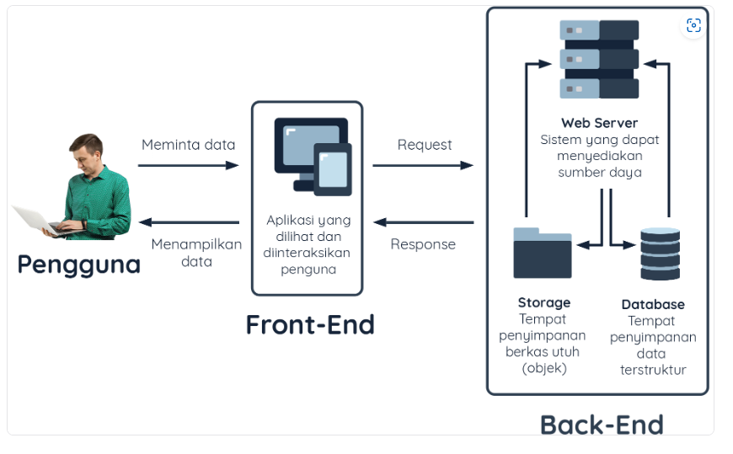

### Apa itu Server?

Namun sebenarnya apa itu server? Server merupakan sebuah sistem yang dapat menyediakan sumber daya berupa data, layanan, atau program untuk disajikan ke komputer lain[[1]](https://www.paessler.com/it-explained/server).  Ingat! Pengertian dari server bukanlah sebuah perangkat keras ataupun komputer, namun server sendiri lebih merujuk kepada sistem yang dapat membuat perangkat (termasuk komputer) dapat melayani sebuah permintaan dari perangkat lain. Jika diterjemahkan ke dalam Bahasa Indonesia, server memang berarti penyaji, atau pelayan.

Server bertugas untuk melayani sebuah layanan (services) atau jasa. Dalam dunia komputer ada banyak service yang dapat dilayani oleh server. Berikut beberapa tipe server sesuai dengan layanan yang baik untuk Anda ketahui.

* **File Server** : melayani penyimpanan dan pendistribusian berkas.
* **Application Server** : melayani hosting sebuah program atau aplikasi.
* **DNS Server** : mengubah nama domain (contoh: dicoding.com) ke dalam bentuk IP Address (contoh: 75.2.21.170).
* **Web Server** : melayani hosting sebuah program atau aplikasi (seperti Application Server) yang dapat diakses oleh client melalui internet maupun intranet.
* **Database Server** : melayani penyimpanan dan pendistribusian data terstruktur.

Sebenarnya masih banyak lagi tipe server yang tidak disebutkan, namun Anda tidak perlu mengetahui itu semua saat ini. Ada satu tipe server yang perlu kita fokuskan sekarang, yakni server yang dapat berperan sebagai pelayan kedai kopi. Server apakah itu? Mari kita berkenalan lebih dalam dengan Web Server.

## Web Server dan Web Service

Kedai kopi memiliki Standar Operasional Prosedur (SOP) selama beroperasi. Kita tidak tahu apakah setiap kedai kopi memiliki SOP yang sama atau tidak. Yang kita ketahui secara umum kedai kopi memiliki pelayan sebagai perantara interaksi dari dapur ke pelanggannya. Kita juga tidak mengetahui proses apa yang terjadi ketika barista menyerahkan kopi buatannya ke pelayan. Apakah pelayan memastikan kopi yang dipesan sesuai? Atau diberikan ke pelanggan secara langsung tanpa melalui proses pengecekan? Hal ini hanya diketahui oleh pegawai kedai kopi saja. Sebagai pelanggan kita hanya menikmati hasil akhirnya, bukan?

Sama halnya seperti sistem aplikasi. Ketika Front-End meminta sesuatu hal ke Back-End, contohlah meminta data pembatalan transaksi yang terjadi selama bulan Januari, kita sebagai pengguna aplikasi tidak tahu proses apa yang terjadi di Back-End. Kita tidak tahu bahwa sebenarnya Back-End melakukan proses yang sangat rumit untuk memenuhi permintaan dari Front-End. Kita tidak tahu bahwa sebelum mulai mengeksekusi permintaan, Back-End sebenarnya perlu memvalidasi permintaan tsb untuk memastikan ia dapat menyanggupinya. Kita pun tidak tahu bagaimana proses bisnis di belakang berjalan. Hanya pemilik dan pengembang sistem aplikasi tersebut yang paham.

Bidang bisnis bolehlah sama, namun tidak menjamin SOP-nya sama juga. Perbedaan tersebut dipengaruhi oleh banyak faktor, contohnya model bisnis, letak geografis, target konsumen, tipe kopi atau makanan yang ditawarkan, ataupun faktor lainnya. SOP haruslah fleksibel sesuai dengan keadaan. Misal, tidak bisa SOP kedai kopi kelas atas diterapkan ke kedai kopi kelas-kelas bawah. Alhasil, jika dipaksakan, gulung tikar lah bisnisnya.

Sistem untuk aplikasi pun demikian. Kita perlu membuat dan menjalankan program (mirip seperti SOP) agar dapat menentukan logika bisnis sesuai dengan kebutuhan. Program tersebut perlu disimpan di server dan dapat diakses secara remote melalui internet atau intranet agar aplikasi Front-End dan Back-End dapat saling terhubung. Jadi untuk membuat sistem aplikasi setidaknya membutuhkan:

* **Web Server** : Server yang dapat menjalankan program dan dapat diakses melalui internet atau intranet.
* **Web Service** : Program yang dijalankan di web server agar kebutuhan bisnis terpenuhi.

Web service berjalan di dalam web server sehingga ia dapat diakses melalui internet. Melalui web service inilah aplikasi Front-End (client) dan Back-End dapat bertransaksi.

## Komunikasi Client-Server

HTTP/HTTPS merupakan salah satu protokol yang dapat digunakan untuk berinteraksi dengan web server. Protokol tersebut terkenal dengan pola request-response, artinya untuk mendapatkan sesuatu (response) kita perlu melakukan permintaan terlebih dahulu (request). Lagi-lagi ini menjadi pola yang sama ketika kita hendak memesan kopi di kedai kopi.

Ketika Anda ingin membeli kopi, tentu kopi yang diinginkan tidak secara ajaib datang sendiri. Anda sebagai pelanggan perlu mendatangi kasir atau pelayan untuk meminta (request) kopi yang diinginkan, pelayan meneruskan permintaan Anda ke barista, kemudian barista membuatkan kopi, dan memberikannya kembali (respons) ke pelayan untuk dihidangkan kepada Anda.

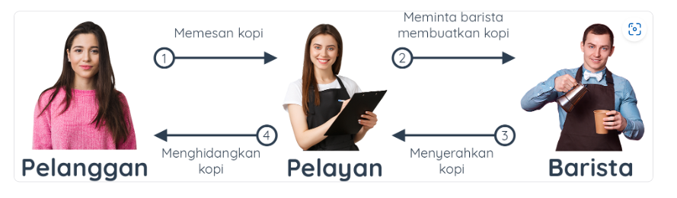

Pola yang sama dengan komunikasi client dengan server (untuk memudahkan pemahaman, sebutlah client adalah Front-End, server adalah Back-End) bila menggunakan protokol HTTP/S. Server tidak akan mengirimkan data apa pun apabila tidak ada permintaan dari client. Ketika client meminta sesuatu, barulah server akan menanggapi.

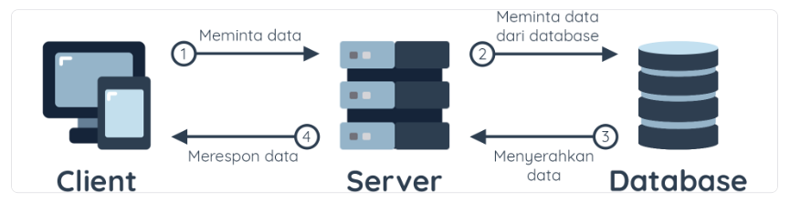

Ngomong-ngomong tentang permintaan (request), ketika hendak mengajukan permintaan kepada pelayan tentu Anda harus memberikan informasi jelas perihal apa yang ingin Anda minta. Contohnya bila meminta kopi, beritahu kopi apa yang ingin dipesan. Bila ingin menanyakan lokasi toilet, ucapkan “Di mana letak toilet?” Bila permintaan yang Anda ajukan tidak memiliki keterangan yang cukup, maka pelayan tidak dapat memproses permintaan Anda.



Begitu pula dengan request pada protokol HTTP di mana request yang diajukan client harus memiliki informasi-informasi yang cukup agar dapat dieksekusi oleh server. Informasi pada request dapat mengandung[[2]](https://www.ibm.com/docs/en/cics-ts/5.3?topic=protocol-http-requests):

* **Request line** : berisikan method/verb seperti GET (mengambil data), POST (menambahkan/mengirim data), PUT (memperbaharui data), atau DELETE (menghapus data); path atau alamat yang diminta; dan versi HTTP yang digunakan.
* **Header** : memuat informasi yang dilampirkan terkait request seperti format dokumen (contoh application/json, text/html, dsb), kunci akses, dsb.
* **Body (opsional)** : mengandung data yang dibutuhkan oleh server, bisa dalam bentuk teks, JSON, dll. Body tidak wajib dilampirkan bila server tidak membutuhkan data apapun.

Apabila informasi yang dilampirkan pada request tidak jelas/sesuai, maka server akan menolaknya dengan respons negatif. Respons negatif? Apa itu?

Setiap request yang dilakukan, baik dengan informasi yang sesuai ataupun tidak, akan mendapatkan respons. Respons atau tanggapan yang dikirimkan dari server untuk client juga mengandung informasi. Berikut beberapa informasi yang dilampirkan oleh respons[[3]](https://www.ibm.com/docs/en/cics-ts/5.3?topic=protocol-http-responses):

* **Status line** : berisikan HTTP versi yang digunakan; status code berupa tiga digit angka yang menandakan keberhasilan dari permintaan; reason phrase atau status text yang merupakan pesan berdasarkan status code dalam bentuk teks sehingga lebih mudah dimengerti.
* **Header** : mengandung informasi yang dilampirkan terkait response seperti format dokumen.
* **Body (opsional, namun biasanya selalu dilampirkan)** : memuat data yang dikirimkan oleh server. Data dapat berupa HTML, JSON, gambar, dsb.

Kembali ke istilah respons negatif, apa maksudnya? **Respons negatif merupakan respons dari server ketika sebuah permintaan dari client gagal dipenuhi**. Sama seperti di dunia nyata, ketika kita meminta kopi tubruk di kedai, namun permintaan kita tidak dapat kedai kopi penuhi sebab alasan teknis. Alih-alih mendapatkan kopi kita hanya mendapatkan pesan “maaf stok kopi habis” atau “maaf mesin kopi sedang rusak.”



Begitu pula dengan protokol HTTP. Bila kita meminta sesuatu yang tidak dapat server proses, maka kita tidak akan mendapatkan data yang diinginkan. Server akan memberikan respons negatif dengan alasan mengapa ia tidak bisa memenuhi permintaannya, contohnya seperti “Not Found”, “Bad Request” atau pesan lainnya.

Kita dapat mengetahui sebuah request berhasil atau tidak melalui status code yang dikirim oleh response. Sebuah request berhasil bila status code response diawali dengan angka 1, 2 atau 3, selain itu request gagal dieksekusi.

### Latihan Membuat Permintaan HTTP (HTTP Request)

Lantas seperti apa sih sebenarnya bentuk request dan respons pada HTTP? Penasaran? Mari kita coba membuat request pada web service kedai kopi melalui cURL. Silakan buka CMD atau Terminal pada komputer Anda.

cURL atau Client URL merupakan software berbasis command line yang dapat melakukan transaksi data melalui beberapa protokol internet, salah satunya HTTP/S. cURL dapat diakses secara langsung tanpa proses install melalui Terminal (Linux dan Mac) atau CMD (Windows).[4]

Kita akan melakukan tiga skenario berikut:

* Meminta daftar kopi tersedia.
* Membeli kopi yang tersedia.
* Membeli kopi yang tidak tersedia.

Masuk ke skenario pertama, buatlah request untuk mendapatkan daftar kopi yang tersedia, tulislah kode berikut pada CMD atau Terminal Anda.

1. curl -X GET https://coffee-api.dicoding.dev/coffees -i

Kita bedah kodenya yuk:

* **curl** : merupakan perintah untuk menggunakan program cURL pada Terminal atau CMD.
* **-X GET** : menetapkan HTTP method/verb yang kita gunakan. GET berarti kita ingin mendapatkan sebuah data.
* <https://coffee-api.dicoding.dev/coffees> : merupakan alamat request yang dituju.
* **-i** : memberikan informasi detail terhadap response yang diberikan (HTTP response headers).

Setelah menuliskan kode tersebut, tekan enter. Anda akan mendapatkan respons dari web server seperti ini:

1. **HTTP/1.1 200 OK**
2. Server: nginx/1.18.0 (Ubuntu)
3. Date: Mon, 01 Nov 2021 07:41:52 GMT
4. **Content-Type: application/json; charset=utf-8**
5. Content-Length: 188
6. Connection: keep-alive
7. content-security-policy: upgrade-insecure-requests
8. referrer-policy: strict-origin-when-cross-origin
9. x-frame-options: DENY
10. x-content-type-options: nosniff
11. x-xss-protection: 1; mode=block
12. vary: origin
13. access-control-expose-headers: WWW-Authenticate,Server-Authorization
14. cache-control: no-cache
15. accept-ranges: bytes
17. **{"message":"Berikut daftar kopi yang tersedia","coffees":[{"id":1,"name":"Kopi Tubruk","price":12000},{"id":2,"name":"Kopi Tarik","price":15000},{"id":3,"name":"Kopi Jawa","price":18000}]}**

Voila! Anda berhasil mendapatkan response pertama dari server. Fokus terhadap kode yang ditebalkan yah. Mari kita bedah sekarang.

* **HTTP/1.1** : merupakan HTTP version yang digunakan oleh web server dalam menanggapi permintaan.
* **200**: merupakan status code dari request. Karena status code diawali dengan angka 2, berarti request kita berhasil dilakukan.
* **OK**: merupakan pesan teks dari status code, 200 berarti “OK”.
* **Content-Type: application/json;** : merupakan tipe konten yang digunakan web server dalam memberikan data. Karena nilainya application/json, itu berarti server menggunakan format json.
* **JSON Data (kode di bagian bawah)** : merupakan data yang diberikan oleh web server. Kita bisa melihat web server memberikan informasi kopi yang tersedia beserta harganya menggunakan format JSON.

Skenario pertama selesai! Mudah bukan untuk melakukan request melalui protokol HTTP?

Lanjut ke skenario kedua yuk. Buat permintaan membeli kopi yang tersedia dengan menuliskan perintah berikut:

1. curl -X POST -H "Content-Type: application/json" -d "{\"name\": \"Kopi Tubruk\"}" https://coffee-api.dicoding.dev/transactions -i

Jika dilihat, kode yang dituliskan memiliki struktur yang sama, namun ada beberapa perbedaan. Mari kita bedah:

* **-X POST** : dalam request kali ini kita menggunakan method POST. Karena membeli bukan hanya meminta data, tapi akan mengubah jumlah stok kopi yang ada. Selain itu kita juga melampirkan data berupa kopi apa yang akan dipesan. Sehingga tidak masuk akal bila kita menggunakan GET request.
* **-H “Content-Type: application/json”** : Menetapkan nilai “Content-Type: application/json” pada Header request. Fungsinya untuk memberitahu server bahwa kita melampirkan data dalam bentuk JSON.
* **-d <JSON Content>** : merupakan data yang dilampirkan pada request. Data ini berformat JSON dan memiliki informasi kopi apa yang ingin dipesan.
* <https://coffee-api.dicoding.dev/transactions> : Merupakan alamat request yang dituju untuk membeli kopi.

Setelah menuliskan perintah di atas, silakan tekan enter. Anda akan mendapatkan respons seperti ini dari web server:

1. **HTTP/1.1 201 Created**
2. Server: nginx/1.18.0 (Ubuntu)
3. Date: Mon, 01 Nov 2021 07:44:29 GMT
4. **Content-Type: application/json; charset=utf-8**
5. Content-Length: 46
6. Connection: keep-alive
7. content-security-policy: upgrade-insecure-requests
8. referrer-policy: strict-origin-when-cross-origin
9. x-frame-options: DENY
10. x-content-type-options: nosniff
11. x-xss-protection: 1; mode=block
12. vary: origin
13. access-control-expose-headers: WWW-Authenticate,Server-Authorization
14. cache-control: no-cache
16. **{"message":"Pesanan berhasil!","success":true}**

Fokus terhadap kode yang diberi tanda tebal. Anda sudah bisa membaca hasilnya kan? Yups, Pesanan kopi berhasil!

Lanjut ke skenario terakhir, yakni membeli kopi yang tidak tersedia. Tuliskan perintah yang sama seperti sebelumnya. Namun dengan tipe kopi yang tentunya tidak tersedia pada daftar. Contohnya Kopi Luwak.

1. curl -X POST -H "Content-Type: application/json" -d "{\"name\": \"Kopi Luwak\"}" https://coffee-api.dicoding.dev/transactions -i

Silakan tulis perintahnya, kemudian tekan enter. Kali ini Anda akan mendapatkan response seperti ini.

1. **HTTP/1.1 404 Not Found**
2. Server: nginx/1.18.0 (Ubuntu)
3. Date: Mon, 01 Nov 2021 07:45:23 GMT
4. **Content-Type: application/json; charset=utf-8**
5. Content-Length: 66
6. Connection: keep-alive
7. content-security-policy: upgrade-insecure-requests
8. referrer-policy: strict-origin-when-cross-origin
9. x-frame-options: DENY
10. x-content-type-options: nosniff
11. x-xss-protection: 1; mode=block
12. vary: origin
13. access-control-expose-headers: WWW-Authenticate,Server-Authorization
14. cache-control: no-cache
16. **{"message":"Pesanan gagal, kopi tidak ditemukan!","success":false}**

Fokus pada kode yang ditebalkan. Lihat status code-nya, kali ini Anda mendapatkan respons negatif lho! Request yang Anda lakukan tidak dapat diproses oleh server karena kopi luwak tidak ada (not found) pada daftar kopi.

Nah melalui latihan tadi, semoga Anda semakin mengerti yah bagaimana client dan server berkomunikasi melalui protokol HTTP.

## REST Web Service

Dalam mengembangkan web service, Anda perlu menetapkan arsitektur apa yang hendak diadaptasi. Dengan menetapkan arsitektur, client dan server lebih mudah dalam berkomunikasi karena memiliki pola atau gaya yang konsisten. Salah satu arsitektur web service yang banyak digunakan saat ini adalah REST.

REST atau **RE**presentational **S**tate **T**ransfer adalah salah satu gaya arsitektur yang dapat diadaptasi ketika membangun web service. Arsitektur ini sangat populer digunakan karena pengembangannya yang relatif mudah. REST menggunakan pola request-response dalam berinteraksi, artinya ia memanfaatkan protokol HTTP seperti yang sudah kita pelajari di materi sebelumnya.

Dalam implementasinya arsitektur REST benar-benar memisahkan peran client dan server, bahkan keduanya tidak harus saling mengetahui. Artinya ketika terjadi perubahan besar di sisi client, tidak akan berdampak pada sisi server, begitu juga sebaliknya.

### REST API

Sebagian dari kalian mungkin mengenal REST dengan sebutan RESTful API. Yups, memang benar! RESTful merupakan sebutan untuk web services yang menerapkan arsitektur REST. REST juga merupakan API ([application program interface](https://id.wikipedia.org/wiki/Antarmuka_pemrograman_aplikasi)) karena ia digunakan untuk menjembatani antara sistem yang berbeda (client dan server).

API atau Application Program Interface merupakan antarmuka yang menjadi perantara antara sistem aplikasi yang berbeda. API tak hanya dalam bentuk Web Service, bisa saja berupa SDK (Software Development Kit) ataupun lainnya.

Berikut beberapa sifat yang menjadi kunci pada REST API.

* **Client-Server** : Ini merupakan hal yang paling mendasar dalam membangun REST API. Server harus bisa merespons permintaan yang dilakukan client, baik itu respons berhasil ataupun gagal. Komunikasi client dan server dilakukan melalui protokol HTTP.
* **Stateless** : REST API tidak boleh menyimpan keadaan (state) apa pun terkait client. Seluruh state harus tetap disimpan di client. Artinya, tidak ada session di REST API. Permintaan yang dilakukan client harus mengandung informasi yang jelas. Jangan berharap RESTful API akan menyimpan informasi dari permintaan sebelumnya untuk digunakan di permintaan selanjutnya.
* **Cacheable** : Agar dapat merespons permintaan dengan cepat, sebaiknya REST API menerapkan prinsip cache. Sehingga setiap permintaan tidak melulu mengambil dari database.
* **Layered** : Ketika REST API server memiliki arsitektur yang kompleks, client seharusnya tidak perlu tahu bagaimana server melayaninya.

Selain itu, sebelum membangun REST API, kita perlu mengenal dahulu bagaimana konsep-konsep penting yang harus diterapkan dalam membangun arsitektur ini. Apa saja?

Singkatnya, ketika membangun REST API kita harus memperhatikan empat poin berikut:

* Format request dan response.
* HTTP Verbs/Methods.
* HTTP Response code.
* URL Design.

Yuk kita bahas lebih detail poin-poin tersebut pada materi selanjutnya.

## Format Request dan Response

REST API seringnya menggunakan JavaScript Object Notation atau JSON sebagai format data baik itu pada request ataupun response. JSON merupakan salah satu format standar dalam transaksi data. Bahkan, saat ini JSON menjadi format terpopuler mengalahkan pendahulunya yaitu [XML](https://id.wikipedia.org/wiki/XML).

Sebenarnya Anda bisa menggunakan XML pada REST API, namun sebaiknya gunakan JSON agar lebih mudah dibaca dan efisien dalam transaksi data.

Agar REST API selalu merespons dengan format JSON, pastikan setiap respons terdapat properti Content-Type dengan nilai application/json.

Seperti namanya, JSON memiliki struktur seperti JavaScript Object yakni menggunakan key-value. Bedanya, key pada JSON selalu dituliskan menggunakan tanda kutip dua (“”). Value pada JSON dapat menampung nilai primitif seperti string, number, boolean, atau nilai non primitif seperti object atau array.

Pada latihan sebelumnya Anda sudah melihat bagaimana bentuk JSON ketika mengirimkan data pembelian kopi dan data pada body respon dari server. Berikut contoh struktur JSON ketika melakukan GET request terhadap url <https://coffee-api.dicoding.dev/coffees>:

1. {
2. "message": "Berikut daftar kopi yang tersedia",
3. "coffees": [
4. {
5. "id": 1,
6. "name": "Kopi Tubruk",
7. "price": 12000
8. },
9. {
10. "id": 2,
11. "name": "Kopi Tarik",
12. "price": 15000
13. },
14. {
15. "id": 3,
16. "name": "Kopi Jawa",
17. "price": 18000
18. }
19. ]
20. }

Walaupun memiliki nama JavaScript Object Notation, bukan berarti kita harus menggunakan JavaScript untuk mengolah data dengan format JSON. Format JSON dapat digunakan oleh hampir semua bahasa pemrograman yang ada.

## HTTP Verbs/Methods

Karena REST API menggunakan protokol HTTP, kita dapat memanfaatkan HTTP verbs untuk menentukan aksi.

GET untuk mendapatkan data, POST untuk mengirimkan data baru, PUT untuk memperbarui data yang ada, dan DELETE untuk menghapus data. Verbs tersebutlah yang umum digunakan dalam operasi **CRUD**.

## HTTP Response Code

Status-Line merupakan salah satu bagian dari HTTP Response. Di dalam status line terdapat response code yang mengindikasikan bahwa permintaan yang client lakukan berhasil atau tidak. Karena itu, ketika membangun REST API kita perlu memperhatikan dan menetapkan response code secara benar.

Status code bernilai 3 digit angka. Pada REST API, berikut nilai-nilai status code yang sering digunakan:

* **200** (OK) - Permintaan client berhasil dijalankan oleh server.
* **201**(Created) - Server berhasil membuat/menambahkan resource yang diminta client.
* **400**(Bad Request) - Permintaan client gagal dijalankan karena proses validasi input dari client gagal.
* **401**(Unauthorized) - Permintaan client gagal dijalankan. Biasanya ini disebabkan karena pengguna belum melakukan proses autentikasi.
* **403**(Forbidden) - Permintaan client gagal dijalankan karena ia tidak memiliki hak akses ke resource yang diminta.
* **404**(Not Found) - Permintaan client gagal dijalankan karena resource yang diminta tidak ditemukan.
* **500**(Internal Server Error) -  Permintaan client gagal dijalankan karena server mengalami eror (membangkitkan Exception).

Ketika permintaan client gagal dijalankan, kita harus mengembalikan status code yang sesuai dengan kesalahan yang terjadi. Penggunaan response code yang tepat dapat meminimalisir kebingungan client/user dalam memanfaatkan API.

## URL Design

URL, Path, atau Endpoint merupakan salah satu bagian terpenting yang harus diperhatikan ketika membangun REST API. Dengan merancang endpoint yang baik, penggunaan API akan lebih mudah dipahami. Dalam merancang endpoint, ikutilah aturan umum atau convention agar penggunaan API kita memiliki standar yang diharapkan oleh banyak developer. Lalu, seperti apa standar dalam merancang endpoint?

### Gunakan Kata Benda daripada Kata Kerja pada Endpoint Path

Hindari penggunaan kata kerja dalam menetapkan nama endpoint (titik akhir path). Contohnya /getArticles atau /addArticles. Karena aksi dapat ditentukan secara jelas melalui HTTP Verb, kita tidak perlu lagi menambahkan kata kerja di endpoint. Dengan adanya HTTP verbs Anda cukup memberikan endpoint GET /articles untuk mendapatkan data artikel atau POST /articles untuk menambahkan artikel.

### Gunakan Kata Jamak pada Endpoint untuk Resource Collection

Selalu gunakan kata jamak (plural) saat memberikan nama endpoint. Ini karena jarang ada data yang hanya memiliki satu item. Dengan menggunakan kata jamak, kita menjadi konsisten dengan apa yang ada di database. Karena tabel pada database pun biasanya memiliki lebih dari satu record (data).

Lalu, bagaimana bila ingin mengakses satu data saja? Contohnya mendapatkan satu artikel secara spesifik?

Gunakan path parameter untuk mendapatkan data spesifik. Endpoint /articles/:id merupakan contoh yang baik untuk mendapatkan artikel secara spesifik berdasarkan id. Kita akan membahas dan menggunakan path parameter nanti ketika latihan membuat web server.

### Gunakan Endpoint berantai untuk resource yang memiliki hirarki/relasi

Endpoint dari resource yang memiliki hirarki/relasi sebaiknya dituliskan secara berantai. Contohnya untuk mendapatkan daftar komentar dari sebuah artikel, endpoint GET /articles/:id/comments merupakan contoh yang tepat.

Penggunaan endpoint tersebut masuk akal karena untuk mendapatkan comments pada respons, kita perlu tahu komentar pada artikel mana yang akan ditampilkan. Prinsip ini juga memperjelas permintaan dari client hanya dengan melihat endpoint yang dituju.

Tidak hanya GET, prinsip ini juga cocok diterapkan pada HTTP verb POST, PUT, maupun DELETE.

## Ikhtisar

Anda berada di akhir dari modul Pengenalan Back-End. Mari kita uraikan materi yang sudah Anda pelajari untuk mempertajam pemahaman.

* Anda sudah mengetahui istilah Back-End dan Front-End Developer.
* Anda sudah mengetahui apa itu server.
* Anda sudah mengetahui bagaimana server dan client berkomunikasi.
* Anda sudah mencoba berkomunikasi dengan server melalui cURL sebagai client.
* Anda sudah mengetahui apa itu web server dan web service.
* Anda sudah mengetahui REST API sebagai salah satu arsitektur dalam membangun web service.
* Anda sudah mengetahui format yang digunakan dalam tanggapan (respons) dan mengirimkan permintaan (request) pada arsitektur REST API.
* Anda sudah mengetahui penggunaan dari HTTP verbs/method dari REST API.
* Anda sudah mengetahui HTTP Response Code dan cara penggunaan code yang tepat.
* Anda sudah mengetahui bagaimana mendesain URL pada REST API dengan baik.

Dengan ringkasan tersebut, diharapkan Anda dapat memahami semua materi yang telah disampaikan. Jika belum, Anda bisa ulas kembali materi yang diberikan pada modul ini dan juga menanyakannya di [forum diskusi](https://www.dicoding.com/academies/261/discussions). Untuk Anda yang sudah merasa mantap, yuk lanjut ke modul berikutnya!

## Referensi:

[1]: Paessler, “Server,” Paessler, Server - Definition and details. [Daring]. Tersedia: <https://www.paessler.com/it-explained/server>. [Diakses: 01-Mar-2021].

[2]: IBM, IBM Knowledge Center. [Daring]. Tersedia: <https://www.ibm.com/support/knowledgecenter/SSGMCP_5.3.0/com.ibm.cics.ts.internet.doc/topics/dfhtl21.html>. [Diakses: 01-Mar-2021].

[3]: IBM, IBM Knowledge Center. [Daring]. Tersedia: <https://www.ibm.com/support/knowledgecenter/SSGMCP_5.3.0/com.ibm.cics.ts.internet.doc/topics/dfhtl22.html>. [Diakses: 01-Mar-2021].

[4]: Badger, “The name,” Everything curl. [Daring]. Tersedia: <https://everything.curl.dev/project/name>. [Diakses: 01-Mar-2021].

# [Dasar-Dasar Node.js](https://www.dicoding.com/academies/261/tutorials/14187?from=14182)

## Dasar-Dasar Node.js untuk Back-End

Setelah Anda mengetahui teori tentang back-end, server, pola komunikasi server dengan client, serta REST API, what’s next? Yup! selanjutnya untuk menjadi seorang Back-End Developer tentu Anda perlu mengetahui bekal yang harus dimiliki dalam membangun sebuah aplikasi back-end atau web service.

Kita akan menggunakan Node.js dalam membangun web service. Namun sebelum menyelami materi ini lebih jauh, mari kita pelajari terlebih dahulu beberapa dasar-dasar API yang ada pada Node.js. Beberapa dasar yang akan dipelajari kali ini akan sangat membantu kita dalam pengembangan web service nantinya.

Pada akhir modul ini, diharapkan Anda dapat:

* Mengetahui apa itu Node.js
* Mengeksekusi JavaScript dengan Node.js
* Mengetahui Node.js Global Object
* Memahami Modularization
* Menggunakan Node Package Manager
* Memahami Eventing
* Memahami Filesystem
* Memahami teknik Readable Stream dan Writable Stream

## Tools Belajar Dasar-Dasar Node.js untuk Back-End

Modul kali ini memiliki prasyarat sebelum Anda mengikutinya. Selain kemampuan JavaScript, terdapat dua tools yang perlu Anda siapkan, yakni Text Editor dan Node.js. Bila Anda sudah mengikuti seluruh latihan pada kelas Belajar Dasar Pemrograman JavaScript, tools ini seharusnya sudah terpasang pada komputer Anda. Bila belum, silakan unduh dan pasang dulu yah.

### Text Editor

Selama mengikuti kelas ini, kami merekomendasikan Anda untuk menggunakan VSCode. Inilah text editor yang sangat populer dan gratis untuk digunakan. Selain itu, text editor ini memiliki plugin berlimpah yang dapat membuat fungsionalitas menjadi lebih kaya lagi. Visual Studio Code dapat dijalankan pada  sistem operasi Windows, macOS, ataupun Linux. Untuk mengunduhnya, silakan kunjungi [laman unduh visual studio code](https://code.visualstudio.com/download).

### Node.js

Pastikan komputer Anda sudah terpasang Node.js dengan **minimal versi 12 atau lebih tinggi**. Untuk mengetahui versi Node.js yang terpasang, silakan tulis perintah ini pada Terminal atau CMD.

1. node -v

Sudah siap dengan prasyarat yang ada? Jika ya, yuk lanjut ke materi selanjutnya yah!

## Apa itu Node.js

Dari dulu hingga kini, browser menjadi tempat satu-satunya yang dapat mengeksekusi kode JavaScript. Karenanya, Web Developer perlu mempelajari bahasa pemrograman yang berbeda untuk mengembangkan aplikasi Front-End dan Back-End. Meskipun secanggih dan sekuat apa pun JavaScript berkembang, ia hanya akan digunakan di sisi Front-End saja.

Sebenarnya banyak developer yang mencoba membuat teknologi agar JavaScript dapat dijalankan di luar browser. Namun belum ada yang berhasil. Hingga pada tahun 2009, Ryan Dahl berhasil menciptakan [Node.js](https://nodejs.org/), teknologi yang diharapkan oleh banyak web developer. Tak disangka saat ini teknologi yang diciptakannya menuai popularitas tinggi. Node.js banyak digunakan oleh perusahaan besar sekelas Netflix, Uber, Paypal, dan eBay.

**Node.js berhasil menjadi JavaScript Runtime yang dapat mengeksekusi kode JavaScript di luar browser.** Node.js seolah-olah menjadi gerbang bagi para JavaScript Developer untuk mengembangkan sistem di luar dari browser. JavaScript menjadi bahasa multiplatform yang banyak menggiring developer untuk menggunakannya. Popularitas JavaScript pun meroket! Pada tahun 2014 hingga 2020 JavaScript menjadi bahasa pemrograman nomor satu yang banyak digunakan oleh developer. [[1]](https://octoverse.github.com/)

JavaScript menjadi salah satu pilihan tepat dalam membangun web server, terlebih bila Anda adalah seorang Front-End Web Developer. Anda tentu tidak perlu menggunakan bahasa yang berbeda dalam membangun Back-End. Anda bisa menjadi Full-Stack Developer dengan mempelajari satu bahasa pemrograman saja.

## Node.js Basic

Setelah mengenal Node.js kini saatnya kita belajar cara menggunakannya. Kita akan mulai dari membuat proyek Node.js, menjalankan kode JavaScript menggunakan Node.js, hingga mempelajari berbagai API yang ada di dalamnya. Jadi sekali lagi pastikan prasyarat yang ada sudah Anda penuhi yah. Siapkan Text Editor, dan kita akan mulai menuliskan kode JavaScript.

### Membuat Proyek Node.js

Sebelum membuat proyek, buatlah folder baru terlebih dahulu. Folder ini akan digunakan sebagai tempat penyimpanan berkas proyek dan JavaScript yang kita tulis nanti. Kami sarankan, Anda buat folder tersebut di alamat C -> javascript-projects -> nodejs-basic bagi pengguna Windows; home -> javascript-projects -> nodejs-basic bagi pengguna Linux atau macOS.

* [**Windows**](https://www.dicoding.com/academies/261/tutorials/14202?from=14197#tab1-code1)
* [Linux](https://www.dicoding.com/academies/261/tutorials/14202?from=14197#tab1-code2)
* [macOS](https://www.dicoding.com/academies/261/tutorials/14202?from=14197#tab1-code3)

Selanjutnya, buka folder nodejs-basic menggunakan VSCode. Caranya, pada Visual Studio Code pilih menu File -> Open Folder -> [pilih foldernya]. Folder pun berhasil terbuka melalui VSCode.

Untuk membuat proyek JavaScript, silakan buka Terminal pada VSCode. Pilih menu Terminal -> New Terminal, kemudian tuliskan perintah:

1. npm init

NPM alias Node Package Manager merupakan JavaScript Package Manager bawaan dari Node.js. Melalui NPM ini kita dapat membuat Node.js package (proyek) dan mengelola penggunaan package eksternal yang digunakan. Kita akan membahas NPM lebih detail nanti.

Jika Anda yang tidak menggunakan Visual Studio Code, gunakan Terminal/Command Prompt usungan OS Anda. Namun, sesuaikan lokasinya pada folder proyek ya.

Setelah menuliskan perintah di atas, Anda akan diberikan beberapa pertanyaan untuk mengisi nilai package name, version, description. Semua itu merupakan informasi dasar dari aplikasi yang Anda buat.

Nilai yang berada di dalam tanda kurung merupakan nilai default. Anda dapat menggunakan nilainya dengan langsung menekan tombol Enter. Untuk saat ini, cukup berikan semua pertanyaan dengan nilai default.

Setelah mengisi seluruh pertanyaan yang diberikan, Anda akan diberitahu untuk melihat hasil akhir yang dibuat pada berkas package.json.

Jika nilai yang ditampilkan sudah sesuai, langsung saja tekan tombol Enter. Berkas package.json pun telah berhasil dibuat pada proyek kita.

Voila! Anda berhasil membuat proyek Node.js.

## Menjalankan JavaScript Menggunakan Node.js

Terdapat dua cara dalam menjalankan kode JavaScript menggunakan Node.js. Yang pertama dengan memanfaatkan Node REPL dan yang kedua dengan mengeksekusi berkas berekstensi JS. Mari kita kupas keduanya!

### The Node.js REPL

Node.js memiliki fitur REPL atau **R**ead-**E**val-**P**rint **L**oop. Sesuai namanya, fitur ini berfungsi untuk membaca kode JavaScript, mengevaluasi kode tersebut, kemudian mencetak hasil evaluasinya ke console. Nah, untuk loop, berarti proses tersebut selalu berulang.

REPL merupakan fitur bawaan dari Node.js. Anda bisa mengaksesnya menggunakan perintah node pada Terminal.

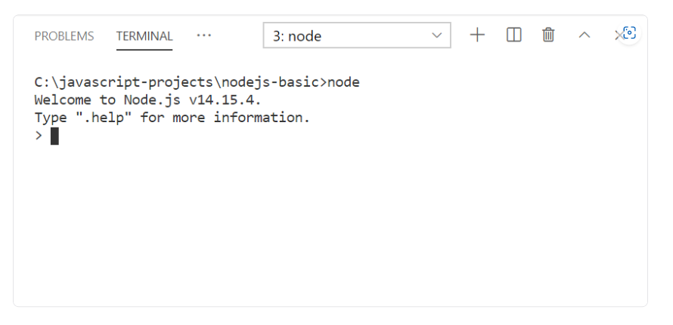

Tanda > pada Terminal menunjukan Anda sudah masuk ke mode Node REPL. Sekarang, Anda bisa menuliskan kode JavaScript dan mengeksekusinya dengan menggunakan enter.

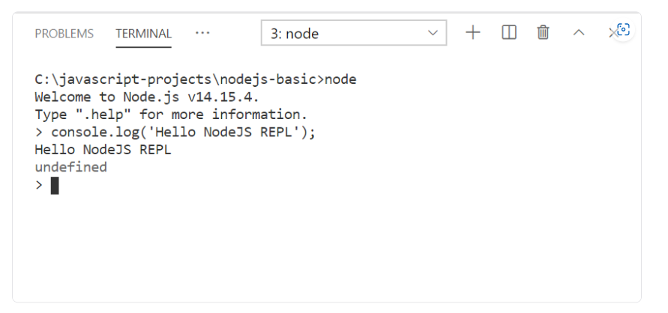

Lihat gambar di atas. Ketika mengeksekusi console.log(‘Hello NodeJS REPL’), selain pesan “Hello NodeJS REPL”, nilai undefined juga tercetak. Hal tersebut karena REPL selalu menampilkan nilai evaluasi pada console. Karena method console.log() tidak mengembalikan nilai, jadi undefined-lah yang tercetak pada console.

Untuk membuktikan hal itu, cobalah Anda tuliskan statement yang mengembalikan nilai. Contoh sederhananya 2+2. Maka nilai 4 akan tercetak pada console.

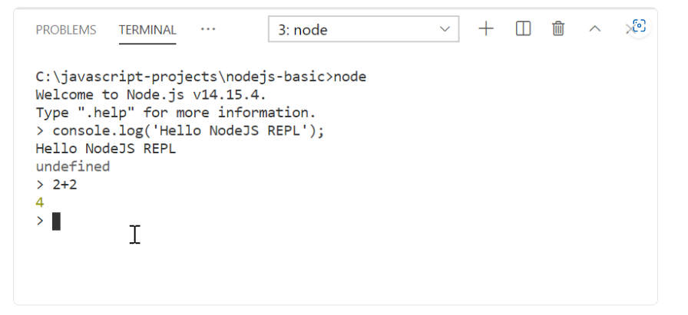

Cukup asik kan fitur REPL? Tapi kok terkesan hanya dapat mengeksekusi kode satu baris saja ya? Bila Anda beranggapan seperti itu, sebenarnya tidak tepat karena di dalam REPL terdapat mode editor yang berfungsi untuk menuliskan kode JavaScript lebih dari satu baris. Untuk menggunakan mode editor, Anda bisa tuliskan perintah .editor.

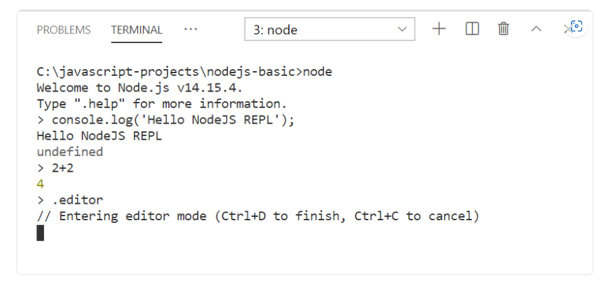

Ketika masuk ke mode editor, Anda bisa secara leluasa menuliskan kode JavaScript lebih dari satu baris menggunakan enter. Fungsi untuk mengeksekusi kode digantikan dengan kombinasi tombol CTRL+D. Untuk keluar dari mode editor, gunakan kombinasi CTRL+C.

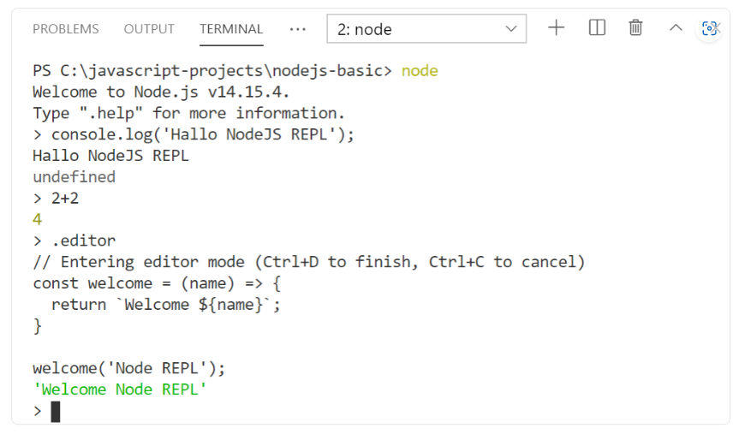

Nilai variabel yang Anda buat di REPL dapat diakses selama Anda masih berada di dalam REPL. Jika Anda menutup Terminal atau keluar dari REPL menggunakan perintah .exit, variabel yang sudah Anda buat sebelumnya tidak bisa diakses kembali. Itu artinya, REPL hanya menyimpan memory ketika session masih berlangsung.

Fitur REPL sangat berguna ketika Anda hendak melakukan kalkulasi sederhana, bereksperimen, atau belajar potongan kode JavaScript. Karena melalui REPL Anda bisa mengeksekusi kode JavaScript dan mendapatkan hasil dengan cepat tanpa harus membuat berkas JavaScript terlebih dahulu.

### Running JavaScript File using Node.js

Cara lain untuk mengeksekusi kode JavaScript menggunakan Node.js adalah melalui berkas JS. Silakan buat berkas JavaScript pada proyek nodejs-basic. Gunakan VSCode agar lebih mudah yah.

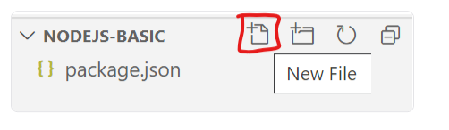

Buatlah berkas JavaScript dengan nama “**index.js**”.

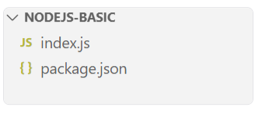

Di dalam berkas index.js, Anda bisa menuliskan kode JavaScript sesuka Anda. Pastikan kode yang Anda tulis menampilkan nilai di console yah, jadi Anda bisa melihat nilai yang tampak pada console. Jika bingung, silakan tuliskan saja kode berikut.

* [**index.js**](https://www.dicoding.com/academies/261/tutorials/14207?from=14202#tab1-code1)

1. const message = (name) => {
2. console.log(`Hello ${name}`);
3. }
5. message('JavaScript');

Untuk mengeksekusi kode tersebut, silakan simpan perubahan berkas **index.js**dan buka kembali Terminal. Kemudian, tuliskan perintah:

1. node index.js

Node.js pun akan mengeksekusi berkas **‘index.js’**. Bila Anda menuliskan kode seperti yang dicontohkan di atas, maka akan muncul teks**‘Hello JavaScript’** pada console.

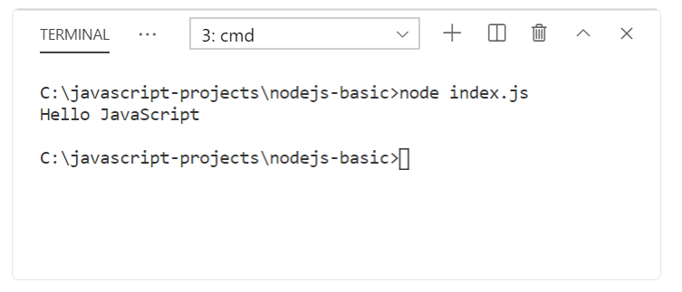

## Node.js Global Object

JavaScript hanyalah bahasa pemrograman. Ia tidak mengetahui apakah Anda menjalankannya menggunakan browser atau Node.js. Di browser, JavaScript dapat mengontrol fungsionalitas browser seperti mengunjungi halaman, memuat ulang, menutup tabs, serta menampilkan alert dialog. JavaScript mampu melakukan itu karena browser menambahkan objek window pada JavaScript.

Di Node.js pun demikian, ia menambahkan objek global guna memberikan fungsionalitas lebih pada JavaScript. Hal ini bertujuan untuk mendukung pengembangan pada environment-nya. Contoh, melalui objek global kita dapat melihat berapa CPU yang digunakan pada komputer, modularisasi berkas JavaScript, menampilkan nilai pada console, dan hal lainnya.

Objek window pada browser dan objek global pada Node.js merupakan Global Object. Seluruh fungsi atau properti yang menjadi member dari global object dapat diakses di mana saja alias memiliki cakupan global. Pada Node.js Anda bisa melihat apa saja yang termasuk member dari global objek dengan menggunakan kode berikut:

1. Object.getOwnPropertyNames(global);

Coba jalankan pada REPL. Ia akan mengembalikan semua member-nya.

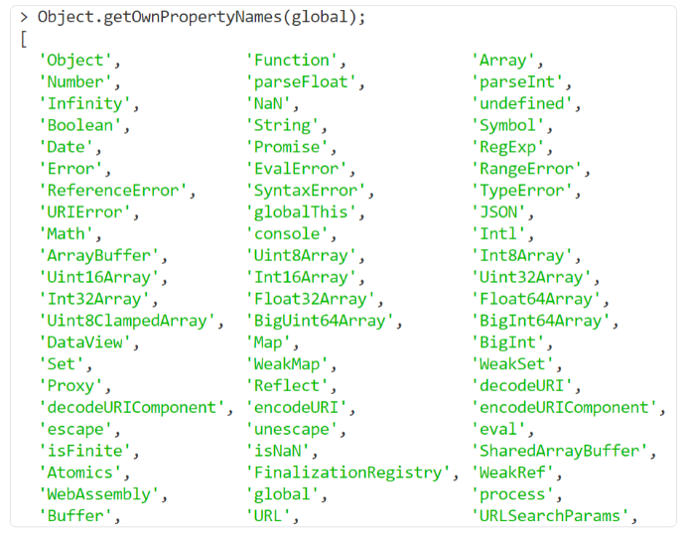

Banyak sekali yah member dari global objek. Namun dilansir dari website Node.js, sebenarnya mereka hanya menambahkan beberapa objek saja. Objek tersebut dinamakan dengan ‘true globals’. [[2]](https://nodejs.org/en/knowledge/getting-started/globals-in-node-js/)  
Berikut adalah daftarnya:

* global : Global namespace. Member apa pun di dalam object ini dapat diakses pada cakupan global.
* process : menyediakan interaksi dengan proses Node.js yang berjalan.
* console : menyediakan berbagai fungsionalitas [STDIO](http://www.cplusplus.com/reference/cstdio/).
* setTimeout, clearTimeout, setInterval, clearInterval.

Ada juga objek yang merupakan ‘pseudo-globals’ atau objek global semu. Objek ini tidak terlihat bila dicetak menggunakan Object.getOwnPropertyNames(global) sebab ia bukan member langsung dari objek global, melainkan diturunkan dari cakupan module. Karena pada Node.js semua berkas JavaScript adalah module [[3]](https://javascript.info/modules-intro), jadi pseudo-globals dapat diakses layaknya global objek.  
Berikut adalah daftarnya:

* module : digunakan untuk sistem modularisasi pada Node.js.
* __filename : keyword untuk mendapatkan lokasi berkas JavaScript yang dieksekusi. Keyword ini tidak tersedia pada Node.js REPL.
* __dirname : keyword untuk mendapatkan root directory dari berkas JavaScript yang dieksekusi.
* require : digunakan untuk mengimpor module JavaScript.

## Process Object

Salah satu global objek yang penting untuk diketahui adalah process. Dalam ilmu komputer, process adalah sebuah program yang dijalankan pada satu atau lebih thread [4]. Anda bisa melihat proses yang sedang berjalan pada komputer Anda melalui Task Manager (Windows), System Monitor (Ubuntu), atau Activity Monitor (macOS).

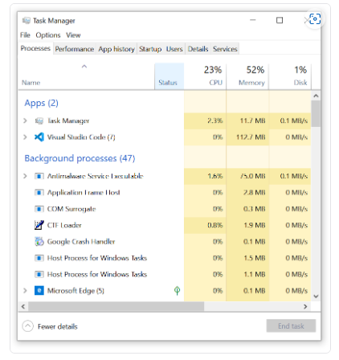

Windows Task Manager

Pada Node.js, global objek process memiliki fungsi dan properti yang dapat memberikan informasi mengenai proses yang sedang berjalan.

Salah satu yang sering digunakan adalah properti process.env. Melalui properti ini kita dapat menyimpan nilai atau mendapatkan informasi mengenai environment yang digunakan selama proses sedang berlangsung. Contoh, process.env memiliki properti process.env.PWD yang menyediakan informasi mengenai lokasi di mana proses dijalankan; properti process.env.USER menyimpan informasi nama user pada komputer Anda; dan masih banyak properti lainnya. Anda bisa lihat daftar lengkap properti yang ada pada halaman [dokumentasi Node.js mengenai process.env](https://nodejs.org/dist/latest-v8.x/docs/api/process.html#process_process_env).

Anda juga bisa secara manual menyimpan nilai di dalam process.env. Hal ini berguna untuk menentukan alur code seperti if-else dalam program berdasarkan environment yang Anda berikan. Contohnya, ketika Anda ingin nilai variabel host berbeda di kala pengembangan (development) dan produksi (production), Anda bisa membuat properti NODE_ENV pada process.env. Jadi, Anda bisa menentukan nilai host berdasarkan kondisi NODE_ENV.

* [**app.js**](https://www.dicoding.com/academies/261/tutorials/14213?from=14212#tab1-code1)

1. const server = new Server({
2. host: process.env.NODE_ENV !== 'production' ? 'localhost' : 'dicoding.com',
3. });

Untuk memberikan nilai pada properti process.env, kita dapat memberikannya ketika mengeksekusi berkas JavaScript. Caranya seperti ini:

* [**Linux dan macOS**](https://www.dicoding.com/academies/261/tutorials/14213?from=14212#tab2-code1)
* [Windows CMD](https://www.dicoding.com/academies/261/tutorials/14213?from=14212#tab2-code2)

1. NODE_ENV=production node app.js
2. [**Windows CMD**](https://www.dicoding.com/academies/261/tutorials/14213?from=14212#tab2-code2)
3. SET NODE_ENV=production && node app.js

Nilai yang ada pada process.env hanya dapat diakses di dalam cakupan proses Node.js. Itu berarti Anda tidak dapat menggunakan nilainya pada program lain seperti menampilkan nilainya melalui program echo.

1. // perintah ini tidak akan berjalan
2. node -e 'process.env.foo = "bar"' && echo $foo

Selain untuk menetapkan dan mendapatkan informasi mengenai environment, objek process memiliki kegunaan lain. Salah satunya adalah mendapatkan informasi tentang penggunaan CPU ketika proses berjalan. Anda dapat mengakses informasi tersebut melalui fungsi process.memoryUsage().

1. const cpuInformation = **process.memoryUsage();**
3. console.log(cpuInformation);
5. /* output
6. {
7. rss: 14569472,
8. heapTotal: 2654208,
9. heapUsed: 1788896,
10. external: 855681,
11. arrayBuffers: 9898
12. }
13. */

Yang terakhir dan tak kalah pentingnya adalah properti process.argv. Properti ini dapat menampung nilai baris perintah dalam bentuk array ketika menjalankan proses. Contoh jika kita menjalankan baris perintah berikut:

1. node app.js harry potter

Maka array process.argv akan bernilai:

* Elemen pertama : Alamat (path) lengkap dari lokasi node yang menjalankan prosesnya.
* Element kedua : Alamat (path) berkas JavaScript yang dieksekusi (app.js)
* Element ketiga : “harry”
* Element keempat : “potter”

Bila **app.js** memiliki kode seperti ini:

* [**app.js**](https://www.dicoding.com/academies/261/tutorials/14213?from=14212#tab3-code1)

1. const firstName = process.argv[2];
2. const lastName = process.argv[3];
4. console.log(`Hello ${firstName} ${lastName}`);

Maka output yang dihasilkan tampak seperti ini:

1. Hello harry potter

Kita hanya membahas sedikit tentang properti dan fungsi yang ada pada process objek. Anda bisa mendalaminya dengan membaca [dokumentasi tentang objek process](https://nodejs.org/api/process.html).

### Tantangan: Process Object

Anda sudah mengenal process object yang ada di Node.js. Agar lebih paham lagi, sekarang giliran Anda untuk coba sendiri penggunaan dari beberapa global object yang ada di Node.js.

Untuk tantangan kali ini, buatlah berkas **index.js** baru di dalam folder baru **process-object** pada proyek nodejs-basic.

Kemudian, tuliskan starter code berikut pada **index.js**.

* [**index.js**](https://www.dicoding.com/academies/261/tutorials/14213?from=14212#tab4-code1)

1. const initialMemoryUsage = // TODO 1
2. const yourName = // TODO 2
3. const environment = // TODO 3
5. for(let i = 0; i <= 10000; i++) {
6. // Proses looping ini akan membuat penggunaan memori naik
7. }
9. const currentMemoryUsage = // TODO 4
11. console.log(`Hai, ${yourName}`);
12. console.log(`Mode environment: ${environment}`)
13. console.log(`Penggunaan memori dari ${initialMemoryUsage} naik ke ${currentMemoryUsage}`);

Selesaikan kode yang ditandai TODO dengan ketentuan berikut:

* **TODO 1**: Isi dengan nilai heapUsed dari instance process.memoryUsage.
* **TODO 2** : Isi dengan nilai index ke-2 dari process.argv.
* **TODO 3** : Isi dengan nilai NODE_ENV dari process.env.
* **TODO 4** : Isi dengan nilai heapUsed dari instance process.memoryUsage.

Setelah mengerjakan seluruh TODO, eksekusi berkas JavaScript dengan perintah:

* [**Windows CMD**](https://www.dicoding.com/academies/261/tutorials/14213?from=14212#tab5-code1)
* [Linux dan macOS Terminal](https://www.dicoding.com/academies/261/tutorials/14213?from=14212#tab5-code2)

1. SET NODE_ENV=development && node ./process-object/index.js <Nama Anda>

Ganti <Nama Anda> dengan nama depan Anda. Bila TODO berhasil dikerjakan dengan baik, maka console akan menghasilkan output:

**Mengalami kesulitan dalam menyelesaikan tantangan?**  
Cobalah untuk ulas kembali materi yang diberikan atau tanyakan kesulitan yang Anda alami pada [forum diskusi](https://www.dicoding.com/academies/261/discussions). Hindari melihat atau membandingkan [kode solusi pada tantangan process object](https://github.com/dicodingacademy/a261-backend-pemula-labs/blob/201-node-js-basic/node-js-basic/process-object/index.js) sebelum Anda mencobanya sendiri.

## Modularization

Semakin kompleks program yang dikembangkan, semakin kompleks juga kode yang dituliskan. Jika kode dituliskan dalam satu berkas saja, maka akan sangat sulit untuk membaca serta memelihara kode tersebut. Idealnya, satu berkas JavaScript hanya memiliki satu tanggung jawab saja. Bila lebih dari satu, itu berarti Anda perlu berkenalan dengan modularisasi.

Modularisasi dalam pemrograman merupakan teknik pemisahan kode menjadi modul-modul yang bersifat independen namun bisa saling digunakan untuk membentuk suatu program yang kompleks. Pemisahan kode menjadi modul-modul terpisah inilah yang dapat membuat kode JavaScript lebih mudah diorganisir.

Pada Node.js, setiap berkas JavaScript adalah modul. Anda bisa membagikan nilai variabel, objek, class, atau apa pun itu antar modul. Untuk melakukannya, Anda perlu mengekspor nilai pada module tersebut.

Untuk mengekspornya, simpanlah nilai tersebut pada properti module.exports. Contoh seperti ini:

* [**coffee.js**](https://www.dicoding.com/academies/261/tutorials/14217?from=14213#tab1-code1)

1. const coffee = {
2. name: 'Tubruk',
3. price: 15000,
4. }

7. module.exports = coffee;

Setelah itu nilai coffee dapat digunakan pada berkas JavaScript lain dengan cara mengimpor nilainya melalui fungsi global require().

* [**app.js**](https://www.dicoding.com/academies/261/tutorials/14217?from=14213#tab2-code1)

1. const coffee = require('./coffee');
3. console.log(coffee);
5. /**
6. * node app.js
7. *
8. * output:
9. * { name: 'Tubruk', price: 15000 }
10. */

Perhatikan nilai parameter yang diberikan pada require(). Parameter merupakan lokasi dari module target impor. Ingat! Jika Anda hendak mengimpor modul lokal (local module), selalu gunakan tanda ./ di awal alamatnya ya.

Bila berkas **coffee.js** diletakkan di folder yang berbeda dengan **app.js**, contohnya memiliki struktur seperti ini:

1. root folder:.
2. ├── app.js
3. ├── package.json
4. └── lib
5. └── coffee.js

Maka kita perlu mengimpornya dengan alamat:

* [**app.js**](https://www.dicoding.com/academies/261/tutorials/14217?from=14213#tab3-code1)

1. const coffee = require('./lib/coffee');

Anda juga bisa menggunakan tanda ../ untuk keluar dari satu level folder. Ini berguna bila ingin mengimpor module yang berbeda hirarki seperti ini:

* [**app.js**](https://www.dicoding.com/academies/261/tutorials/14217?from=14213#tab4-code1)

1. const coffee = require('../lib/coffee');

Bila Anda menggunakan VSCode, Anda akan terbantu dengan fitur auto import yang disediakan. Melalui fitur tersebut Anda tidak perlu repot-repot menuliskan alamat modul secara manual. Tinggal tulis saja nilai yang Anda ingin impor, VSCode akan menangani penulisan fungsi require().

Dalam melakukan impor dan ekspor nilai, kita bisa memanfaatkan object literal dan object destructuring agar dapat mengimpor dan mengekspor lebih dari satu nilai pada sebuah modul. Contoh:

* [**user.js**](https://www.dicoding.com/academies/261/tutorials/14217?from=14213#tab5-code1)
* [app.js](https://www.dicoding.com/academies/261/tutorials/14217?from=14213#tab5-code2)

1. const firstName = 'Harry';
2. const lastName = 'Potter';

5. /* gunakan object literal
6. untuk mengekspor lebih dari satu nilai. */
7. module.exports = { firstName, lastName };

Untuk memudahkan developer dalam proses pengembangan, Node.js menyediakan beberapa modul bawaan yang dapat Anda manfaatkan guna mendukung efisiensi untuk melakukan hal-hal yang umum. Modul bawaan tersebut dikenal sebagai core modules. Anda bisa mengimpor core modules dengan fungsi yang sama, yakni require().

1. // Mengimpor core module http
2. const http = require('http');

Lokasi core module dituliskan tidak seperti local module. Lokasi bersifat mutlak (core module disimpan folder **lib** pada lokasi Node.js dipasang) sehingga kita cukup menuliskan nama modulnya saja.

Ada 3 jenis modul pada Node.js, Anda sudah mengetahui dua di antaranya. Berikut rinciannya:

* **local module** : module yang dibuat secara lokal berlokasi pada Node.js project Anda.
* **core module** : module bawaan Node.js berlokasi di folder **lib** di mana Node.js terpasang pada komputer Anda. Core module dapat digunakan di mana saja.
* **third party module** : module yang dipasang melalui Node Package Manager. Bila third party module dipasang secara lokal, maka modul akan disimpan pada folder **node_modules** di Node.js project Anda. Bila dipasang secara global, ia akan disimpan pada folder **node_modules** di lokasi Node.js dipasang.

Itulah tadi pembahasan mengenai modularisasi. Pada materi selanjutnya kita akan berkenalan dengan third party module dan Node Package Manager.

### Latihan: Modularization

Sekarang Anda sudah tahu bagaimana cara menerapkan modularisasi pada JavaScript. Namun rasanya tidak afdal bila Anda tidak mempraktikannya sendiri. Untuk menguji pemahaman Anda tentang modularisasi, silakan lakukan latihan berikut.

Buat folder baru dengan nama **modularization** pada proyek nodejs-basic dan di dalamnya buat tiga berkas JavaScript baru yakni **Tiger.js**, **Wolf.js**, dan **index.js**.

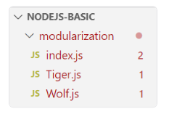

Di dalam masing-masing berkas JavaScript, tuliskan starter code berikut:

* [**Tiger.js**](https://www.dicoding.com/academies/261/tutorials/14217?from=14213#tab6-code1)
* [Wolf.js](https://www.dicoding.com/academies/261/tutorials/14217?from=14213#tab6-code2)
* [index.js](https://www.dicoding.com/academies/261/tutorials/14217?from=14213#tab6-code3)

1. class Tiger {
2. constructor() {
3. this.strength = Math.floor(Math.random() * 100);
4. }
6. growl() {
7. console.log('grrrrr!')
8. }
9. }
11. // TODO 1

* [Tiger.js](https://www.dicoding.com/academies/261/tutorials/14217?from=14213#tab6-code1)
* [**Wolf.js**](https://www.dicoding.com/academies/261/tutorials/14217?from=14213#tab6-code2)
* [index.js](https://www.dicoding.com/academies/261/tutorials/14217?from=14213#tab6-code3)

1. class Wolf {
2. constructor() {
3. this.strength = Math.floor(Math.random() * 100);
4. }
6. howl() {
7. console.log('owooooo!')
8. }
9. }
11. // TODO 2

* [Tiger.js](https://www.dicoding.com/academies/261/tutorials/14217?from=14213#tab6-code1)
* [Wolf.js](https://www.dicoding.com/academies/261/tutorials/14217?from=14213#tab6-code2)
* [**index.js**](https://www.dicoding.com/academies/261/tutorials/14217?from=14213#tab6-code3)

1. const Tiger = // TODO 3
2. const Wolf = // TODO 4
4. const fighting = (tiger, wolf) => {
5. if(tiger.strength > wolf.strength) {
6. tiger.growl();
7. return;
8. }
10. if(wolf.strength > tiger.strength) {
11. wolf.howl();
12. return;
13. }
15. console.log('Tiger and Wolf have same strength');
16. }
18. const tiger = new Tiger();
19. const wolf = new Wolf();
21. fighting(tiger, wolf);

Selesaikan kode yang ditandai TODO dengan ketentuan berikut:

* **TODO 1** : Ekspor class Tiger agar dapat digunakan pada berkas JavaScript lain.
* **TODO 2** : Ekspor class Wolf agar dapat digunakan pada berkas JavaScript lain.
* **TODO 3** : Import class Tiger dari berkas **Tiger.js**.
* **TODO 4**: Import class Wolf dari berkas **Wolf.js**.

Setelah selesai mengerjakan TODO, eksekusi berkas index.js dengan perintah:

1. node ./modularization/index.js

Maka console akan menghasilkan output seperti ini:

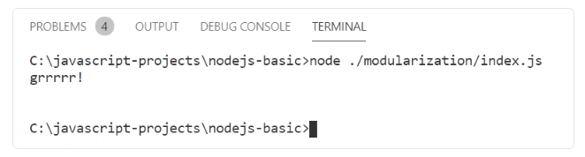

Grrrr! Harimau memenangkan pertandingan!

**Mengalami kesulitan dalam menyelesaikan latihan?**  
Cobalah untuk ulas kembali materi yang diberikan atau tanyakan kesulitan yang Anda alami pada [forum diskusi](https://www.dicoding.com/academies/261/discussions). Hindari melihat atau membandingkan [kode solusi pada latihan modularization](https://github.com/dicodingacademy/a261-backend-pemula-labs/tree/201-node-js-basic/node-js-basic/modularization). sebelum Anda mencobanya sendiri.

## Node Package Manager

Dalam pengembangan aplikasi saat ini, industri gencar memanfaatkan module atau package luar agar pengembangan dapat lebih cepat. Semakin kompleks aplikasi tersebut, semakin banyak pula module/package yang digunakan. Di sinilah kita memerlukan sebuah package Manager.

Node Package Manager (NPM) merupakan pengelola package untuk JavaScript yang dapat memudahkan kita dalam mengelola package yang tersedia pada <https://www.npmjs.com/>. NPM merupakan standard package manager yang disediakan oleh Node.js dan sudah otomatis terpasang ketika memasang Node.js pada komputer kita. NPM dapat dioperasikan melalui CMD atau Terminal, Anda pun sudah mencobanya ketika membuat proyek JavaScript.

Selain untuk membuat proyek JavaScript, NPM dapat digunakan untuk memasang atau menghapus third party module (modul pihak ketiga). Modul yang dipasang melalui NPM akan disimpan pada folder **node_modules**.

Terdapat dua tipe pemasangan modul melalui NPM: yakni global dan lokal. Bila modul dipasang secara global, maka modul tersebut akan bersifat layaknya core module dan dapat digunakan di mana pun. Sedangkan modul yang dipasang secara lokal hanya dapat digunakan pada cakupan project Node.js yang memasangnya saja.

Namun saat ini, kami sangat menyarankan Anda untuk memasang modul pihak ketiga secara lokal saja. Hindari pemasangan modul secara global karena akan menyebabkan banyak masalah. Sebaiknya gunakan npx bila Anda ingin menjalankan Node.js package di mana pun Anda inginkan.

MomentJS merupakan salah satu modul pihak ketiga yang populer untuk mengelola waktu di Node.js. Untuk memasangnya secara lokal, jalankan perintah berikut pada Terminal di project Node.js Anda.

1. npm install moment

Setelah pemasangan selesai, Anda bisa menggunakan module moment pada proyek Node.js Anda.

1. const moment = require('moment');
3. const date = moment().format("MMM Do YY");
4. console.log(date);
6. /**
7. * output:
8. * Jan 11th 21
9. */

Package yang dipasang secara lokal melalui NPM akan tercatat di dalam berkas **package.json**, lebih tepatnya pada objek dependencies.

1. {
2. "name": "nodejs-basic",
3. "version": "1.0.0",
4. "description": "",
5. "main": "index.js",
6. "scripts": {
7. "test": "echo \"Error: no test specified\" && exit 1"
8. },
9. "author": "",
10. "license": "ISC",
11. **"dependencies": {**
12. **"moment": "^2.29.1"**
13. **}**
14. }

Ini menunjukkan bahwa proyek Node.js Anda memiliki ketergantungan atau dependencies terhadap module moment. Informasi ini berguna bila Anda hendak membagikan proyek Node.js ke orang lain. Mereka akan mengetahui modul pihak ketiga apa yang akan diinstal ketika memasang proyek Anda melalui perintah npm install.

Untuk menghapus modul pihak ketiga, Anda bisa gunakan perintah npm uninstall <package-name>. Bila Anda ingin menghapus modul moment, maka tuliskan:

1. npm uninstall moment

Terakhir, NPM juga bisa berfungsi sebagai runner script. Ia dapat menjalankan script yang dituliskan pada objek scripts yang ada di berkas package.json. Dengan menetapkan script pada package.json, Anda dapat membuat jalan pintas untuk menjalankan Node.js process. Selain itu, Anda bisa membuat lebih dari satu script sesuai dengan environment yang Anda inginkan.

1. "scripts": {
2. "start-dev": "NODE_ENV=development node app.js",
3. "start": "NODE_ENV=production node app.js"
4. }

Untuk menjalankan script, Anda cukup menggunakan perintah npm run <nama-script>. Berdasarkan contoh di atas, jika Anda ingin menjalankan di environment development maka tuliskan perintah:

1. npm run start-dev

### Latihan: Node Package Manager

Kini Anda sudah mengenal bagaimana cara memasang module pihak ketiga melalui NPM. Saatnya latihan!

Pada latihan kali ini kita akan mencoba memasang module [lodash](https://lodash.com/) melalui NPM. Namun sebelum itu, buat dulu folder baru bernama **node-package-manager** dan berkas index.js di dalamnya.

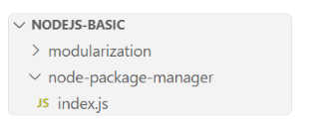

Pada berkas **index.js**, tuliskan starter code berikut:

1. const _ = // TODO
3. const myOddEvenArray = _.partition([1, 2, 3, 4, 5, 6], (n) => n % 2);
5. console.log(myOddEvenArray);

Tugas Anda ialah:

* Pasang package lodash pada proyek **nodejs-basic**.
* Gunakan package lodash pada TODO sehingga **index.js** dapat dieksekusi dengan baik.

Bila Anda telah mengerjakan semuanya dengan benar, eksekusi berkas **index.js** dengan perintah:

1. node ./node-package-manager/index.js

Maka console akan menghasilkan output berikut:

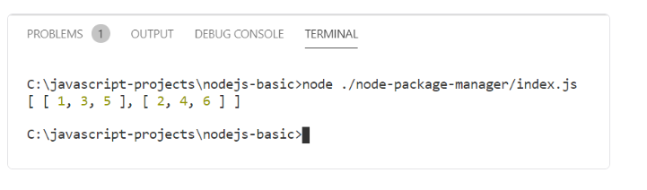

**Mengalami kesulitan dalam menyelesaikan latihan?**  
Cobalah untuk ulas kembali materi yang diberikan atau tanyakan kesulitan yang Anda alami pada [forum diskusi](https://www.dicoding.com/academies/261/discussions). Hindari melihat atau membandingkan [kode solusi pada latihan Node Package Manager](https://github.com/dicodingacademy/a261-backend-pemula-labs/commit/4734a3c9e2203a1e6c6d3aa0202e95e07b9acdd9). sebelum Anda mencobanya sendiri.

## Events

Aplikasi Node.js biasanya dikenal memiliki pola event-driven atau memiliki alur berdasarkan suatu kejadian. Apa maksudnya itu? Mari kita jelajahi lebih dalam lagi.

Dunia nyata penuh dengan kejadian. Alarm berbunyi, ponsel berdering, turun hujan, ataupun kejadian lainnya. Sebagai manusia, kita membuat keputusan lantas bertindak  berdasarkan kejadian yang ada. Contohnya ketika berjalan dan tiba-tiba turun hujan, kita bergegas menggunakan payung; ketika ponsel berdering, kita bereaksi dengan mengangkat panggilan; ketika merasa lapar, kita makan. Seperti inilah pola yang terjadi di kehidupan nyata, sudah sejak lama kita bertahan hidup dengan pola seperti ini. Inilah yang dimaksud dengan pola event-driven.

Kita kembali ke dunia komputer. Tradisionalnya, programming dilakukan dengan cara yang imperatif. Agar komputer dapat melakukan sesuatu hal, kita perlu banyak menuliskan instruksi secara runtut beserta langkah-langkahnya. Komputer akan membaca kode dari atas ke bawah sesuai dengan urutan yang kita definisikan.

Dengan pola yang kaku seperti itu, kita akan sulit membangun program yang dapat menangani suatu kejadian. Karena kita saja tidak tahu kapan suatu kejadian akan terjadi, lantas bagaimana cara memberikan instruksi pada komputer? Lalu bagaimana solusinya? Berkaca dari dunia nyata, program komputer juga harus bekerja dengan pola event-driven. Syukurlah dengan Node.js kita dapat menerapkan pola tersebut dengan mudah.

Node.js menyediakan EventEmitter class yang merupakan member events core module:

1. const { EventEmitter } = require('events');
3. const myEventEmitter = new EventEmitter();

Setiap instance dari EventEmitter akan memiliki fungsi on. Pada fungsi tersebut, kita dapat menentukan aksi berdasarkan sebuah kejadian. Contohnya seperti ini:

1. const { EventEmitter } = require('events');
3. const myEventEmitter = new EventEmitter();
5. // fungsi yang akan dijalankan ketika event coffee-order terjadi
6. const makeCoffee = ({ name }) => {
7. console.log(`Kopi ${name} telah dibuat!`);
8. };
10. // mendaftarkan fungsi makeCoffee sebagai listener event coffee-order
11. myEventEmitter.on('coffee-order', makeCoffee);

Fungsi on menerima dua buah argumen, yang pertama adalah nama event dan yang kedua adalah listener atau fungsi yang akan dieksekusi ketika event terjadi. Dari kode di atas, jika terjadi event **‘coffee-order’**, maka fungsi makeCoffee akan dijalankan.

Anda bebas menentukan nama event yang diberikan pada argumen fungsi on. Jika nama event lebih dari dua kata, latihan terbaiknya adalah memisahkannya dengan tanda garis (-) bukan menggunakan spasi.

Lantas bagaimana cara membangkitkan suatu event? Setiap instance dari EventEmitter juga memiliki fungsi emit() yang berguna untuk membangkitkan event.

1. const { EventEmitter } = require('events');
3. const myEventEmitter = new EventEmitter();
5. const makeCoffee = ({ name }) => {
6. console.log(`Kopi ${name} telah dibuat!`);
7. };
9. myEventEmitter.on('coffee-order', makeCoffee);
11. // Memicu event 'coffee-order' terjadi.
12. myEventEmitter.emit('coffee-order', { name: 'Tubruk' });
14. /**
15. * output:
16. * Kopi Tubruk telah dibuat!
17. */

Fungsi emit() menerima nilai argumen sebanyak apa pun yang Anda mau, namun nilai yang pertama merupakan nama dari event yang akan dibangkitkan, argumen kedua dan seterusnya adalah nilai yang akan digunakan untuk menjadi dari parameter fungsi listener.

Anda juga bisa mendaftarkan lebih dari satu fungsi listener pada sebuah event menggunakan fungsi on.

1. const { EventEmitter } = require('events');
3. const myEventEmitter = new EventEmitter();
5. const makeCoffee = ({ name }) => {
6. console.log(`Kopi ${name} telah dibuat!`);
7. };
9. const makeBill = ({ price }) => {
10. console.log(`Bill sebesar ${price} telah dibuat!`);
11. }
13. myEventEmitter.on('coffee-order', makeCoffee);
14. myEventEmitter.on('coffee-order', makeBill);
16. myEventEmitter.emit('coffee-order', { name: 'Tubruk', price: 15000 });
18. /**
19. * output:
20. * Kopi Tubruk telah dibuat!
21. * Bill sebesar 15000 telah dibuat!
22. */

Atau Anda bisa membuat satu fungsi khusus untuk menangani event. Biasanya fungsi ini memiliki nama ‘handler’ atau ‘listener’ pada akhir penamaanya.

1. const { EventEmitter } = require('events');
3. const myEventEmitter = new EventEmitter();
5. const makeCoffee = (name) => {
6. console.log(`Kopi ${name} telah dibuat!`);
7. };
9. const makeBill = (price) => {
10. console.log(`Bill sebesar ${price} telah dibuat!`);
11. }
13. const onCoffeeOrderedListener = ({ name, price }) => {
14. makeCoffee(name);
15. makeBill(price);
16. }
18. myEventEmitter.on('coffee-order', onCoffeeOrderedListener);
20. myEventEmitter.emit('coffee-order', { name: 'Tubruk', price: 15000 });
22. /**
23. * output:
24. * Kopi Tubruk telah dibuat!
25. * Bill sebesar 15000 telah dibuat!
26. */

### Latihan: Events

Ayo kita latihan apa yang sudah kita pelajari!

Silakan buat folder baru bernama events dan di dalamnya buat berkas JavaScript baru bernama **index.js**.

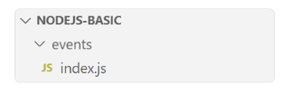

Tuliskan starter code berikut di dalam **index.js**:

1. // TODO 1
3. const birthdayEventListener = (name) => {
4. console.log(`Happy birthday ${name}!`);
5. }
7. // TODO 2
9. // TODO 3
11. // TODO 4

Wah cukup banyak juga yah TODO yang harus dikerjakan. Simak penjelasanya:

* **TODO 1**: Buat atau impor variabel EventEmitter dari core module events.
* **TODO 2** : Buat variabel myEmitter yang merupakan instance dari EventEmitter.
* **TODO 3** : Tentukan birthdayEventListener sebagai aksi ketika event ‘**birthday**’ dibangkitkan pada myEmitter.
* **TODO 4** : Bangkitkanlah event ‘**birthday**’ pada myEmitter dengan method emit() dan beri nilai argumen listener dengan nama Anda.

Bila Anda selesai mengerjakan TODO yang ada, eksekusi berkas **index.js** dengan perintah:

1. node ./events/index.js

Maka console akan menampilkan output seperti berikut:

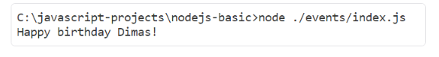

**Mengalami kesulitan dalam menyelesaikan latihan?**  
Cobalah untuk ulas kembali materi yang diberikan atau tanyakan kesulitan yang Anda alami pada [forum diskusi](https://www.dicoding.com/academies/261/discussions). Hindari melihat atau membandingkan [kode solusi pada latihan event](https://github.com/dicodingacademy/a261-backend-pemula-labs/blob/201-node-js-basic/node-js-basic/events/index.js). sebelum Anda mencobanya sendiri.

## Filesystem

Seluruh data di komputer dikelola dan diakses melalui filesystem. Ketika menjalankan kode JavaScript pada browser, sangat penting untuk melimitasi JavaScript dalam mengakses filesystem. Teknik ini dinamakan dengan sandboxing. Sandboxing melindungi kita dari program jahat serta tindakan pencurian yang dapat merampas privasi penggunanya.

Bagaimana dengan JavaScript yang dijalankan di back-end? Limitasi tentu tetap ada, namun tidak seketat ketika JavaScript dieksekusi pada browser. Di back-end malah filesystem menjadi fitur esensial karena dalam pengembangan back-end akan sering sekali mengakses atau menulis sebuah berkas di dalam komputer.

Node.js menyediakan core modules fs yang dapat mempermudah kita dalam mengakses filesystem. Setiap method yang ada di module fs tersedia dalam dua versi, yakni versi asynchronous (default) dan versi synchronous.

Tentu Anda sudah tahu apa itu asynchronous dan synchronous kan? Jika belum, pelajari kedua hal tersebut pada kelas [Belajar Dasar Pemrograman JavaScript](https://www.dicoding.com/academies/256).

Untuk mengakses berkas pada komputer kita dapat menggunakan method fs.readFile(). Method ini menerima tiga argumen yakni: lokasi berkas, encoding, dan callback function yang akan terpanggil bila berkas berhasil/gagal diakses.

1. const fs = require('fs');
3. const fileReadCallback = (error, data) => {
4. if(error) {
5. console.log('Gagal membaca berkas');
6. return;
7. }
8. console.log(data);
9. };
11. fs.readFile('todo.txt', 'UTF-8', fileReadCallback);

Sebagai alternatif, Anda juga bisa gunakan method versi synchronous fs.readFileSync().

1. const fs = require('fs');
3. const data = fs.readFileSync('todo.txt', 'UTF-8');
4. console.log(data);

### Latihan: Filesystem

Pada latihan kali ini, Anda akan ditugaskan untuk membuat program JavaScript yang dapat membaca teks dari berkas **.txt**. Karena Anda sudah belajar filesystem, tentu ini tidak akan sulit.

Silakan buat folder baru dengan nama filesystem. Di dalamnya buat dua berkas, yakni **index.js** dan **notes.txt**.

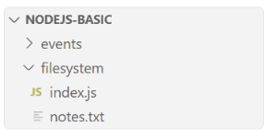

Di dalam masing-masing berkas, tuliskan kode/teks berikut:

* [**notes.txt**](https://www.dicoding.com/academies/261/tutorials/14642?from=14227#tab1-code1)
* [index.js](https://www.dicoding.com/academies/261/tutorials/14642?from=14227#tab1-code2)

1. Di hari minggu saya akan:
2. 1. Berolahraga pagi.
3. 2. Membersihkan halaman rumah.
4. 3. Menonton film.
5. 4. Membaca buku Laskar Pelangi.
6. [notes.txt](https://www.dicoding.com/academies/261/tutorials/14642?from=14227#tab1-code1)
7. [**index.js**](https://www.dicoding.com/academies/261/tutorials/14642?from=14227#tab1-code2)
8. // TODO: tampilkan teks pada notes.txt pada console.

## Readable Stream

Pada materi sebelumnya Anda sudah mengetahui cara mengakses berkas melalui fungsi fs.readFile(). Fungsi readFile baik versi asynchronous ataupun synchronous, bekerja dengan membaca berkas hingga selesai sebelum mengembalikan data. Itu berarti bila Anda menggunakannya untuk mengakses berkas yang besar, maka akan membutuhkan waktu lama dan memori yang besar untuk mendapatkan hasilnya. Hal ini sungguh tidak efektif.

Solusinya adalah dengan menggunakan teknik stream. Teknik ini tidak membaca berkas secara sekaligus, tapi dengan mengirim bagian demi bagian. Cara inilah yang digunakan oleh YouTube agar video dapat ditampilkan seketika kepada pengguna.

Teknik stream merupakan salah satu konsep fundamental yang mendukung aplikasi Node.js bekerja. Teknik ini dapat menangani kasus baca tulis berkas, komunikasi jaringan, atau beban kerja apapun agar dapat berjalan dengan lebih efisien. Sabar dulu yah, kasus yang disebutkan tadi terlalu kompleks untuk kita pelajari sekarang. Untuk memahami bagaimana stream bekerja kita gunakan kasus paling sederhana, yakni membaca teks pada berkas secara bagian-per-bagian.

Kita dapat membuat readable stream dengan menggunakan method createReadStream() dari core module fs.

1. const fs = require('fs');
3. const readableStream = fs.createReadStream('./article.txt', {
4. highWaterMark: 10
5. });
7. readableStream.on('readable', () => {
8. try {
9. process.stdout.write(`[${readableStream.read()}]`);
10. } catch(error) {
11. // catch the error when the chunk cannot be read.
12. }
13. });
15. readableStream.on('end', () => {
16. console.log('Done');
17. });

Fungsi createReadStream() menerima dua argumen. Yang pertama adalah lokasi berkas yang hendak dibaca, dan yang kedua adalah objek konfigurasi. Di dalam objek konfigurasi kita bisa menetapkan ukuran buffer melalui properti highWaterMark. Nilai default dari properti ini adalah 16384 bytes (16kb). Anda tidak perlu menetapkan properti ini bila ingin tetap memiliki nilai default. Namun karena kita hanya menggunakan berkas teks yang ukurannya sangat kecil, jadi kita buat ukuran buffer menjadi 10 bytes. Itu artinya berkas akan dibaca setiap 10 karakter (1 karakter = 1 bytes).

Buffer di dalam stream adalah memori sementara yang digunakan oleh stream dalam menyimpan data hingga data tersebut dikonsumsi.

createReadStream() mengembalikan EventEmitter, di mana kita dapat menetapkan fungsi listener setiap kali event readable dibangkitkan. Event readable akan dibangkitkan ketika buffer sudah memiliki ukuran sesuai dengan nilai yang ditetapkan pada properti highWaterMark, dalam arti buffer sudah siap dibaca. Kemudian event end akan dibangkitkan setelah proses stream selesai.

Bila kode di atas dijalankan maka akan menghasilkan output seperti ini:

* [article.txt](https://www.dicoding.com/academies/261/tutorials/14647?from=14642#tab1-code1)
* [**result**](https://www.dicoding.com/academies/261/tutorials/14647?from=14642#tab1-code2)

1. [Stream di ][Node.js
3. ][Teknik str][eam merupa][kan salah ][satu konse][p fundamen][tal yang m][endukung a][plikasi No][deJS beker][ja. Teknik][ ini dapat][ menangani][ kasus bac][a tulis be][rkas, komu][nikasi jar][ingan, ata][u beban ke][rja apapun][ agar dapa][t berjalan][ dengan le][bih efisie][n.][null]Done

## Writable Stream

Pada materi sebelumnya kita sudah belajar bagaimana membaca berkas menggunakan teknik stream (readable stream). Tapi apakah Anda tahu bahwa teknik stream juga dapat digunakan untuk menulis berkas? Teknik ini disebut writable stream.

Untuk membuat writable stream dalam menulis berkas gunakanlah method createWriteStream() dari core module fs.

1. const fs = require('fs');
3. const writableStream = fs.createWriteStream('output.txt');

Fungsi ini menerima satu argumen yakni alamat berkas untuk menyimpan hasil data yang dituliskan. Berkas output akan dibuat secara otomatis jika tidak ada, namun bila berkas tersebut sudah ada, maka data sebelumnya akan tertimpa! Anda harus hati-hati yah!

Lalu untuk menuliskan data pada writable stream, gunakan method write().

1. const fs = require('fs');
3. const writableStream = fs.createWriteStream('output.txt');
5. writableStream.write('Ini merupakan teks baris pertama!\n');
6. writableStream.write('Ini merupakan teks baris kedua!\n');
7. writableStream.end();

Method end() digunakan untuk menandakan akhir dari writable stream sekaligus bisa digunakan sebagai penulisan writeable terakhir.

1. const fs = require('fs');
3. const writableStream = fs.createWriteStream('output.txt');
5. writableStream.write('Ini merupakan teks baris pertama!\n');
6. writableStream.write('Ini merupakan teks baris kedua!\n');
7. writableStream.end('Akhir dari writable stream!');

Kode di atas akan menghasilkan **output.txt** dengan data seperti ini:

1. Ini merupakan teks baris pertama!
2. Ini merupakan teks baris kedua!
3. Akhir dari writable stream!

### Latihan: Stream

Sebelum mengakhiri modul ini, mari kita latihan lagi ya. Karena Anda sudah belajar teknik stream baik readable stream ataupun writable stream, kini saatnya kita praktikkan apa yang sudah Anda pelajari.

Kita akan kombinasikan kedua teknik tersebut untuk membuat program membaca teks dan memodifikasinya melalui teknik stream.

Silakan buat folder baru dengan nama **stream**. Di dalamnya buat dua berkas baru dengan nama **index.js** dan **input.txt**.

Di dalam masing-masing berkas, tuliskan kode/teks berikut:

* [**input.txt**](https://www.dicoding.com/academies/261/tutorials/14652?from=14647#tab1-code1)
* [index.js](https://www.dicoding.com/academies/261/tutorials/14652?from=14647#tab1-code2)

1. Lorem ipsum dolor sit amet, consectetur adipiscing elit, sed do eiusmod tempor incididunt ut labore et dolore magna aliqua. Ut enim ad minim veniam, quis nostrud exercitation ullamco laboris nisi ut aliquip ex ea commodo consequat. Duis aute irure dolor in reprehenderit in voluptate velit esse cillum dolore eu fugiat nulla pariatur. Excepteur sint occaecat cupidatat non proident, sunt in culpa qui officia deserunt mollit anim id est laborum.

Seperti yang tertera pada berkas **index.js**, tugas Anda yaitu untuk membuat program membaca dan menulis ulang teks melalui stream dengan ketentuan berikut:

* Teks yang dibaca oleh readable stream memiliki ukuran 15 karakter tiap bagiannya. Tentukan nilai highWaterMark-nya.
* Tulis ulang teks dengan menggunakan teknik writable stream pada berkas **output.txt**. Untuk tiap bagian teks yang dibaca melalui readable stream, pisahkan dengan baris baru (‘\n’).

Bila TODO selesai Anda kerjakan, maka eksekusi berkas index.js dengan menggunakan perintah:

1. node ./stream/index.js

Setelah mengeksekusi berkas tersebut, maka akan tercipta berkas baru dengan nama **output.txt**

Yang berisikan teks berikut:

1. Lorem ipsum dol
2. or sit amet, co
3. nsectetur adipi
4. scing elit, sed
5. do eiusmod tem
6. por incididunt
7. ut labore et do
8. lore magna aliq
9. ua. Ut enim ad
10. minim veniam, q
11. uis nostrud exe
12. rcitation ullam
13. co laboris nisi
14. ut aliquip ex
15. ea commodo cons
16. equat. Duis aut
17. e irure dolor i
18. n reprehenderit
19. in voluptate v
20. elit esse cillu
21. m dolore eu fug
22. iat nulla paria
23. tur. Excepteur
24. sint occaecat c
25. upidatat non pr
26. oident, sunt in
27. culpa qui offi
28. cia deserunt mo
29. llit anim id es
30. t laborum.
31. null

**Tips**: Anda bisa gunakan method

1. path.resolve(__dirname, 'notes.txt');

Dari core modules path dalam menetapkan alamat berkas secara lengkap dan dinamis.

**Mengalami kesulitan dalam menyelesaikan latihan?**  
Cobalah untuk ulas kembali materi yang diberikan atau tanyakan kesulitan yang Anda alami pada [forum diskusi](https://www.dicoding.com/academies/261/discussions). Hindari melihat atau membandingkan [kode solusi pada latihan stream](https://github.com/dicodingacademy/a261-backend-pemula-labs/blob/201-node-js-basic/node-js-basic/stream/index.js). sebelum Anda mencobanya sendiri.

Tugas Anda tertulis jelas seperti yang ada pada berkas index.js. Cobalah tampilkan teks pada berkas notes.txt pada console menggunakan filesystem. Jika TODO sudah selesai dikerjakan, eksekusi berkas index.js dengan perintah:

1. node ./filesystem/index.js

Bila TODO berhasil Anda kerjakan, maka outputnya tampak seperti ini:

**Tips**: Anda bisa gunakan method

1. path.resolve(__dirname, 'notes.txt');

Dari core modules path dalam menetapkan alamat berkas secara lengkap dan dinamis.

**Mengalami kesulitan dalam menyelesaikan latihan?**  
Cobalah untuk ulas kembali materi yang diberikan atau tanyakan kesulitan yang Anda alami pada [forum diskusi](https://www.dicoding.com/academies/261/discussions). Hindari melihat atau membandingkan [kode solusi pada latihan filesystem](https://github.com/dicodingacademy/a261-backend-pemula-labs/tree/201-node-js-basic/node-js-basic/filesystem). sebelum Anda mencobanya sendiri.

## Ikhtisar

Anda berada di akhir dari modul Node.js Back-End Basic. Mari kita uraikan materi yang sudah Anda pelajari untuk mempertajam pemahaman.

* Anda sudah mengetahui apa itu Node.js.
* Anda sudah mampu membuat proyek Node.js.
* Anda sudah mengetahui cara menjalankan kode JavaScript melalui Node REPL maupun berkas JavaScript.
* Anda sudah mengetahui apa itu global object pada Node.js
* Anda sudah mengetahui fungsi dan mempraktikkan penggunaan process object.
* Anda sudah mengetahui dan mempraktikkan teknik modularisasi pada Node.js.
* Anda sudah mengetahui dan mempraktikkan events.
* Anda sudah mengetahui dan mempraktikkan filesystem.
* Anda sudah mengetahui dan mempraktikkan teknik stream.

Dengan ringkasan tersebut, diharapkan Anda dapat memahami semua materi yang telah disampaikan. Jika belum, Anda bisa ulas kembali materi yang diberikan pada modul ini. Untuk Anda yang sudah merasa mantap, yuk lanjut ke modul berikutnya!

## Referensi

[1] Github, The State of the Octoverse. [Daring]. Tersedia: <https://octoverse.github.com/>. [Diakses: 01-Mar-2021].

[2] O. J. S. F. Node.js, “The built-in globals in Node.js,” Node.js. [Daring]. Tersedia: <https://nodejs.org/en/knowledge/getting-started/globals-in-node-js/>. [Diakses: 01-Mar-2021].

[3] JavaScript Info, “Modules, introduction,” The Modern JavaScript Tutorial, 01-Nov-2020. [Daring]. Tersedia: <https://javascript.info/modules-intro>. [Diakses: 01-Mar-2021].

[4] A. Silberschatz, G. Cagne, and G. Peter Baer, “Chapter 4. Processes,” in Operating system concepts with Java (Sixth ed.), John Wiley & Sons.

# Membangun Web Service menggunakan Node.js

## Membangun Web Service menggunakan Node.js

Selamat! Anda sudah belajar dasar dari Node.js. Kini, Anda telah memiliki bekal cukup untuk melangkah ke materi selanjutnya.

Seperti yang sudah Anda pahami, karena hadirnya Node.js, JavaScript tak lagi dikekang oleh browser. Node.js membuat JavaScript bebas dijalankan di mana saja. JavaScript menjadi bahasa pemrograman server side layaknya Java, PHP, C#, atau bahasa lainnya. Sekarang Anda bisa membuat apa saja menggunakan JavaScript! Termasuk aplikasi yang akan kita buat saat ini.

Yeay! Pada modul ini kita akan membuat web service menggunakan JavaScript, hal yang sulit dilakukan tanpa adanya Node.js. Karena itu, pastikan Anda mengikuti materi ini dengan baik yah! Hingga pada akhir modul ini Anda dapat:

* Membangun Web Service menggunakan Node.js secara native.
* Mengenal Node.js HTTP framework.
* Membangun Web Service menggunakan Hapi.js (Node.js HTTP framework).
* Membangun RESTful API sederhana.

Sudah tidak sabar ingin memulai membuat web service? yuk lanjut ke materi selanjutnya yah.

## Membangun Web Server menggunakan Node.js secara Native

### Menyiapkan Project

Sebelum membuat Web Server, buatlah proyek Node.js terlebih dahulu. Silakan buat folder baru di dalam C -> javascript-projects (Windows) atau home -> javascript-project (Linux dan Mac) dengan nama “nodejs-web-server”. Setelah itu, buka folder tersebut menggunakan VSCode.

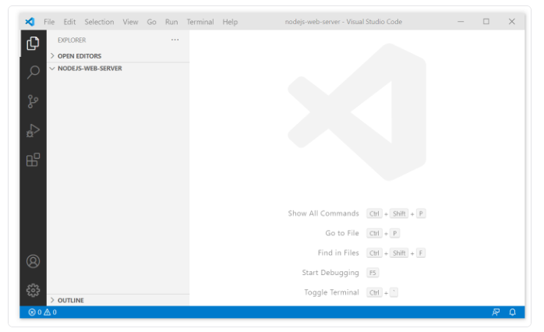

Buka Terminal dan tuliskan perintah:

1. npm init --y

Mungkin Anda bertanya mengapa terdapat --y di akhir perintahnya? --y pada akhir perintah tersebut berfungsi untuk menjawab seluruh pertanyaan yang diberikan NPM ketika membuat proyek baru dengan jawaban/nilai default.

Jika Anda lebih suka menjawab pertanyaan-pertanyaan tersebut secara manual, silakan hapus **--y** pada perintah tersebut.

Setelah membuat proyek Node.js, pastikan di dalam proyek **nodejs-web-server** terdapat berkas **package.json**.

Lanjut kita buat berkas JavaScript baru, karena kita hendak membuat server, maka beri nama berkas tersebut **server.js**.

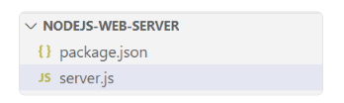

Di dalamnya tuliskan kode JavaScript berikut:

1. console.log('Halo, kita akan belajar membuat server');

Kemudian buka berkas **package.json** dan tambahkan runner script seperti ini:

1. "scripts": {
2. "test": "echo \"Error: no test specified\" && exit 1",
3. "start": "node server.js"
4. }

Sebenarnya Anda bisa menghapus runner script test. Karena script tersebut tidak kita gunakan. Jadi, runner script hanya memiliki nilai start saja.

1. "scripts": {
2. "start": "node server.js"
3. }

Simpan seluruh perubahan pada berkas yang ada. Kemudian buka terminal dan jalankan perintah:

1. npm run start

Bila konsol menampilkan pesan “Halo, kita akan belajar membuat server”, Selamat! Persiapan proyek kita sudah selesai.

## Membuat HTTP Server

Pengembangan back-end adalah hal prioritas untuk Node.js. Ia andal dalam membangun aplikasi back-end, salah satunya web server alias sebuah komputer yang dapat menangani dan menanggapi permintaan dari client. Node.js menyediakan core modules http untuk membangun web server.

1. const http = require('http');

HTTP module memiliki banyak member seperti objek, properti, atau method yang berguna untuk melakukan hal-hal terkait protokol HTTP. Salah satu member yang penting untuk kita ketahui sekarang adalah method http.createServer().

Sesuai namanya, method ini berfungsi untuk membuat HTTP server yang merupakan instance dari http.server. Method ini menerima satu parameter custom callback yang digunakan sebagai request listener. Di dalam request listener inilah logika untuk menangani dan menanggapi sebuah request dituliskan.

1. const http = require('http');
3. /**
4. * Logika untuk menangani dan menanggapi request dituliskan pada fungsi ini
5. *
6. * @param request: objek yang berisikan informasi terkait permintaan
7. * @param response: objek yang digunakan untuk menanggapi permintaan
8. */
9. const requestListener = (request, response) => {
11. };
13. const server = http.createServer(requestListener);

Request listener memiliki 2 parameter, yakni request dan response. Seperti yang tertulis pada contoh kode di atas, request merupakan objek yang menyimpan informasi terkait permintaan yang dikirimkan oleh client. Di dalam objek ini kita bisa melihat alamat yang diminta, data yang dikirim, ataupun HTTP metode yang digunakan oleh client.

Sementara itu, response merupakan objek yang digunakan untuk menanggapi permintaan. Melalui objek ini kita bisa menentukan data yang diberikan, format dokumen yang digunakan, kode status, atau informasi response lainnya.

1. const requestListener = (request, response) => {
2. response.setHeader('Content-Type', 'text/html');
4. response.statusCode = 200;
5. response.end('<h1>Halo HTTP Server!</h1>');
6. };

Kode di atas merupakan contoh logika yang bisa dituliskan di dalam request listener. Request listener akan menanggapi setiap permintaan dengan dokumen HTML, kode status 200, dan menampilkan konten “Halo HTTP Server!”.

Lalu, bagaimana caranya agar server selalu sedia menangani permintaan yang masuk? Setiap instance dari http.server juga memiliki method listen(). Method inilah yang membuat http.server selalu standby untuk menangani permintaan yang masuk dari client. Setiap kali ada permintaan yang masuk, request listener akan tereksekusi.

Method listen() dapat menerima 4 parameter, berikut detailnya:

* port (number) : jalur yang digunakan untuk mengakses HTTP server.
* hostname(string) : nama domain yang digunakan oleh HTTP server.
* backlog (number) : maksimal koneksi yang dapat ditunda (pending) pada HTTP server.
* listeningListener (function) : callback yang akan terpanggil ketika HTTP server sedang bekerja (listening).

Namun, keempat parameter di atas bersifat opsional. Kita bisa memberikan nilai port saja, atau kombinasi apa pun dari keempatnya. Hal itu tergantung terhadap kebutuhan Anda. Namun lazimnya, ketika memanggil method listen() kita memberikan nilai port, hostname, dan listeningListener.

1. const port = 5000;
2. const host = 'localhost';
4. server.listen(port, host, () => {
5. console.log(`Server berjalan pada http://${host}:${port}`);
6. });

### Latihan Membuat HTTP Server

Nah, sekarang giliran kita praktikan pada proyek **nodejs-web-server**. Silakan hapus kode yang ada pada **server.js** dan ganti dengan kode untuk membuat http server seperti ini:

1. const http = require('http');
3. const requestListener = (request, response) => {
4. response.setHeader('Content-Type', 'text/html');
6. response.statusCode = 200;
7. response.end('<h1>Halo HTTP Server!</h1>');
8. };

11. const server = http.createServer(requestListener);
13. const port = 5000;
14. const host = 'localhost';
16. server.listen(port, host, () => {
17. console.log(`Server berjalan pada http://${host}:${port}`);
18. });

Setelah itu, jalankan perintah npm run start pada Terminal. Jika server berhasil dijalankan, maka Anda akan melihat pesan ‘Server berjalan pada [http://localhost:5000](http://localhost:5000/)’.



Untuk pengguna sistem operasi Windows, bila pop-up di bawah ini muncul, pilih saja “**Allow access**”.

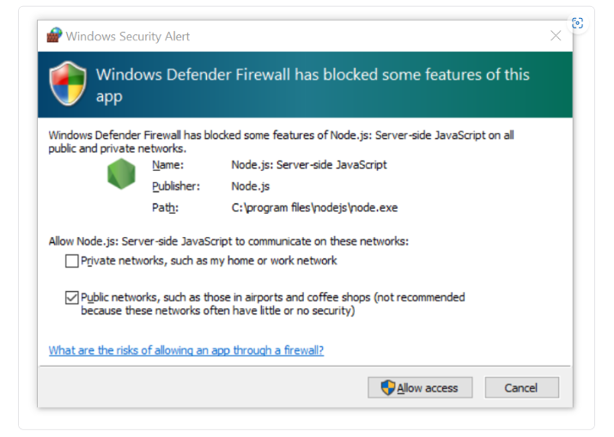

Selamat! Anda berhasil membuat HTTP Server pertama menggunakan Node.js. Anda bisa coba melakukan request pada server tersebut melalui cURL seperti ini:

* [**Terminal/CMD**](https://www.dicoding.com/academies/261/tutorials/14672?from=14667#tab1-code1)

1. curl -X GET http://localhost:5000/

Silakan eksekusi kode di atas pada Terminal atau CMD. Anda akan mendapatkan response sesuai dengan yang dituliskan pada request listener.



Anda juga bisa mencoba langsung pada browser dengan mengunjungi halaman <http://localhost:5000/>.

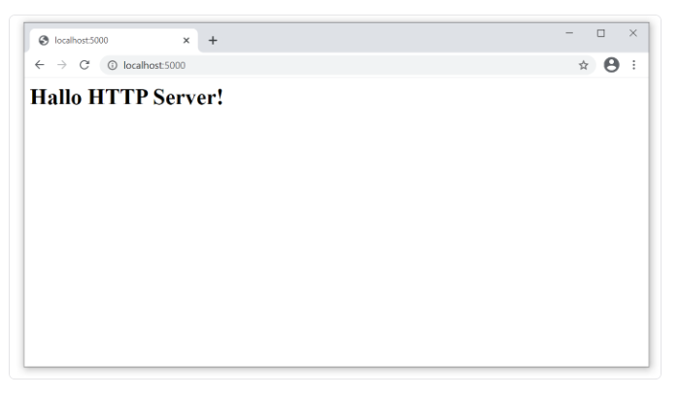

Good Job! Akhirnya Anda berhasil membuat web server pertama menggunakan Node.js! Walau masih sangat sederhana, namun hal tersebut merupakan hal pertama yang dilakukan oleh back-end developer dalam meniti karirnya.

Untuk materi selanjutnya, mari kita pelajari mengenai request dan response lebih dalam lagi.

## Method/Verb Request

Web server yang sudah kita buat pada latihan sebelumnya sudah berhasil merespons dan menampilkan data dalam dokumen HTML. Namun, tahukah Anda bahwa web server yang kita buat belum mengenali sepenuhnya permintaan yang diberikan oleh client?

Maksudnya, meskipun client meminta dengan path atau method yang berbeda, server akan merespons dengan data yang sama. Server kita saat ini tidak peduli permintaan datang seperti apa, dia akan mengembalikan data yang sama. Anda bisa mencobanya sendiri melalui cURL dengan menggunakan HTTP method yang berbeda.

1. curl -X POST http://localhost:5000
2. // output: <h1> Halo HTTP Server!</h1>
3. curl -X PUT http://localhost:5000
4. // output: <h1> Halo HTTP Server!</h1>
5. curl -X DELETE http://localhost:5000
6. // output: <h1> Halo HTTP Server!</h1>
7. curl -X GET http://localhost:5000
8. // output: <h1> Halo HTTP Server!</h1>

Ketika mencobanya pastikan HTTP Server Anda sedang berjalan. Bila dalam keadaan terhenti, jalankan kembali server dengan perintah npm run start pada Terminal proyek nodejs-web-server.

Hal tersebut wajar karena kita memang belum menuliskan logika dalam menangani permintaan dari method yang berbeda. Lalu, bagaimana caranya agar bisa melakukan hal tersebut?

Fungsi request listener menyediakan dua parameter yakni request dan response. Fokus ke parameter request, parameter ini merupakan instance dari http.ClientRequest yang memiliki banyak properti di dalamnya.

Melalui properti-propertinya ini kita dapat mengetahui seperti apa karakteristik dari permintaan HTTP yang dilakukan oleh client. Seperti method yang digunakan, path atau alamat yang dituju, data yang dikirimkan (bila ada), dan informasi lain mengenai permintaan tersebut.

Untuk mendapatkan nilai method dari request, gunakanlah properti request.method seperti ini:

1. const requestListener = (request, response) => {
2. const method = request.method;
3. };

Atau, Anda bisa menggunakan cara yang lebih clean dengan menggunakan object destructuring seperti ini:

1. const requestListener = (request, response) => {
2. const { method } = request;
3. };

Properti method bernilai tipe method dalam bentuk string. Nilainya dapat berupa “GET”, “POST”, “PUT”, atau method lainnya sesuai dengan yang client gunakan ketika melakukan permintaan. Dengan memiliki nilai method, kita bisa memberikan respons berbeda berdasarkan tipe method-nya.

1. const requestListener = (request, response) => {
2. const { method } = request;
4. if(method === 'GET') {
5. // response ketika GET
6. }
8. if(method === 'POST') {
9. // response ketika POST
10. }
12. // Anda bisa mengevaluasi tipe method lainnya
13. };

Sekali lagi, tidak hanya properti method, objek request kaya akan properti dan fungsi lain di dalamnya. Anda dapat mengeksplorasi properti atau fungsi lainnya pada halaman dokumentasi [Node.js tentang HTTP Client Request](https://nodejs.org/api/http.html#http_class_http_clientrequest).

### Latihan Handling Request

Sekarang Anda sudah tahu kan bagaimana cara mendapatkan nilai method dari permintaan client? Yuk terapkan pada web server yang sudah kita buat.

Pada latihan ini, kita akan melakukan konfigurasi agar server mengembalikan respons dengan kata “hello” dalam berbagai bahasa sesuai method yang digunakan client.

Silakan buka kembali berkas server.js pada proyek **nodejs-web-server**. Lalu, sesuaikan respons berdasarkan request method yang dilakukan oleh client.

* [**server.js**](https://www.dicoding.com/academies/261/tutorials/14677?from=14672#tab1-code1)

1. const http = require('http');
3. const requestListener = (request, response) => {
4. response.setHeader('Content-Type', 'text/html');
5. response.statusCode = 200;
7. const { method } = request;
9. if(method === 'GET') {
10. response.end('<h1>Hello!</h1>');
11. }
13. if(method === 'POST') {
14. response.end('<h1>Hai!</h1>');
15. }
17. if(method === 'PUT') {
18. response.end('<h1>Bonjour!</h1>');
19. }
21. if(method === 'DELETE') {
22. response.end('<h1>Salam!</h1>');
23. }
24. };
26. const server = http.createServer(requestListener);
28. const port = 5000;
29. const host = 'localhost';
31. server.listen(port, host, () => {
32. console.log(`Server berjalan pada http://${host}:${port}`);
33. });

Simpan perubahan pada berkas **server.js**; jalankan ulang server dengan perintah npm run start; dan coba lakukan permintaan ke server dengan menggunakan method yang berbeda melalui cURL.

Hasilnya akan tampak seperti ini:

1. curl -X GET http://localhost:5000
2. // output: <h1>Hello!</h1>
3. curl -X POST http://localhost:5000
4. // output: <h1>Hai!</hai>
5. curl -X PUT http://localhost:5000
6. // output: <h1>Bonjour!</h1>
7. curl -X DELETE http://localhost:5000
8. // output: <h1>Salam!</h1>

## Body Request

Ketika client melakukan permintaan dengan method POST atau PUT, biasanya permintaan tersebut memiliki sebuah data yang disimpan pada body request. Data pada body bisa berupa format teks, JSON, berkas gambar, atau format lainnya. Data tersebut nantinya digunakan oleh server untuk diproses di database atau disimpan dalam bentuk objek utuh.

Ketahuilah bahwa http.clientRequest merupakan turunan dari readable stream, yang di mana untuk mendapatkan data body akan sedikit sulit dibandingkan dengan mendapatkan data header. Data di body didapatkan dengan teknik stream, seperti yang sudah kita ketahui, teknik ini memanfaatkan EventEmitter untuk mengirimkan bagian-bagian datanya. Dalam kasus http.clientRequest event data dan end-lah yang digunakan untuk mendapatkan data body.

Berikut adalah contoh bagaimana mendapatkan data body:

1. const requestListener = (request, response) => {
2. let body = [];
4. request.on('data', (chunk) => {
5. body.push(chunk);
6. });
8. request.on('end', () => {
9. body = Buffer.concat(body).toString();
10. });
11. };

Mari kita bedah kodenya.

* Pertama, kita deklarasikan variabel body dan inisialisasikan nilainya dengan array kosong. Ini berfungsi untuk menampung buffer pada stream.
* Lalu, ketika event data terjadi pada request, kita isi array body dengan chunk (potongan data) yang dibawa callback function pada event tersebut.
* Terakhir, ketika proses stream berakhir, maka event end akan terbangkitkan. Di sinilah kita mengubah variabel body yang sebelumnya menampung buffer menjadi data sebenarnya dalam bentuk string melalui perintah Buffer.concat(body).toString().

Huft! Cukup melelahkan yah untuk mendapatkan data melalui teknik stream. Guna memantapkan pemahaman, mari kita praktikan pada proyek web server sebelumnya.

### Latihan Mendapatkan Body Request

Di latihan sebelumnya, web server yang kita buat sudah berhasil merespons sesuai request method yang dilakukan client. That’s nice!

Nah, di latihan kali ini kita akan coba mendapatkan data pada body request ketika client mengirimkan request menggunakan method POST.

Buatlah web server merespons permintaan method POST dengan menampilkan sapaan dan nama berdasarkan data body yang dikirim oleh client. Bila client mengirimkan nama “Dicoding”, maka respons akan menampilkan “Hai, Dicoding!”.

Client akan mengirimkan data nama tersebut menggunakan format JSON seperti ini:

1. { "name": "Dicoding" }

Namun sebelum itu, agar latihan lebih fokus terhadap bagaimana mendapatkan data pada body, kita hapus dulu logika method yang sebenarnya belum kita butuhkan, seperti PUT dan DELETE.

Jadi, silakan buka berkas server.js pada proyek **nodejs-web-server** dan hapuslah logika method PUT dan DELETE. Sehingga, berkas server.js tampak lebih ringkas seperti ini:

* [**server.js**](https://www.dicoding.com/academies/261/tutorials/14682?from=14677#tab1-code1)

1. const http = require('http');
3. const requestListener = (request, response) => {
4. response.setHeader('Content-Type', 'text/html');
5. response.statusCode = 200;
7. const { method } = request;
9. if(method === 'GET') {
10. response.end('<h1>Hello!</h1>');
11. }
13. if(method === 'POST') {
14. response.end('<h1>Hai!</h1>');
15. }
16. };
18. const server = http.createServer(requestListener);
20. const port = 5000;
21. const host = 'localhost';
23. server.listen(port, host, () => {
24. console.log(`Server berjalan pada http://${host}:${port}`);
25. });

Selanjutnya, kita bisa mulai menuliskan logika stream di dalam blok POST.

1. if(method === 'POST') {
2. let body = [];
4. request.on('data', (chunk) => {
5. body.push(chunk);
6. });
8. request.on('end', () => {
9. body = Buffer.concat(body).toString();
10. response.end(`<h1>Hai, ${body}!</h1>`);
11. });
12. }

Perhatikan kode di atas! Kita memindahkan proses respons di dalam callback event end. Hal ini diperlukan karena data body siap dikonsumsi hanya ketika event end telah dibangkitkan. Dalam arti lain, server tidak akan mengirimkan respons bila proses stream belum selesai.

Simpan perubahan pada berkas **server.js**; jalankan ulang server dengan perintah npm run start; dan coba lakukan permintaan ke server dengan menggunakan method POST melalui cURL seperti ini:

1. curl -X POST -H "Content-Type: application/json" http://localhost:5000 -d "{\"name\": \"Dicoding\"}"

Server akan menanggapi dengan hasil berikut:

1. <h1>Hai, {"name": "Dicoding"}!</h1>

Tunggu, ini bukan hasil yang kita harapkan. Body masih bernilai data string JSON. Data ini masih perlu kita olah lagi agar bisa mendapatkan nilai name yang sebenarnya. Gunakanlah JSON.parse() untuk mengubah JSON string menjadi JavaScript objek. Sesuaikan kembali kode pada blok POST menjadi seperti ini (lihat kode yang ditebalkan):

1. if(method === 'POST') {
2. let body = [];
4. request.on('data', (chunk) => {
5. body.push(chunk);
6. });
8. request.on('end', () => {
9. body = Buffer.concat(body).toString();
10. **const { name } = JSON.parse(body);**
11. **response.end(`<h1>Hai, ${name}!</h1>`);**
12. });
13. }

Simpan perubahan pada berkas **server.js**; jalankan ulang server dengan perintah npm run start; dan coba lagi lakukan permintaan ke server dengan menggunakan method POST.

1. curl -X POST -H "Content-Type: application/json" http://localhost:5000 -d "{\"name\": \"Dicoding\"}"

maka output-nya akan:

1. <h1>Hai, Dicoding!</h1>

Voila! Inilah hasil yang kita harapkan! Anda bisa kirimkan permintaan POST lain dengan data nama Anda sendiri. Cobalah, apakah hasilnya sesuai atau tidak?

1. curl -X POST -H "Content-Type: application/json" http://localhost:5000 -d "{\"name\": \"Dimas\"}"
3. // output: <h1>Hai, Dimas!</h1>

## Routing Request

Ketika menangani request, hal yang perlu kita cek selain method adalah URL atau alamat yang dituju dari request tersebut. Sebagai contoh, ketika kita mengunjungi [dicoding.com](https://www.dicoding.com/) dan [dicoding.com/about](https://www.dicoding.com/about), tentu hasil yang kita terima dari server akan berbeda, bukan?

Request ke [dicoding.com](https://www.dicoding.com/) akan menampilkan homepage Dicoding, sedangkan [dicoding.com/about](https://www.dicoding.com/about) akan menampilkan halaman tentang Dicoding. Teknik ini dinamakan dengan routing. Routing merupakan istilah dalam menentukan respons server berdasarkan path atau url yang diminta oleh client.

Dalam http.clientRequest, untuk mendapatkan nilai url sangatlah mudah, semudah kita mendapatkan nilai request method yang digunakan.

1. const requestListener = (request, response) => {
2. const { url } = request;
3. };

Properti url akan mengembalikan nilai path secara lengkap tanpa host dan port yang digunakan server. Contohnya, bila client meminta pada alamat **http://localhost:5000/about** atau **http://localhost:5000/about/**, maka url akan bernilai **‘/about’**; bila meminta alamat**http://localhost:5000** atau **http://localhost:5000/**, maka url akan bernilai **‘/’**.

Dengan mendapatkan nilai url, kita dapat merespons client sesuai dengan path yang ia minta.

1. const requestListener = (request, response) => {
2. const { url } = request;
4. if(url === '/') {
5. // curl http://localhost:5000/
6. }
8. if(url === '/about') {
9. // curl http://localhost:5000/about
10. }
12. // curl http://localhost:5000/<any>
13. };

Kita juga bisa mengombinasikan evaluasi dengan method request. Alhasil, kita dapat menentukan respons lebih spesifik lagi.

1. const requestListener = (request, response) => {
2. const { url, method } = request;
4. if(url === '/') {
6. if(method === 'GET') {
7. // curl -X GET http://localhost:5000/
8. }
10. // curl -X <any> http://localhost:5000/
11. }
13. if(url === '/about') {
15. if(method === 'GET') {
16. // curl -X GET http://localhost:5000/about
17. }
19. if(method === 'POST') {
20. // curl -X POST http://localhost:5000/about
21. }
23. // curl -X <any> http://localhost:5000/about
24. }
26. // curl -X <any> http://localhost:5000/<any>
27. };

### Latihan Routing Request

Saatnya kita latihan lagi yuk! Karena saat ini Anda sudah paham bagaimana cara menangani request berdasarkan URL yang diminta, mari buat web server kita agar dapat menangani respons yang lebih spesifik berdasarkan URL dan method request. Berikut tugas atau ketentuan yang akan kita gunakan:

* URL: ‘/’
  + Method: GET
    - Mengembalikan “Ini adalah homepage”.
  + Method: <any> (selain GET)
    - Mengembalikan “Halaman tidak dapat diakses dengan <any> request”.
* URL: ‘/about’
  + Method: GET
    - Mengembalikan “Halo! Ini adalah halaman about”.
  + Method: POST (dengan melampirkan data name pada body)
    - Mengembalikan “Halo, <name>! Ini adalah halaman about”.
  + Method: <any> (selain GET dan POST)
    - Mengembalikan “Halaman tidak dapat diakses dengan <any> request”.
* URL: <any> (selain / dan /about)
  + Method: <any>
    - Mengembalikan “Halaman tidak ditemukan!”.

Sudah paham? Huft, latihan kali ini sepertinya lebih menantang. Siapkan secangkir kopi agar Anda tetap fokus dan mari kita mulai.

Pertama, agar kita dapat fokus pada hal routing. Beri komentar dulu kode logika di dalam fungsi request listener yang sebelumnya kita buat.

1. const requestListener = (request, response) => {
2. response.setHeader('Content-Type', 'text/html');
3. response.statusCode = 200;
5. const { method } = request;
7. // if(method === 'GET') {
8. //     response.end('<h1>Hello!</h1>');
9. // }
11. // if(method === 'POST') {
12. //     let body = [];
14. //     request.on('data', (chunk) => {
15. //         body.push(chunk);
16. //     });
18. //     request.on('end', () => {
19. //         body = Buffer.concat(body).toString();
20. //         const { name } = JSON.parse(body);
21. //         response.end(`<h1>Hai, ${name}!</h2>`);
22. //     });
23. // }
24. };

Selanjutnya, kita ambil properti url dari request menggunakan teknik destructuring object seperti mendapatkan nilai method. Lihat kode yang ditebalkan yah.

1. const requestListener = (request, response) => {
2. response.setHeader('Content-Type', 'text/html');
3. response.statusCode = 200;
5. const { method, **url } = request;**
7. /** Kode komentar disembunyikan agar lebih ringkas */
8. }

Good! Sekarang kita sudah dapat nilai url dari request. Saatnya kita menentukan logika routing url sesuai dengan ketentuan menggunakan if else.

1. const requestListener = (request, response) => {
2. response.setHeader('Content-Type', 'text/html');
3. response.statusCode = 200;
5. const { method, url } = request;
7. **if(url === '/') {**
8. **// TODO 2: logika respons bila url bernilai '/'**
9. **} else if(url === '/about') {**
10. **// TODO 3: logika respons bila url bernilai '/about'**
11. **} else {**
12. **// TODO 1: logika respons bila url bukan '/' atau '/about'**
13. **}**
15. /** Kode komentar disembunyikan agar lebih ringkas */
16. }

Nice! Coba lihat komentar TODO (yang harus dikerjakan) pada kode tersebut. Kita akan selesaikan TODO sesuai urutan yang ada yah. Urutan tersebut sengaja disusun dari yang paling mudah, lalu merangkak ke yang lebih sulit.

Blok else yang paling terakhir (TODO pertama) akan tereksekusi bila url bukan bernilai ‘/**’** atau ‘/about’. Berdasarkan ketentuan yang ada di atas, kita harus merespons dengan pesan “Halaman tidak ditemukan!”. Yuk kita langsung saja tulis responsnya.

1. const requestListener = (request, response) => {
2. response.setHeader('Content-Type', 'text/html');
3. response.statusCode = 200;
5. const { method, url } = request;
7. if(url === '/') {
8. // TODO 2: logika respons bila url bernilai '/'
9. } else if(url === '/about') {
10. // TODO 3: logika respons bila url bernilai '/about'
11. } else {
12. **response.end('<h1>Halaman tidak ditemukan!</h1>');**
13. }
15. /** Kode komentar disembunyikan agar lebih ringkas */
16. }

Good! Mari kita coba dahulu perubahan yang ada. Simpan perubahan pada berkas **server.js**; jalankan ulang server dengan perintah npm run start; dan silakan lakukan permintaan ke alamat selain ‘/’ atau ‘/about’. Seharusnya, server akan merespons sesuai dengan pesan yang sudah kita tetapkan.

1. curl -X GET http://localhost:5000/home
2. // output: <h1>Halaman tidak ditemukan!</h1>
3. curl -X GET http://localhost:5000/hello
4. // output: <h1>Halaman tidak ditemukan!</h1>
5. curl -X GET http://localhost:5000/test
6. // output: <h1>Halaman tidak ditemukan!</h1>

Mantap! Satu ketentuan sudah selesai.

* URL: ‘/’
  + Method: GET
    - Mengembalikan “Ini adalah homepage”.
  + Method: <any> (selain GET)
    - Mengembalikan “Halaman tidak dapat diakses dengan <any> request”.
* URL: ‘/about’
  + Method: GET
    - Mengembalikan “Halo! Ini adalah halaman about”.
  + Method: POST (dengan melampirkan data name pada body)
    - Mengembalikan “Halo, <name>! Ini adalah halaman about”.
  + Method: <any> (selain GET dan POST)
    - Mengembalikan “Halaman tidak dapat diakses dengan <any> request”.
* ~~URL: <any> (selain / dan /about)~~
  + ~~Method: <any>~~
    - ~~Mengembalikan “Halaman tidak ditemukan!”.~~

Sekarang, kita lanjut ke ketentuan lainnya. Mari selesaikan logika untuk url ‘/’ terlebih dahulu.

Berdasarkan ketentuan yang ada, url ‘/’ hanya dapat diakses menggunakan method GET oleh client. Jika tidak, maka server akan mengembalikan pesan “Halaman tidak dapat diakses dengan <any> request”.

<any> bernilai method yang digunakan client

1. if(url === '/') {
2. if(method === 'GET') {
3. // response bila client menggunakan GET
4. } else {
5. // response bila client tidak menggunakan GET
6. }
7. }

Lanjut, kita berikan respons sesuai ketentuan pada masing-masing blok if dan else.

1. if(url === '/') {
2. if(method === 'GET') {
3. response.end('<h1>Ini adalah homepage</h1>');
4. } else {
5. response.end(`<h1>Halaman tidak dapat diakses dengan ${method} request</h1>`);
6. }
7. }

Setelah selesai, ayo coba lagi perubahan yang kita lakukan. Simpan perubahan pada berkas **server.js**; jalankan ulang server dengan perintah npm run start; dan lakukan permintaan ke alamat ‘/’ dengan method GET dan lainnya. Harusnya sudah berjalan sesuai dengan ketentuan yah!

1. curl -X GET http://localhost:5000
2. // output: <h1>Ini adalah homepage</h1>
3. curl -X POST http://localhost:5000
4. // output: <h1>Halaman tidak dapat diakses dengan POST request</h1>
5. curl -X DELETE http://localhost:5000
6. // output: <h1>Halaman tidak dapat diakses dengan DELETE request</h1>

Nice Work! Satu ketentuan lain sudah selesai!

* ~~URL: ‘/’~~
  + ~~Method: GET~~
    - ~~Mengembalikan “Ini adalah homepage”.~~
  + ~~Method: <any> (selain GET)~~
    - ~~Mengembalikan “Halaman tidak dapat diakses dengan <any> request”.~~
* URL: ‘/about’
  + Method: GET
    - Mengembalikan “Halo! Ini adalah halaman about”.
  + Method: POST (dengan melampirkan data name pada body)
    - Mengembalikan “Halo, <name>! Ini adalah halaman about”.
  + Method: <any> (selain GET dan POST)
    - Mengembalikan “Halaman tidak dapat diakses dengan <any> request”.
* ~~URL: <any> (selain / dan /about)~~
  + ~~Method: <any>~~
    - ~~Mengembalikan “Halaman tidak ditemukan!”.~~

Bagaimana, mudah bukan? Kita lanjut ke ketentuan terakhir yuk!

Berdasarkan ketentuan yang ada, halaman /about dapat diakses oleh client dengan menggunakan method GET dan POST. Selain kedua method tersebut, server akan mengembalikan pesan “Halaman tidak dapat diakses menggunakan <any> request”.

Jadi, tulislah logika if else seperti ini:

1. else if(url === '/about') {
2. if(method === 'GET') {
3. // respons bila client menggunakan GET
4. } else if(method === 'POST') {
5. // respons bila client menggunakan POST
6. } else {
7. // respons bila client tidak menggunakan GET ataupun POST
8. }
9. }

Pada blok else terakhir, berikan respons sesuai dengan ketentuan.

1. else if(url === '/about') {
2. if(method === 'GET') {
3. // respons bila client menggunakan GET
4. } else if(method === 'POST') {
5. // respons bila client menggunakan POST
6. } else {
7. **response.end(`<h1>Halaman tidak dapat diakses menggunakan ${method} request</h1>`);**
8. }

Selanjutnya, lengkapi juga respons bila client menggunakan GET dan POST sesuai dengan ketentuan.

Tips: Agar tidak menulis ulang seluruh kode stream, salinlah kode blok POST yang diberikan komentar. Namun, sesuaikan nilai responsnya ya.

Setelah selesai kode pada blok ‘/about’ akan tampak seperti ini:

1. else if (url === '/about') {
2. if (method === 'GET') {
3. response.end('<h1>Halo! Ini adalah halaman about</h1>')
4. } else if (method === 'POST') {
5. let body = [];
7. request.on('data', (chunk) => {
8. body.push(chunk);
9. });
11. request.on('end', () => {
12. body = Buffer.concat(body).toString();
13. const {name} = JSON.parse(body);
14. response.end(`<h1>Halo, ${name}! Ini adalah halaman about</h1>`);
15. });
16. } else {
17. response.end(`<h1>Halaman tidak dapat diakses menggunakan ${method} request</h1>`);
18. }
19. }

Sekarang kita coba yuk! Simpan perubahan pada berkas **server.js**; jalankan ulang server dengan perintah npm run start; dan coba lakukan permintaan ke alamat ‘/about’ dengan method GET, POST, dan lainnya. Harusnya sudah berjalan sesuai dengan ketentuan yah!

1. curl -X GET http://localhost:5000/about
2. // output: <h1>Halo! Ini adalah halaman about</h1>
3. curl -X POST -H "Content-Type: application/json" http://localhost:5000/about -d "{\"name\": \"Dicoding\"}"
4. // output: <h1>Halo, Dicoding! Ini adalah halaman about</h1>
5. curl -X PUT http://localhost:5000/about
6. // output: <h1>Halaman tidak dapat diakses menggunakan PUT request</h1>
7. curl -X DELETE http://localhost:5000/about
8. // output: <h1>Halaman tidak dapat diakses menggunakan DELETE request</h1>

Well Done! Akhirnya seluruh ketentuan selesai kita terapkan!

* ~~URL: ‘/’~~
  + ~~Method: GET~~
    - ~~Mengembalikan “Ini adalah homepage”.~~
  + ~~Method: <any> (selain GET)~~
    - ~~Mengembalikan “Halaman tidak dapat diakses dengan <any> request”.~~
* ~~URL: ‘/about’~~
  + ~~Method: GET~~
    - ~~Mengembalikan “Halo! Ini adalah halaman about”.~~
  + ~~Method: POST (dengan melampirkan data name pada body)~~
    - ~~Mengembalikan “Halo, <name>! Ini adalah halaman about”.~~
  + ~~Method: <any> (selain GET dan POST)~~
    - ~~Mengembalikan “Halaman tidak dapat diakses dengan <any> request”.~~
* ~~URL: <any> (selain / dan /about)~~
  + ~~Method: <any>~~
    - ~~Mengembalikan “Halaman tidak ditemukan!”.~~

Anda bisa merapikan kode saat ini dengan menghapus komentar kode yang sudah tidak digunakan lagi. Sehingga, sekarang berkas **server.js** tampak seperti ini:

* [**server.js**](https://www.dicoding.com/academies/261/tutorials/14687?from=14682#tab1-code1)

1. const http = require('http');
3. const requestListener = (request, response) => {
4. response.setHeader('Content-Type', 'text/html');
5. response.statusCode = 200;
7. const { method, url } = request;
9. if(url === '/') {
10. if(method === 'GET') {
11. response.end('<h1>Ini adalah homepage</h1>');
12. } else {
13. response.end(`<h1>Halaman tidak dapat diakses dengan ${method} request</h1>`);
14. }
15. } else if(url === '/about') {
16. if(method === 'GET') {
17. response.end('<h1>Halo! Ini adalah halaman about</h1>')
18. } else if(method === 'POST') {
19. let body = [];
21. request.on('data', (chunk) => {
22. body.push(chunk);
23. });
25. request.on('end', () => {
26. body = Buffer.concat(body).toString();
27. const { name } = JSON.parse(body);
28. response.end(`<h1>Halo, ${name}! Ini adalah halaman about</h1>`);
29. });
30. } else {
31. response.end(`<h1>Halaman tidak dapat diakses menggunakan ${method} request</h1>`);
32. }
33. } else {
34. response.end('<h1>Halaman tidak ditemukan!</h1>');
35. }
36. };
38. const server = http.createServer(requestListener);
40. const port = 5000;
41. const host = 'localhost';
43. server.listen(port, host, () => {
44. console.log(`Server berjalan pada http://${host}:${port}`);
45. });

## Response Status

Sejauh ini kita telah membahas banyak tentang request. Kita sudah mengenal dan menggunakan method, url, body request, kemudian memberikan respons sesuai dengan karakteristik request yang ada.

Meskipun kita sudah bisa membuat server merespons permintaan, tapi sebenarnya kita belum belajar lebih dalam mengenai respons. Untuk itu, mari beranjak membahas lebih detail mengenai parameter kedua dari fungsi request listener ini.

Seperti yang sudah Anda ketahui pada modul pengenalan back-end, respons yang dibawa oleh server dibagi menjadi tiga bagian penting. Yang pertama status line, atau bisa kita sebut response status; yang kedua response header; dan yang ketiga response body. Kita bahas mulai dari response status dahulu yah.

Response status merupakan salah satu bagian dari respons yang berisikan tentang informasi apakah sebuah request berhasil atau gagal dilakukan. Status yang diberikan berupa kode (status code) dan pesan dari kode tersebut dalam bentuk teks (status message).

Indikasi keberhasilan request client ditentukan oleh response status code yang dikirim oleh server. Karena itu, tentu nilai status code tak bisa sembarang kita tetapkan. Status code haruslah bernilai 3 digit angka dengan ketentuan berikut:

* 100-199 : informational responses.
* **200 - 299 : successful responses.**
* 300-399 : redirect.
* **400-499 : client error.**
* **500-599 : server errors.**

Fokus terhadap poin yang ditebalkan yah karena poin itu akan sering digunakan. Silakan eksplorasi lebih detail mengenai status code pada [halaman MDN mengenai HTTP Status](https://developer.mozilla.org/id/docs/Web/HTTP/Status).

Pada Node.js, penetapan nilai status code pada response dilakukan melalui properti response.statusCode.

1. const requestListener = (request, response) => {
2. // memberitahu client bahwa request resource yang diminta tidak ada.
3. response.statusCode = 404;
4. };

Oh ya! Dari halaman MDN yang diberikan di atas, kita juga bisa melihat bahwa status code selalu diiringi dengan status message. Contoh **200 Ok**, **400 Bad Request**, dan **404 Not Found**. Melalui status message ini kita dan juga client bisa paham maksud dari status kode.

Status message memiliki nilai standar sesuai dengan response code. Namun, kita bisa mengubahnya bila diperlukan. Untuk mengubah status message, Anda bisa gunakan properti response.statusMessage.

1. const requestListener = (request, response) => {
2. response.statusCode = 404;
4. // 404 defaultnya adalah 'not found'
5. response.statusMessage = 'User is not found';
6. };

Ketahuilah bahwa Anda sebaiknya tidak mengubah statusMessage dari nilai default bila tidak diperlukan. Walaupun hanya sekadar menerjemahkannya menjadi “Tidak ditemukan”.

### Latihan Mengubah Response Code

Web server yang kita buat saat ini masih “cuek” dalam memberikan respons status pada client. Maksudnya, apa pun respons yang diberikan server statusnya selalu **200 OK**. Tidak percaya? Silakan lakukan request berikut pada curl.

1. curl -X GET http://localhost:5000/about -i
3. curl -X GET http://localhost:5000/test -i
5. curl -X DELETE http://localhost:5000/ -i

Hasilnya adalah:

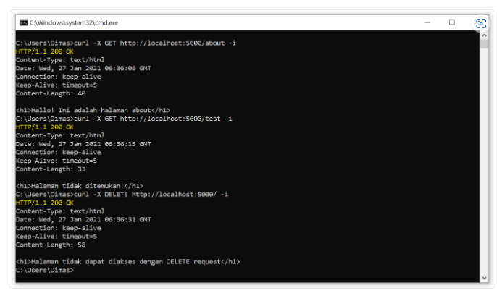

Lihat informasi yang diberi warna kuning. Semua respons dari server berstatus 200 OK, ini membuat client mengira bahwa request berhasil dilakukan, tapi faktanya tidak.

Ada beberapa respons yang seharusnya bisa diberikan status yang lebih relevan. Seperti ketika client meminta resource yang tidak ditemukan (404 Not Found) atau menggunakan method request yang tidak tepat (400 Bad Request).

Karena Anda saat ini sudah mengetahui cara mengubah status code pada respons, mari kita perbaiki kesalahan ini.

Silakan buka kembali berkas server.js. Kemudian, hapus kode berikut dari fungsi request listener:

1. response.statusCode = 200;

Sebagai gantinya, kita tuliskan nilai status code satu per satu sebelum perintah response.end(). Tentu, sesuaikan nilai status code dengan kasus-kasus yang ada.

Contohnya, bila halaman tidak ditemukan, beri nilai **404** pada status code; bila halaman tidak bisa diakses menggunakan method tertentu, beri nilai **400** pada status code; sisanya, bila request berhasil dilakukan, beri nilai **200** pada status code. Yuk kita eksekusi!

Setelah semuanya selesai, fungsi request listener tampak seperti ini:

1. const requestListener = (request, response) => {
2. response.setHeader('Content-Type', 'text/html');
4. const { method, url } = request;
6. if(url === '/') {
7. if(method === 'GET') {
8. **response.statusCode = 200;**
9. response.end('<h1>Ini adalah homepage</h1>');
10. } else {
11. **response.statusCode = 400;**
12. response.end(`<h1>Halaman tidak dapat diakses dengan ${method} request</h1>`);
13. }
14. } else if(url === '/about') {
15. if(method === 'GET') {
16. **response.statusCode = 200;**
17. response.end('<h1>Halo! Ini adalah halaman about</h1>')
18. } else if(method === 'POST') {
19. let body = [];
21. request.on('data', (chunk) => {
22. body.push(chunk);
23. });
25. request.on('end', () => {
26. body = Buffer.concat(body).toString();
27. const { name } = JSON.parse(body);
28. **response.statusCode = 200;**
29. response.end(`<h1>Halo, ${name}! Ini adalah halaman about</h1>`);
30. });
31. } else {
32. **response.statusCode = 400;**
33. response.end(`<h1>Halaman tidak dapat diakses menggunakan ${method} request</h1>`);
34. }
35. } else {
36. **response.statusCode = 404;**
37. response.end('<h1>Halaman tidak ditemukan!</h1>');
38. }
39. };

Simpan perubahan pada berkas **server.js**; jalankan ulang server dengan perintah npm run start; dan coba lakukan lagi permintaan berikut menggunakan cURL:

1. curl -X GET http://localhost:5000/about -i
3. curl -X GET http://localhost:5000/test -i
5. curl -X DELETE http://localhost:5000/ -i

Sekarang server akan memberikan status respons yang sesuai.

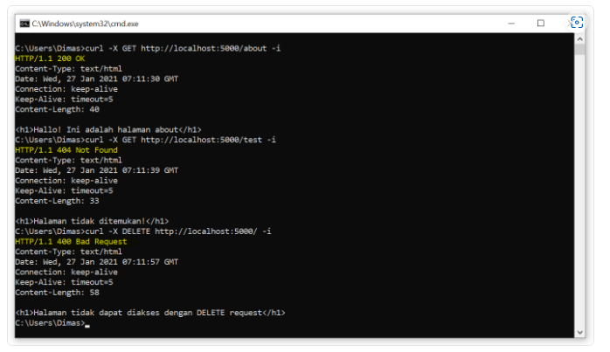

## Response Header

Pada web server yang sudah kita buat, ia memberikan respons dengan format dokumen HTML. Dokumen ini digunakan oleh browser dalam menampilkan website. Anda bisa melihat ini ketika mengakses web server melalui browser.

Pada url [http://localhost:5000](http://localhost:5000/) server akan mengembalikan pesan “Ini adalah homepage” atau pada url <http://localhost:5000/about> server akan mengembalikan pesan “Halo! Ini adalah halaman about”. Pesan yang ditampilkan tampak besar dan tebal karena ia dibungkus oleh elemen heading HTML.



Sebenarnya, server bisa merespons dengan memberikan data dalam tipe (MIME types) lain, seperti XML, JSON, gambar, atau sekadar teks biasa. Apa pun MIME types yang digunakan, web server wajib memberi tahu pada client.

Caranya, lampirkan property ‘Content-Type’ dengan nilai MIME types yang disisipkan pada header response. Untuk menyisipkan nilai pada header response, gunakanlah method setHeader().

1. const requestListener = (request, response) => {
2. response.setHeader('Content-Type', 'text/html');
3. };

Silakan eksplorasi apa saja MIME types yang bisa diberikan pada header Content-Type di halaman [Common Types dari MDN](https://developer.mozilla.org/en-US/docs/Web/HTTP/Basics_of_HTTP/MIME_types/Common_types) ini.

Anda bisa menetapkan data pada header sebanyak yang diinginkan. Method setHeader() menerima dua parameter, yakni nama properti dan nilai untuk headernya.

1. const requestListener = (request, response) => {
2. response.setHeader('Content-Type', 'text/html');
3. response.setHeader('X-Powered-By', 'NodeJS');
4. };

Jika Anda menetapkan header dengan properti yang tidak standar (lihat apa saja [standard properti pada header](https://developer.mozilla.org/en-US/docs/Web/HTTP/Headers)) atau Anda buat nama propertinya secara mandiri, maka sangat disarankan untuk menambahkan huruf X di awal nama propertinya.

Ketahuilah juga bahwa penulisan properti header dituliskan secara Proper Case atau setiap kata diawali dengan huruf kapital dan setiap katanya dipisahkan oleh tanda garis (-).

### Latihan mengubah dan menambah nilai header response

Mari kita latihan!

Saat ini web server yang kita buat menampilkan format HTML dalam mengirimkan respons ke client. Nah, pada latihan kali ini kita akan mengubah format HTML menjadi format JSON. Selain itu, kita akan tambahkan properti X-Powered-By pada header untuk memberitahu client teknologi server apa yang kita gunakan.

Latihan ini akan sangat mudah. Jadi, yuk langsung saja!

Buka kembali berkas server.js dan lihat kode apa yang sekiranya perlu kita ubah untuk memberi tahu server bahwa kita akan menggunakan JSON untuk responnya?

Jika Anda mengira kode ini:

1. response.setHeader('Content-Type', 'text/html');

Tebakan Anda tepat sekali!

Seperti yang sudah Anda ketahui, properti header ‘Content-Type’ berfungsi untuk memberi tahu client seperti apa ia harus menampilkan data.

Contoh dengan nilai ‘text/html’, client khususnya browser akan menampilkan data yang dikirim oleh respons akan di-render atau ditampilkan dalam bentuk HTML. Itulah mengapa pesan respons tampak besar ketika melakukan request menggunakan browser.

Karena kita ingin mengubah Content-Type menjadi JSON, maka ubah text/html menjadi application/json.

1. response.setHeader('Content-Type', **'application/json'**);

Selanjutnya, tetapkan juga nilai properti X-Powered-By dengan nilai “**NodeJS**”.

1. response.setHeader('Content-Type', 'application/json');
2. **response.setHeader('X-Powered-By', 'NodeJS');**

Simpan perubahan pada berkas **server.js**; jalankan ulang server dengan perintah npm run start; dan coba lakukan lagi permintaan ke server menggunakan cURL.

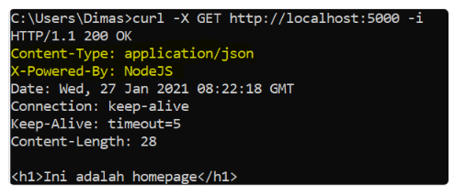

Anda bisa lihat, sekarang nilai Content-Type berubah menjadi **‘application/json’**. Selain itu, ada properti header baru yang kita tetapkan, yakni X-Powered-By dengan nilai ‘**NodeJS**’.

Oh ya, karena server tidak lagi mengirimkan konten dalam bentuk HTML, maka browser tidak akan lagi menampilkan dalam bentuk HTML. Coba buka [http://localhost:5000](http://localhost:5000/) melalui browser. Sekarang konten HTML tidak lagi ter-render.

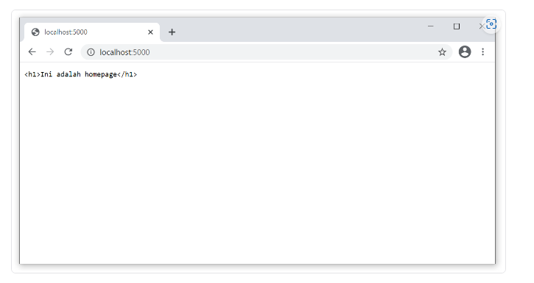

Dengan begitu, memberikan pesan dalam format HTML sudah tidak relevan lagi. Kita akan mengubahnya menjadi format JSON. Tapi sabar, kita tak akan lakukan itu sekarang. Kita pelajari dahulu lebih dalam bagaimana cara mengirimkan body respons pada server.

## Response Body

Header respons menampung informasi terkait respons yang diberikan oleh server. Informasi dapat berupa status respons, MIME types, tanggal, atau informasi lainnya yang mungkin dibutuhkan oleh client.

Walaupun kita bisa memberikan informasi apa pun, namun tidak semua informasi cocok disimpan di header. Informasi pada header hanya sebagai metadata atau informasi yang menjelaskan tentang sebuah data lain (data utama).

Selain header, HTTP respons juga membawa body (Anda mengetahui ini pada materi pola [komunikasi client dan server](https://www.dicoding.com/academies/261/tutorials/14147/)). Di dalam body inilah data utama (atau bisa kita sebut konten) seharusnya disimpan.

Ketahuilah bahwa objek response yang berada pada parameter fungsi request listener adalah instance dari http.serverResponse. Di mana ia merupakan WritableStream. Masih ingat cara menulis data pada WritableStream? Nah, cara itulah yang digunakan untuk menuliskan data pada body response.

Seperti objek WritableStream lainnya, untuk menuliskan data pada respons kita bisa gunakan method response.write() dan diakhiri dengan method response.end().

1. const requestListener = (request, response) => {
2. response.write('<html>');
3. response.write('<body>');
4. response.write('<h1>Hello, World!</h1>');
5. response.write('</body>');
6. response.write('</html>');
7. response.end();
8. };

Seperti yang sudah Anda ketahui juga, method end() pada WritableStream dapat digunakan untuk menulis data terakhir sebelum proses penulisan diakhiri. Jadi, untuk kasus di atas dapat dipersingkat penulisannya menjadi seperti ini.

1. const requestListener = (request, response) => {
2. response.end('<html><body><h1>Hello, World!</h1></body></html>');
3. };

Ketahuilah bahwa penting untuk menuliskan status dan header response sebelum Anda menuliskan data pada body. Karena tidak masuk akal bila Anda sudah menuliskan body, namun belum memberikan metadata terkait data apa yang hendak dikirim.

### Latihan Mengubah Data pada Body Response

Di latihan sebelumnya Anda sudah mengubah properti Content-Type pada header menjadi application/json. Namun untuk konten yang dikirim server pada body, masih berformat HTML. Nah, pada latihan kali ini kita akan mengubah konten pada body menjadi format JSON. Ayo kita eksekusi!

Pastikan Anda sudah tahu dan paham apa itu dan bagaimana penulisan JSON. Bila tidak, silakan ulas kembali materi [format request dan response](https://www.dicoding.com/academies/261/tutorials/14162).

Ketentuannya begini, setiap JSON yang akan kita kirimkan harus memiliki message. Nilai properti message akan diisi dengan pesan yang sebelumnya kita berikan dalam format HTML. Untuk lebih jelasnya, berikut contoh response body ketika client meminta halaman yang tidak ditemukan.

1. {
2. "message": "Halaman tidak ditemukan!"
3. }

Sudah paham? Yuk langsung saja kita buka kembali **server.js**.

Kita ubah konten yang mudah dahulu yah, lebih tepatnya ketika client mengakses halaman yang tidak ditemukan. Silakan ubah kode ini:

1. response.end('<h1>Halaman tidak ditemukan!</h1>');

Menjadi:

1. response.end(**JSON.stringify({**
2. **message: 'Halaman tidak ditemukan!',**
3. **})**);

Karena response.end() menerima string (atau buffer), maka kita perlu mengubah objek JavaScript menjadi JSON string menggunakan JSON.stringify().

Mari kita coba dulu perubahan yang ada. Simpan perubahan pada berkas server.js; jalankan ulang server dengan perintah npm run start; dan coba lakukan permintaan ke alamat selain ‘/’ atau ‘/about’. Seharusnya, server akan merespons konten dengan format JSON.

1. curl -X GET http://localhost:5000/anything
2. // output: { "message":"Halaman tidak ditemukan!"}
3. curl -X GET http://localhost:5000/test
4. // output: { "message":"Halaman tidak ditemukan!"}

Mantap! Silakan lanjut ubah format pesan untuk respons yang lain juga yah. Hingga fungsi request listener pada **server.js** tampak seperti ini:

1. const requestListener = (request, response) => {
2. response.setHeader('Content-Type', 'application/json');
3. response.setHeader('X-Powered-By', 'NodeJS');
5. const { method, url } = request;
7. if(url === '/') {
8. if(method === 'GET') {
9. response.statusCode = 200;
10. **response.end(JSON.stringify({**
11. **message: 'Ini adalah homepage',**
12. **}));**
13. } else {
14. response.statusCode = 400;
15. **response.end(JSON.stringify({**
16. **message: `Halaman tidak dapat diakses dengan ${method} request`,**
17. **}));**
18. }
19. } else if(url === '/about') {
20. if(method === 'GET') {
21. response.statusCode = 200;
22. **response.end(JSON.stringify({**
23. **message: 'Halo! Ini adalah halaman about',**
24. **}));**
25. } else if(method === 'POST') {
26. let body = [];
28. request.on('data', (chunk) => {
29. body.push(chunk);
30. });
32. request.on('end', () => {
33. body = Buffer.concat(body).toString();
34. const { name } = JSON.parse(body);
35. response.statusCode = 200;
36. **response.end(JSON.stringify({**
37. **message: `Halo, ${name}! Ini adalah halaman about`,**
38. **}));**
39. });
40. } else {
41. response.statusCode = 400;
42. **response.end(JSON.stringify({**
43. **message: `Halaman tidak dapat diakses menggunakan ${method}, request`**
44. **}));**
45. }
46. } else {
47. response.statusCode = 404;
48. **response.end(JSON.stringify({**
49. **message: 'Halaman tidak ditemukan!',**
50. **}));**
51. }
52. };

Well done! Simpan perubahan pada berkas **server.js**; jalankan ulang server dengan perintah npm run start; dan coba lakukan lagi permintaan ke server menggunakan cURL. Server saat ini akan merespon dengan JSON sepenuhnya.

1. curl -X GET http://localhost:5000/
2. // output: {"message":"Ini adalah homepage"}
3. curl -X GET http://localhost:5000/about
4. // output: {"message":"Halo! ini adalah halaman about"}
5. curl -X DELETE http://localhost:5000/
6. // output: {"message":"Halaman tidak dapat diakses dengan DELETE request"}

## Node.js Web Framework

Selamat yah, Anda sudah bisa membuat web server sederhana menggunakan Node.js. Dengan begitu, Anda diharapkan semakin mengerti dalam memahami bagaimana client dan server berkomunikasi melalui HTTP.

Ketika membuat web server menggunakan Node.js, mungkin sebagian Anda bertanya-tanya, “Apakah tidak ada cara yang lebih efektif lagi untuk membuat server menggunakan Node.js? Apakah harus sesulit itu? Haruskah fungsi request listener menampung seluruh logika? Bisakah membuat request handler secara spesifik berdasarkan url atau method? Bisakah kita mengatur kode agar lebih efektif dan mudah dibaca?” Wah, tenang, tenang!

Sejatinya memang seperti itulah dasar pembuatan web server menggunakan Node.js. Node.js tidak menyediakan cara mudah bahkan untuk melakukan hal-hal umum yang biasanya dilakukan ketika membuat web server.

Lantas, apakah cara yang sudah kita pelajari sejauh ini bisa digunakan untuk pengembangan web server yang kompleks, seperti membangun REST API?

Tentu bisa, namun akan sulit. Sulit untuk dipelihara, sulit untuk dipahami, dan juga sulit untuk dikembangkan. Tapi jangan berkecil hati dulu, bila mengalami kesulitan, kita harus cari bala bantuan. Siapa yang bisa menolong kita saat ini?

Jawabannya adalah tentu developer lain! Masalah yang kita hadapi saat ini sudah banyak dialami oleh Node.js developer lainnya.

Karena itu, baik developer, organisasi, atau bahkan instansi berlomba-lomba membuat solusi dengan membangun framework yang dapat membantu membuat web server dengan Node.js lebih cepat dan lebih mudah dikembangkan. Dengan bekal dasar yang sudah dimiliki saat ini, Anda berhak untuk mengeksplorasi dan menggunakan framework yang ada.

Tapi sabar dulu, sebelum menggunakannya, alangkah lebih baik kita pahami dahulu lebih dalam apa itu Web Framework.

### Apa itu Web Framework?

Web Framework adalah sebuah kerangka yang dapat membantu mempermudah pengembangan web termasuk dalam membuat web server. Dengan menggunakan framework, penulisan kode akan lebih terstruktur, mudah dipelihara, dan gampang dikembangkan.

Web Framework menyediakan sekumpulan tools dan library yang dapat menyederhanakan hal-hal yang sering dilakukan dalam pengembangan web, seperti pembuatan server, routing, menangani permintaan, interaksi dengan database, otorisasi, hingga meningkatkan ketahanan web dari serangan luar.

## Web Framework di Node.js

Di Node.js terdapat banyak Web Framework yang dapat Anda gunakan. Masing-masing framework yang ada tentu memiliki kelebihan dan kekurangan.



[Expressjs](https://expressjs.com/)merupakan web framework tertua dan terpopuler di Node.js saat ini. Framework ini sangat ringan, mudah diintegrasikan dengan aplikasi web front-end, dan penulisan kodenya tidak jauh beda dengan Node.js native.

Namun karena sifat ringannya tersebut, ia menjadi framework yang unopinionated alias tidak memiliki aturan untuk menggunakannya. Express tidak menyediakan struktur atau kerangka kerja yang baku untuk diikuti oleh developer. Sehingga, developer menjadi sulit menentukan seperti apa kode yang optimal.



Framework lainnya seperti [Hapi](https://hapi.dev/) menyediakan environment yang lengkap untuk mengembangkan web server yang kompleks. Bila menggunakan Hapi, kita tak perlu tools lain untuk menerapkan layer **authentication**, **tokenize**, **cors**, dan lain sebagainya.

Kelemahan Hapi adalah abstraksinya yang terlalu jauh dari Node.js native. Kita perlu belajar secara dalam, untuk menguasai framework ini.

Penggunaan framework menjadi pilihan personal. Salah satu faktornya adalah kasus yang hendak Anda hadapi. Ketika ingin membangun server yang sederhana, katakanlah untuk mendukung aplikasi front-end di-render di sisi server, express adalah pilihan yang tepat.

Namun, bila Anda ingin membangun web server yang kompleks tanpa membutuhkan effort yang besar, Hapi adalah pilihan yang tepat.

Kita akan membangun web server dengan arsitektur REST yang kompleks ke depannya. Agar Anda selalu “Hapi” ketika mengikuti alur belajar, kita akan gunakan Hapi dalam membangun web server.

Ketahuilah bahwa Hapi memiliki environment yang cukup luas. Kelas ini tidak akan mengajarkan secara dalam tentang API yang ada di Hapi, melainkan hanya fitur-fitur yang menjadi dasar pembuatan REST API. Jadi, bila Anda ingin mendalami terkait framework Hapi, sempatkan waktu untuk eksplorasi di [dokumentasi Hapi](https://hapi.dev/tutorials/?lang=en_US) yang disediakan yah.

Pada materi selanjutnya kita akan belajar dasar-dasar dari Hapi sambil coba membuat ulang web server dengan spesifikasi yang sama seperti yang kita lakukan pada latihan sebelumnya.

## Membangun Web Server menggunakan Hapi

### Menyiapkan Project

Mari kita awali dengan membuat proyek baru. Silakan buat folder di C -> javascript-projects (Windows) atau home -> javascript-projects (Linux dan macOS) dengan nama “**hapi-web-server**”.

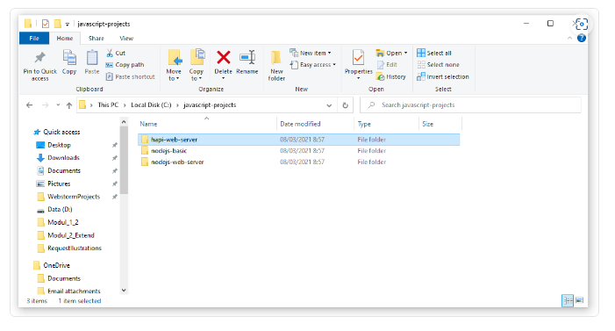

Buka folder menggunakan VSCode, kemudian inisialisasi proyek pada Terminal dengan menggunakan perintah:

1. npm init --y

Lanjut, kita atur NPM runner pada package.json menjadi seperti ini:

1. "scripts": {
2. "start": "node server.js"
3. },

Lalu, buatlah berkas JavaScript baru dengan nama server.js. Kemudian, tuliskan kode berikut:

* [**server.js**](https://www.dicoding.com/academies/261/tutorials/14712?from=14707#tab1-code1)

1. console.log('Halo, kita akan belajar membuat server menggunakan Hapi');

Simpan perubahan pada berkas server.js dan coba jalankan perintah berikut pada Terminal:

1. npm run start

Bila Anda melihat pesan “Halo, kita akan belajar membuat server menggunakan Hapi”, maka proyek telah siap digunakan.

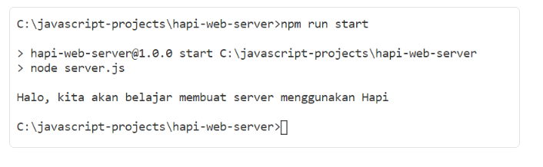

## Membuat HTTP Server

Untuk membuat HTTP server menggunakan Hapi, kita tidak lagi menggunakan core module http secara langsung. Namun, kita akan membuat server melalui modul pihak ketiga @hapi/hapi. Untuk menggunakan modul tersebut, kita perlu memasang terlebih dahulu melalui NPM dengan perintah.

1. npm install @hapi/hapi

Setelah proses pemasangan berhasil, barulah kita bisa menggunakan modul tersebut.

1. const Hapi = require('@hapi/hapi');

Pembuatan server menggunakan Hapi memiliki struktur kode yang berbeda dari cara asli. Berikut adalah dasar kode dalam membuat HTTP server pada Hapi:

1. const Hapi = require('@hapi/hapi');
3. const init = async () => {
4. const server = Hapi.server({
5. port: 5000,
6. host: 'localhost',
7. });
9. await server.start();
10. console.log(`Server berjalan pada ${server.info.uri}`);
11. }
13. init();

Mari kita bedah kodenya.

HTTP server sendiri dibuat melalui method Hapi.server(). Method ini menerima satu parameter yakni [ServerOptions](https://hapi.dev/api/?v=20.1.0#server.options). ServerOptions merupakan objek yang menampung konfigurasi dari server yang hendak dibuat, salah satunya kita bisa menetapkan properti port dan host.

Proses menjalankan server (server.start()) dilakukan secara asynchronous. Karena itu, kita perlu menjalankannya di dalam fungsi async dan memanggil server.start() menggunakan await.

Setelah server berhasil berjalan, Anda bisa melihat alamat lengkap dan port di mana server dijalankan melalui properti server.info.uri.

### Latihan membuat HTTP Server

Ayo! Sekarang praktikan pada server hapi-web-server yang telah kita siapkan sebelumnya.

Pertama, kita pasang dahulu modul @hapi/hapi dengan cara eksekusi perintah berikut pada Terminal proyek:

1. npm install @hapi/hapi

Untuk memastikan modul @hapi/hapi berhasil terpasang, lihat berkas **package.json**. Pastikan di sana terdapat properti dependencies dan menampung modul @hapi/hapi beserta versi yang digunakan.

1. "dependencies": {
2. "@hapi/hapi": "^20.1.0"
3. }

Proses instalasi modul selesai! Kita lanjut ke penulisan kode pada berkas **server.js**.

Silakan hapus kode yang ada pada **server.js**, lalu ganti dengan kode dasar dalam pembuatan server menggunakan Hapi berikut ini:

1. const Hapi = require('@hapi/hapi');
3. const init = async () => {
4. const server = Hapi.server({
5. port: 5000,
6. host: 'localhost',
7. });
9. await server.start();
10. console.log(`Server berjalan pada ${server.info.uri}`);
11. };
13. init();

Simpan perubahan pada berkas **server.js**. Kemudian jalankan perintah npm run start pada Terminal. Jika server berhasil dijalankan, maka Anda akan melihat pesan ‘Server berjalan pada [http://localhost:5000](http://localhost:5000/)’.

Silakan lakukan permintaan ke [http://localhost:5000](http://localhost:5000/) melalui cURL. Perhatikan, server akan merespons seperti ini:

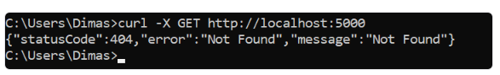

Yups! Hapi secara default akan mengembalikan response “Not Found” ketika tidak ada response handler yang menangani permintaannya. Hal ini tentu lebih baik daripada permintaannya dibiarkan begitu saja, bukan?

## Method/Verb Request dan Routing

Setelah membuat dan menjalankan server, selanjutnya adalah menambahkan routing agar server dapat merespons permintaan sesuai dengan method dan url yang diminta oleh client.

Routing pada Hapi tidak dilakukan di dalam request handler seperti cara native. Namun, ia memanfaatkan objek [route configuration](https://hapi.dev/api/?v=20.1.0#-serverrouteroute) yang disimpan pada method server.route(). Lihat kode yang ditebalkan yah.

1. const init = async () => {
3. const server = Hapi.server({
4. port: 5000,
5. host: 'localhost'
6. });
8. **server.route({**
9. **method: 'GET',**
10. **path: '/',**
11. **handler: (request, h) => {**
12. **return 'Hello World!';**
13. **}**
14. **});**
16. await server.start();
17. console.log(`Server berjalan pada ${server.info.uri}`);
18. };

Objek route configuration memiliki properti yang bisa dimanfaatkan untuk menspesifikasikan route yang diinginkan. Termasuk menspesifikasikan method, path, dan fungsi sebagai handler untuk menangani permintaan tersebut (request handler).

Tunggu, request handler dituliskan di dalam route configuration? Yap benar! Handler pada Hapi dipisahkan berdasarkan route yang ada. Setiap spesifikasi route memiliki handler-nya masing-masing. Dengan begitu, tentu kode akan lebih mudah dikelola. Anda bisa mengatakan selamat tinggal pada if else yang bersarang.

Lalu, bagaimana cara menetapkan lebih dari satu route configuration dalam method server.route()? Mudah! Sebenarnya, server.route() selain dapat menerima route configuration, ia juga dapat menerima array dari route configuration. Jadi, Anda bisa secara mudah menentukan banyak spesifikasi route dengan seperti ini:

1. const init = async () => {
2. const server = Hapi.server({
3. port: 5000,
4. host: 'localhost',
5. });
7. **server.route([**
8. **{**
9. **method: 'GET',**
10. **path: '/',**
11. **handler: (request, h) => {**
12. **return 'Homepage';**
13. **},**
14. **},**
15. **{**
16. **method: 'GET',**
17. **path: '/about',**
18. **handler: (request, h) => {**
19. **return 'About Page';**
20. **},**
21. **},**
22. **]);**
24. await server.start();
25. console.log(`Server berjalan pada ${server.info.uri}`);
26. };

Kami merekomendasi untuk memisahkan seluruh routes configuration pada berkas JavaScript berbeda. Dengan begitu, satu berkas JavaScript hanya memiliki satu fungsi atau tanggung jawab saja (single responsibility principle).

* [**routes.js**](https://www.dicoding.com/academies/261/tutorials/14722?from=14717#tab1-code1)
* [server.js](https://www.dicoding.com/academies/261/tutorials/14722?from=14717#tab1-code2)

1. const routes = [
2. {
3. method: 'GET',
4. path: '/',
5. handler: (request, h) => {
6. return 'Homepage';
7. },
8. },
9. {
10. method: 'GET',
11. path: '/about',
12. handler: (request, h) => {
13. return 'About page';
14. },
15. },
16. ];
18. module.exports = routes;

### Latihan Routing

Setelah mengetahui cara menspesifikasikan route pada Hapi, sekarang saatnya kita terapkan apa yang sudah kita ketahui pada web server yang sudah dibuat sebelumnya.

Pada latihan kali ini, kita akan membuat routes configuration dengan ketentuan berikut:

* URL: ‘/’
  + Method: GET
    - Mengembalikan pesan “Homepage”.
  + Method: <any> (selain method GET)
    - Mengembalikan pesan “Halaman tidak dapat diakses dengan method tersebut”.
* URL: ‘/about’
  + Method: GET
    - Mengembalikan pesan “About page”.
  + Method: <any> (selain method GET)
    - Mengembalikan pesan “Halaman tidak dapat diakses dengan method tersebut”.
* URL: <any> (selain “/’ dan “/about”)
  + Method: <any>
    - Mengembalikan pesan “Halaman tidak ditemukan”.

Yuk mulai!

Agar kode lebih terkelompok, tulis route configuration pada berkas JavaScript terpisah. Silakan buat berkas JavaScript baru pada proyek hapi-web-server dengan nama “**routes.js**”. Kemudian, tuliskan kumpulan routes configuration dalam bentuk array sesuai dengan ketentuan.

* [**routes.js**](https://www.dicoding.com/academies/261/tutorials/14722?from=14717#tab2-code1)

1. const routes = [
2. {
3. method: 'GET',
4. path: '/',
5. handler: (request, h) => {
6. return 'Homepage';
7. },
8. },
9. {
10. **method: '*',**
11. path: '/',
12. handler: (request, h) => {
13. return 'Halaman tidak dapat diakses dengan method tersebut';
14. },
15. },
16. {
17. method: 'GET',
18. path: '/about',
19. handler: (request, h) => {
20. return 'About page';
21. },
22. },
23. {
24. **method: '*',**
25. path: '/about',
26. handler: (request, h) => {
27. return 'Halaman tidak dapat diakses dengan method';
28. },
29. },
30. {
31. **method: '*',**
32. **path: '/{any*}',**
33. handler: (request, h) => {
34. return 'Halaman tidak ditemukan';
35. },
36. },
37. ];
39. module.exports = routes;

Tunggu, sepertinya ada beberapa hal baru yang belum Anda ketahui. Mari kita bedah kode yang ditebalkan yah.

Anda bisa lihat beberapa properti method memiliki nilai ‘*’, itu artinya route dapat diakses menggunakan seluruh [method yang ada pada HTTP](https://developer.mozilla.org/en-US/docs/Web/HTTP/Methods).

Kemudian nilai ‘/{any*}’ pada route paling akhir, ini berfungsi untuk menangani permintaan masuk pada path yang belum Anda tentukan. Ini merupakan salah satu teknik dalam menetapkan routing yang dinamis menggunakan Hapi.

Namun, routing dengan nilai dinamis seperti itu akan kalah kuatnya dengan nilai yang ditetapkan secara spesifik. Contohnya bila array route configuration memiliki nilai seperti ini:

1. const routes = [
2. {
3. method: '*',
4. path: '/',
5. handler: (request, h) => {
6. return 'Halaman tidak dapat diakses dengan method tersebut';
7. },
8. },
9. {
10. method: 'GET',
11. path: '/',
12. handler: (request, h) => {
13. return 'Homepage';
14. },
15. },
16. ];

Kemudian, client meminta request dengan spesifikasi berikut:

1. curl -X GET http://localhost:5000

Maka server akan mengembalikan “Homepage” karena route tersebut lebih spesifik.

Oke, sudah paham? Jika sudah, mari kita lanjutkan.

Setelah menetapkan nilai routes configuration, gunakan nilainya menggunakan method server.route() pada berkas server.js. Lihat kode yang dihitamkan yah.

* [**server.js**](https://www.dicoding.com/academies/261/tutorials/14722?from=14717#tab3-code1)

1. const Hapi = require('@hapi/hapi');
2. **const routes = require('./routes');**

5. const init = async () => {
6. const server = Hapi.server({
7. port: 5000,
8. host: 'localhost',
9. });
11. **server.route(routes);**
13. await server.start();
14. console.log(`Server berjalan pada ${server.info.uri}`);
15. };
17. init();

Simpan seluruh perubahan yang ada baik pada berkas routes.js dan **server.js**; jalankan ulang server dengan perintah npm run start; dan coba lakukan permintaan ke server. Seharusnya server sudah bisa merespons sesuai dengan yang diharapkan.

1. curl -X GET http://localhost:5000
2. // output: Homepage
3. curl -X GET http://localhost:5000/about
4. // output: About page
5. curl -X GET http://localhost:5000/test
6. // output: Halaman tidak ditemukan
7. curl -X POST http://localhost:5000
8. // output: Halaman tidak dapat diakses dengan method tersebut

## Path Parameter

Mari kita berbicara mengenai teknik routing lebih lanjut. Path dalam routing bisa dikatakan sebagai alamat yang digunakan client untuk melakukan permintaan ke server. Alamat atau path yang dibuat biasanya merupakan teks verbal yang dapat dimengerti oleh client. Tak jarang hanya dengan membaca path dari sebuah tautan kita langsung mengerti apa yang client minta kepada server.

Sebagai contoh, ketika membaca tautan GitHub ini <https://github.com/dicodingacademy>, Anda pasti mengerti bahwa client ingin meminta server untuk menampilkan profil github dari username “dicodingacademy”.

Contoh lain, dari alamat <https://twitter.com/maudyayunda>, coba Anda tebak kira-kira apa yang diminta client ke server? Jika Anda berpikir client meminta profil twitter kak Maudy Ayunda, yups, Anda tepat sekali!

Twitter dan Github menggunakan pendekatan yang sama dalam menampilkan halaman profil. Mereka memanfaatkan username sebagai bagian dari path untuk melakukan permintaan ke server. Terbayang tidak sih bagaimana mereka melakukannya? Di saat mereka memiliki pengguna yang banyak, apakah mereka menetapkan route secara satu per satu berdasarkan username untuk setiap penggunanya? Tentu tidak!

Untuk melakukan hal tersebut, Twitter dan Github menggunakan teknik path parameter. Di Hapi Framework teknik tersebut sangat mudah untuk diterapkan. Cukup dengan membungkus path dengan tanda { }. Sebagai contoh:

1. server.route({
2. method: 'GET',
3. path: '/users/{username}',
4. handler: (request, h) => {
5. const { username } = request.params;
6. return `Hello, ${username}!`;
7. },
8. });

Seperti yang Anda lihat di atas, pada properti path terdapat bagian path yang ditulis {username}. Itu berarti, server memberikan bagian teks tersebut untuk client manfaatkan sebagai parameter.

Nantinya parameter ini akan disimpan sebagai properti pada request.params yang dimiliki handler dengan nama sesuai yang Anda tetapkan (username). Sebagai contoh, bila Anda melakukan permintaan ke server dengan alamat ‘/users/harry’, maka server akan menanggapi dengan ‘Hello, harry!’.

Pada contoh kode di atas, nilai path parameter wajib diisi oleh client. Bila client mengabaikannya dengan melakukan permintaan pada alamat ‘/users’, maka server akan mengalami eror.

Tapi tenang, pada Hapi Anda dapat membuat path parameter bersifat opsional. Caranya dengan menambahkan tanda “?” di akhir nama parameternya. Berikut contoh yang sama namun dengan implementasi opsional path parameter:

1. server.route({
2. method: 'GET',
3. path: '/users/{username?}',
4. handler: (request, h) => {
5. const { username = 'stranger' } = request.params;
6. return `Hello, ${username}!`;
7. },
8. });

Sekarang bila client meminta pada alamat ‘/users/dicoding’, server menanggapi dengan ‘Hello, dicoding!’; dan bila client meminta hanya pada path ‘/users’, server akan menanggapinya dengan ‘Hello, stranger!’.

Anda bisa menetapkan lebih dari satu path parameter. Namun, penting untuk Anda ketahui bahwa optional path parameter hanya dapat digunakan di akhir bagian path saja. Artinya, jika Anda menetapkan optional path di tengah-tengah path parameter lain contohnya /{one?}/{two}, maka path ini dianggap tidak valid oleh Hapi.

### Latihan Path Parameter

Sekarang Anda sudah tahu apa itu path parameter, saatnya kita coba praktikkan pada web server yang sudah dibuat.

Pada latihan kali ini, kita akan membuat route baru dengan nilai path /hello/{name?}. Bila client melampirkan nilai path parameter, server harus mengembalikan dengan pesan “Hello, name!”. Namun bila tidak, server harus mengembalikan dengan nilai  
“Hello, stranger!”. Sudah paham? Yuk kita mulai!

Buka berkas **routes.js** dan tambahkan route baru seperti ini (lihat kode yang ditebalkan).

* [**routes.js**](https://www.dicoding.com/academies/261/tutorials/14727?from=14722#tab1-code1)

1. const routes = [
2. {
3. method: 'GET',
4. path: '/',
5. handler: (request, h) => {
6. return 'Homepage';
7. },
8. },
9. {
10. method: '*',
11. path: '/',
12. handler: (request, h) => {
13. return 'Halaman tidak dapat diakses dengan method tersebut';
14. },
15. },
16. {
17. method: 'GET',
18. path: '/about',
19. handler: (request, h) => {
20. return 'About page';
21. },
22. },
23. {
24. method: '*',
25. path: '/about',
26. handler: (request, h) => {
27. return 'Halaman tidak dapat diakses dengan method';
28. },
29. },
30. **{**
31. **method: 'GET',**
32. **path: '/hello/{name?}',**
33. **handler: (request, h) => {**
35. **}**
36. **},**
37. {
38. method: '*',
39. path: '/{any*}',
40. handler: (request, h) => {
41. return 'Halaman tidak ditemukan';
42. },
43. },
44. ];
46. module.exports = routes;

Di dalam handler, dapatkan nilai path parameter melalui properti request.params. Kita manfaatkan object destructuring untuk mendapatkan nilainya. Jangan lupa berikan nilai default “stranger”.

Lalu, kembalikan fungsi handler dengan pesan sesuai dengan ketentuan yah. Sehingga, fungsi handler tampak seperti ini:

1. {
2. method: 'GET',
3. path: '/hello/{name?}',
4. **handler: (request, h) => {**
5. **const { name = "stranger" } = request.params;**
6. **return `Hello, ${name}!`;**
7. **},**
8. },

Simpan perubahan pada berkas **routes.js**; coba jalankan kembali server dengan perintah npm run start; dan lakukanlah permintaan melalui curl atau browser pada path **/hello/dicoding** dan **/hello**.

1. curl -X GET http://localhost:5000/hello/dicoding
2. // output: Hello, dicoding!
3. curl -X GET http://localhost:5000/hello
4. // output: Hello, stranger!

Good Job! Anda berhasil menerapkan path parameter!

## Query Parameters

Selain path parameter, terdapat cara lain yang sering digunakan dalam mengirimkan data melalui URL, yakni dengan query parameter. Teknik ini umum digunakan pada permintaan yang membutuhkan kueri dari client, contohnya seperti pencarian dan filter data.

Data yang dikirim melalui query memiliki format **key=value**. Contohnya:

1. localhost:5000?name=harry&location=bali

Contoh di atas memiliki dua query parameter. Yang pertama adalah name=harry dan location=bali. Di Hapi, Anda bisa mendapatkan nilai dari query parameter melalui request.query.

1. server.route({
2. method: 'GET',
3. path: '/',
4. handler: (request, h) => {
5. **const { name, location } = request.query;**
6. return `Hello, ${name} from ${location}`;
7. },
8. });

### Latihan Query Parameters

Saatnya latihan!

Pada latihan kali ini kita akan menambahkan dukungan bahasa terhadap path /hello/{name} yang sudah kita buat. Bila path tersebut memiliki kueri lang dengan nilai id, maka server akan menanggapi dengan pesan “Hai, {name}!”. Selain itu, biarkan pesan tetap sama seperti latihan sebelumnya. Ayo kita mulai!

Buka berkas **routes.js** dan pada fungsi handler GET /hello/ {name} dapatkan nilai kueri lang melalui properti request.query.

1. {
2. method: 'GET',
3. path: '/hello/{name?}',
4. handler: (request, h) => {
5. const { name = "stranger" } = request.params;
6. **const { lang } = request.query;**
8. return `Hello, ${name}!`;
9. },
10. },

Lalu, sesuaikan pesan kembalian handler berdasarkan evaluasi nilai lang seperti ini:

1. {
2. method: 'GET',
3. path: '/hello/{name?}',
4. handler: (request, h) => {
5. const { name = "stranger" } = request.params;
6. const { lang } = request.query;
8. **if(lang === 'id') {**
9. **return `Hai, ${name}!`;**
10. **}**
11. **return `Hello, ${name}!`;**
12. },
13. },

Simpan perubahan pada berkas **routes.js**; jalankan kembali server dengan perintah npm run start; dan lakukan permintaan pada path /hello/dicoding dengan dan tanpa melampirkan kueri lang=id.

1. curl -X GET http://localhost:5000/hello/dicoding?lang=id
2. // output: Hai, dicoding!
3. curl -X GET http://localhost:5000/hello/dicoding
4. // output: Hello, dicoding!

## Body/Payload Request

Ketika menggunakan Node.js, untuk mendapatkan data pada body request--meskipun datanya hanya sebatas teks--kita harus berurusan dengan Readable Stream. Di mana untuk mendapatkan data melalui stream tak semudah seperti kita menginisialisasikan sebuah nilai pada variabel.

Good News! Ketika menggunakan Hapi, Anda tidak lagi berurusan dengan stream untuk mendapatkan datanya. Di balik layar, Hapi secara default akan mengubah payload JSON menjadi objek JavaScript. Dengan begitu, Anda tak lagi berurusan dengan JSON.parse()!

Kapan pun client mengirimkan payload berupa JSON, payload tersebut dapat diakses pada route handler melalui properti request.payload. Contohnya seperti ini:

1. server.route({
2. method: 'POST',
3. path: '/login',
4. handler: (request, h) => {
5. const { username, password } = request.payload;
6. return `Welcome ${username}!`;
7. },
8. });

Pada contoh di atas, handler menerima payload melalui request.payload. Dalam kasus tersebut, client mengirimkan data login dengan struktur:

1. { "username": "harrypotter", "password": "encryptedpassword" }

## Build RESTful API with Hapi

Di materi sebelumnya Anda telah belajar dasar-dasar pembuatan web server, mulai dari membuat server HTTP, menangani dan menanggapi permintaan, hingga teknik routing. Anda juga sudah mencoba membuat serta mengembangkan web server menggunakan framework Hapi. Dengan bekal pengetahuan dasar yang ada, sekarang kita bisa melangkah untuk membuat web server yang lebih kompleks, dan membangun proyek dengan skenario yang lebih nyata dalam membangun sistem aplikasi.

Masih ingat tentang arsitektur REST yang sudah dibahas pada modul pengenalan? Nah, pada materi kali ini kita akan membuat RESTful API mulai dari awal. Pada akhirnya, Anda diharapkan bisa membuat server dari [aplikasi catatan sederhana](http://notesapp-v1.dicodingacademy.com/) seperti pada video ini.

|  |
| --- |
| **Catatan** Jika Anda akses aplikasi pada tautan di atas, aplikasi tersebut tidak akan berfungsi karena belum ada implementasi dari sisi Back-End. Tugas kita adalah membuat aplikasi Back-End dan membuat aplikasi catatan berfungsi dengan baik. |

<https://youtu.be/3mDSdCDHAUU>  
  
Sudah siap? yuk mulai.

### Menyiapkan Proyek

Seperti biasa, mari kita awali dengan membuat proyek baru. Sudah tahu kan caranya? Jika belum, silakan ikuti langkah berikut:

* Buat folder baru dengan nama “**notes-app-back-end**” pada C -> javascript-projects (Windows) atau Home -> javascript-projects (Linux).
* Buka folder tersebut menggunakan VSCode.
* Buka Terminal proyek dan eksekusi perintah npm init --y.
* Pastikan terdapat berkas package.json pada proyek Anda.

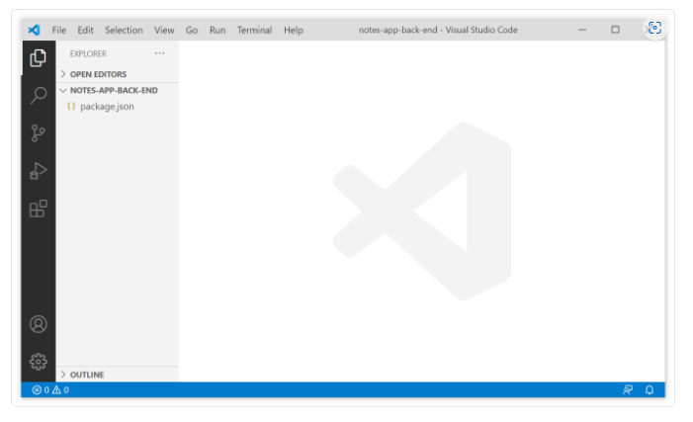

Voila! Proyek baru berhasil dibuat.

Sebelum membuat berkas JavaScript, kita akan gunakan dua tools tambahan untuk memudahkan proses pengembangan web server. Jadi, mari kita siapkan kedua tools tersebut. Apa saja?

#### Nodemon

Tools pertama adalah nodemon, ia bisa dikatakan wajib digunakan selama proses pengembangan. Pasalnya, dengan tools ini kita tak perlu menjalankan ulang server ketika terjadi perubahan pada berkas JavaScript. Nodemon akan mendeteksi perubahan kode JavaScript dan mengeksekusi ulang secara otomatis.

Untuk menggunakannya, pasanglah package [nodemon](https://www.npmjs.com/package/nodemon) pada devDependencies dengan mengeksekusi perintah berikut di Terminal proyek:

1. npm install nodemon --save-dev

Untuk memastikan nodemon terpasang pada proyek, Anda bisa memeriksa berkas package.json, lebih tepatnya di objek devDependencies.

* [**package.json**](https://www.dicoding.com/academies/261/tutorials/14752?from=14747#tab1-code1)

1. {
2. "name": "notes-app-back-end",
3. "version": "1.0.0",
4. "description": "",
5. "main": "index.js",
6. "scripts": {
7. "test": "echo \"Error: no test specified\" && exit 1"
8. },
9. "keywords": [],
10. "author": "",
11. "license": "ISC",
12. "devDependencies": {
13. "nodemon": "^2.0.7"
14. }
15. }

Bila package berhasil terpasang, Anda bisa lihat properti nodemon dan versi yang digunakan di sana.

Untuk mencoba nodemon, silakan buat berkas JavaScript dulu pada proyek kita dan berikan nama “**server.js**”. Di dalamnya, tulislah kode berikut:

* [**server.js**](https://www.dicoding.com/academies/261/tutorials/14752?from=14747#tab2-code1)

1. console.log('Hallo kita akan membuat RESTful API');

Kemudian di dalam **package.json**, buat npm runner script baru untuk menjalankan **server.js** menggunakan nodemon.

1. "scripts": {
2. "start": "nodemon server.js"
3. },

Anda bisa menghapus runner script test karena saat ini tidak digunakan.

Lalu, jalankan perintah npm run start pada Terminal.

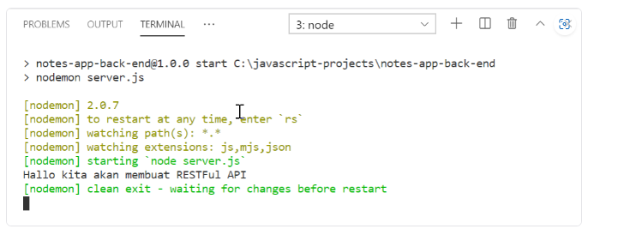

Nodemon berhasil mengeksekusi **server.js** dan akan terus mengawasi perubahan kode yang ada. Yuhu! Kini Anda tidak perlu menjalankan ulang perintah npm run start setiap terjadi perubahan pada berkas JavaScript. Cukup simpan perubahannya dan nodemon akan menjalankan ulang secara otomatis.

## ESLint

Tools yang kedua adalah ESLint, ia dapat membantu atau membimbing Anda untuk selalu menuliskan kode JavaScript dengan gaya yang konsisten. Seperti yang Anda tahu, JavaScript tidak memiliki aturan yang baku untuk gaya penulisan kode, bahkan penggunaan semicolon. Karena itu, terkadang kita jadi tidak konsisten dalam menuliskannya.

ESLint dapat mengevaluasi kode yang dituliskan berdasarkan aturan yang Anda terapkan. Anda bisa menuliskan aturannya secara mandiri atau menggunakan gaya penulisan yang sudah ada seperti [AirBnb JavaScript Code Style](https://github.com/airbnb/javascript), [Google JavaScript Code Style](https://google.github.io/styleguide/jsguide.html), dan [StandardJS Code Style](https://standardjs.com/). Kami sarankan Anda untuk mengikuti salah satu code style yang ada. Mengapa begitu? Jawabannya karena code style tersebut sudah banyak digunakan oleh JavaScript Developer di luar sana.

Untuk menggunakan ESLint, pasanglah package ESLint pada devDependencies proyek Anda. Caranya, silakan eksekusi perintah berikut di Terminal:

1. npm install eslint --save-dev

Sama seperti package nodemon, setelah berhasil terpasang, package eslint akan muncul di **package.json** lebih tepatnya pada devDependencies.

1. {
2. "name": "notes-app-back-end",
3. "version": "1.0.0",
4. "description": "",
5. "main": "index.js",
6. "scripts": {
7. "start": "nodemon server.js"
8. },
9. "keywords": [],
10. "author": "",
11. "license": "ISC",
12. "devDependencies": {
13. "eslint": "^7.19.0",
14. "nodemon": "^2.0.7"
15. }
16. }

Sebelum digunakan, Anda perlu melakukan konfigurasi terlebih dahulu. Caranya dengan menggunakan perintah berikut di Terminal proyek.

1. npx eslint --init

Kemudian Anda akan diberikan beberapa pertanyaan, silakan jawab pertanyaan yang ada dengan jawaban berikut:

* How would you like to use ESLint? -> To check, find problems, and enforce code style.
* What type of modules does your project use? -> CommonJS (require/exports).
* Which framework did you use? -> None of these.
* Does your project use TypeScript? -> N.
* Where does your code run? -> Node (pilih menggunakan spasi).
* How would you like to define a style for your project? -> Use a popular style guide.
* Which style guide do you want to follow? -> (**Anda bebas memilih**, sebagai contoh pilih AirBnB).
* What format do you want your config file to be in? -> JSON.
* Would you like to …… (seluruh pertanyaan selanjutnya) -> Y.

Setelah menjawab seluruh pertanyaan yang diberikan, maka akan terbentuk berkas konfigurasi eslint dengan nama **.eslintrc.json**.

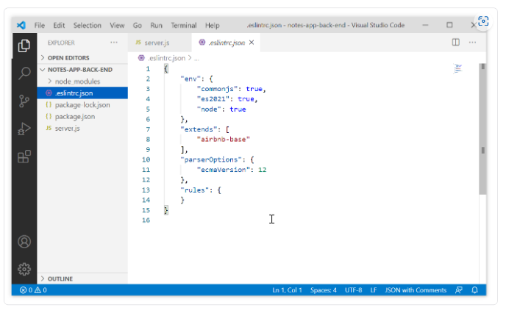

Di dalam berkas tersebut tertulis konfigurasi sesuai dengan jawaban pada pertanyaan-pertanyaan yang diberikan.

Setelah membuat konfigurasi ESLint, selanjutnya kita gunakan ESLint untuk memeriksa kode JavaScript yang ada pada proyek. Namun sebelum itu, kita perlu menambahkan npm runner berikut di dalam berkas package.json:

1. "scripts": {
2. "start": "nodemon server.js",
3. "lint": "eslint ./"
4. },

Jalankan perintah **npm run lint** pada Terminal proyek, lalu perhatikan hasilnya.

Pada Terminal, kita dapat melihat terdapat eror dan warning (bila Anda menggunakan AirBnB code style). Seperti inilah fungsi dari ESLint, ia akan memberi tahu alasan dan letak kesalahan dalam penulisan kode. Tiap eror yang tampil, itu menandakan adanya penulisan kode yang tidak sesuai dengan style guide yang sudah kita tetapkan. Melalui ESLint ini, kita dapat mencari letak kesalahan secara akurat dan cepat.

ESLint dapat diintegrasikan dengan berbagai text editor, termasuk VSCode. Untuk mengaktifkan integrasi, Anda bisa menggunakan ekstensi [ESLint](https://marketplace.visualstudio.com/items?itemName=dbaeumer.vscode-eslint) untuk Visual Studio Code. Bagaimana cara mengunduh dan memasangnya? Mudah saja, silakan pilih menu extensions.

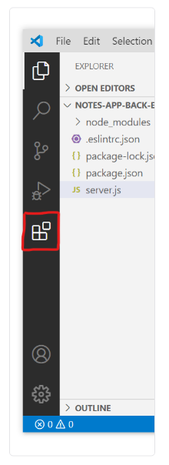

Kemudian, cari ekstensi dengan nama “ESLint”.

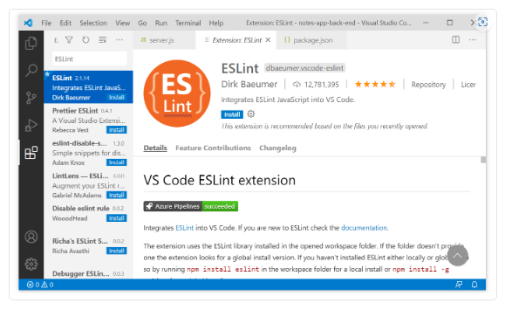

Tekan tombol “**install**” untuk memasang ESLint. Simpel ‘kan?

Sekarang, mari kita kembali ke berkas **server.js**, di sana Anda akan melihat tanda kuning pada kode console.

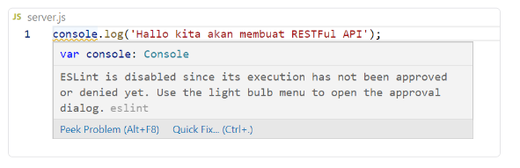

Untuk pengguna Windows, ekstensi ESLint belum sepenuhnya diaktifkan. Anda perlu mengizinkan ekstensi ESLint berjalan melalui icon ‘Lampu’ yang muncul ketika Anda mengarahkan kursor ke kode console.

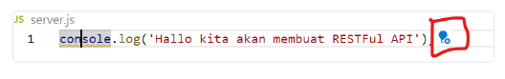

Tekan ikon lampu tersebut, kemudian pilih opsi **ESLint: Manage Library Execution**.

**Catatan:**Jika Manage Library Execution tidak muncul pada VSCode Anda, itu berarti ESLint extensions sudah dapat digunakan. Anda bisa abaikan langkah tersebut.

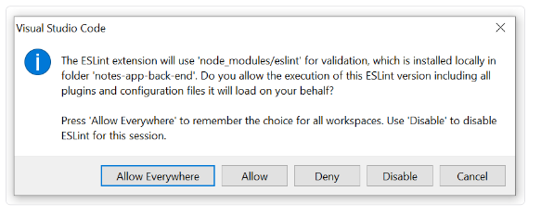

Pilih “**Allow Everywhere**” pada pop-up yang muncul. Kemudian, tutup dan buka ulang proyek menggunakan VSCode.

Kini ekstensi ESLint sudah berjalan dengan normal.

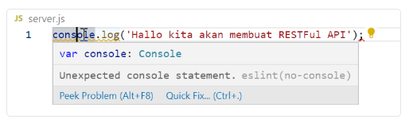

Penggunaan console dianggap sebuah warning ketika Anda menerapkan AirBnB code style. ESLint membantu menyoroti hal tersebut.

Agar sinkron dengan gaya penulisan di ESLint, Anda bisa mengatur indentasi dan line spacing di VSCode sesuai dengan style guide yang digunakan pada ESLint. Pengaturan tersebut berada di bottom bar VSCode.

## Kriteria Proyek

Seperti yang sudah Anda ketahui, kita akan membangun RESTful API untuk aplikasi catatan sederhana. Di mana aplikasi tersebut berfungsi untuk menyimpan (create), melihat (read), mengubah (update), dan menghapus (delete) catatan. Fungsionalitas ini dikenal sebagai operasi CRUD.

Dari segi Front-End (client), kami telah membuat aplikasi web-nya. Kami juga telah men-deploy aplikasi tersebut sehingga Anda dapat mengaksesnya melalui tautan ini: <http://notesapp-v1.dicodingacademy.com/>.

Namun ketika Anda mengaksesnya, aplikasi tersebut belum bisa digunakan. Anda tidak bisa melihat, dan menambahkan catatan apapun. Tetapi percayalah, aplikasi tersebut akan berfungsi dengan baik ketika Anda sudah membuat RESTful API sesuai dengan kriteria yang dibutuhkan. Lantas apa saja kriterianya?

### Kriteria 1 - Web Server dapat menyimpan catatan

Kriteria pertama adalah web server dapat menyimpan catatan yang ditambahkan melalui aplikasi web. Tenang, untuk memenuhi kriteria ini Anda tidak perlu menggunakan database. Cukup simpan pada memory server dalam bentuk array JavaScript.

Berikut struktur dari objek catatan yang perlu disimpan oleh server:

1. {
2. id: string,
3. title: string,
4. createdAt: string,
5. updatedAt: string,
6. tags: array of string,
7. body: string,
8. },

Berikut contoh data nyatanya:

1. {
2. id: 'notes-V1StGXR8_Z5jdHi6B-myT',
3. title: 'Sejarah JavaScript',
4. createdAt: '2020-12-23T23:00:09.686Z',
5. updatedAt: '2020-12-23T23:00:09.686Z',
6. tags: ['NodeJS', 'JavaScript'],
7. body: 'JavaScript pertama kali dikembangkan oleh Brendan Eich dari Netscape di bawah nama Mocha, yang nantinya namanya diganti menjadi LiveScript, dan akhirnya menjadi JavaScript. Navigator sebelumnya telah mendukung Java untuk lebih bisa dimanfaatkan para pemrogram yang non-Java.',
8. },

Agar web server dapat menyimpan catatan melalui aplikasi client, web server harus menyediakan route dengan path ‘/notes’ dan method POST.

Dalam menyimpan atau menambahkan notes, client akan mengirimkan permintaan ke path dan method tersebut dengan membawa data JSON berikut pada request body:

1. {
2. "title": "Judul Catatan",
3. "tags": ["Tag 1", "Tag 2"],
4. "body": "Konten catatan"
5. }

Untuk properti id, createdAt, dan updatedAt harus diolah di sisi server, jadi client tidak akan mengirimkan itu. Server harus memastikan properti id selalu unik.

Jika permintaan client berhasil dilakukan, respons dari server harus memiliki status code **201 (created)** dan mengembalikan data dalam bentuk JSON dengan format berikut:

1. {
2. "status": "success",
3. "message": "Catatan berhasil ditambahkan",
4. "data": {
5. "noteId": "V09YExygSUYogwWJ"
6. }
7. }

Nilai dari properti noteId diambil dari properti id yang dibuat secara unik.

Bila permintaan gagal dilakukan, berikan status code **500** dan kembalikan dengan data JSON dengan format berikut:

1. {
2. "status": "error",
3. "message": "Catatan gagal untuk ditambahkan"
4. }

### Kriteria 2 - Web Server dapat menampilkan catatan

Kriteria selanjutnya adalah web server dapat menampilkan catatan. Kriteria ini mengharuskan web server untuk mengirimkan seluruh atau secara spesifik data notes yang disimpan.

Ketika client melakukan permintaan pada path ‘/notes’ dengan method ‘GET’, maka server harus mengembalikan status code 200 (ok) serta seluruh data notes dalam bentuk array menggunakan JSON. Contohnya seperti ini:

1. {
2. "status": "success",
3. "data": {
4. "notes": [
5. {
6. "id":"notes-V1StGXR8_Z5jdHi6B-myT",
7. "title":"Catatan 1",
8. "createdAt":"2020-12-23T23:00:09.686Z",
9. "updatedAt":"2020-12-23T23:00:09.686Z",
10. "tags":[
11. "Tag 1",
12. "Tag 2"
13. ],
14. "body":"Isi dari catatan 1"
15. },
16. {
17. "id":"notes-V1StGXR8_98apmLk3mm1",
18. "title":"Catatan 2",
19. "createdAt":"2020-12-23T23:00:09.686Z",
20. "updatedAt":"2020-12-23T23:00:09.686Z",
21. "tags":[
22. "Tag 1",
23. "Tag 2"
24. ],
25. "body":"Isi dari catatan 2"
26. }
27. ]
28. }
29. }

Jika belum ada catatan satu pun pada array, server bisa mengembalikan data notes dengan nilai array kosong seperti ini:

1. {
2. "status": "success",
3. "data": {
4. "notes": []
5. }
6. }

Selain itu, client juga bisa melakukan permintaan untuk mendapatkan catatan secara spesifik menggunakan id melalui path ‘/notes/{id}’ dengan method ‘GET’. Server harus mengembalikan status code **200**(ok) serta nilai satu objek catatan dalam bentuk JSON seperti berikut:

1. {
2. "status": "success",
3. "data": {
4. "note": {
5. "id":"notes-V1StGXR8_Z5jdHi6B-myT",
6. "title":"Catatan 1",
7. "createdAt":"2020-12-23T23:00:09.686Z",
8. "updatedAt":"2020-12-23T23:00:09.686Z",
9. "tags":[
10. "Tag 1",
11. "Tag 2"
12. ],
13. "body":"Isi dari catatan 1"
14. }
15. }
16. }

Bila client melampirkan id catatan yang tidak ditemukan, server harus merespons dengan status code **404**, dan data dalam bentuk JSON seperti ini:

1. {
2. "status": "fail",
3. "message": "Catatan tidak ditemukan"
4. }

### Kriteria 3 - Web Server dapat mengubah catatan

Kriteria ketiga adalah web server harus dapat mengubah catatan. Perubahan yang dimaksud bisa berupa judul, isi, ataupun tag catatan. Ketika client meminta perubahan catatan, ia akan membuat permintaan ke path ‘/notes/{id}’, menggunakan method ‘PUT’, serta membawa data JSON pada body request yang merupakan data catatan terbaru.

1. {
2. "title":"Judul Catatan Revisi",
3. "tags":[
4. "Tag 1",
5. "Tag 2"
6. ],
7. "body":"Konten catatan"
8. }

Jika perubahan data berhasil dilakukan, server harus menanggapi dengan status code **200 (ok)** dan membawa data JSON objek berikut pada body respons.

1. {
2. "status": "success",
3. "message": "Catatan berhasil diperbaharui"
4. }

Perubahan data catatan harus disimpan ke catatan yang sesuai dengan id yang digunakan pada path parameter. Bila id catatan tidak ditemukan, maka server harus merespons dengan status code 404 (not found) dan data JSON seperti ini:

1. {
2. "status": "fail",
3. "message": "Gagal memperbarui catatan. Id catatan tidak ditemukan"
4. }

### Kriteria 4 - Web Server dapat menghapus catatan

Kriteria terakhir adalah web server harus bisa menghapus catatan. Untuk menghapus catatan, client akan membuat permintaan pada path ‘/notes/{id}’ dengan method ‘DELETE’. Ketika permintaan tersebut berhasil, maka server harus mengembalikan status code **200**(ok) serta data JSON berikut:

1. {
2. "status": "success",
3. "message": "Catatan berhasil dihapus"
4. }

Catatan yang dihapus harus sesuai dengan id catatan yang digunakan client pada path parameter. Bila id catatan tidak ditemukan, maka server harus mengembalikan respons dengan status code **404** dan membawa data JSON berikut:

1. {
2. "status": "fail",
3. "message": "Catatan gagal dihapus. Id catatan tidak ditemukan"
4. }

-- akhir dari penjelasan kriteria

Bagaimana, sudah jelas? Itulah kriteria yang perlu dipenuhi oleh kita dalam mengembangkan RESTful API nanti. Untuk memastikan apakah web server yang dibuat sudah bekerja sesuai dengan kriteria, Anda perlu mencoba menggunakan [aplikasi client](http://notesapp-v1.dicodingacademy.com/) yang dihubungkan dengan web server. Bagaimana caranya? Kita akan bahas itu nanti yah.

## Struktur Proyek

Sebelum praktik langsung, ada baiknya untuk menyusun struktur proyek terlebih dahulu agar pengembangan mudah dilakukan.

Pada pengembangan web server kali ini, kita tidak ingin semua kode dituliskan dalam satu berkas saja sebab itu akan membuat kode menjadi semrawut, susah dibaca, apalagi dipelihara. Karena Anda sudah belajar teknik modularisasi pada Node.js, tentu tak ada masalah untuk memisahkan kode JavaScript menjadi beberapa berkas.

Kami memegang prinsip single responsibility approach. Artinya, kita gunakan satu berkas JavaScript untuk satu tujuan saja. Nah, di proyek kali ini, kita akan membuat setidaknya empat buah berkas JavaScript. Apa saja berkas dan kode yang dituliskan di dalamnya? Mari kita rincikan.

* **server.js** : Memuat kode untuk membuat, mengonfigurasi, dan menjalankan server HTTP menggunakan Hapi.
* **routes.js** : Memuat kode konfigurasi routing server seperti menentukan path, method, dan handler yang digunakan.
* **handler.js** : Memuat seluruh fungsi-fungsi handler yang digunakan pada berkas routes.
* **notes.js** : Memuat data notes yang disimpan dalam bentuk array objek.

Semua berkas JavaScript yang kita buat akan disimpan di dalam folder **src**. Hal ini bertujuan agar terpisah dari berkas konfigurasi proyek seperti **.eslintrc.json**, **package.json**, **package-lock.json**, dan **node_modules**.

Jadi secara keseluruhan struktur proyek akan tampak seperti ini:

1. notes-app-back-end
2. ├── node_modules
3. ├── src
4. │ ├── handler.js
5. │ ├── notes.js
6. │ ├── routes.js
7. │ └── server.js
8. ├── .eslintrc.json
9. ├── package-lock.json
10. └── package.json

Yuk, kita langsung buat saja folder **src** beserta berkas JavaScript yang dibutuhkan di dalamnya. Untuk berkas server.js, Anda tidak perlu membuat baru, cukup pindahkan berkas lama ke dalam folder **src**ya.

Setelah itu, struktur proyek kita sudah sesuai yah.

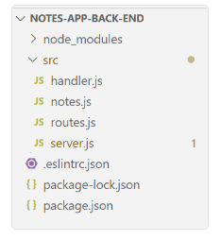

Karena berkas **server.js** sekarang berada di dalam folder **src**, jangan lupa ubah alamat berkas tersebut pada npm runner script di berkas **package.json**. Silakan buka berkas tersebut dan sesuaikan nilai di dalam scripts menjadi seperti ini:

1. "scripts": {
2. "start": "nodemon ./src/server.js",
3. "lint": "eslint ./src"
4. },

## Membuat HTTP Server

Mari kita mulai dengan membuat HTTP server menggunakan Hapi framework.

Silakan pasang package @hapi/hapi dengan mengeksekusi perintah berikut pada Terminal proyek:

1. npm install @hapi/hapi

Lanjut, buka berkas **server.js** dan ganti kode yang ada dengan kode dalam membuat server menggunakan Hapi seperti pada latihan sebelumnya.

* [**server.js**](https://www.dicoding.com/academies/261/tutorials/14772?from=14767#tab1-code1)

1. const Hapi = require('@hapi/hapi');

4. const init = async () => {
5. const server = Hapi.server({
6. port: 5000,
7. host: 'localhost',
8. });

11. await server.start();
12. console.log(`Server berjalan pada ${server.info.uri}`);
13. };

16. init();

**Catatan:** Untuk pengguna MacOS, kami menyarankan untuk tidak menggunakan port 5000, karena versi MacOS Monterey, port tersebut sudah digunakan atau dipesan untuk layanan AirPlay Receiver. Anda bisa mengubah nilai port yang aman untuk digunakan (Contoh, > 8000).

Anda sudah familier dengan kodenya kan? Silakan simpan perubahan kode pada berkas **server.js**, lalu jalankan server dengan nodemon melalui perintah npm run start.

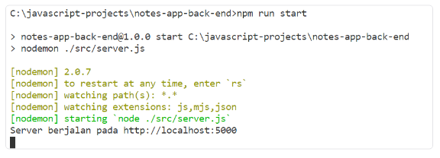

Biarkan nodemon tetap berjalan agar bila terjadi perubahan kode, kita tidak perlu menjalankan ulang server.

Silakan buka browser dan coba akses url [http://localhost:5000](http://localhost:5000/). Jika pada browser tampak seperti ini:

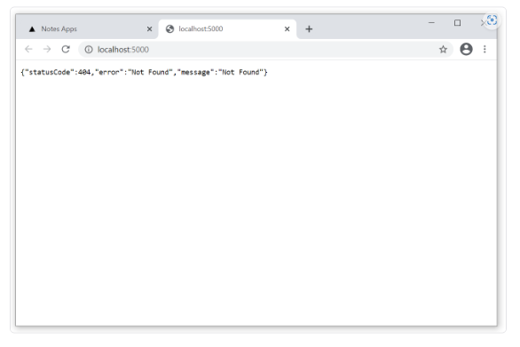

Itu berarti server HTTP sudah terbuat dan berjalan.

Sampai di sini Anda sudah bisa menghubungkan alamat **localhost:5000** (web server) dengan [aplikasi client](http://notesapp-v1.dicodingacademy.com/). Silakan pilih “Change URL”.

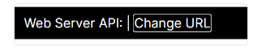

Lalu, isi dengan host beserta port dari web server yang Anda buat. Contohnya “**localhost:5000**”

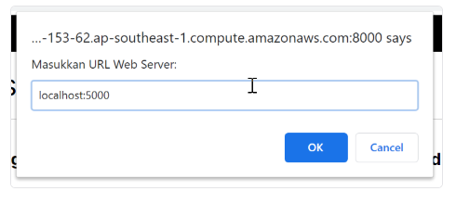

Setelah Anda melihat URL dari web server, maka web server dan aplikasi client sudah terhubung.



Meskipun sudah terhubung, tapi halaman masih menampilkan “Error displaying notes! Make sure you have done with the back-end or correct url.” Hal itu wajar karena kita belum melakukan apa pun terhadap web server yang kita buat.

Jika Anda menggunakan ESLint, ada satu hal yang perlu diperhatikan. Bila ada warning atau error yang diberikan oleh ESLint namun hal itu tidak Anda setujui atau ingin Anda hiraukan, maka Anda bisa menonaktifkan warning atau eror tersebut.

Contohnya, bila Anda menggunakan code style AirBnB, maka penggunaan console akan dianggap warning.

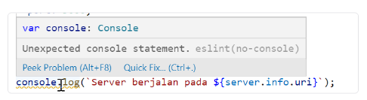

Anda bisa menonaktifkan aturan no-console pada berkas .eslintrc.json dengan menambahkan properti no-console dengan nilai off pada rules.

* [**.eslintrc.json**](https://www.dicoding.com/academies/261/tutorials/14772?from=14767#tab2-code1)

1. {
2. "env": {
3. "commonjs": true,
4. "es2021": true,
5. "node": true
6. },
7. "extends": [
8. "airbnb-base"
9. ],
10. "parserOptions": {
11. "ecmaVersion": 12
12. },
13. "rules": {
14. "no-console": "off"
15. }
16. }

Dengan begitu, warning dari ESLint akan hilang untuk penggunaan console.

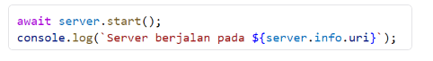

## Menyimpan Catatan

Mari kita selesaikan kriteria satu per satu. Kriteria pertama adalah web server harus bisa menyimpan catatan yang ditambahkan dari aplikasi client. Untuk detailnya, tentu Anda sudah tahu kan?

Saat ini, aplikasi client belum bisa menambahkan catatan. Anda bisa coba sendiri melalui tombol “**Add note**” di pojok kiri bawah halaman. Ketika Anda hendak menambahkan catatan, browser akan menampilkan pesan seperti gambar di bawah ini.

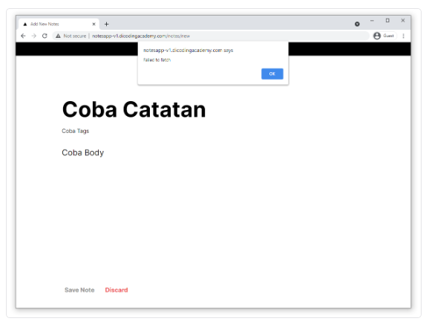

Tugas kita saat ini adalah membuat fungsi menyimpan catatan bisa berjalan dengan baik. Yuk langsung saja.

Dari kriteria yang sudah kita ketahui sebelumnya, agar web server dapat menyimpan catatan, ia perlu menyediakan route dengan path ‘/notes’ dan method ‘POST’. Karena itu, ayo kita langsung saja buat route-nya.

Silakan buka berkas routes.js dan tuliskan kode route pertama kita sesuai dengan ketentuan.

* [**routes.js**](https://www.dicoding.com/academies/261/tutorials/14777?from=14772#tab1-code1)

1. const routes = [
2. {
3. method: 'POST',
4. path: '/notes',
5. handler: () => {},
6. },
7. ];
9. module.exports = routes;

Untuk fungsi handler, kita akan membuatnya pada berkas yang terpisah. Untuk sekarang, isi dulu dengan nilai fungsi kosong seperti itu.

Jangan lupa untuk menuliskan module.exports = routes, agar routes dapat digunakan oleh berkas server.js nantinya.

Sebelum menuliskan fungsi handler, mari kita buat dulu array untuk menampung objek catatan pada berkas notes.js. Tulislah kode berikut:

* [**notes.js**](https://www.dicoding.com/academies/261/tutorials/14777?from=14772#tab2-code1)

1. const notes = [];
3. module.exports = notes;

Jangan lupa untuk ekspor juga nilainya.

Lanjut kita buat fungsi handler untuk route ini. Silakan buka berkas **handler.js** dan buat fungsi dengan nama “addNoteHandler”.

1. const addNoteHandler = (request, h) => {
3. };

Masih ingatkan bahwa fungsi handler pada Hapi memiliki dua parameters? Jadi, jangan lupa untuk menambahkan parameter tersebut setiap kali membuat fungsi handler.

Lalu untuk mengekspor fungsi handler ini, kita gunakan objek literals yah. Ini bertujuan untuk memudahkan ekspor lebih dari satu nilai pada satu berkas JavaScript.

1. const addNoteHandler = (request, h) => {
3. };
5. module.exports = { addNoteHandler };

Langkah selanjutnya, mari kita tuliskan logika untuk menyimpan catatan dari client ke dalam array notes.

Client mengirim data catatan (title, tags, dan body) yang akan disimpan dalam bentuk JSON melalui body request. Masih ingatkan cara mendapatkan body request di Hapi? Yap! Menggunakan properti request.payload. Yuk mari kita ambil datanya.

1. const addNoteHandler = (request, h) => {
2. const { title, tags, body } = request.payload;
3. };

Selain itu, objek notes yang perlu kita simpan harus memiliki struktur seperti ini:

1. {
2. id: string,
3. title: string,
4. createdAt: string,
5. updatedAt: string,
6. tags: array of string,
7. body: string,
8. },

Kita hanya mendapatkan nilai title, tags, dan body dari client, itu berarti sisanya kita perlu olah sendiri. Mari kita pikirkan dari properti id dulu.

Kriteria menyebutkan, properti id merupakan string dan harus unik, kita akan menggunakan bantuan library pihak ketiga untuk menghasilkan nilainya. [nanoid](https://github.com/ai/nanoid) merupakan salah satu library yang populer untuk menangani ini. Jadi, silakan pasang library tersebut dengan perintah.

1. npm install nanoid@3.x.x

**Catatan**: Pastikan Anda memasang nanoid dengan versi 3.x.x. Karena jika menggunakan versi terbaru, nanoid tidak dapat digunakan dengan format module CommonJS.

Untuk menggunakannya cukup mudah, kita hanya perlu memanggil method nanoid() dan memberikan parameter number yang merupakan ukuran dari string-nya.

1. const addNoteHandler = (request, h) => {
2. const { title, tags, body } = request.payload;
4. **const id = nanoid(16);**
5. };

Jangan lupa untuk import nanoid dari package-nya.

1. **const { nanoid } = require('nanoid');**
3. const addNoteHandler = (request, h) => {
4. const { title, tags, body } = request.payload;
6. const id = nanoid(16);
7. };

Nice! Sekarang kita sudah memiliki nilai untuk properti id.

Selanjutnya properti createdAt dan updatedAt. Karena kasus sekarang adalah menambahkan catatan baru, maka nilai kedua properti tersebut seharusnya sama. Jadi, kita bisa secara mudah memberikan nilai new Date().toISOString();.

1. const addNoteHandler = (request, h) => {
2. const { title, tags, body } = request.payload;
4. const id = nanoid(16);
5. **const createdAt = new Date().toISOString();**
6. **const updatedAt = createdAt;**
7. };

Kita sudah memiliki properti dari objek catatan secara lengkap. Sekarang, saatnya kita masukan nilai-nilai tersebut ke dalam array notes menggunakan method push().

1. const addNoteHandler = (request, h) => {
2. const { title, tags, body } = request.payload;
4. const id = nanoid(16);
5. const createdAt = new Date().toISOString();
6. const updatedAt = createdAt;
8. **const newNote = {**
9. **title, tags, body, id, createdAt, updatedAt,**
10. **};**
11. **notes.push(newNote);**
12. };

Jangan lupa impor array notes pada berkas handler.js.

1. const { nanoid } = require('nanoid');
2. **const notes = require('./notes');**
4. const addNoteHandler = (request, h) => {
5. const { title, tags, body } = request.payload;
7. const id = nanoid(16);
8. const createdAt = new Date().toISOString();
9. const updatedAt = createdAt;
11. const newNote = {
12. title, tags, body, id, createdAt, updatedAt,
13. };
15. notes.push(newNote);
16. };

Lalu, bagaimana menentukan apakah newNote sudah masuk ke dalam array notes? Mudah saja! Kita bisa memanfaatkan method filter() berdasarkan id catatan untuk mengetahuinya. Kurang lebih implementasinya seperti ini:

1. const addNoteHandler = (request, h) => {
2. const { title, tags, body } = request.payload;
4. const id = nanoid(16);
5. const createdAt = new Date().toISOString();
6. const updatedAt = createdAt;
8. const newNote = {
9. title, tags, body, id, createdAt, updatedAt,
10. };
12. notes.push(newNote);
14. **const isSuccess = notes.filter((note) => note.id === id).length > 0;**
15. };

Kemudian, kita gunakan isSuccess untuk menentukan respons yang diberikan server. Jika isSuccess bernilai true, maka beri respons berhasil. Jika false, maka beri respons gagal.

1. const addNoteHandler = (request, h) => {
2. const { title, tags, body } = request.payload;
4. const id = nanoid(16);
5. const createdAt = new Date().toISOString();
6. const updatedAt = createdAt;
8. const newNote = {
9. title, tags, body, id, createdAt, updatedAt,
10. };
12. notes.push(newNote);
14. const isSuccess = notes.filter((note) => note.id === id).length > 0;
16. **if (isSuccess) {**
17. **const response = h.response({**
18. **status: 'success',**
19. **message: 'Catatan berhasil ditambahkan',**
20. **data: {**
21. **noteId: id,**
22. **},**
23. **});**
24. **response.code(201);**
25. **return response;**
26. **}**
27. **const response = h.response({**
28. **status: 'fail',**
29. **message: 'Catatan gagal ditambahkan',**
30. **});**
31. **response.code(500);**
32. **return response;**
33. };

Fungsi handler selesai! Huft, panjang juga yah untuk menyelesaikan kriteria pertama. Eits! Ini belum berakhir, perjalanan kita masih cukup jauh. Kita harus tetap semangat!

Selanjutnya, mari kita gunakan fungsi handler ini pada konfigurasi route-nya. Silakan buka **routes.js**, lalu ganti fungsi handler menjadi seperti ini:

1. {
2. method: 'POST',
3. path: '/notes',
4. **handler: addNoteHandler,**
5. },

Jangan lupa import fungsi addNoteHandler-nya pada berkas **routes.js**.

1. const { addNoteHandler } = require('./handler');

Setelah itu, mari gunakan route configuration pada server. Silakan buka berkas **server.js**, kemudian tambahkan kode yang diberi tanda tebal yah.

1. const Hapi = require('@hapi/hapi');
2. **const routes = require('./routes');**
4. const init = async () => {
5. const server = Hapi.server({
6. port: 5000,
7. host: 'localhost',
8. });
10. **server.route(routes);**
12. await server.start();
13. console.log(`Server berjalan pada ${server.info.uri}`);
14. };
16. init();

Terakhir, simpan seluruh perubahan pada semua berkas JavaScript yang ada. Kemudian, coba kembali akses fitur tambah catatan pada aplikasi client. Apakah sekarang sudah berfungsi?

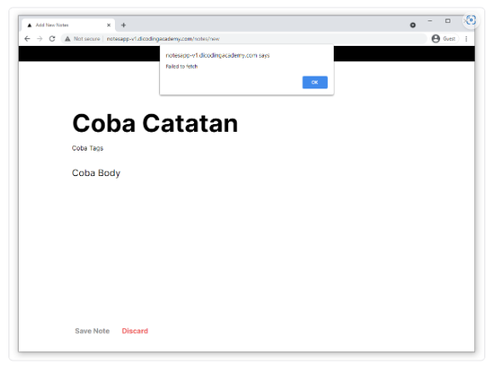

Wah! Ternyata masih saja eror. Ketahuilah pada web apps untuk mengetahui penyebab eror terjadi, kita bisa melihatnya melalui browser console. Silakan buka browser console dengan menekan **CTRL + SHIFT + I** dan Anda akan melihat pesan eror di sana.

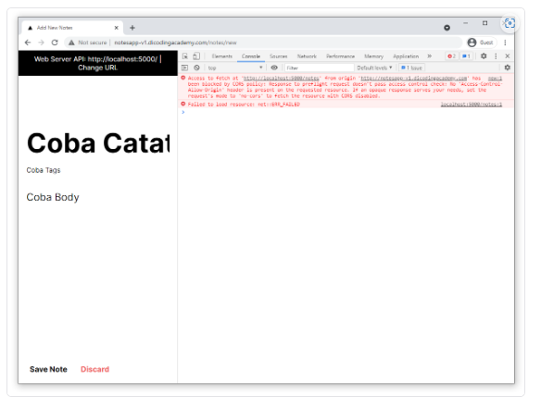

Oh ternyata permintaan client gagal dilakukan karena dihalangi oleh same-origin policy. Apa itu? Bagaimana cara menanganinya? Hmm, sabar yah! Kita hentikan sejenak praktik ini dan mari bahas same-origin policy terlebih dahulu.

## Same-Origin Policy

Server dapat menampung sebuah website, aplikasi, gambar, video, dan masih banyak lagi. Ketika server menampung website, mungkin beberapa data gambar, video, stylesheet biasanya diambil dari alamat server lain atau origin yang berbeda. Contohnya stylesheet yang diambil dari Bootstrap CDN ataupun gambar yang diperoleh dari server Unsplash. Hal ini wajar dan biasa dilakukan.

Namun apakah Anda tahu bahwa tidak semua data bisa diambil dari origin yang berbeda? Contohnya data JSON yang didapatkan melalui teknik XMLHTTPRequest atau fetch. Jika website meminta sesuatu menggunakan teknik tersebut dari luar origin-nya, maka permintaan tersebut akan ditolak. Itu disebabkan oleh kebijakan same-origin. Kasus ini terjadi pada aplikasi client dan web server yang kita buat.

Origin terdiri dari tiga hal: protokol, host, dan port number. Origin dari aplikasi client kita adalah

1. http://notesapp-v1.dicodingacademy.com

Di mana protokolnya adalah **http://**, host-nya adalah **notesapp-v1.dicodingacademy.com,** dan port-nya adalah **:80**(implisit).

Selama aplikasi client mengakses data dari origin yang sama, hal itu dapat dilakukan. Namun bila ada salah satu saja yang berbeda contohnya port 8001, maka permintaan itu akan ditolak.

Dengan begitu jelas yah, apa penyebab gagalnya aplikasi client ketika melakukan permintaan ke web server yang kita buat. Sudah jelas keduanya memiliki origin yang berbeda. Origin web server kita saat ini adalah <http://localhost:5000/>

Lalu, apa solusi agar keduanya dapat berinteraksi? Tenang, untungnya ada mekanisme yang dapat membuat mereka saling berinteraksi. Mekanisme tersebut disebut Cross-origin resource sharing (CORS). Pertanyaannya, bagaimana cara menerapkannya?

Cukup mudah! Pada web server, kita hanya perlu memberikan nilai header ‘Access-Control-Allow-Origin’ dengan nilai origin luar yang akan mengkonsumsi datanya (aplikasi client).

1. const response = h.response({ error: false, message: 'Catatan berhasil ditambahkan' });
3. response.header('Access-Control-Allow-Origin', 'http://notesapp-v1.dicodingacademy.com');
5. return response;

Atau Anda bisa menggunakan tanda * pada nilai origin untuk memperbolehkan data dikonsumsi oleh seluruh origin.

1. const response = h.response({ error: false, message: 'Catatan berhasil ditambahkan' });
3. response.header('Access-Control-Allow-Origin', '*');
5. return response;

Cukup mudah kan?

Good news! Penerapannya akan jauh lebih mudah bila Anda menggunakan Hapi. Dengan Hapi, CORS dapat ditetapkan pada spesifik route dengan menambahkan properti options.cors di konfigurasi route. Contohnya seperti ini:

1. {
2. method: 'POST',
3. path: '/notes',
4. handler: addNoteHandler,
5. **options: {**
6. **cors: {**
7. **origin: ['*'],**
8. **},**
9. **},**
10. },

Bila ingin cakupannya lebih luas alias CORS diaktifkan di seluruh route yang ada di server, Anda bisa tetapkan CORS pada konfigurasi ketika hendak membuat server dengan menambahkan properti routes.cors. Contohnya seperti ini:

1. const server = Hapi.server({
2. port: 5000,
3. host: 'localhost',
4. **routes: {**
5. **cors: {**
6. **origin: ['*'],**
7. **},**
8. **},**
9. });

Sudah cukup jelas? Kalo begitu, ayo kita terapkan CORS pada web server kita.

### Menerapkan CORS pada Web Server

Di modul ini, kita akan terapkan CORS pada cakupan server agar tak perlu lagi repot-repot mendefinisikan CORS pada setiap route yang ada.

Silakan buka berkas **server.js**, lalu tambahkan CORS pada konfigurasi pembuatan server seperti yang sudah Anda pelajari.

1. const server = Hapi.server({
2. port: 5000,
3. host: 'localhost',
4. **routes: {**
5. **cors: {**
6. **origin: ['*'],**
7. **},**
8. **},**
9. });

Simpan perubahan berkas **server.js,** pastikan server masih berjalan, dan silakan coba masukan kembali catatan menggunakan aplikasi client. Percayalah, sekarang harusnya bisa berjalan dengan baik.

Jika setelah memasukan catatan Anda dikembalikan ke halaman utama tanpa peringatan apa pun, itu artinya Anda berhasil menambahkan catatan. Selamat yah!

Tapi sayang sekali, walaupun berhasil tersimpan, catatan tersebut masih belum dapat kita lihat. Agar catatan dapat kita lihat, ayo kita selesaikan kriteria kedua!

## Menampilkan Catatan

Kita beranjak ke kriteria kedua, yakni menampilkan seluruh atau secara spesifik catatan yang disimpan pada server. Sepertinya kriteria ini akan lebih mudah dari kriteria sebelumnya. Kalau begitu kita langsung saja yah.

Pertama, kita buat konfigurasi route terlebih dahulu pada berkas **routes.js**. Tetapkan path dengan nilai ‘/notes’ dan method dengan nilai ‘GET’. Untuk handler, kita berikan dulu fungsi kosong.

1. const routes = [
2. {
3. method: 'POST',
4. path: '/notes',
5. handler: addNoteHandler,
6. },
7. **{**
8. **method: 'GET',**
9. **path: '/notes',**
10. **handler: () => {},**
11. **},**
12. ];

Lanjut kita buat fungsi handler-nya pada berkas **handler.js**. Buat fungsi dengan nama getAllNotesHandler dan kembalikan data dengan nilai notes di dalamnya.

1. const getAllNotesHandler = () => ({
2. status: 'success',
3. data: {
4. notes,
5. },
6. });

Yap! Semudah itu untuk handler mendapatkan seluruh catatan. Anda juga tidak perlu menuliskan parameter request dan h karena ia tidak digunakan.

Jangan lupa untuk ekspor nilai getAllNotesHandler agar dapat digunakan di **routes.js**

1. const getAllNotesHandler = () => ({
2. status: 'success',
3. data: {
4. notes,
5. },
6. });
8. module.exports = { addNoteHandler, **getAllNotesHandler** };

Kembali ke berkas **routes.js**. Gunakan fungsi handler tersebut pada konfigurasi route.

1. {
2. method: 'GET',
3. path: '/notes',
4. handler: getAllNotesHandler,
5. },

Jangan lupa untuk mengimpornya yah.

1. const { addNoteHandler, getAllNotesHandler } = require('./handler');

Simpan seluruh perubahan yang ada, dan coba kembali buka aplikasi client.

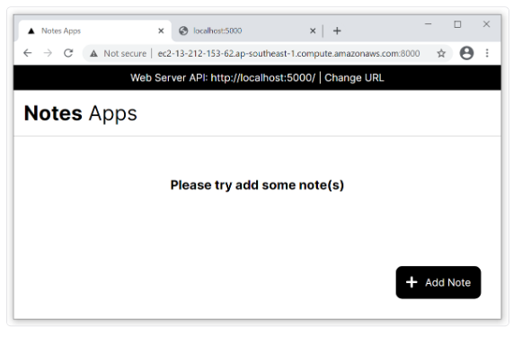

Wah ada pesan baru. “Please try to add some note(s)”. Sepertinya ini akan berhasil, silakan coba masukan note baru.

Jika aplikasi Notes Apps masih mengalami kendala same-origin, hal itu mungkin disebabkan oleh ketentuan keamanan baru yang ditetapkan oleh Google Chrome. Solusinya, Anda bisa temukkan pada diskusi [[Masalah CORS] Aplikasi Client tidak berubah](https://www.dicoding.com/academies/261/discussions/133122).

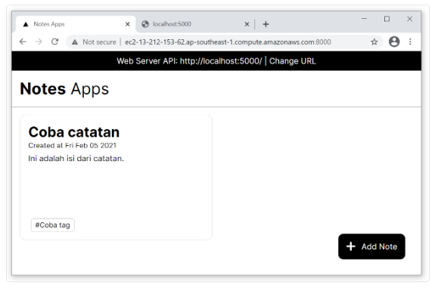

Voila! Akhirnya catatan yang kita masukan tampak yah. Coba masuk ke halaman detail dengan memilih catatan tersebut.

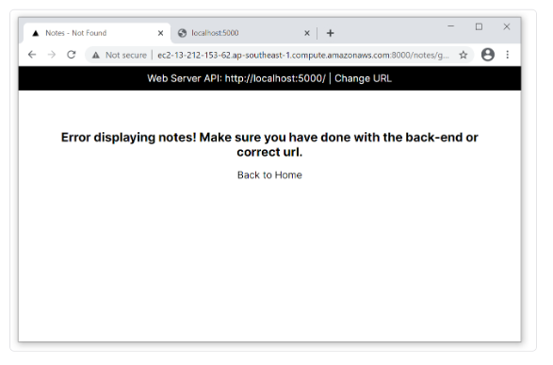

Yah, eror lagi. Tentu, karena kita belum membuat route untuk mendapatkan catatan secara spesifik. Ayo kita selesaikan juga.

Kembali ke berkas **routes.js**, kemudian tambahkan route dengan path ‘/notes/{id}’ dan method ‘GET’. Untuk handler isi dengan fungsi kosong dulu.

1. const routes = [
2. {
3. method: 'POST',
4. path: '/notes',
5. handler: addNoteHandler,
6. },
7. {
8. method: 'GET',
9. path: '/notes',
10. handler: getAllNotesHandler,
11. },
12. **{**
13. **method: 'GET',**
14. **path: '/notes/{id}',**
15. **handler: () => {},**
16. **},**
17. ];

Lanjut kita buat fungsi handler-nya. Buka berkas handler.js, lalu buat fungsi dengan nama getNoteByIdHandler.

1. const getNoteByIdHandler = (request, h) => {
3. };

Di dalam fungsi ini kita harus mengembalikan objek catatan secara spesifik berdasarkan id yang digunakan oleh path parameter.

Pertama, kita dapatkan dulu nilai id dari request.params.

1. const getNoteByIdHandler = (request, h) => {
2. const { id } = request.params;
3. };

Setelah mendapatkan nilai id, dapatkan objek note dengan id tersebut dari objek array notes. Manfaatkan method array filter() untuk mendapatkan objeknya.

1. const getNoteByIdHandler = (request, h) => {
2. const { id } = request.params;
4. const note = notes.filter((n) => n.id === id)[0];
5. };

Kita kembalikan fungsi handler dengan data beserta objek note di dalamnya. Namun sebelum itu, pastikan dulu objek note tidak bernilai undefined. Bila undefined, kembalikan dengan respons gagal.

1. const getNoteByIdHandler = (request, h) => {
2. const { id } = request.params;
4. const note = notes.filter((n) => n.id === id)[0];
6. **if (note !== undefined) {**
7. **return {**
8. **status: 'success',**
9. **data: {**
10. **note,**
11. **},**
12. **};**
13. **}**
14. **const response = h.response({**
15. **status: 'fail',**
16. **message: 'Catatan tidak ditemukan',**
17. **});**
18. **response.code(404);**
19. **return response;**
20. };

Fungsi handler selesai! Jangan lupa ekspor fungsinya.

1. const getNoteByIdHandler = (request, h) => {
2. const { id } = request.params;
4. const note = notes.filter((n) => n.id === id)[0];
6. if (note !== undefined) {
7. return {
8. status: 'success',
9. data: {
10. note,
11. },
12. };
13. }
15. const response = h.response({
16. status: 'fail',
17. message: 'Catatan tidak ditemukan',
18. });
19. response.code(404);
20. return response;
21. };
23. module.exports = { addNoteHandler, getAllNotesHandler, **getNoteByIdHandler** };

Lanjut gunakan fungsi tersebut pada konfigurasi route di berkas **routes.js**.

1. {
2. method: 'GET',
3. path: '/notes/{id}',
4. **handler: getNoteByIdHandler,**
5. },

Jangan lupa untuk impor juga yah.

1. const { addNoteHandler, getAllNotesHandler, **getNoteByIdHandler**} = require('./handler');

Simpan seluruh perubahan yang ada dan coba kembali aplikasi client-nya.

Dalam mencobanya, mungkin Anda perlu menambahkan kembali notes karena kita hanya menyimpannya di array. Di mana data tersebut akan hilang setiap kali server dijalankan ulang oleh nodemon.

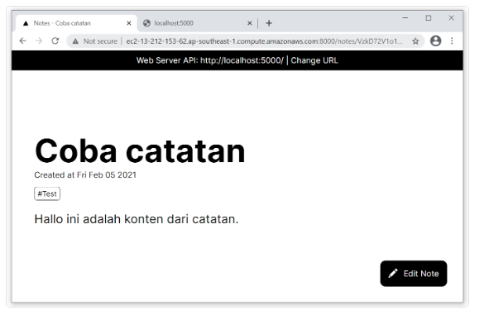

Well done! Sekarang aplikasi sudah bisa menampilkan detail catatan. Di mana di halaman ini ada tombol “**Edit Note**”. Bila menekan tombol tersebut, kita akan diarahkan ke halaman edit note. Tapi halaman tersebut masih belum berfungsi. Nah, pada materi selanjutnya kita akan buat halaman tersebut berfungsi yah.

## Mengubah Catatan

Dua kriteria sudah terpenuhi, kini sebagian dari fitur aplikasi sudah dapat digunakan. Hanya tinggal sedikit lagi perjalanan kita untuk melengkapi fungsionalitasnya. Sudah siap menyelesaikan kriteria ketiga? Ayo kita mulai.

Kriteria ketiga adalah web server harus bisa mengubah catatan yang disimpan, baik perubahan pada title, tags, atau body. Ketika melakukan perubahan, client akan mengirimkan permintaan ke route ‘/notes/{id}’ dengan method ‘PUT’ dan membawa objek catatan terbaru pada body request. Yuk langsung saja kita eksekusi.

Seperti biasa, kita awali dengan membuat konfigurasi route-nya dulu. Silakan buka kembali berkas routes.js, lalu buat route dengan path ‘/notes/{id}’, method ‘PUT’,  dan handler dengan nilai fungsi kosong.

1. {
2. method: 'PUT',
3. path: '/notes/{id}',
4. handler: () => {},
5. },

Yuk kita buat fungsi handler-nya pada berkas handler.js. Kita beri nama fungsi tersebut dengan editNoteByIdHandler ya.

1. const editNoteByIdHandler = (request, h) => {
3. };

Catatan yang diubah akan diterapkan sesuai dengan id yang digunakan pada route parameter. Jadi, kita perlu mendapatkan nilai id-nya terlebih dahulu.

1. const editNoteByIdHandler = (request, h) => {
2. **const { id } = request.params;**
3. };

Setelah itu, kita dapatkan data notes terbaru yang dikirimkan oleh client melalui body request.

1. const editNoteByIdHandler = (request, h) => {
2. const { id } = request.params;
4. **const { title, tags, body } = request.payload;**
5. };

Selain itu, tentu kita perlu perbarui juga nilai dari properti updatedAt. Jadi, dapatkan nilai terbaru dengan menggunakan new Date().toISOString().

1. const editNoteByIdHandler = (request, h) => {
2. const { id } = request.params;
4. const { title, tags, body } = request.payload;
5. **const updatedAt = new Date().toISOString();**
6. };

Great! Data terbaru sudah siap, saatnya mengubah catatan lama dengan data terbaru. Kita akan mengubahnya dengan memanfaatkan indexing array, silakan gunakan teknik lain bila menurut Anda lebih baik yah.

Pertama, dapatkan dulu index array pada objek catatan sesuai id yang ditentukan. Untuk melakukannya, gunakanlah method array findIndex().

1. const editNoteByIdHandler = (request, h) => {
2. const { id } = request.params;
4. const { title, tags, body } = request.payload;
5. const updatedAt = new Date().toISOString();
7. **const index = notes.findIndex((note) => note.id === id);**
8. };

Bila note dengan id yang dicari ditemukan, maka index akan bernilai array index dari objek catatan yang dicari. Namun bila tidak ditemukan, maka index bernilai -1. Jadi, kita bisa menentukan gagal atau tidaknya permintaan dari nilai index menggunakan if else.

1. const editNoteByIdHandler = (request, h) => {
2. const { id } = request.params;
4. const { title, tags, body } = request.payload;
5. const updatedAt = new Date().toISOString();
7. const index = notes.findIndex((note) => note.id === id);
9. **if (index !== -1) {**
10. **notes[index] = {**
11. **...notes[index],**
12. **title,**
13. **tags,**
14. **body,**
15. **updatedAt,**
16. **};**
17. **const response = h.response({**
18. **status: 'success',**
19. **message: 'Catatan berhasil diperbarui',**
20. **});**
21. **response.code(200);**
22. **return response;**
23. **}**
24. **const response = h.response({**
25. **status: 'fail',**
26. **message: 'Gagal memperbarui catatan. Id tidak ditemukan',**
27. **});**
28. **response.code(404);**
29. **return response;**
30. };

**Catatan:** Spread operator pada kode di atas digunakan untuk mempertahankan nilai notes[index] yang tidak perlu diubah. Jika Anda butuh mengingat kembali bagaimana spread operator bekerja, silakan simak pada dokumentasi yang dijelaskan MDN: [Spread Syntax](https://developer.mozilla.org/en-US/docs/Web/JavaScript/Reference/Operators/Spread_syntax).

Fungsi handler selesai! Jangan lupa export fungsinya.

1. const editNoteByIdHandler = (request, h) => {
2. const { id } = request.params;
4. const { title, tags, body } = request.payload;
5. const updatedAt = new Date().toISOString();
7. const index = notes.findIndex((note) => note.id === id);
9. if (index !== -1) {
10. notes[index] = {
11. ...notes[index],
12. title,
13. tags,
14. body,
15. updatedAt,
16. };
18. const response = h.response({
19. status: 'success',
20. message: 'Catatan berhasil diperbarui',
21. });
22. response.code(200);
23. return response;
24. }
26. const response = h.response({
27. status: 'fail',
28. message: 'Gagal memperbarui catatan. Id tidak ditemukan',
29. });
30. response.code(404);
31. return response;
32. };
34. module.exports = {
35. addNoteHandler,
36. getAllNotesHandler,
37. getNoteByIdHandler,
38. **editNoteByIdHandler,**
39. };

Sekarang kita gunakan fungsinya pada route yah.

1. {
2. method: 'PUT',
3. path: '/notes/{id}',
4. **handler: editNoteByIdHandler,**
5. },

Jangan lupa impor fungsinya.

1. const {
2. addNoteHandler,
3. getAllNotesHandler,
4. getNoteByIdHandler,
5. **editNoteByIdHandler,**
6. } = require('./handler');

Simpan seluruh perubahan, kemudian silakan coba kembali aplikasi catatannya. Seharusnya fungsi edit sudah bisa digunakan yah.

## Menghapus Catatan

Tinggal selangkah lagi untuk memenuhi seluruh kriteria yang ada. Saatnya kita menyelesaikan kriteria terakhir, yakni menghapus catatan. Yuk langsung saja.

Buka kembali berkas routes.js. Tambahkan konfigurasi route dengan nilai path ‘/notes/{id}’, method ‘DELETE’, dan handler dengan fungsi kosong seperti ini:

1. {
2. method: 'DELETE',
3. path: '/notes/{id}',
4. handler: () => {},
5. },

Selanjutnya, buat fungsi handler baru dengan nama deleteNoteByIdHandler pada **handler.js**.

1. const deleteNoteByIdHandler = (request, h) => {
3. };

Setelah itu, saatnya kita menuliskan logikanya. Sama seperti mengubah catatan. Kita akan memanfaatkan index untuk menghapus catatan.

Pertama, kita dapatkan dulu nilai id yang dikirim melalui path parameters.

1. const deleteNoteByIdHandler = (request, h) => {
2. **const { id } = request.params;**
3. };

Selanjutnya, dapatkan index dari objek catatan sesuai dengan id yang didapat.

1. const deleteNoteByIdHandler = (request, h) => {
2. const { id } = request.params;
4. **const index = notes.findIndex((note) => note.id === id);**
5. };

Lakukan pengecekan terhadap nilai index, pastikan nilainya tidak -1 bila hendak menghapus catatan. Nah, untuk menghapus data pada array berdasarkan index, gunakan method array splice().

1. const deleteNoteByIdHandler = (request, h) => {
2. const { id } = request.params;
4. const index = notes.findIndex((note) => note.id === id);
6. **if (index !== -1) {**
7. **notes.splice(index, 1);**
8. **const response = h.response({**
9. **status: 'success',**
10. **message: 'Catatan berhasil dihapus',**
11. **});**
12. **response.code(200);**
13. **return response;**
14. **}**
15. };

Bila index bernilai **-1,** maka kembalikan handler dengan respons gagal.

1. const deleteNoteByIdHandler = (request, h) => {
2. const { id } = request.params;
4. const index = notes.findIndex((note) => note.id === id);
6. if (index !== -1) {
7. notes.splice(index, 1);
8. const response = h.response({
9. status: 'success',
10. message: 'Catatan berhasil dihapus',
11. });
12. response.code(200);
13. return response;
14. }
16. **const response = h.response({**
17. **status: 'fail',**
18. **message: 'Catatan gagal dihapus. Id tidak ditemukan',**
19. **});**
20. **response.code(404);**
21. **return response;**
22. };

Jangan lupa untuk ekspor fungsi handler yah.

1. const deleteNoteByIdHandler = (request, h) => {
2. const { id } = request.params;
4. const index = notes.findIndex((note) => note.id === id);
6. if (index !== -1) {
7. notes.splice(index, 1);
8. const response = h.response({
9. status: 'success',
10. message: 'Catatan berhasil dihapus',
11. });
12. response.code(200);
13. return response;
14. }
16. const response = h.response({
17. status: 'fail',
18. message: 'Catatan gagal dihapus. Id tidak ditemukan',
19. });
20. response.code(404);
21. return response;
22. };
24. module.exports = {
25. addNoteHandler,
26. getAllNotesHandler,
27. getNoteByIdHandler,
28. editNoteByIdHandler,
29. **deleteNoteByIdHandler**,
30. };

Saatnya kita gunakan fungsi handler pada konfigurasi route. Buka berkas **routes.js**, lalu tambahkan fungsi handler-nya.

1. {
2. method: 'DELETE',
3. path: '/notes/{id}',
4. handler: **deleteNoteByIdHandler**,
5. },

Jangan lupa untuk mengimpor fungsinya.

1. const {
2. addNoteHandler,
3. getAllNotesHandler,
4. getNoteByIdHandler,
5. editNoteByIdHandler,
6. **deleteNoteByIdHandler**,
7. } = require('./handler');

Simpan seluruh perubahan. Setelah itu, silakan coba lagi aplikasi client-nya. Jika semua berhasil diterapkan, seharusnya fitur hapus catatan sudah berfungsi dengan baik yah!

Well done! Sebuah kemajuan yang luar biasa! Siap melangkah ke tantangan berikutnya? Yuk kita lanjutkan perjalanannya!

## Ikhtisar

Anda berada di akhir dari modul Build Web Service using Node.js. Mari kita uraikan materi yang sudah Anda pelajari untuk mempertajam pemahaman.

* Anda sudah belajar cara membangun Web Service dengan menggunakan Node.js secara native. Mulai dari membangun HTTP server hingga menanggapi permintaan dari client.
* Anda sudah mengetahui apa itu Node.js Web Framework.
* Anda sudah belajar cara membangun web service dengan menggunakan Hapi Framework menggantikan web service yang dibangun secara native.
* Anda sudah berhasil membangun RESTful API sederhana untuk mendukung fungsionalitas aplikasi Front-End.

Dengan ringkasan tersebut, diharapkan Anda dapat memahami semua materi yang telah disampaikan. Jika belum, Anda bisa ulas kembali materi yang diberikan pada modul ini. Untuk Anda yang sudah merasa mantap, yuk lanjut ke modul berikutnya!

# [Deploy Web Services](https://www.dicoding.com/academies/261/tutorials/14967)

## Deploy Web Services

Setelah selesai membuat RESTful API, tak afdal rasanya bila hanya diakses pada komputer Anda saja. Dapat diakses di mana saja merupakan sifat esensi bagi web server. Untuk melakukan hal itu, kita perlu melakukan proses deployment atau merilis aplikasi ke server yang dapat diakses secara publik.

Pada materi kali ini, kita akan membahas bagaimana cara deployment RESTful API yang sudah kita buat ke Amazon Elastic Compute Cloud atau sering dikenal dengan Amazon EC2. Jadi, di akhir modul ini diharapkan Anda dapat:

* Mengetahui Amazon EC2.
* Mendaftar Akun AWS.
* Membuat dan Menjalankan Amazon EC2 Service.
* Mengoperasikan Amazon EC2 melalui SSH.
* Menjalankan RESTful API di Amazon EC2.

Sudah siap? Ayo kita mulai!

## Amazon Elastic Compute Cloud

Amazon Elastic Compute Cloud atau Amazon EC2 merupakan salah satu layanan komputasi elastis di cloud yang ditawarkan oleh AWS (Amazon Web Services). Tunggu, apa maksudnya? Komputasi elastis? Cloud? Apa itu? Oke, mari kita mulai secara perlahan.

Sederhananya, EC2 merupakan sebuah komputer server yang dapat Anda miliki namun tidak dapat Anda lihat fisiknya. Walaupun tak tampak secara fisik, komputer ini tetap bisa Anda operasikan di mana saja karena ia disimpan di awan (cloud) yang notabene awan dapat dilihat di mana saja.

Namun jangan salah kaprah yah, cloud di sini hanya sebatas istilah. Sebenarnya, EC2 disimpan di Data Center AWS dengan infrastruktur jaringan yang sangat kuat sehingga server dapat diakses secara global dengan sangat cepat.

Selain itu, komputer server ini bersifat elastis karena ia dapat menyesuaikan kapasitasnya berdasarkan permintaan dari client. Semakin banyak permintaan yang datang, semakin besar pula kapasitas server. Dengan begitu, server Anda tidak akan mengalami down jika tiba-tiba bisnis Anda membeludak.

Mengapa EC2 bisa seelastis itu? Ini karena EC2 sejatinya adalah virtual komputer atau virtual machine yang dapat diatur spesifikasinya melalui sebuah sistem tanpa harus berupaya dengan perangkat keras. Itulah mengapa ia disebut komputasi elastis.

Banyak sekali keuntungan menggunakan server di cloud dibandingkan dengan server tradisional (on-premise). Salah satu yang paling penting tentu masalah biaya.

Ketika menggunakan server tradisional, percayalah, Anda akan mengeluarkan biaya yang besar! Anda perlu membeli server fisik, biaya pengantaran, menyediakan akses internet yang cepat, menyiapkan ruangan yang dingin, biaya listrik, dan biaya operasional lain. Belum lagi bila ada kerusakan perangkat keras, Anda perlu menggantinya dan mengeluarkan biaya lagi.

Beda bila Anda menggunakan komputasi cloud. Anda tidak perlu memikirkan hal-hal yang sudah disebutkan sebelumnya, semua itu menjadi tanggung jawab AWS. Sehingga Anda bisa fokus untuk mengembangkan web server agar pendapatan bisnis bisa lebih berkembang.

Biaya untuk menggunakan Amazon EC2 server (instance) bersifat pay-as-you-go, artinya Anda hanya membayar sesuai dengan pemakaian. Jika instance tersebut tidak berjalan, maka tidak dikenakan tagihan.

Kabar gembira untuk Anda yang mau memulai menggunakan Amazon EC2! AWS memberikan Free Tier atau akses gratis selama 12 bulan untuk menggunakan Amazon EC2. Karena itu, ayo kita coba luncurkan Amazon EC2 instance pertama Anda untuk men-deploy web server yang sudah kita buat.

## Membuat Akun AWS

Latihan ini bisa Anda lewati bila sudah memiliki akun AWS. Tapi kami merekomendasikan Anda untuk membuat akun baru guna memanfaatkan fitur free tier selama mengikuti kelas ini.

Sebelum meluncurkan EC2 instance pertama Anda, tentu Anda perlu membuat akun di AWS terlebih dahulu. Di latihan ini, kita akan belajar bagaimana cara membuat akun di AWS. Silakan simak latihannya secara detail yah.

Tahukah Anda? Akun baru akan mendapatkan fasilitas free tier dari AWS. Sehingga kita dapat menggunakan [beberapa services di AWS secara gratis selama 12 bulan](https://aws.amazon.com/id/free/?nc1=h_ls&all-free-tier.sort-by=item.additionalFields.SortRank&all-free-tier.sort-order=asc). Untuk mendaftar di AWS, dibutuhkan kartu kredit/debit yang valid, namun ini hanya digunakan untuk validasi identitas saja. Kartu kredit/debit Anda tidak akan dikenakan tagihan sampai nanti Anda memutuskan untuk meng-upgrade akun menjadi full-subscription.

**Penting**: Saat mendaftar akun AWS, Anda harus menyediakan saldo 1 dollar di kartu kredit/debit Anda. Biaya 1 dollar ini hanya bersifat sementara dan berfungsi untuk otorisasi kartu saja. Saldo 1 dollar tersebut akan dikembalikan lagi ke akun Anda dalam waktu beberapa hari.

Jadi, siapkan kartu debit/kredit di samping Anda, ayo kita mulai buat akun AWS.

Langkah pertama, buka web browser Anda dan kunjungi [Homepage AWS](https://aws.amazon.com/).

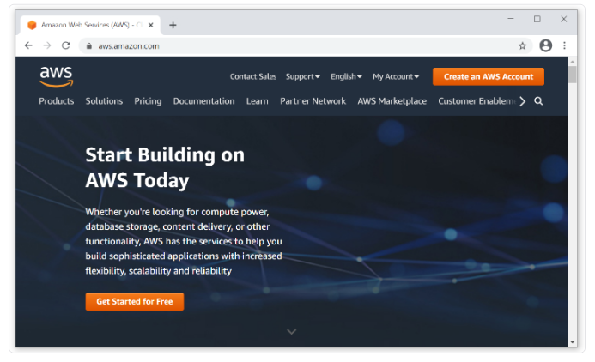

Anda akan diarahkan ke halaman pendaftaran akun. Silakan isi email dan nama akun AWS Anda. Jika selesai, klik tombol Verify email address.

[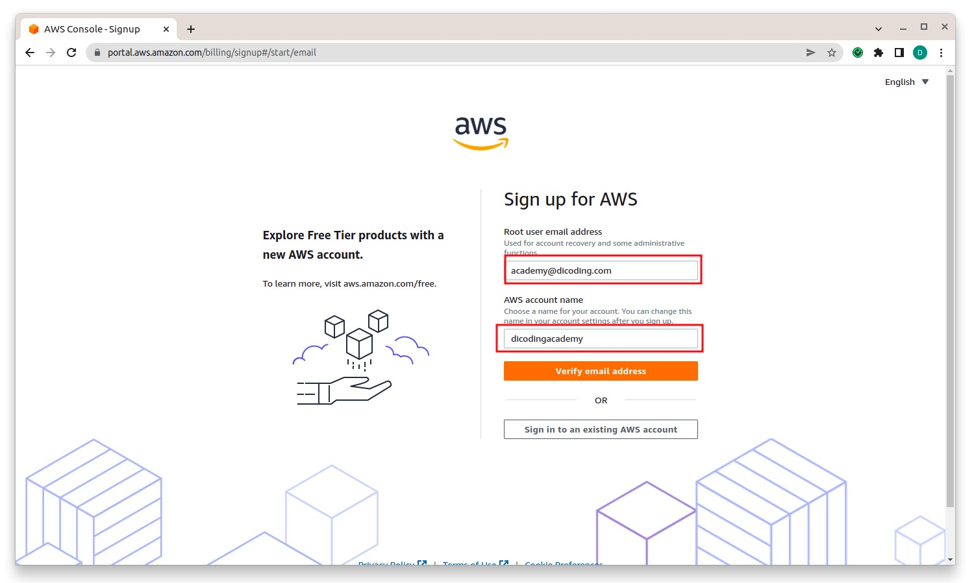](https://www.dicoding.com/academies/261/tutorials/14807?from=14802)

Selanjutnya ***cek inbox email*** yang didaftarkan, tuliskan kode verifikasi yang Anda dapat pada halaman registrasi yang tampak, dan klik tombol ***Verify***.

[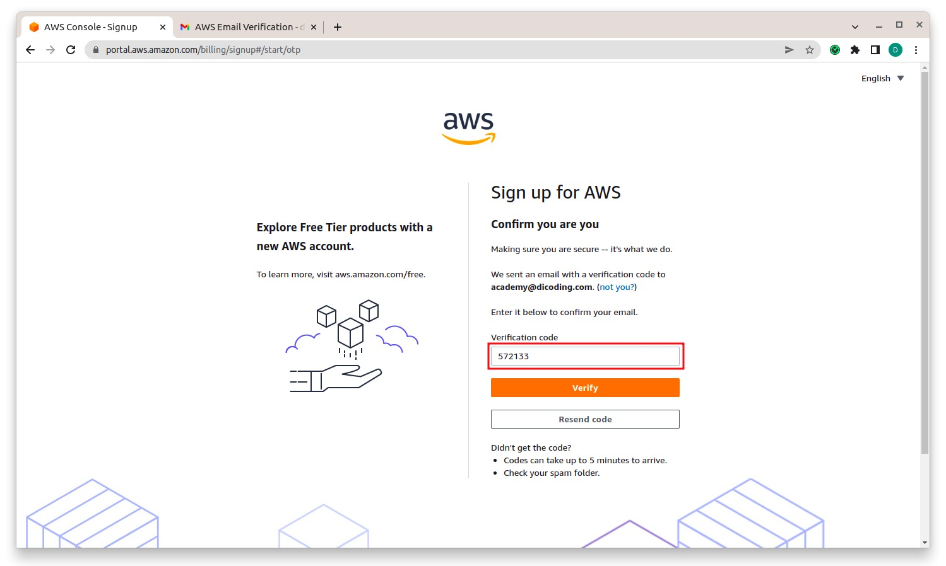](https://www.dicoding.com/academies/261/tutorials/14807?from=14802)

Setelah verifikasi email berhasil, buatlah password untuk akun AWS Anda dan klik tombol ***Continue***.

[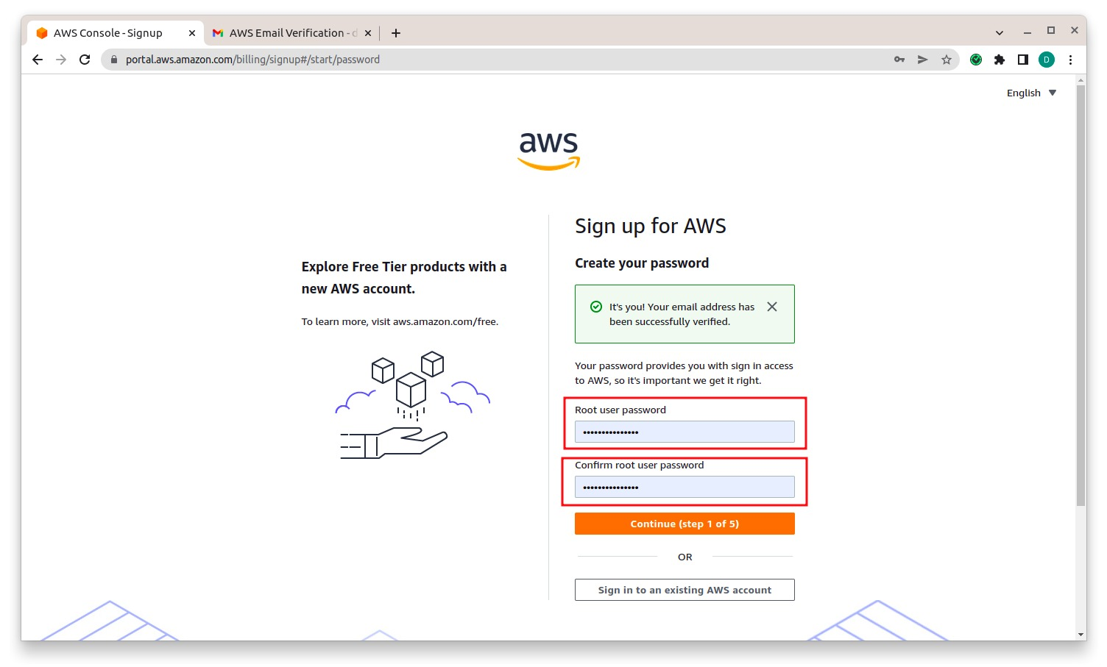](https://www.dicoding.com/academies/261/tutorials/14807?from=14802)

Anda akan diarahkan ke halaman ***Contact Information***. Pada opsi Account Type pilih **Personal**. Lalu isikan data pribadi Anda dengan lengkap. Setelah selesai, klik ***Continue***.

[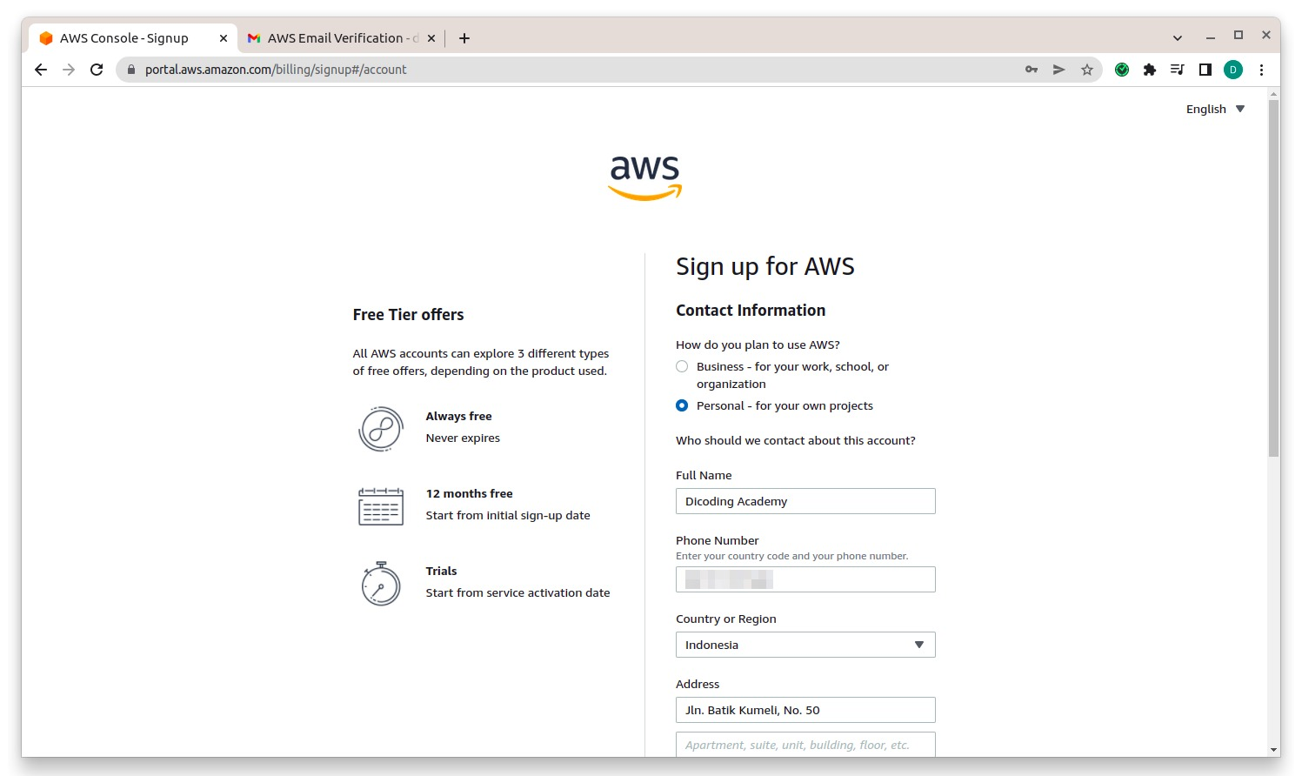](https://www.dicoding.com/academies/261/tutorials/14807?from=14802)

Di halaman selanjutnya, Anda diharuskan mengisi informasi pembayaran melalui kartu debit/kredit. Anda juga bisa menggunakan virtual credit card yang disediakan beberapa bank di Indonesia. Jika sudah, maka Anda bisa langsung klik ***Verify and Continue***.

[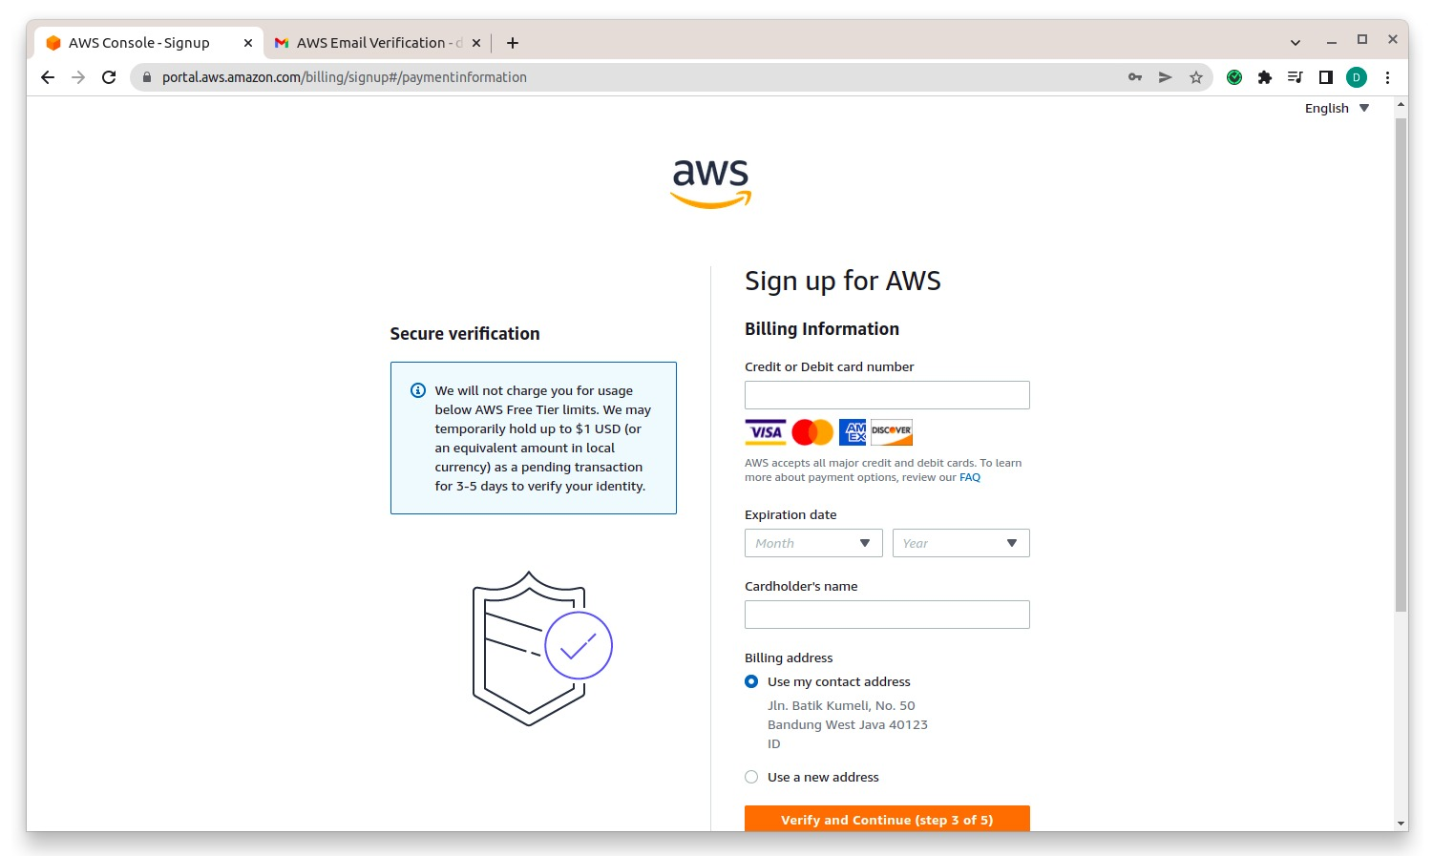](https://www.dicoding.com/academies/261/tutorials/14807?from=14802)

Jika kartu debit/kredit Anda valid, maka Anda akan diarahkan ke halaman selanjutnya. Silakan masukkan nomor telepon Anda dan isi security check sesuai pada layar Anda masing-masing, lalu klik **Send SMS**.

[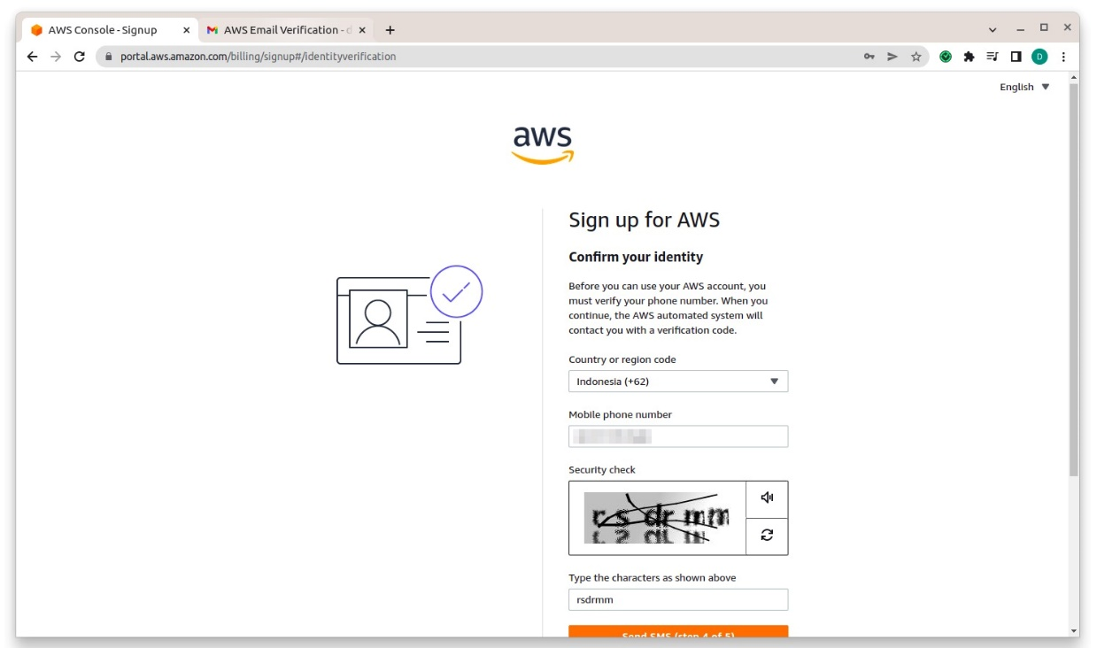](https://www.dicoding.com/academies/261/tutorials/14807?from=14802)

Masukkan kode verifikasi yang dikirim Amazon ke ponsel Anda. Lalu klik ***Verify Code***. Bila Verifikasi berhasil Anda akan diarahkan ke halaman Support Plan.

[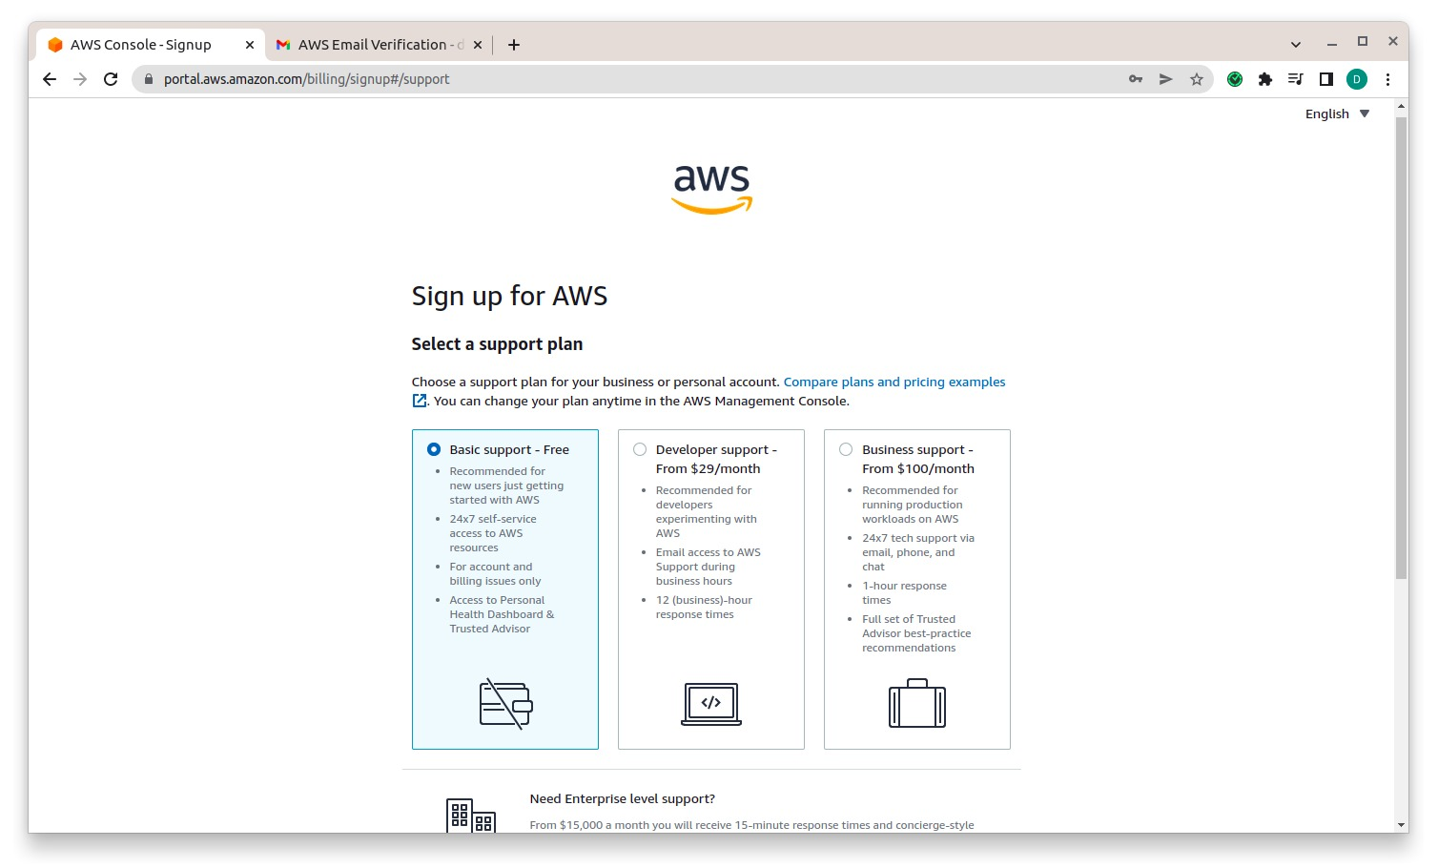](https://www.dicoding.com/academies/261/tutorials/14807?from=14802)

Di halaman ini ada beberapa opsi Plan. **Basic Plan**, Developer Plan, dan Business Plan. Silakan pilih yang Basic Plan dengan klik tombol Free dan Complete sign up.

[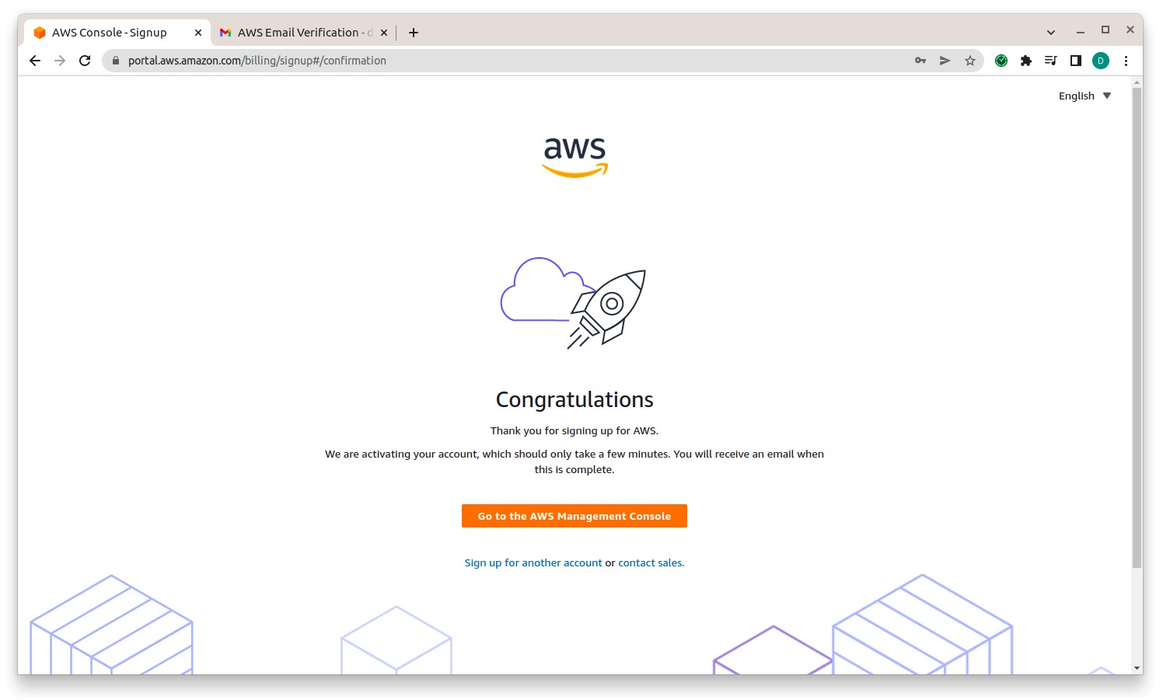](https://www.dicoding.com/academies/261/tutorials/14807?from=14802)

Selamat! Akun AWS Anda sudah selesai dibuat. Dengan itu, Anda bisa mulai menggunakan banyak layanan AWS seperti Amazon EC2. Jika Anda ingin masuk ke console, silakan klik ***Go to the AWS Management Console***.

## Identity and Access Management (IAM)

Kita sudah berhasil membuat akun AWS. Namun, tahukah Anda bahwa akun tersebut merupakan akun yang memiliki kekuatan super atau root user? Yang artinya, akun tersebut dapat mengakses seluruh resource atau service di AWS secara penuh tanpa ada batasan apa pun.

Root user terbentuk saat pertama kali kita membuat akun AWS. Tentu, kredensial yang digunakan adalah kredensial yang kita masukkan ketika mendaftar akun AWS.

Ingatlah! Root user itu memiliki akses yang mutlak dan tidak dapat dibatasi. Oleh karena itu, AWS sangat merekomendasikan kita agar **tidak menggunakan root user atau kredensialnya untuk interaksi sehari-hari**. Lantas, apa fungsi dari akun yang sudah kita buat sebelumnya?

Praktik terbaiknya, root user hanya digunakan satu kali saja. Gunakan user ini untuk membuat IAM (Identity and Access Management) user atau akun lain yang lebih rendah haknya. Tindakan ini diperlukan guna menghindari Anda atau tim Anda mengakses resource yang tidak atau belum dibutuhkan, bahkan tidak boleh diakses.

AWS Services sangatlah luas, Anda sudah mengenal itu pada kelas [Cloud Practitioner Essentials](https://www.dicoding.com/academies/251) kami bukan? Sebagai developer, mungkin kita hanya perlu berinteraksi dengan beberapa service saja. Misalnya, Amazon EC2, Amazon RDS, atau Amazon ElastiCache.

Bahkan sebagai developer pemula, service yang disebutkan di atas masih terlalu banyak untuk kebutuhan kita sekarang. Ingat! Salah satu prinsip yang ada di AWS adalah “principle of least privilege”. Maksudnya, berikanlah akses sesuai kebutuhan saat itu juga. Kebutuhan apa yang kita perlukan saat ini? Yap! Amazon EC2. Jadi, ayo kita buat IAM users yang memiliki akses Amazon EC2 Instance.

## Membuat IAM Users

Untuk mulai membuat IAM users, silakan kunjungi kembali [Homepage AWS](https://aws.amazon.com/).

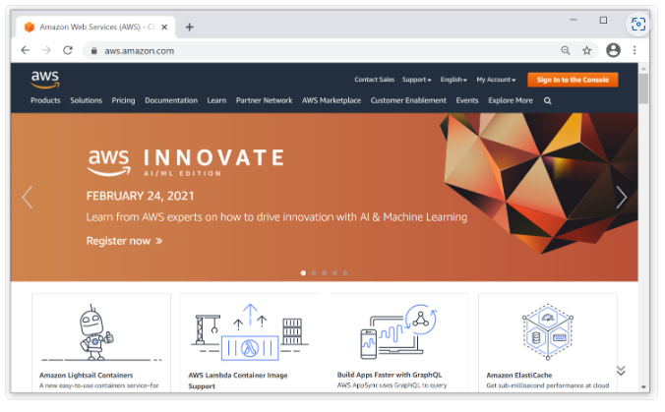

Klik tombol **Sign In to the Console**.

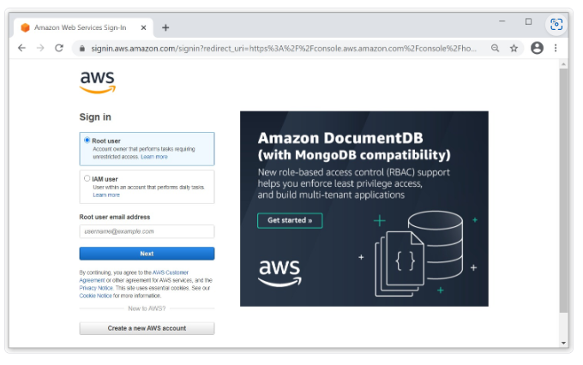

Pilih opsi masuk menggunakan Root user, tuliskan email akun AWS Anda, dan pilih tombol **Next**.

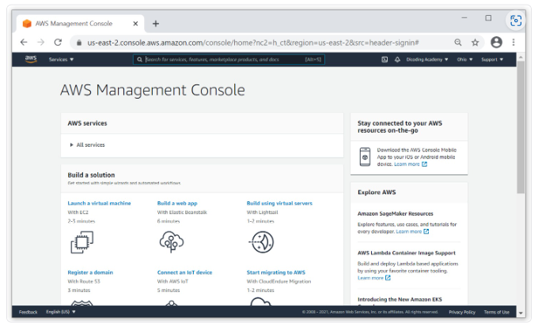

Selamat datang di AWS Management Console! Sebelum membuat IAM Users, ada beberapa hal yang perlu diketahui terlebih dahulu.

Silakan lihat di bagian pojok kanan atas, lebih tepatnya informasi di sebelah support. Anda bisa melihat di sana terdapat tulisan **Ohio**.



Informasi tersebut merupakan Region yang kita gunakan. Region di AWS merupakan letak geografis yang digunakan untuk menyimpan beberapa data center (Availability Zone). Saat ini kita menggunakan Region Ohio dalam menggunakan services AWS.

Karena Ohio (Amerika Serikat) letaknya cukup jauh dengan Indonesia, kita akan mengubah Region ke yang lebih dekat agar mendapatkan latensi rendah. Untuk mengubahnya, silakan klik teks “Ohio” dan pilih Regionnya menjadi “**Asia Pacific (Singapore) ap-southeast-1**”.

**Catatan:**Jika Anda kesulitan dalam mengubah region, Anda bisa tetap menggunakan region default Anda saat ini. Kelas ini, tidak mengharuskan Anda untuk mengubah region ke ap-southeast-1.

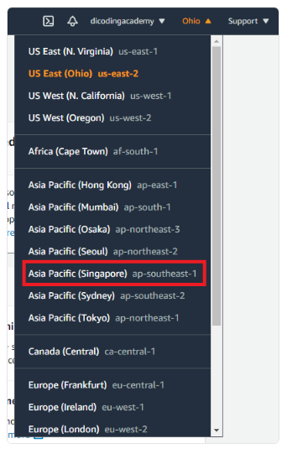

Nice! Sekarang kita sudah menggunakan Region paling dekat dengan Indonesia.

**Catatan:** Saat ini, region paling dekat adalah ap-southeast-3 yang berada di Jakarta. Materi kelas ditulis sebelum region Jakarta hadir di AWS.

Yuk, sekarang kita mulai buat IAM Users. Silakan klik All services, kemudian lihat kategori **Security, Identity, & Compliance**.

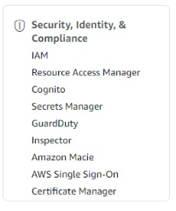

Pilih menu **IAM**.

Setelah itu, Anda akan diarahkan pada IAM dashboard.

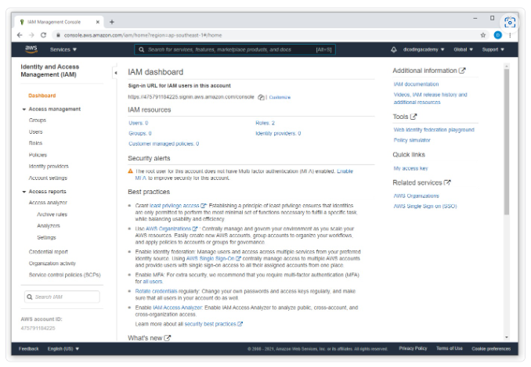

Lihat panel samping kiri, pilih menu **Users**.

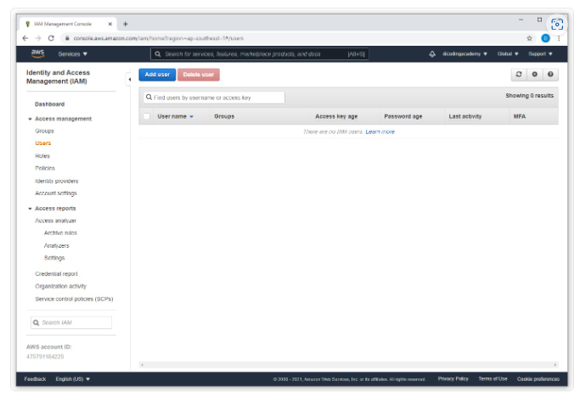

Kemudian klik tombol **Add user**. Anda akan diarahkan ke halaman pembuatan user baru.

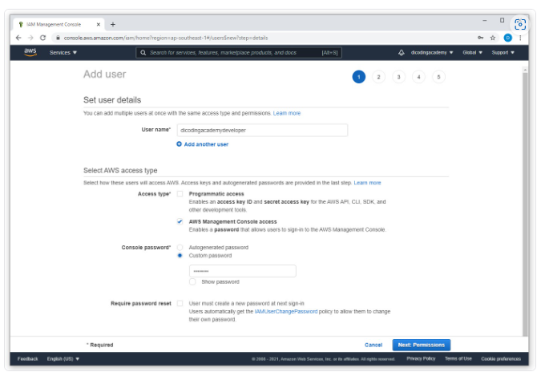

Silakan berikan nilai:

* **User name** : <isi dengan username yang Anda inginkan>
* **Access type** : AWS Management Console access.
* **Console password** : Custom password. Kemudian isi password Anda.
* **Require password** **reset**: uncheck.

Setelah semua terisi, klik **Next: Permissions**.

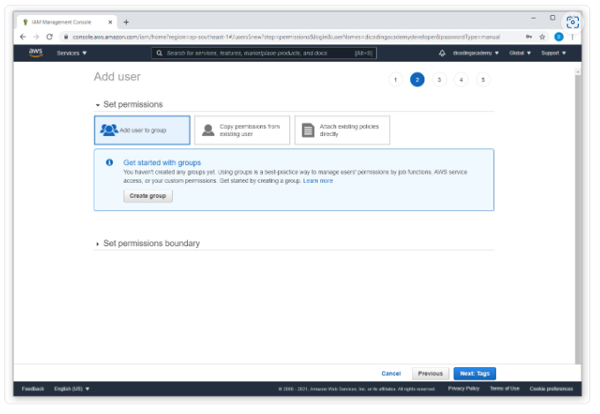

Di halaman ini, Anda disuguhkan dengan tiga opsi pemilihan permission. Mari kita jabarkan.

* **Add user to group** : memilih opsi permission dengan cara memasukkan user ke group. Group ini berisi serangkaian permission yang dapat diterapkan ke seluruh user yang berada di dalam grup tersebut. Ini adalah cara terbaik untuk mengelola user permission berdasarkan “job” atau peran dari user tersebut.
* **Copy permission from existing user** : memilih opsi permission dari IAM user lain yang ada. Sayangnya, saat ini kita belum membuat IAM user sama sekali. Jadi opsi ini tidak bisa kita gunakan.
* **Attach existing policies directly** : memilih opsi permission dengan cara langsung menunjuk permission apa saja yang berhak user akses. Opsi ini bisa kita gunakan, namun akan sulit untuk mengelola permission ke depannya.

Berdasarkan pilihan yang ada, kita akan memilih opsi pertama. Namun untuk menggunakannya, kita perlu membuat user group terlebih dahulu. Silakan klik **Create group**.

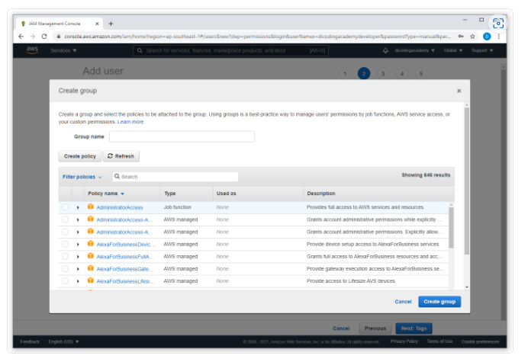

Isi Group name dengan “**Developer**”. Kemudian berikan permission untuk **AmazonEC2FullAccess**. Anda bisa memanfaatkan search box untuk mencari permission-nya.

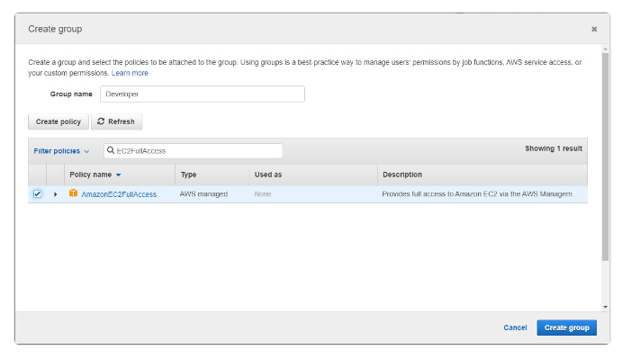

Setelah semuanya terisi dan terpilih dengan benar, klik **Create group**.

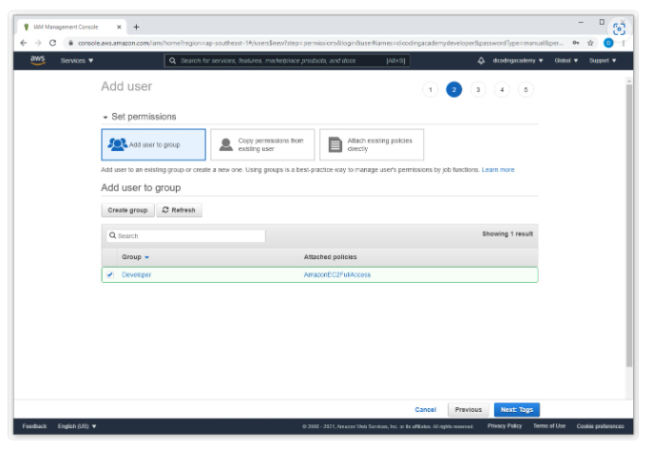

Lanjut klik **Next: Tags**.

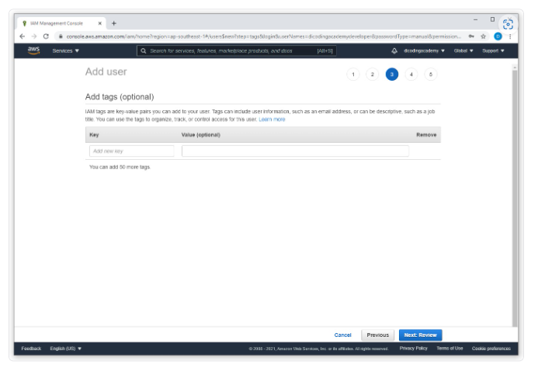

Pada halaman ini, kita bisa memberikan tag atau label pada user. Tag ini berisi informasi tambahan yang perlu diberikan pada user yang hendak dibuat. Informasi dapat berupa nama, alamat email, ataupun jabatan. Saat ini, kita tidak perlu memberikan informasi tambahan apa pun. Jadi cukup klik **Next: Review**.

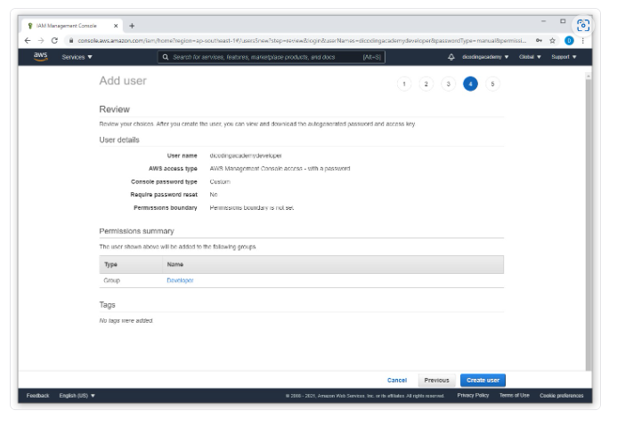

Selanjutnya, Anda akan diarahkan ke halaman review pembuatan user. Di sini Anda bisa meninjau seperti apa nilai-nilai pada user yang akan dibuat. Jika semua sudah sesuai, klik **Create User**.

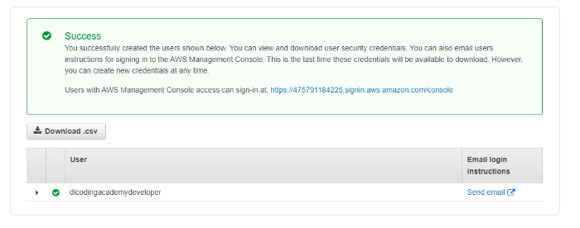

Voila! User berhasil dibuat. Silakan unduh **.csv** untuk mendapatkan kredensial user baru. Gunakan kredensial tersebut untuk masuk ke AWS Management Console.

Simpanlah berkas .**csv** pada tempat yang aman. Untuk melihat kredensialnya, Anda bisa buka berkas **.csv** yang diunduh dengan menggunakan Notepad ataupun Text Editor lainnya.

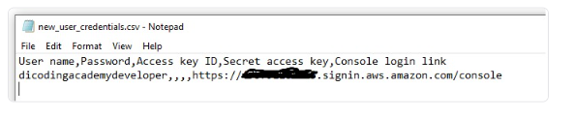

Seperti yang Anda lihat pada gambar di atas, Anda akan mendapatkan username dan console login link. Console login link bersifat dinamis berdasarkan account id AWS Anda (yang diberikan coretan hitam).

Untuk login menggunakan IAM user, silakan logout dari root user Anda.

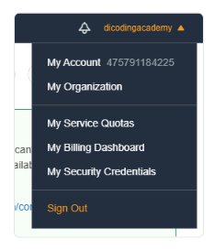

Kemudian kunjungi alamat login link yang terdapat pada berkas .csv.

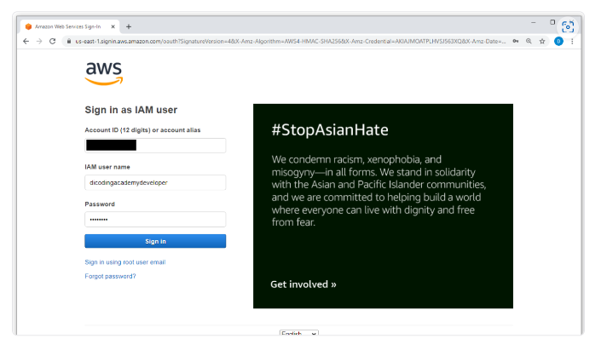

Isilah username dan password IAM user sesuai yang Anda buat. Kemudian klik Sign in.

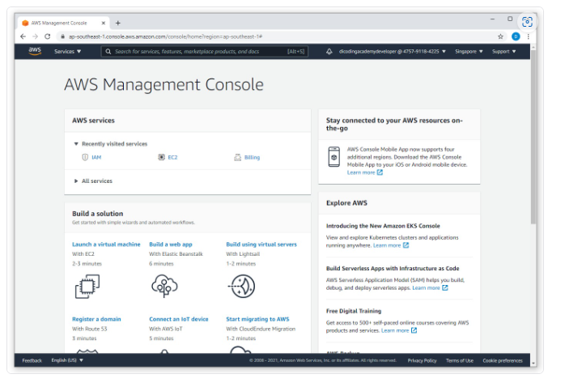

Well Done! Anda berhasil masuk dengan akun IAM User. Selanjutnya kita bisa mulai membuat dan menjalankan Amazon EC2.

## **Membuat dan Menjalankan Amazon EC2 Instance**

Di latihan sebelumnya, Anda sudah berhasil membuat Akun IAM yang memiliki full akses untuk services Amazon EC2. Dengan begitu, sekarang Anda layak untuk menggunakan layanan Amazon EC2.

Untuk membuat EC2 Instance, silakan akses menu All Services -> Compute -> EC2.

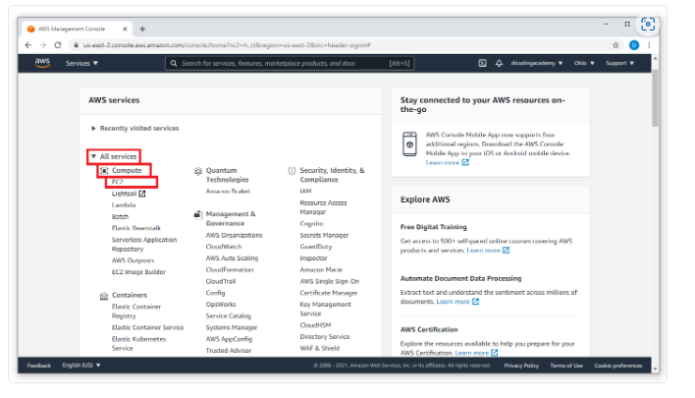

Atau, Anda bisa juga mencarinya menggunakan kolom pencarian yang ada di bar atas.

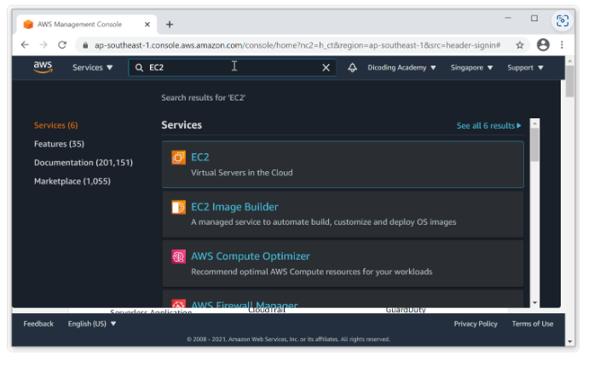

Setelah memilih menu EC2, maka Anda akan diarahkan ke halaman utama service EC2.

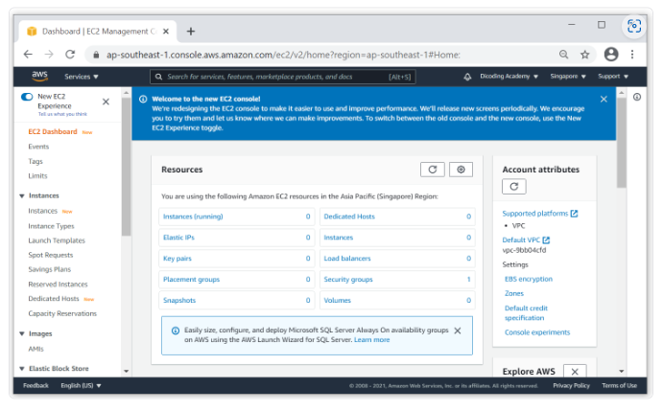

Gulir jendela browser ke bawah dan Anda akan melihat tombol **Launch Instance**.

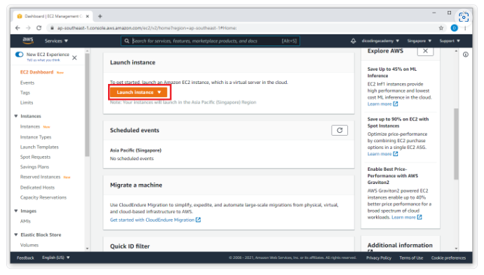

Klik tombol tersebut dan pilih **Launch instance** untuk membuat EC2 instance.

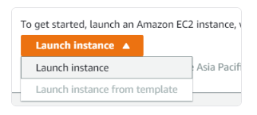

* [**Tampilan baru (new experience)**](https://www.dicoding.com/academies/261/tutorials/14812?from=15555#tab1-code1)
* [Tampilan lama (old experience)](https://www.dicoding.com/academies/261/tutorials/14812?from=15555#tab1-code2)

Selanjutnya Anda akan diarahkan ke halaman Launch an instance.  
  
[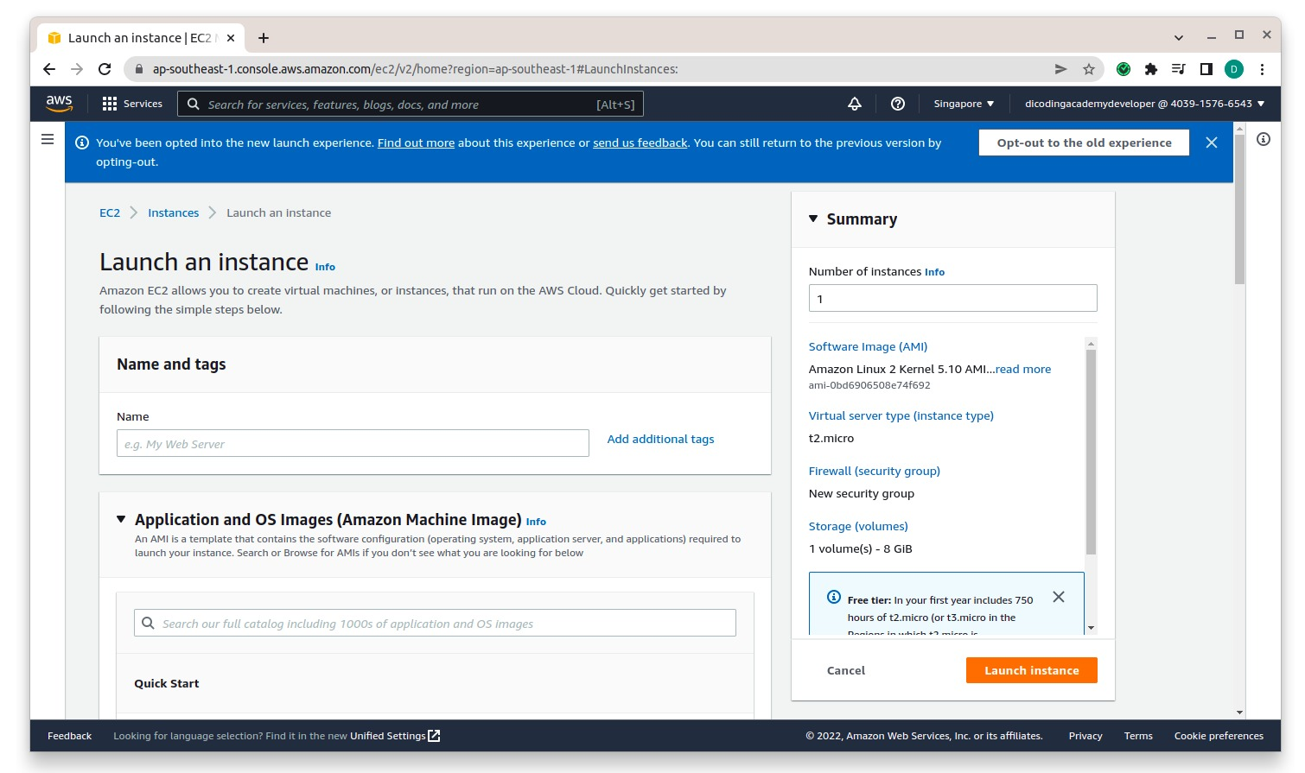](https://www.dicoding.com/academies/261/tutorials/14812?from=15555)  
  
Silakan isi formulir yang tersedia dengan nilai dan instruksi berikut.

1. Name and tags: **Web Server**  
   **[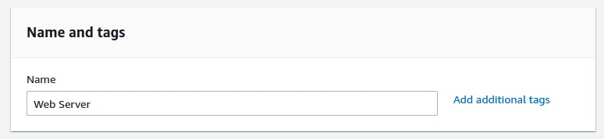](https://www.dicoding.com/academies/261/tutorials/14812?from=15555)**
2. Application and OS Images: **Ubuntu Server** (LTS terbaru) **Free tier eligible**.  
   [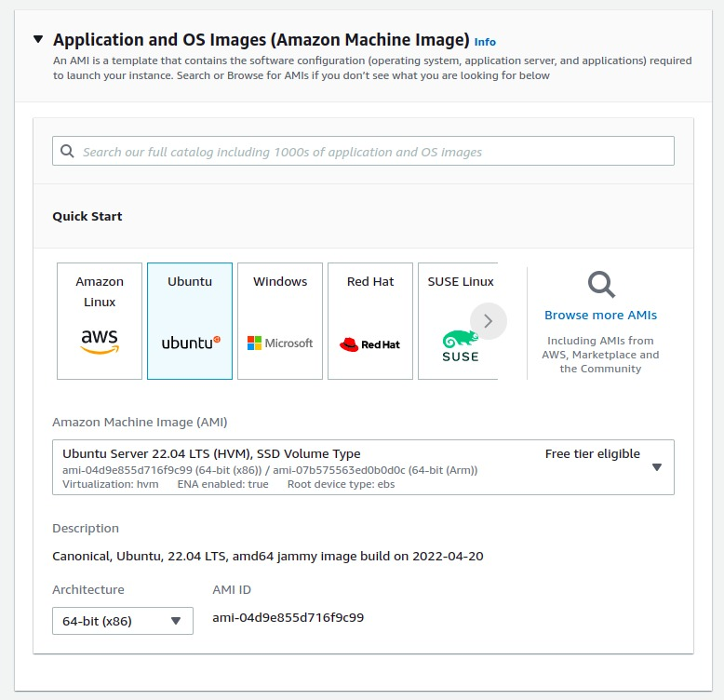](https://www.dicoding.com/academies/261/tutorials/14812?from=15555)
3. Instance type: **t2.micro (Free tier eligible)**  
   **[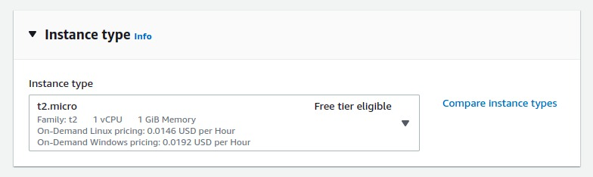](https://www.dicoding.com/academies/261/tutorials/14812?from=15555)**
4. Key pair (login):
   1. Klik **Create new key pair.**
   2. **Key pair name:**notes-api-webserver.
   3. Klik **Create key pair.**
   4. Pastikan berkas notes-api-webserver.pem terunduh.
   5. Simpan berkas pem yang terunduh pada lokasi yang aman. Karena berkas ini digunakan ketika hendak mengoperasikan instance melalui SSH, jadi jangan sampai hilang yah. Agar mudah, taruh saja berkas tersebut di dalam folder proyek notes-app-back-end.  
      [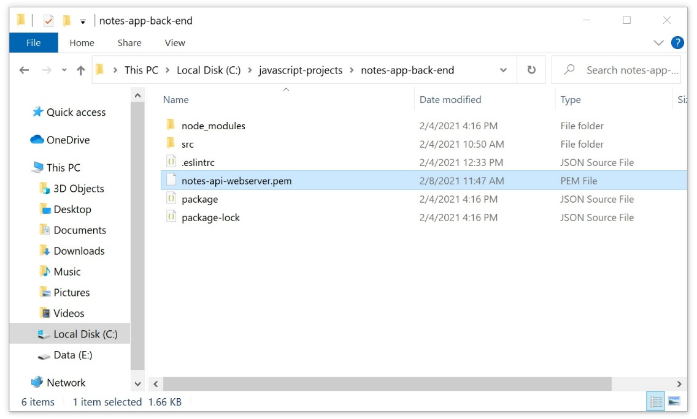](https://www.dicoding.com/academies/261/tutorials/14812?from=15555)
5. Network settings:
   1. Klik **Edit**.
   2. **Security group name**: app-server-sg.
   3. **Description:**Allow custom TCP port 5000
   4. Klik **Add security group rule**.
   5. Isi security group baru dengan nilai:
      1. **Type**: Custom TCP
      2. **Port range**: 5000
      3. **Source type**: Anywhere
      4. **Description**: Application Port  
         [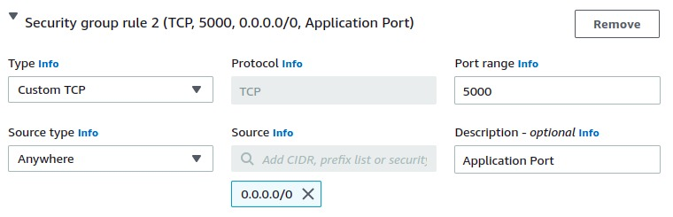](https://www.dicoding.com/academies/261/tutorials/14812?from=15555)
6. Klik **Launch Instance**.
7. Voila! EC2 instance berhasil dibuat dan berjalan! Anda bisa melihat statusnya dengan mengeklik tombol View Instances.  
   [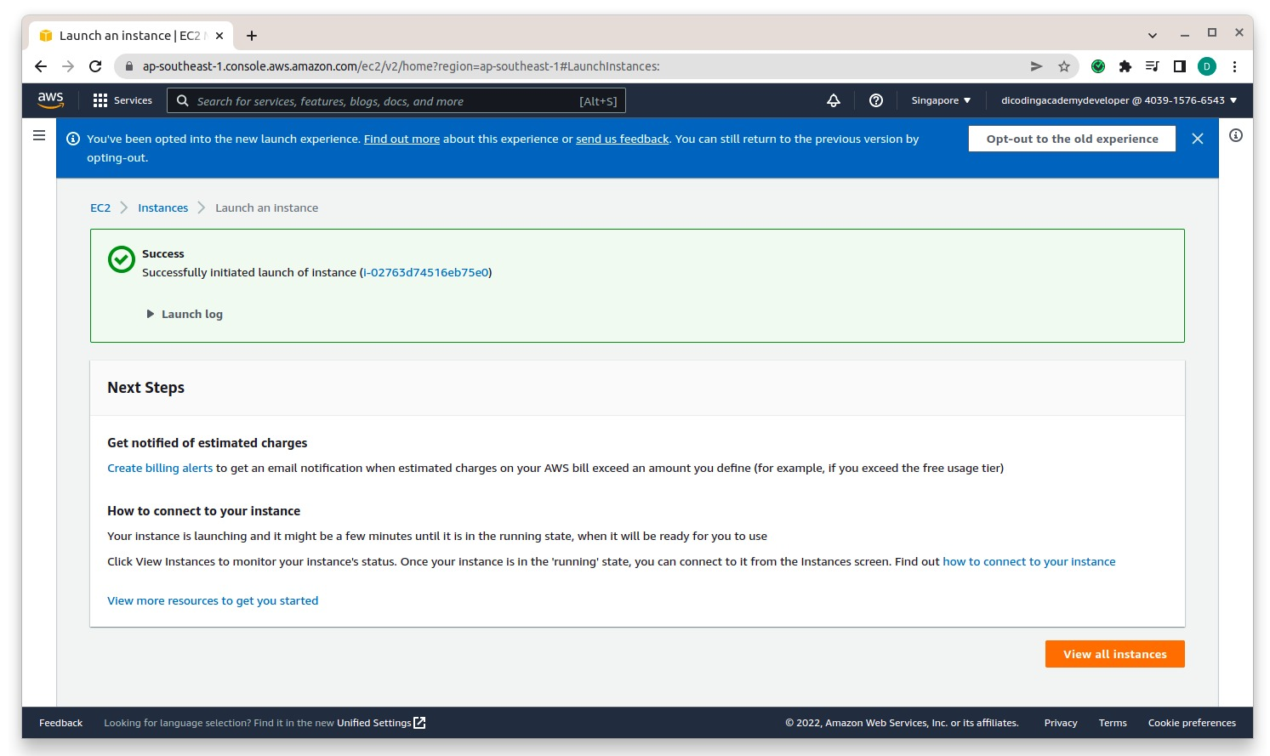](https://www.dicoding.com/academies/261/tutorials/14812?from=15555)

**Penjelasan:** Di bagian Network settings kita menentukan cara atau jalur apa saja untuk mengakses EC2 Instance yang dibuat. Secara default, AWS menambahkan SSH pada security group. Jalur SSH ini digunakan nanti oleh kita untuk mengoperasikan EC2 secara remote.

Selain SSH, kita juga menambahkan security group lainnya agar web server kita dapat diakses secara publik. Yakni membuka TCP port 5000 (sesuai dengan yang digunakan oleh web server), dan source-nya Anywhere.

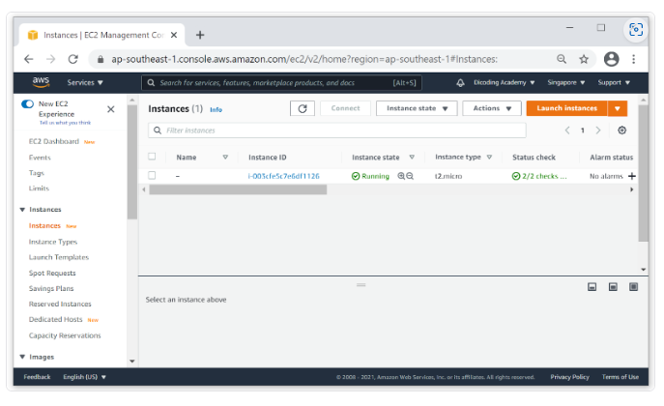

Anda bisa lihat status dari instance tersebut adalah Running. Selanjutnya kita akan coba mengoperasikan instance melalui SSH.

## **Mengoperasikan EC2 Instance Melalui SSH**

Setelah EC2 instance terbuat dan berjalan, kini saatnya kita menggunakannya. Untuk mengoperasikan EC2 instance, seperti yang sudah Anda ketahui, kita akan menggunakan protokol SSH. Bagaimana caranya? Yuk disimak.

Kembali ke halaman EC2 instance.

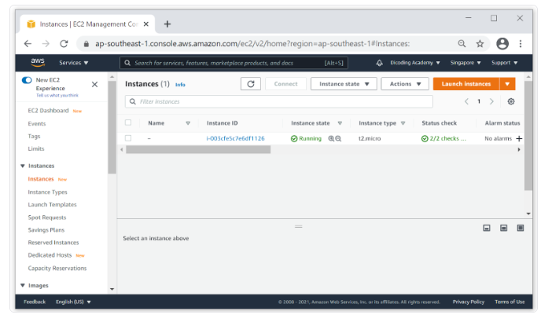

Pada halaman daftar instance, pilih instance yang baru saja kita buat.

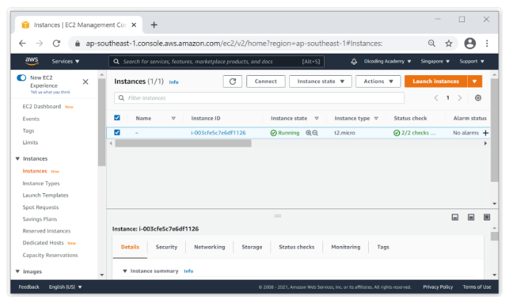

Pilih tombol **Connect**yang berada di atas,

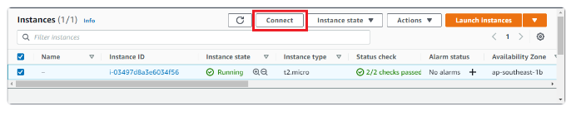

Anda akan diarahkan ke halaman Connect to Instance.

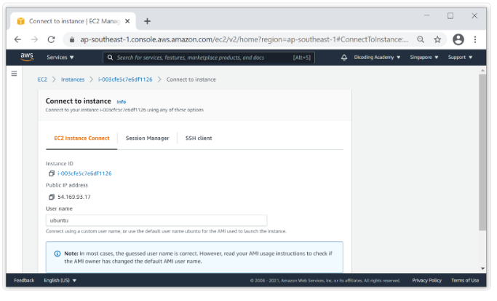

Di sini Anda bisa melihat beberapa opsi dalam mengakses EC2 Instance. Untuk mendapatkan informasi bagaimana mengakses melalui SSH, pilih tab **SSH client**.

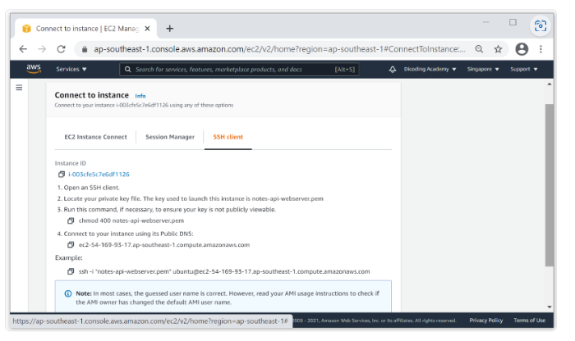

Silakan salin perintah yang berada di example, lalu paste perintah tersebut pada Terminal/PowerShell/CMD **di folder tempat Anda meletakkan berkas pem**.

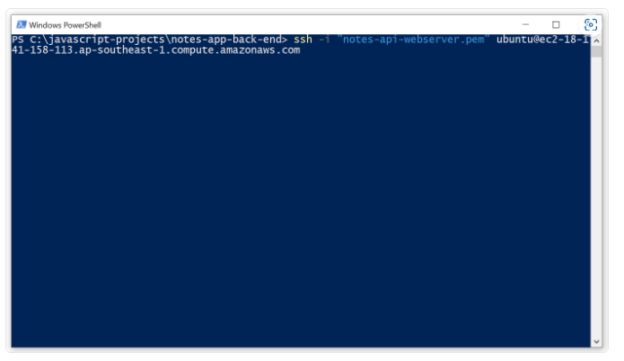

Tekan Enter untuk mengeksekusi perintah.

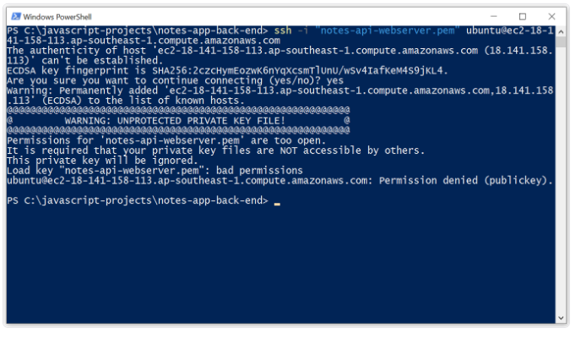

Whops! Ada eror. Dari pesan eror tersebut menjelaskan bahwa berkas **notes-api-webserver.pem** miliki permission yang terlalu terbuka. Ini tidak aman untuk digunakan sebagai kunci dalam mengakses EC2 instance.

Solusinya, kita perlu mengubah permission pada berkas .pem tersebut. Silakan eksekusi perintah berikut (sesuaikan dengan sistem operasi yang Anda gunakan).

* [**Windows PowerShell/CMD**](https://www.dicoding.com/academies/261/tutorials/14817?from=14812#tab1-code1)
* [Linux/macOS Terminal](https://www.dicoding.com/academies/261/tutorials/14817?from=14812#tab1-code2)

1. $path = ".\notes-api-webserver.pem"
2. # Reset to remove explicit permissions
3. icacls.exe $path /reset
4. # Give current user explicit read-permission
5. icacls.exe $path /GRANT:R "$($env:USERNAME):(R)"
6. # Disable inheritance and remove inherited permissions
7. icacls.exe $path /inheritance:r

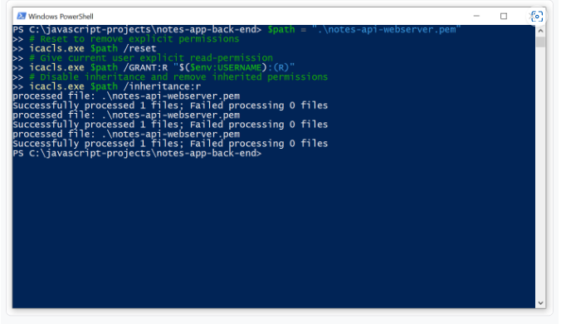

Kemudian coba ulangi perintah yang sebelumnya ada pada example.

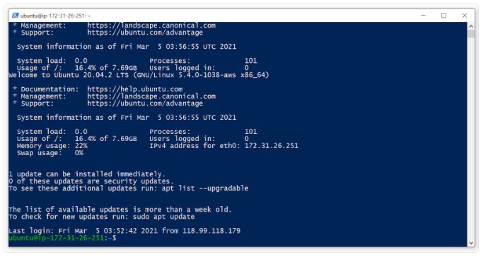

* [Windows PowerShell/CMD](https://www.dicoding.com/academies/261/tutorials/14817?from=14812#tab1-code1)
* [**Linux/macOS Terminal**](https://www.dicoding.com/academies/261/tutorials/14817?from=14812#tab1-code2)

1. chmod 400 notes-api-webserver.pem

Kemudian coba ulangi perintah yang sebelumnya ada pada example.

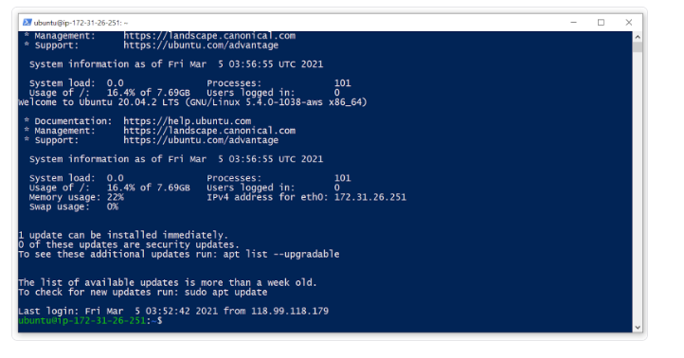

Tada! Kita berhasil terhubung dengan EC2 instance melalui SSH. Anda bisa bebas mengoperasikan instance layaknya komputer Anda sendiri.

Namun, komputer ini tak bisa dioperasikan menggunakan mouse karena tidak ada graphical interface-nya. Semua operasi dilakukan menggunakan command line. Jika Anda belum familier dengan perintah-perintah dasar command line yang ada di Linux, sempatkan waktu untuk [belajar dasar-dasar command line](https://ubuntu.com/tutorials/command-line-for-beginners) yang ada yah.

Untuk keluar dari EC2 instance, Anda bisa gunakan perintah exit.

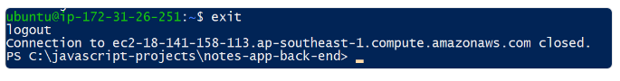

Untuk masuk kembali ke EC2 instance, gunakan perintah yang sama seperti sebelumnya.

## Mengunggah Proyek Web Server ke Github

Di latihan sebelumnya Anda sudah berhasil mengoperasikan EC2 instance menggunakan SSH. Namun kali ini kita tinggalkan sejenak Amazon EC2.

Sebelum kita bermain lebih jauh di EC2 instance yang sudah dibuat. Kita perlu mengunggah proyek Web Server ke Internet agar nantinya dapat diunduh dan dijalankan oleh EC2 instance.

Dalam proses tersebut, kita akan memanfaatkan teknologi Git dan Github. Banyak developer yang sudah familier dengan dua hal ini. Namun bila Anda baru mendengarnya, jangan khawatir. Kita akan mulai dari awal.

Git merupakan sebuah sistem yang membantu developer dalam melakukan versioning atau source code management terhadap aplikasi yang dikembangkan. Melalui Git, kita dapat menelusuri perubahan kode, siapa yang melakukan perubahannya, hingga mengelola code versioning (branching). Tools ini kerap digunakan sebagai tools berkolaborasi antar developer.

Tapi tunggu, jangan terlalu pusing mendalami tentang git sekarang. Kita tidak akan menggunakan seluruh fungsi yang ada di git. Kita akan fokus untuk mengunggah proyek (dalam git proyek dikenal dengan istilah repository) kita ke internet menggunakan git ini. Jika Anda tertarik mengenal git secara lebih dalam, silakan akses kelas [Belajar Dasar Git dengan GitHub](https://www.dicoding.com/academies/317) yang kami sediakan.

Ketahuilah bahwa sistem git ini hanya berjalan di lokal komputer Anda saja. Agar repository git dapat diakses di mana saja, oleh siapa saja, dan komputer mana saja (termasuk EC2), kita perlu menyimpan repository-nya di internet. Nah, di sinilah peran dari GitHub. Ia merupakan salah satu vendor yang bergerak di bidang source code hosting menggunakan teknologi git.

Jadi, ayo kita mulai pasang Git dan inisialisasi repository pada proyek web server kita.

## Memasang Git pada Komputer

Bila komputer Anda sudah terpasang git. Anda bisa melewati proses instalasi dan melanjutkan ke proses inisialisasi repository.

* [**Windows**](https://www.dicoding.com/academies/261/tutorials/14827?from=14822#tab1-code1)
* [Ubuntu](https://www.dicoding.com/academies/261/tutorials/14827?from=14822#tab1-code2)
* [macOS](https://www.dicoding.com/academies/261/tutorials/14827?from=14822#tab1-code3)

Di sistem operasi Windows, langkah pertama dalam memasang git adalah mengunduhnya pada [homepage git scm](https://git-scm.com/).  
  
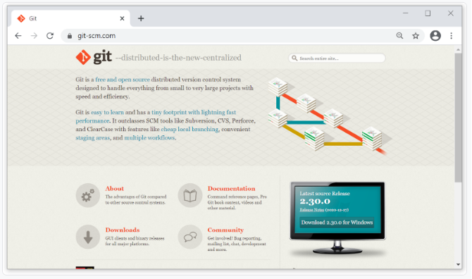

Silakan klik tombol **Download 2.30.0 for Windows**(versi git mungkin berbeda) yang tampak pada website tersebut. Silakan tunggu proses unduh hingga selesai.

Setelah proses unduh selesai, silakan buka berkas instalasi, kemudian pilih tombol **next**hingga tampak pada halaman berikut.

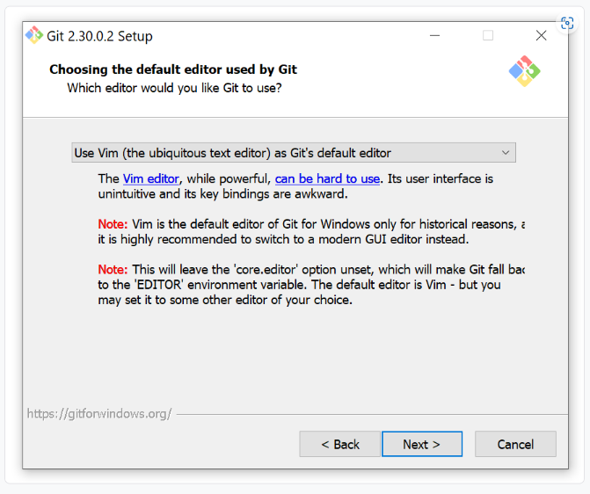Karena kita menggunakan VSCode untuk text editor, maka ubahlah opsi menjadi VSCode.  
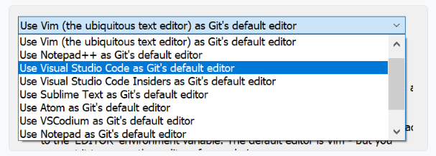Setelah itu, klik kembali tombol **next**hingga akhirnya muncul tombol **Install**pada halaman berikut.  
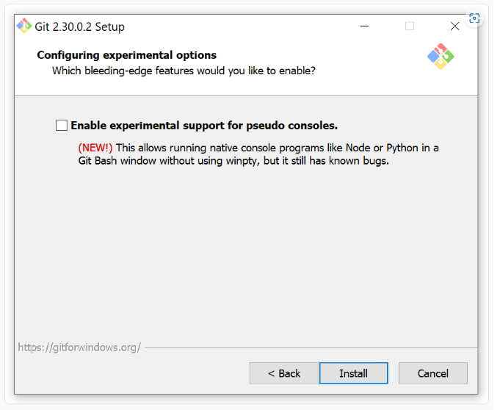

Klik tombol **Install**. Tunggu proses instalasi hingga selesai.

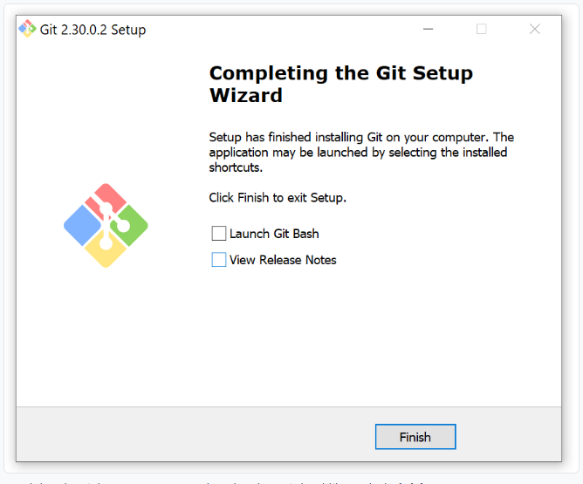

Setelah selesai, hapus centang pada seluruh opsi dan klik tombol **Finish**.

Instalasi git selesai. Untuk memastikan git terpasang dengan baik, silakan buka PowerShell/CMD, kemudian tuliskan perintah git --version. Bila git terpasang, maka akan memunculkan informasi dari versi git yang digunakan.

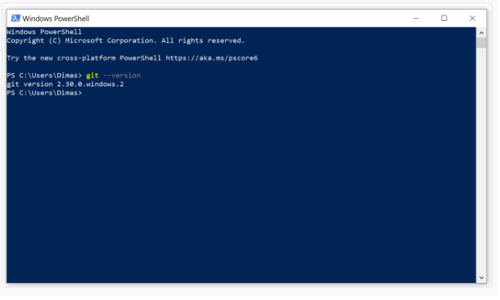

* [Windows](https://www.dicoding.com/academies/261/tutorials/14827?from=14822#tab1-code1)
* [**Ubuntu**](https://www.dicoding.com/academies/261/tutorials/14827?from=14822#tab1-code2)
* [macOS](https://www.dicoding.com/academies/261/tutorials/14827?from=14822#tab1-code3)

Untuk memasang git di Ubuntu, Anda perlu melakukannya melalui Terminal. Silakan buka **Terminal**(CTRL + ALT + T) dan tuliskan perintah:

1. sudo apt-get install git

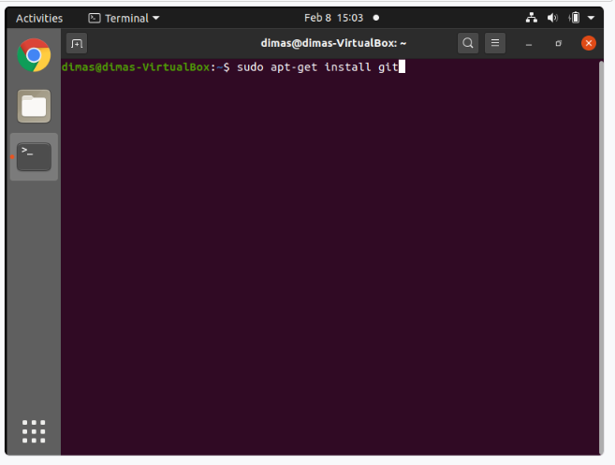Bila ada peringatan seperti gambar di bawah ini, cukup beri nilai **Y**.  
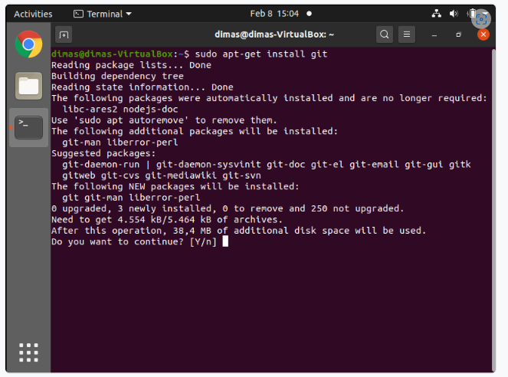

Tunggu hingga proses unduh dan pemasangan git selesai. Untuk memastikan git terpasang pada Ubuntu, Anda bisa memeriksanya dengan perintah:

1. git --version

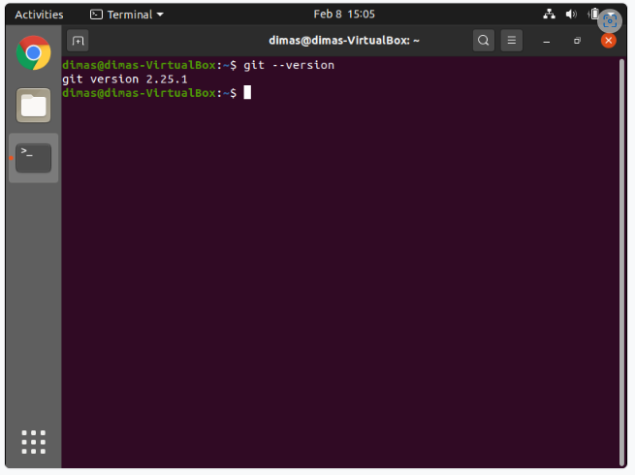Bila git terpasang, maka akan memunculkan informasi dari versi git yang digunakan.

* [Windows](https://www.dicoding.com/academies/261/tutorials/14827?from=14822#tab1-code1)
* [Ubuntu](https://www.dicoding.com/academies/261/tutorials/14827?from=14822#tab1-code2)
* [**macOS**](https://www.dicoding.com/academies/261/tutorials/14827?from=14822#tab1-code3)

Untuk memasang Git pada macOS, silakan buka Terminal dan tuliskan perintah:

1. brew install git

Jika instalasi gagal, pastikan Anda sudah memasang [**Homebrew**](https://brew.sh/) pada Mac Anda.  
  
Tunggu hingga proses unduh selesai. Untuk memastikan git terpasang pada Mac, Anda bisa memeriksanya dengan perintah:

1. git --version

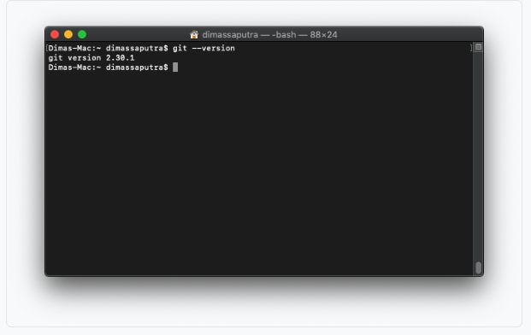

Setelah git berhasil terpasang, kita perlu melakukan konfigurasi dulu sebelum menggunakannya. Konfigurasi ini bertujuan untuk memberikan identitas kita sebagai developer dalam management source code. Git butuh tahu siapa kita, minimal kita beri tahu nama dan email kita. Sehingga bila terjadi perubahan kode, git bisa tahu siapa yang mengubahnya.

Untuk menetapkan email di git, eksekusi perintah berikut pada PowerShell/CMD/Terminal:

1. git config --global user.name "Your Name"
2. git config --global user.email "you@example.com"

Tentu ubah “Your Name” dan  “you@example.com” dengan nama dan email valid Anda yah. Setelah mengeksekusi kode itu, barulah git siap digunakan.

## Menginisialisasi Local Repository pada Proyek Web Server

Setelah memasang git pada komputer, mari kita inisialisasikan local repository pada proyek web server.

Silakan buka kembali proyek notes-app-back-end dengan VSCode. Buka Terminal pada proyeknya, lalu tuliskan perintah berikut:

1. git init

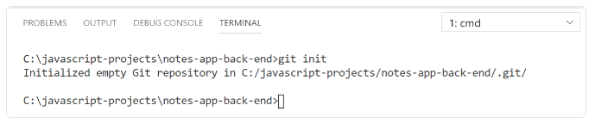

Sekarang, setiap perubahan pada berkas yang ada akan dipantau oleh git. Tapi sebenarnya, tidak semua berkas yang ada di dalam proyek harus dipantau oleh git. Contohnya berkas **node_modules** dan **notes-api-webserver.pem**.

Berkas yang ada di dalam **node_modules**tidak perlu dipantau perubahannya karena berkas tersebut memiliki ukuran yang sangat besar. Selain itu berkas **node_modules**bisa kita peroleh kembali dengan cara menjalankan perintah npm install pada Terminal proyek. Jadi kita tidak membutuhkan **node_modules**pada repository.

Kemudian untuk **notes-api-webserver.pem**, berkas ini tentu tidak boleh disimpan di internet nantinya. Ia harus tetap berada di lokal komputer kita karena ini menjadi kunci untuk mengakses EC2 instance melalui SSH. Bila berkas ini terpublikasi, kemungkinan orang di luar sana dapat mengakses EC2 instance secara ilegal.

Agar git tidak memproses kedua berkas tersebut, buatlah berkas konfigurasi git dengan nama **.gitignore**.

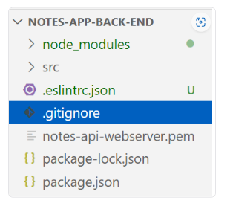

Di dalamnya tuliskan kode berikut:

* [**.gitignore**](https://www.dicoding.com/academies/261/tutorials/14832?from=14827#tab1-code1)

1. node_modules
2. notes-api-webserver.pem

Simpan berkas **.gitignore** dan lihat sekarang berkas **node_modules** dan **notes-api-webserver.pem** berubah menjadi abu-abu di VSCode.

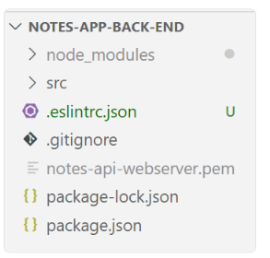

Ini tandanya, perubahan pada berkas tersebut tidak akan dipantau lagi oleh git.

Selanjutnya, tuliskan perintah berikut di Terminal proyek:

1. git add .
2. git commit -m "initial commit"

Berikut fungsi dari kedua perintah tersebut:

* git add . digunakan untuk memasukan semua berkas ke index (stagging area), terkecuali berkas node_modules dan notes-api-webserver.pem.
* git commit -m “initial commit” digunakan untuk menyimpan perubahan pada local repository. Setiap perubahan pada sistem git dapat ditelusuri berdasarkan commit history.

Done! Local repository Anda sudah siap. Sekarang kita bisa unggah repository ini ke GitHub.

## Mengunggah Local Repository ke GitHub

Untuk menggunakan GitHub, pastikan Anda sudah memiliki akun. Silakan login dengan akun yang sudah Anda miliki. Namun jika belum, mari kita daftar terlebih dahulu.

### Mendaftar Akun Github

Untuk mendaftar akun GitHub, silakan kunjungi [halaman utama website GitHub](https://github.com/).

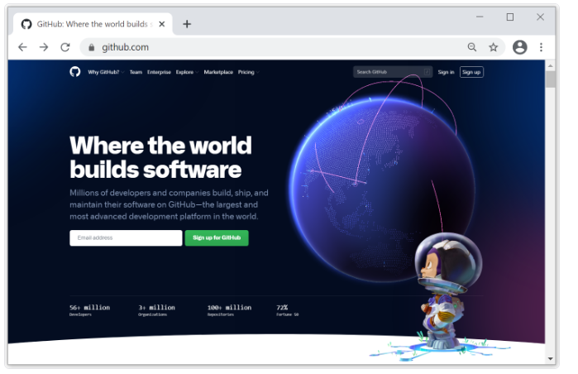

Kemudian klik tombol **Sign up** yang berada di pojok kanan atas halaman.



Lanjut, Anda akan diarahkan ke halaman registrasi akun. Silakan isi username, email, dan password yang Anda inginkan.

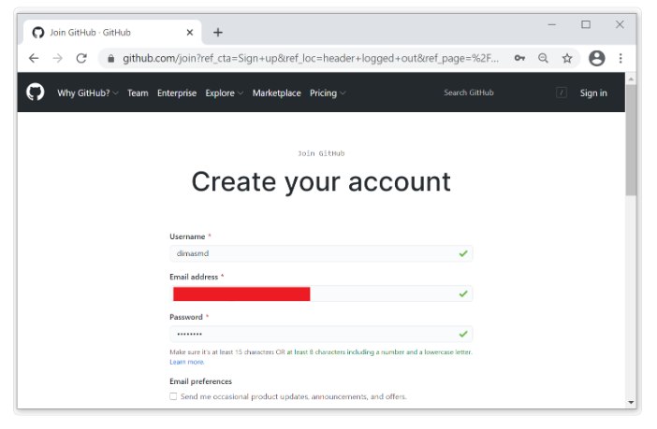

Gulir jendela browser ke bawah. Lakukan verifikasi, dan klik tombol ***Create account***.

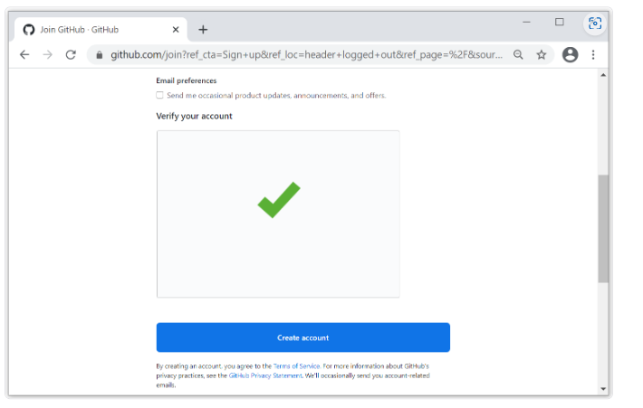

Jika berkenan, Anda bisa mengisi beberapa kuesioner yang diberikan oleh GitHub. Jika tidak, Anda bisa gulir jendela browser ke bawah dan klik tombol **Complete setup**.

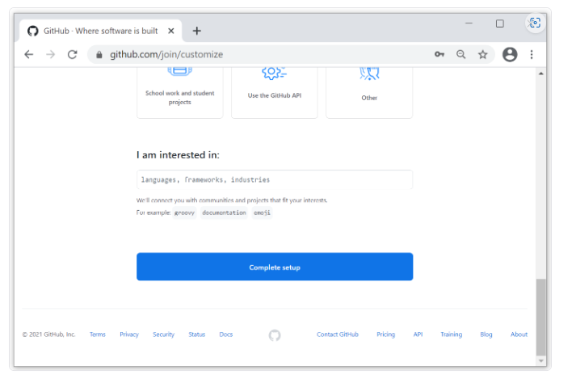

Pendaftaran akun GitHub hampir selesai. Kini Anda tinggal lakukan verifikasi email dengan memeriksa inbox dari GitHub dan mengunjungi tautan yang diberikan.

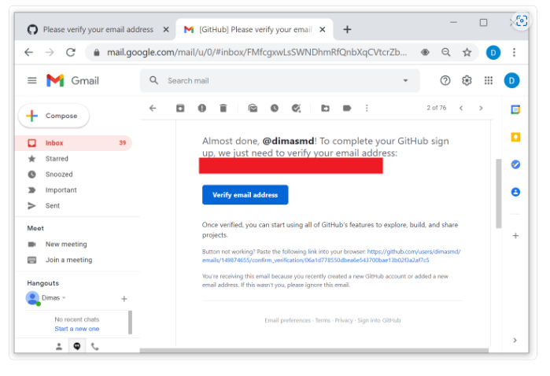

Klik tombol **Verify email address**.

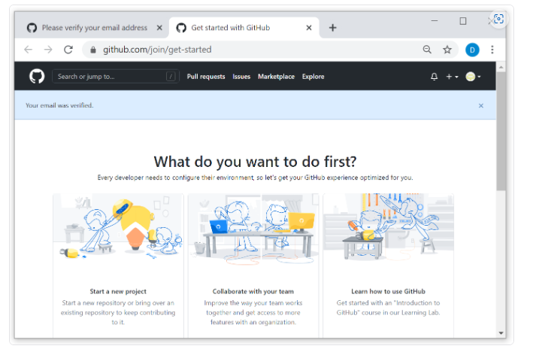

Selamat bergabung di Github! Sekarang mari kita unggah local repository kita di sini.

## Membuat Remote Repository

Sama halnya pada lokal, untuk mengunggah repository di Github, kita perlu membuatnya terlebih dahulu. Di GitHub kita dapat menyebutnya dengan remote repository.

Untuk membuat remote repository, silakan klik profil avatar yang berada di pojok kanan atas.

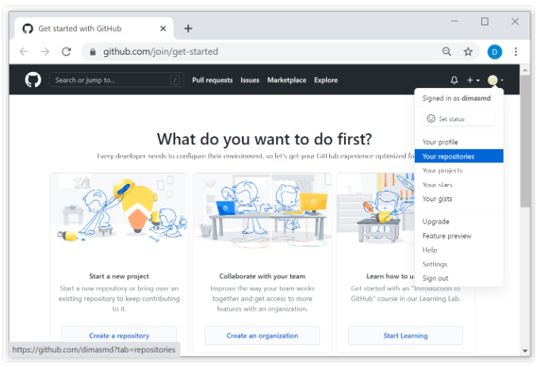

Kemudian pilih menu **Your repositories**.

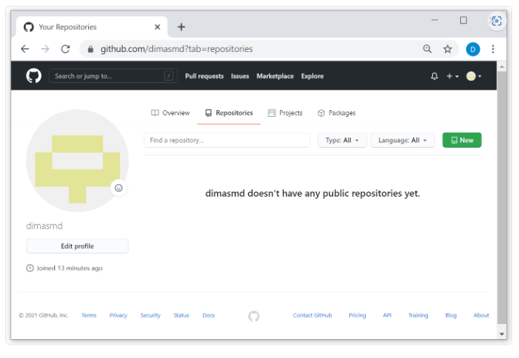

Lanjut klik tombol **New** untuk membuat baru.

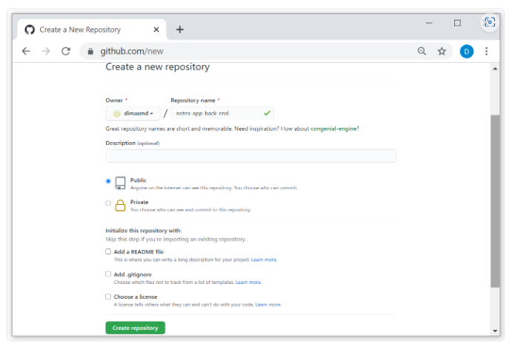

Kemudian, Anda akan diarahkan ke halaman pembuatan repository baru. Silakan isi repository name dengan nama “**notes-app-back-end**” dan biarkan repository ini tetap **public**. Setelah itu, klik tombol **Create repository**.

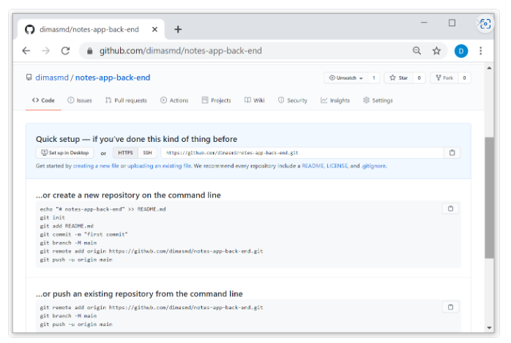Well done! Kita berhasil membuat remote repository baru. Namun repository ini masih kosong alias tidak ada source code apa pun yang diunggah. Selanjutnya, kita akan hubungkan local repository dengan remote repository agar keduanya memiliki berkas source code yang sama.

## Menghubungkan Local Repository dengan Remote Repository

Mari kita lanjutkan dengan menghubungkan local dan remote repository.

Pertama, silakan copy URL HTTPS yang ditampilkan pada halaman remote repository.

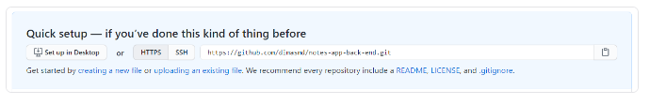

Kemudian kembali ke VSCode, buka Terminal proyek dan tuliskan perintah:

1. git remote add origin <remote repository URL>

Silakan ganti **<remote repository URL>** dengan URL yang Anda copy sebelumnya. Contoh:

1. git remote add origin https://github.com/dimasmd/notes-app-back-end.git

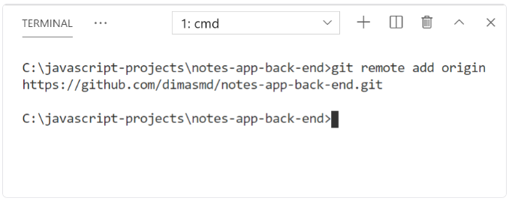

Perintah tersebut berfungsi untuk menambahkan remote pada local repository. Dengan begitu, kita dapat mengunggah atau menyimpan commit history yang ada di local ke remote repository.

Nah untuk mengunggahnya sendiri, lakukan dengan perintah:

1. git push origin master

Silakan tuliskan perintah tersebut dan eksekusi pada Terminal proyek.

Proses ini membutuhkan authorization pada akun GitHub. Di Linux dan macOS, Anda bisa menuliskan username dan password github secara langsung pada Terminal. Namun bila Anda menggunakan Windows, mungkin jendela ini akan muncul.

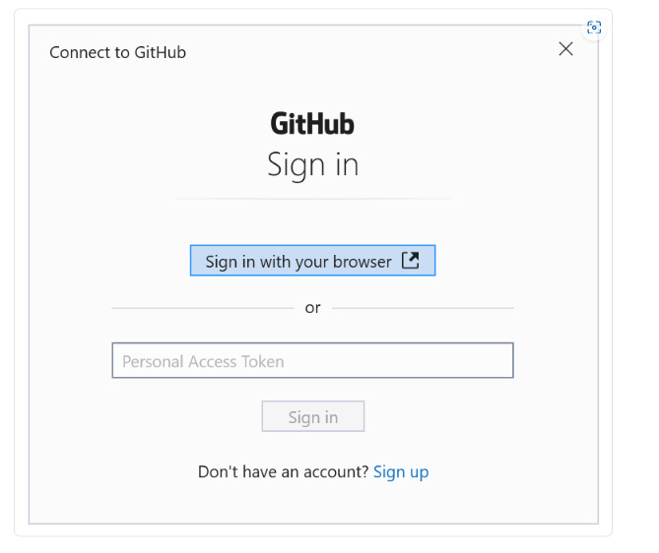

Silakan klik tombol **Sign in with your browser**.

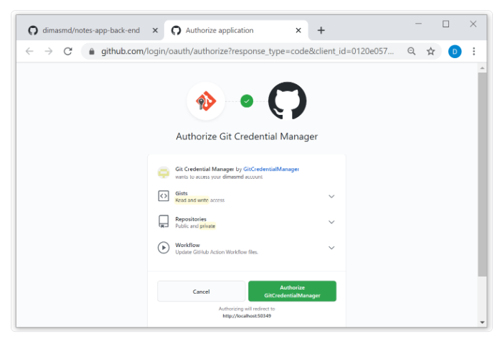

Berikan Authorize dengan memilih tombol **Authorize GitCredentialManager**.

Jika proses authorization selesai, maka proses unggah source code pada GitHub pun berhasil.

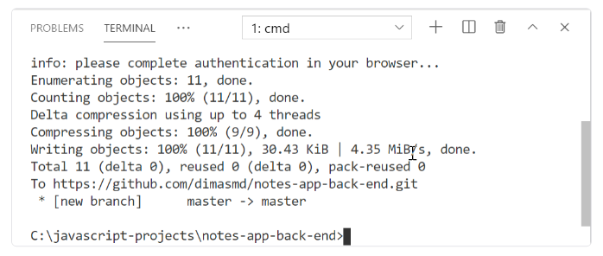

Silakan kembali ke halaman remote repository GitHub pada browser. Refresh halaman tersebut dan Anda akan melihat source code proyek di sana.

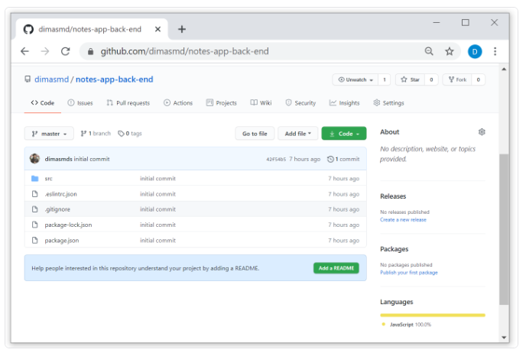

## Mengonfigurasi Kebutuhan pada EC2 Instances

Setelah mempersiapkan local dan remote repository. Kita bisa lanjut membahas EC2 lebih dalam.

Karena kini proyek web server sudah berada di Internet, lebih tepatnya pada remote repository GitHub secara public, maka sekarang kita bisa mengunduhnya pada EC2 instance.

### Mengunduh Repository

Untuk mengunduh remote repository pada EC2 instance, tentu kita juga perlu memasang sistem git di EC2 instance. Good news! AMI yang kita gunakan (Ubuntu) telah terpasang sistem git secara built-in. Sehingga kita tidak perlu instal git secara mandiri.

Untuk memastikan hal tersebut, silakan akses kembali EC2 instance menggunakan SSH di PowerShell/CMD/Terminal.



Kemudian tuliskan perintah git --version.

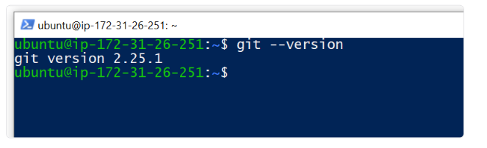

Pastikan versi git muncul yah. Jika gagal, berarti git belum terpasang. Anda dapat dengan mudah memasang sistem git pada Ubuntu dengan perintah:

1. sudo apt-get install git

Selanjutnya, unduh proyek web server kita pada EC2. Proses unduh remote repository ke local repository dinamakan dengan cloning.

Silakan kunjungi halaman remote repository pada browser. Kemudian klik tombol **Code**.

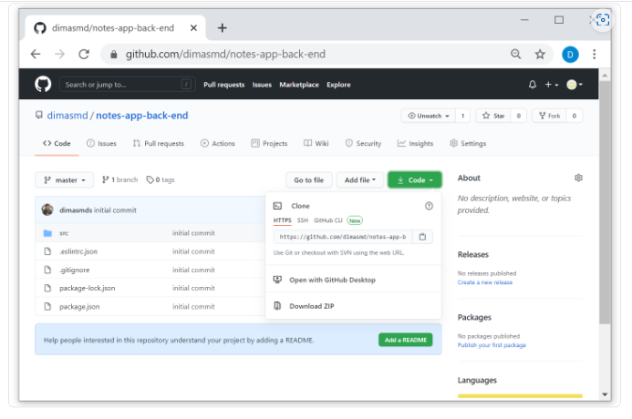

Kemudian salin HTTPS URL remote repository dengan menggunakan tombol clipboard berikut:

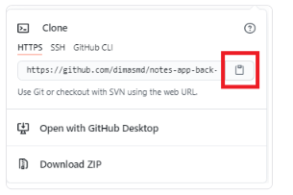

Setelah itu kembali lagi ke SSH, tuliskan perintah berikut:

1. git clone <remote repository URL>

Ganti <remote repository URL> dengan URL yang Anda salin. Contohnya:

1. git clone https://github.com/dimasmd/notes-app-back-end.git

Eksekusi perintah tersebut dan proses cloning (unduh) repository pun akan berjalan.

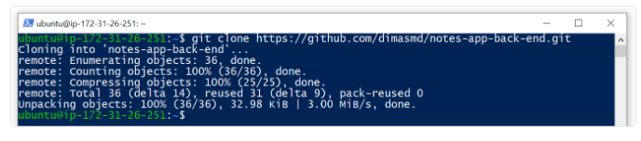

Untuk memastikan proyek tersimpan pada EC2 instance, Anda bisa tuliskan perintah ls.

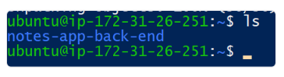

Masuk ke folder proyek tersebut dengan menggunakan perintah.

1. cd notes-app-back-end

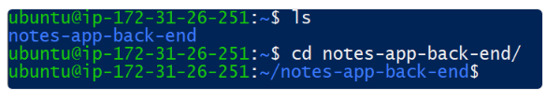

Anda bisa tuliskan kembali perintah ls untuk melihat isi di dalam folder proyek.

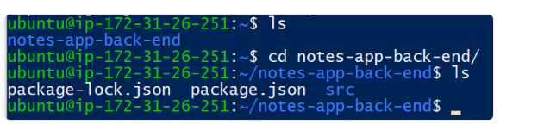

Akhirnya proyek web server kita sudah berada di EC2 instance. Selanjutnya tentu kita akan menjalankannya.

## Memasang Node.js dan Menjalankan Web Server di EC2 Instance

Karena untuk menjalankan web server yang kita buat membutuhkan Node.js, tentu kita perlu memasang Node.js pada EC2 instance juga. Jadi ayo kita melangkah!

Sebelum Anda mulai memasang Node.js, pastikan versi yang digunakan Node.js di komputer Anda sama dengan Node.js yang akan dipasang di EC2 instance. Ini berguna untuk mencegah terjadinya bugs yang ditimbulkan oleh perbedaan versi Node.js, apalagi bila perbedaan versi tersebut cukup jauh. Untuk itu, kita cek dulu yuk versi Node.js apa yang digunakan pada komputer kita.

Silakan buka Terminal/CMD/PowerShell baru pada komputer Anda, lalu jalankan perintah node -v.

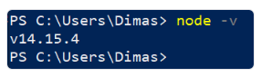

Oke, catat yah versi yang muncul. Pastikan kita menggunakan versi yang sama untuk dipasang di EC2 instance.

Agar mudah mengatur versi Node.js yang digunakan pada EC2 instance, kita akan menggunakan tools yang bernama nvm. Melalui nvm ini, kita bisa dengan mudah mengubah versi Node.js yang ingin digunakan. Tools ini sangat membantu proses upgrade atau downgrade Node.js secara mudah.

Untuk memasang nvm pada Ubuntu, silakan eksekusi perintah berikut:

1. curl -o- https://raw.githubusercontent.com/nvm-sh/nvm/v0.37.2/install.sh | bash

Tunggu hingga proses unduh dan instalasi selesai.

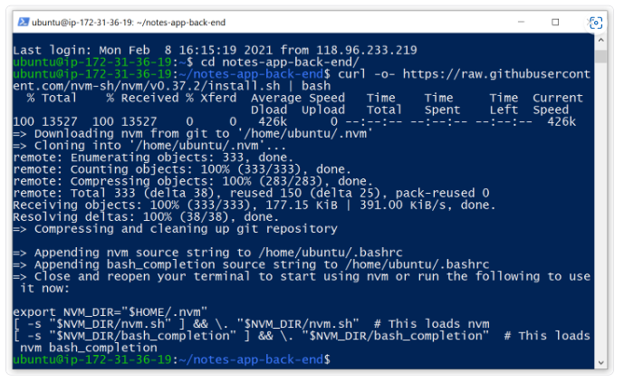

**Penting**: Agar nvm dapat digunakan, silakan keluar dulu dari SSH dengan perintah exit. Kemudian akses kembali EC2 instance.

Selanjutnya pasang Node.js versi yang sesuai dengan komputer Anda dengan perintah:

1. nvm install <versi nodejs>

Contoh, bila ingin memasang versi v14.15.4, maka tuliskan:

1. nvm install v14.15.4

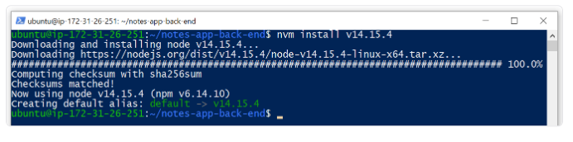

Good job! Pastikan Node.js berhasil terpasang dengan mengeksekusi perintah node -v.

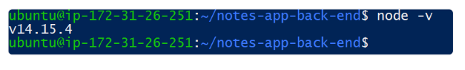

Well done! Node.js berhasil terpasang. Kini Anda bisa menjalankan web server. Pastikan Anda berada di dalam folder notes-app-back-end. Jika belum, silakan masuk ke foldernya dengan perintah:

1. cd notes-app-back-end

Lalu, pasang seluruh module/package dependencies yang digunakan pada proyek kita dengan mengeksekusi perintah npm install.

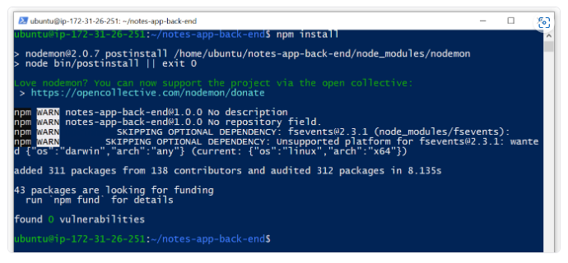

Lanjut, jalankan proyek dengan perintah npm run start.

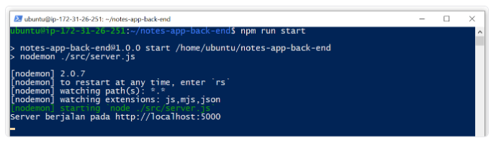

Wah tampaknya server sudah berjalan nih. Coba kita cek melalui browser. Silakan kunjungi alamat ip [http://172.31.26.251:5000](http://172.31.26.251:5000/) yang merupakan IP server EC2 instance (lihat alamat IP pada Terminal). Apakah ada respons dari server?

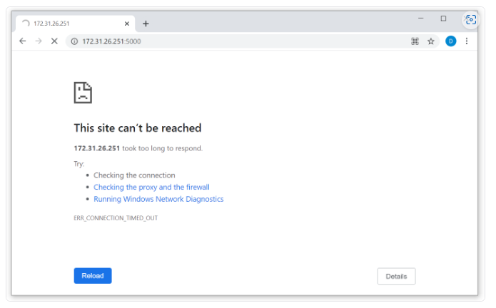Waduh, ternyata server pada EC2 instance masih belum bisa diakses oleh public. Kira-kira apa yah penyebabnya? Kita cari tahu pada materi selanjutnya.

## **Memperbaiki Bugs**

Kita kira server sudah dapat dijalankan dengan baik oleh nodemon pada EC2 instance. Tapi nyatanya masih belum bisa diakses secara publik. Lantas bagaimana solusinya?

Setelah ditelaah lebih dalam, ternyata IP yang kita kunjungi tadi bukanlah IP publik dari EC2 instance yang dapat diakses secara umum. Lalu bagaimana cara mengetahui IP publik dari EC2 instance yang kita buat? Mudah! Silakan kunjungi kembali halaman daftar EC2 instance pada AWS Management Console, lalu pilih EC2 instance yang Anda buat.

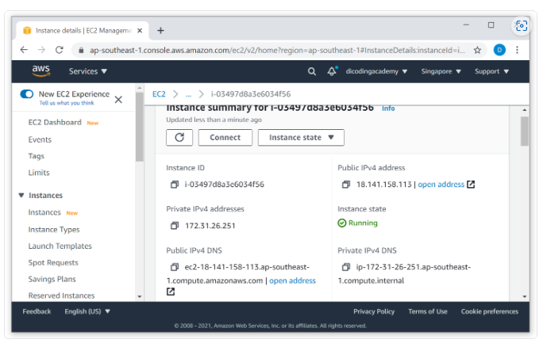

Pada instance summary, kita bisa lihat public IPv4 address. Apakah dengan IP tersebut kita bisa mengakses web server? Kita coba saja kunjungi alamat public dari IPv4 address Anda, dan pastikan pada SSH nodemon sedang berjalan mengeksekusi web server yah.

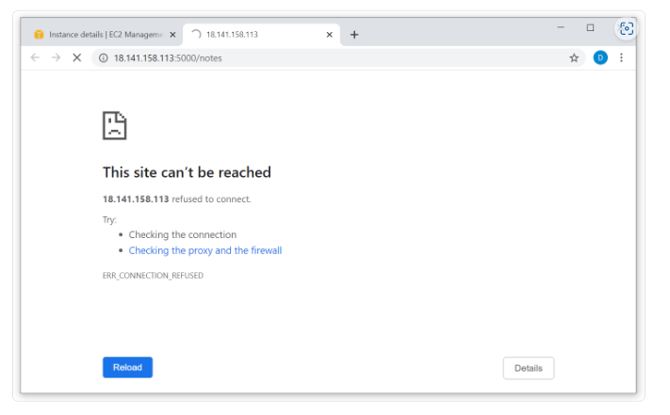

Argh! Ternyata masih belum bisa diakses. Bagaimana ini? Apalagi yang salah?

Well. Ternyata kita tidak bisa menggunakan host dengan nilai localhost untuk menjalankan Hapi server pada EC2 instance. Kita perlu menjelaskan secara eksplisit private IP yang digunakan oleh instance, di mana IP tersebut pada summary instance dijelaskan bernilai 172.31.36.19.

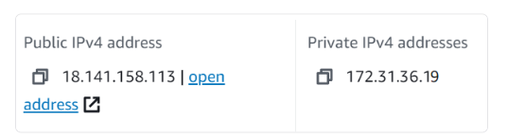

Tetapi menetapkan nilai host dengan alamat IP yang eksplisit seperti itu bukanlah hal yang baik. Kenapa? Karena ketahuilah nilai IP (baik public atau private) dapat berubah. Perubahan bisa terjadi karena pindah server atau me-restart server. Kita tidak dapat menjamin kapan perubahan tersebut bisa terjadi. Apakah Anda mau setiap kali IP berubah, kode Anda juga harus diubah? Repot sekali bukan. Lalu bagaimana solusinya?

Solusinya adalah gunakan IP beralamat **0.0.0.0**. Alamat tersebut merupakan alamat spesial yang digunakan agar komputer dapat diakses melalui seluruh alamat IP yang digunakan pada komputer tersebut. Misalnya begini, bila komputer Anda tersambung ke jaringan Wi-Fi dengan IP **192.168.100.25** dan LAN dengan IP **172.31.90.21**, maka 0.0.0.0 dapat diakses melalui kedua alamat IP tersebut. Sudah paham?

Dengan begitu di production kita dapat menggunakan alamat spesial ini untuk menghindari masalah perubahan IP. Karena bila alamat IP berubah, maka nilai 0.0.0.0 tetap aman untuk digunakan.

Oh ya! Bila kita mengubah nilai localhost menjadi **0.0.0.0**, bagaimana nasib ketika proses development kita menginginkan ia hanya dapat dijalankan di **localhost**? Apakah kita ubah saja nilai ip-nya secara manual pada EC2 instance tanpa melalui remote repository? Ah, itu bukan praktik yang baik.

Lalu, adakah cara yang dapat membedakan penggunaan nilai ketika proses development dan production di EC2 instance? Jawabannya ada! Masih ingatkan dengan global objek process.env? Di sana kita dapat meletakan suatu nilai ketika proses node dijalankan. Yuk langsung saja perbaiki proyek web server kita.

Kembali ke VSCode dan buka berkas **server.js**.

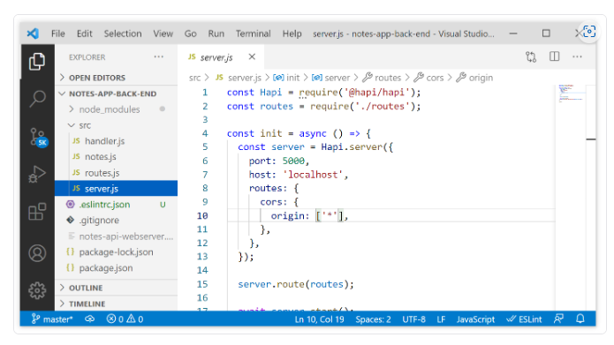

Ubah nilai properti host menjadi seperti ini:

1. const server = Hapi.server({
2. port: 5000,
3. **host: process.env.NODE_ENV !== 'production' ? 'localhost' : '0.0.0.0',**
4. routes: {
5. cors: {
6. origin: ['*'],
7. },
8. },
9. });

Dengan begitu, properti host akan bernilai sesuai dengan environment yang ditetapkan.

Selanjutnya kita tetapkan environment pada npm runner script. Buka berkas **package.json**, dan atur npm runner script menjadi seperti ini:

1. "scripts": {
2. **"start-prod": "NODE_ENV=production node ./src/server.js",**
3. **"start-dev": "nodemon ./src/server.js",**
4. "lint": "eslint ./src"
5. },

Kita tidak perlu menetapkan NODE_ENV pada start-dev karena nodemon secara default menggunakan nilai "development" pada NODE_ENV. Lalu, pada proses production kita tidak menggunakan nodemon (karena kita tidak perlu lagi merestart server tiap ada perubahan), jadi cukup gunakan node saja.

Simpan seluruh perubahan, kemudian commit seluruh perubahan yang ada dengan perintah:

1. git add .
2. git commit -m "fix bugs host value"

Kemudian push perubahannya pada remote repository dengan perintah:

1. git push origin master

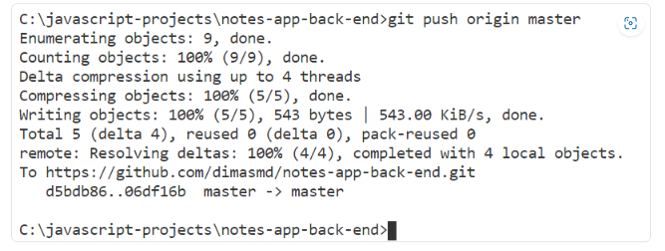

Selanjutnya, akses kembali EC2 instance melalui SSH dan masuk ke folder **notes-app-back-end**.

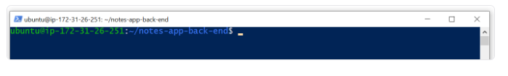

Update proyek web server dengan perubahan yang sudah dilakukan sebelumnya dengan menggunakan perintah:

1. git pull origin master

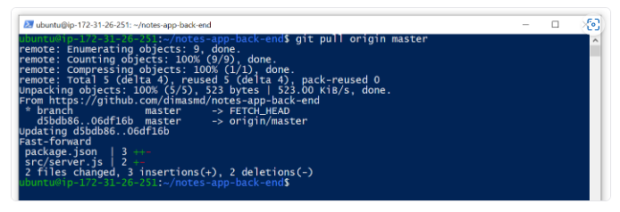

Coba jalankan kembali servernya, namun kali ini menggunakan proses production. Eksekusi perintah npm run start-prod.

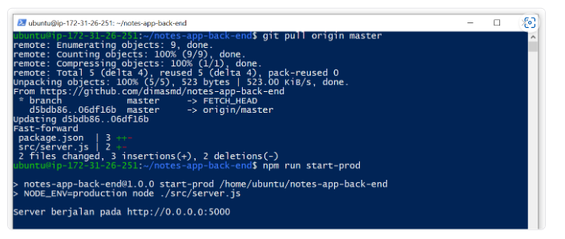

Silakan akses server melalui browser dengan menggunakan alamat IP publik beserta port 5000.

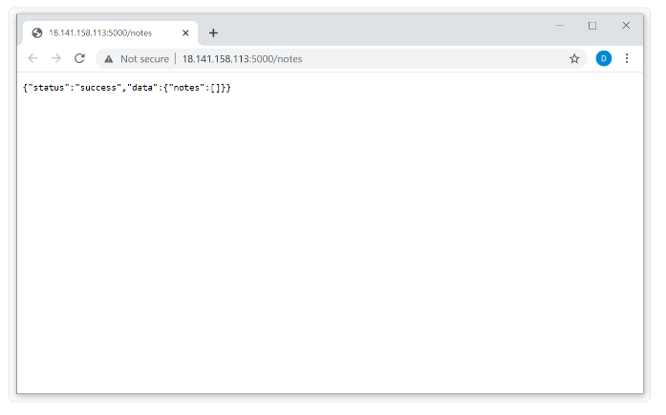

Voila! Akhirnya kita bisa melihat pesan not found yang dihasilkan oleh Hapi. Ini artinya server kita sudah berhasil berjalan di EC2 dan dapat diakses oleh publik. Selamat yah!

## Process Manager

Saat ini web server kita sudah bisa diakses secara publik melalui internet. Untuk memastikan web server berfungsi dengan baik, silakan hubungkan [aplikasi client](http://notesapp-v1.dicodingacademy.com/) dengan URL web server terbaru kita.



Silakan coba-coba fungsionalitas dari aplikasi tersebut. Pastikan semua berjalan dengan normal.

Selama web server sedang digunakan, pastikan juga proses node pada EC2 selalu tetap berjalan yah.

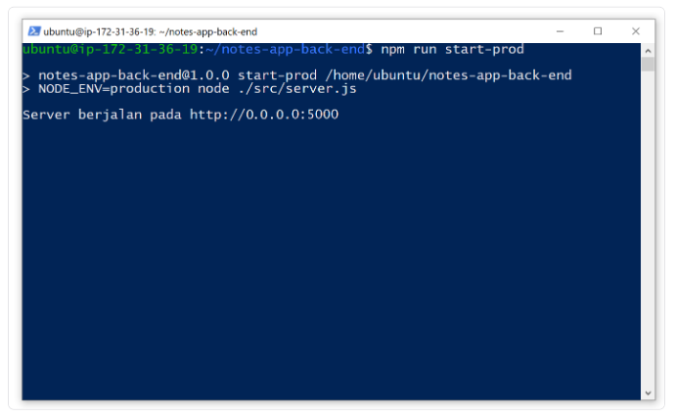

BIla proses node tersebut terhenti, itu bisa dikarenakan Anda tak sengaja menghentikannya atau session SSH berakhir, maka web server pun akan terhenti. Bila web server terhenti, maka otomatis aplikasi client tidak dapat digunakan.

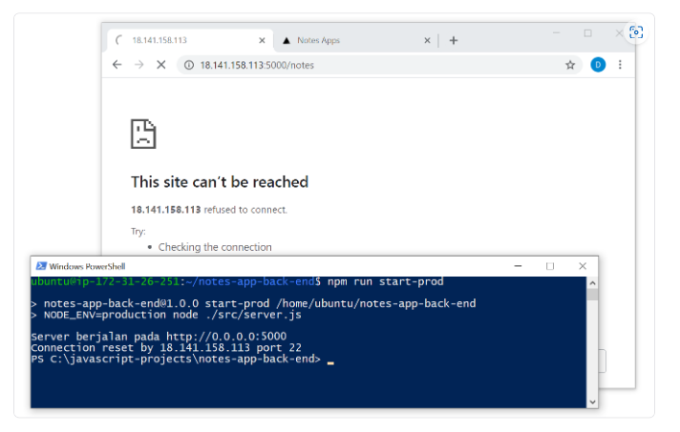

Bayangkan bila ini terjadi pada implementasi di dunia nyata? Tentu akan merepotkan bisnis Anda. Karena agar server dapat berjalan kembali kita perlu masuk ke SSH dan menjalankan kembali perintah npm run start-prod. Sungguh tahapan yang tidak praktis. Kita tidak ingin menghabiskan waktu dan tenaga untuk melakukan hal itu berulang kali.

Bila Anda tidak bersedia untuk menjaga server tetap hidup, berarti sebagai gantinya kita harus mencari seseorang yang mau melakukannya. Tapi pertanyaannya, siapa yang mau? Ada kok, terlebih lagi ia mau bekerja tanpa bayaran. Perkenalkan, Process Manager.

Process Manager dapat menangani permasalahan di atas. Dengan menggunakan Process Manager, Anda tidak perlu khawatir bila aplikasi Node.js terhenti disebabkan oleh crash, ia akan menjalankan ulang prosesnya secara otomatis hampir tanpa downtime. Selain itu, Process Manager dapat membantu menyeimbangkan muatan proses pada CPU yang tersedia di server, hal ini biasa disebut sebagai load balancing. Dengan begitu, aplikasi server dapat diakses secara lebih cepat dibandingkan dijalankan menggunakan node process secara langsung.

### **Memasang Node.js Process Manager pada EC2 instance**

[PM2](https://www.npmjs.com/package/pm2) merupakan salah satu Node.js Process Manager yang populer digunakan. Kita akan menggunakan pm2 ini untuk memantau web server yang ada di EC2 instance.

Silakan akses kembali EC2 instance melalui SSH. Kemudian pasang pm2 dengan perintah npm install -g pm2.

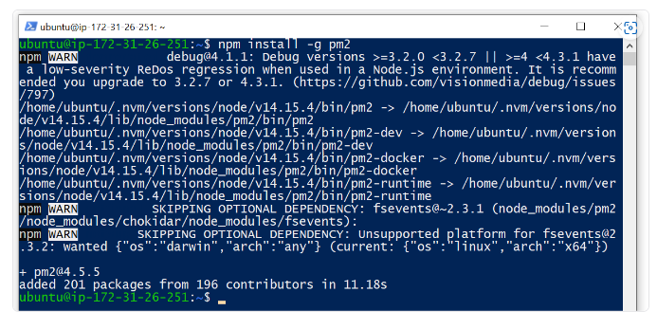

Setelah proses install selesai, masuk ke directory **notes-app-back-end** dengan perintah **cd notes-app-back-end**. Jalankan node process menggunakan pm2 dengan perintah:

1. pm2 start npm --name "notes-api" -- run "start-prod"

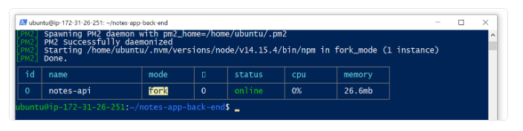

Pm2 berhasil menjalankan web server dan ia akan memantau prosesnya. Bila proses itu terhenti entah karena terjadi crash atau apa pun, ia akan secara otomatis menjalankan ulang proses. Dengan begitu, Anda tidak perlu khawatir server Anda mengalami downtime lagi.

Di pm2, kita dapat me-restart proses secara manual dengan cara:

1. pm2 restart notes-api

Atau, menghentikan prosesnya dengan cara:

1. pm2 stop notes-api

Untuk menjalankan kembali proses, gunakan perintah:

1. pm2 start notes-api

## **Ikhtisar**

Anda berada di akhir dari modul Deploy Web Services. Mari kita uraikan materi yang sudah Anda pelajari untuk mempertajam pemahaman.

* Anda dapat membuat akun AWS.
* Anda sudah mengenal apa itu Amazon EC2.
* Anda dapat membuat dan meluncurkan Amazon EC2.
* Anda dapat menggunakan Amazon EC2 dengan teknik remote melalui SSH.
* Anda dapat menggunakan Git pada proyek web service yang dibuat.
* Anda dapat membuat akun Github.
* Anda dapat mengunggah repository git ke Github.
* Anda dapat menyiapkan kebutuhan deployment pada Amazon EC2.
* Anda dapat men-deploy web service ke Amazon EC2.
* Anda dapat memasang Process Manager pada Amazon EC2.

Dengan ringkasan tersebut, diharapkan Anda dapat memahami semua materi yang telah disampaikan. Jika belum, Anda bisa ulas kembali materi yang diberikan pada modul ini. Untuk Anda yang sudah merasa mantap, yuk lanjut ke modul berikutnya!

# [Mengonsumsi dan Menguji RESTful API menggunakan Postman](https://www.dicoding.com/academies/261/tutorials/14793?from=14788)

## Mengonsumsi dan Menguji RESTful API menggunakan Postman

Dalam menguji web server atau RESTful API (selanjutnya akan disingkat API), hingga saat ini Anda menggunakan aplikasi client yang sudah kami sajikan. Nyatanya ketika mengembangkan API, jarang sekali ada vendor, perusahaan, atau developer yang membuat aplikasi Front-End hanya untuk menguji fungsionalitas API. Lalu, bagaimana mereka menguji API selama proses pengembangan?

Pada materi kali ini kita akan belajar bagaimana cara back-end developer melakukan uji terhadap API yang digunakan melalui tools Postman. Setelah belajar dari modul ini Anda diharapkan dapat:

* Memasang Postman pada komputer Anda.
* Mengonsumsi API untuk tujuan pengujian menggunakan Postman.
* Menuliskan skenario uji otomatis menggunakan Postman.

Selamat belajar yah!

## Postman



Postman merupakan tools yang sangat cocok untuk menguji sebuah API karena memiliki fungsi yang relatif lengkap sebagai API caller dalam melakukan HTTP Request. Bahkan untuk pengembangan API yang sudah kompleks, pengujian Postman dapat diintegrasikan ke dalam alur CI/CD.

Postman merupakan tools yang sangat powerful dan mudah untuk digunakan. Ia memiliki graphical user interface (GUI) sehingga dapat digunakan dan dipahami oleh kalangan pemula sekalipun. Sebab, kita tak lagi berhadapan dengan kode yang rumit hanya untuk membuat HTTP request seperti cURL.

Postman tersedia secara gratis dan dapat berjalan pada sistem operasi Windows, Linux, maupun macOS.

## Memasang Postman

Sebelum menguji notes API yang sudah kita buat menggunakan Postman, tentu kita perlu memasang Postman pada komputer kita terlebih dahulu. Silakan ikuti instruksi di bawah ini, sesuai dengan sistem operasi yang Anda gunakan yah.

**Catatan:**  
Agar dapat mengikuti materi dengan baik, kami sarankan Anda untuk mengunduh Postman versi 9 stabil. Tutorial dan link unduh di bawah ini kami sudah sesuaikan dengan versi tersebut.

* [**Windows**](https://www.dicoding.com/academies/261/tutorials/14882?from=14877#tab1-code1)
* [Linux](https://www.dicoding.com/academies/261/tutorials/14882?from=14877#tab1-code2)
* [macOS](https://www.dicoding.com/academies/261/tutorials/14882?from=14877#tab1-code3)

Untuk memasang Postman pada komputer Anda, silakan kunjungi [halaman unduh Postman](https://dl.pstmn.io/download/version/9.31.0/win64) dan tunggu hingga proses unduh selesai.

Setelah selesai, buka berkas instalasi Postman untuk memulai proses instalasi.

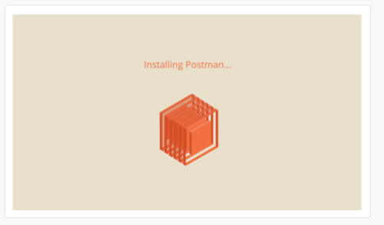

Tunggu hingga proses instalasi selesai. Kemudian aplikasi Postman akan terbuka dengan sendirinya.

* [Windows](https://www.dicoding.com/academies/261/tutorials/14882?from=14877#tab1-code1)
* [**Linux**](https://www.dicoding.com/academies/261/tutorials/14882?from=14877#tab1-code2)
* [macOS](https://www.dicoding.com/academies/261/tutorials/14882?from=14877#tab1-code3)

Pada linux, kita dapat memasang aplikasi Postman melalui [snapcraft](https://snapcraft.io/). Silakan buka Terminal dan jalankan perintah berikut:

1. sudo snap install postman --channel=v9/stable

[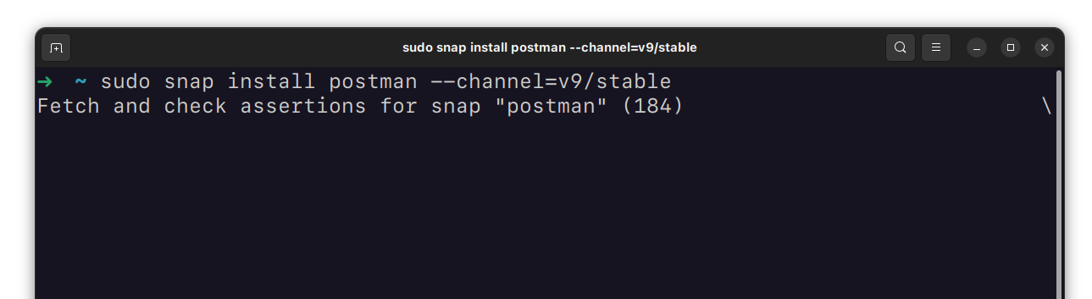](https://www.dicoding.com/academies/261/tutorials/14882?from=14877)Tunggu hingga proses unduh dan pasang Postman selesai.

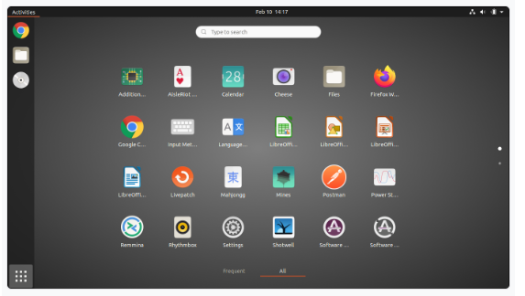

Setelah selesai, Anda bisa melihat aplikasi Postman di daftar aplikasi. Silakan klik Postman untuk membukanya.

* [Windows](https://www.dicoding.com/academies/261/tutorials/14882?from=14877#tab1-code1)
* [Linux](https://www.dicoding.com/academies/261/tutorials/14882?from=14877#tab1-code2)
* [**macOS**](https://www.dicoding.com/academies/261/tutorials/14882?from=14877#tab1-code3)

Untuk memasang Postman pada MacOS silakan kunjungi halaman [unduh Postman](https://dl.pstmn.io/download/version/9.31.0/osx64) dan tunggu proses unduh hingga selesai.  
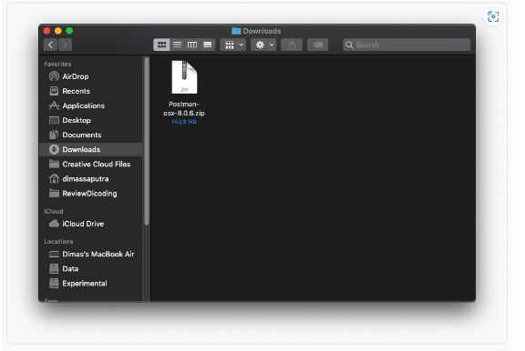

Setelah berkas zip berhasil terunduh, ekstrak berkas tersebut dengan cara klik dua kali dan Anda akan mendapatkan aplikasi Postman.

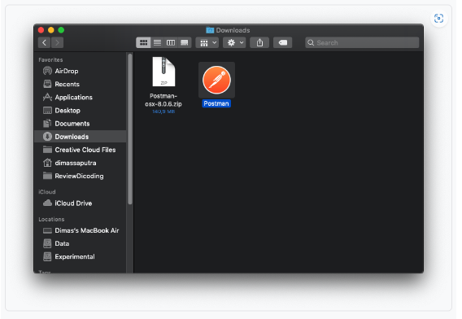

Tarik aplikasi Postman ke folder **Application**yang berada di samping kiri panel hingga aplikasi Postman berada di dalamnya.  
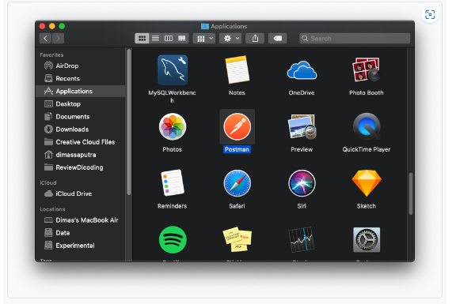

Anda bisa klik dua kali untuk membuka aplikasi Postman atau mengaksesnya melalui launchpad.  
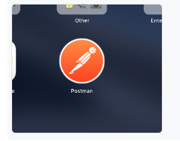

## **Mengonsumsi API menggunakan Postman**

Untuk memulai menggunakan Postman, silakan buka aplikasi Postman yang telah Anda pasang sebelumnya.

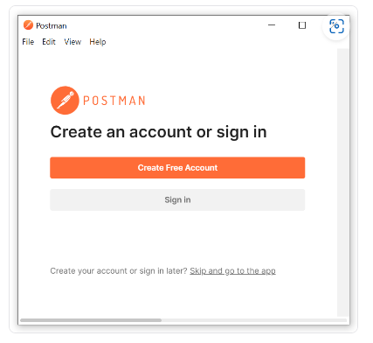

Sebelum menggunakannya, Anda ditawari untuk membuat akun Postman. Pendaftaran ini bersifat opsional, Anda bisa mendaftar ataupun melewatinya dengan klik ***Skip and go to the app***.

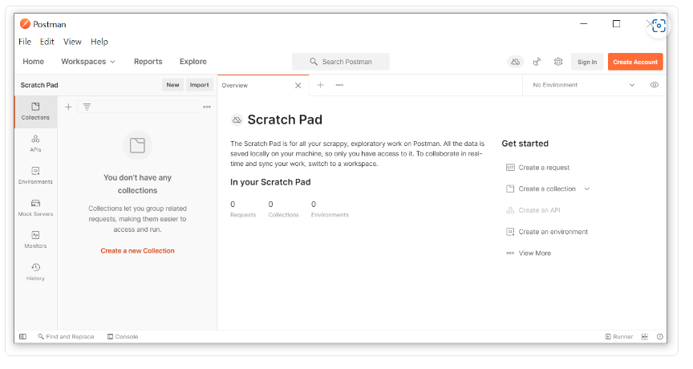

Selamat datang di Postman! Untuk membuat HTTP Request baru, Anda bisa klik tombol **“+”** (New Tab).

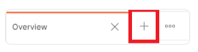

Kemudian Anda akan melihat halaman berikut.

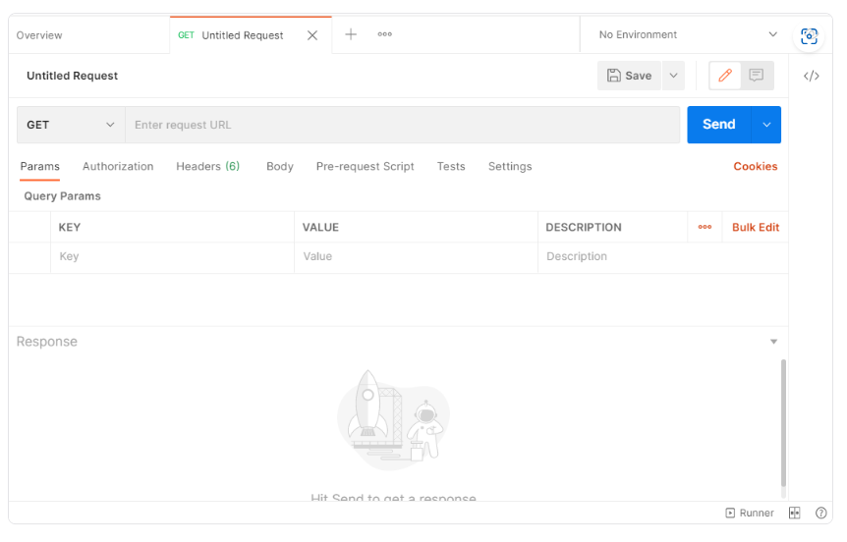

Di halaman inilah kita akan melakukan panggilan ke API. Sebelum itu, mari kita breakdown beberapa komponen yang penting untuk Anda ketahui saat ini.

### Komponen UI Postman



Di bagian atas aplikasi Postman, Anda bisa melihat komponen seperti gambar di atas. Komponen ini merupakan tab dari halaman request. Seperti browser, ketika Anda hendak membuka halaman browser baru, Anda bisa membuka tab baru. Begitu juga dengan Postman, bila Anda ingin membuat request baru, Anda bisa membuka tab baru.

Lanjut di bagian bawahnya kita bisa melihat komponen berikut ini:

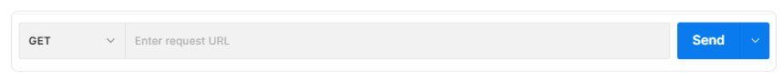

Di sini kita menentukan method dan path dari request yang akan dilakukan. Tombol **Send** yang tampak, digunakan untuk mengirim permintaan pada path dan method yang sudah ditentukan.

Postman mendukung seluruh method yang ada di HTTP. Secara mudah Anda bisa mengubah method yang digunakan dengan menekan opsi dropdown yang tersedia.

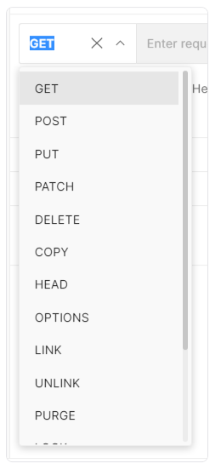

Kita beralih ke komponen di bawahnya.

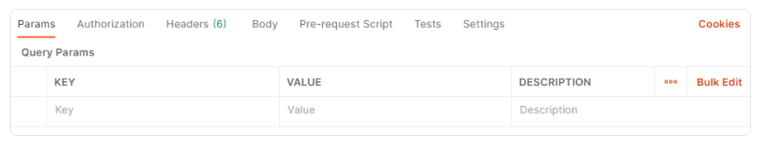

Komponen ini digunakan untuk menyisipkan data dalam bentuk params URL, authorization, Headers, Body, dan lainnya. Anda dapat secara mudah menyisipkan data pada request melalui komponen ini.

Kita lanjut ke komponen di bawahnya.

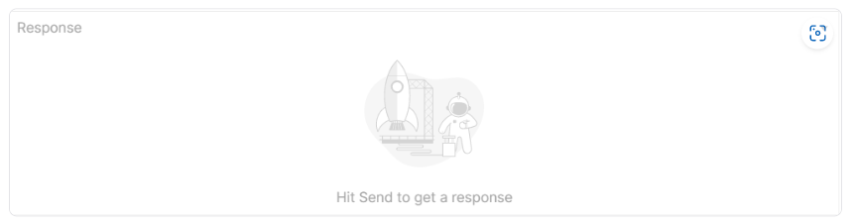

Ketika Anda mengirimkan request, response body akan tampak di sini. Response dari server akan ditampilkan secara terformat sesuai dengan **Content-Type** yang diberikan server. Jika responsnya HTML, ia akan di render layaknya pada browser. Jika JSON, ia akan diformat dengan struktur JSON.

Sebenarnya masih banyak komponen lain yang tidak kita bahas. Postman memiliki fungsionalitas yang cukup kompleks untuk sebuah API caller. Agar Anda tidak pusing memikirkan kompleksnya Postman, kita tidak akan menggunakan fitur yang rumit dulu, melainkan mari fokus saja ke fungsi utama sebagai API caller.

Setelah pengenalan singkat terhadap komponen UI yang ada di Postman. Sekarang saatnya kita mencoba mengonsumsi API menggunakan Postman mulai dari menambahkan catatan baru, mendapatkan seluruh catatan, mendapatkan catatan secara spesifik, mengubah catatan, dan terakhir menghapus catatan.

## Menambahkan Catatan Baru

Untuk menambahkan catatan baru, pada halaman request ubahlah method GET menjadi POST. Kemudian isi request URL dengan **localhost:5000/notes**.



Jangan dulu tekan tombol ***Send*** ya. Kita perlu memberikan data catatan yang dikirim melalui body request.

Pilih tab **Body**.

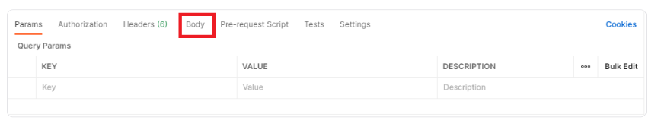

Lalu pilih opsi **raw**, kemudian ganti format **text**menjadi **JSON**, dan tuliskan struktur JSON berikut:

1. {
2. "title": "Catatan A",
3. "tags": ["Android", "Web"],
4. "body": "Isi dari catatan A"
5. }

Sehingga halaman tampak seperti ini.

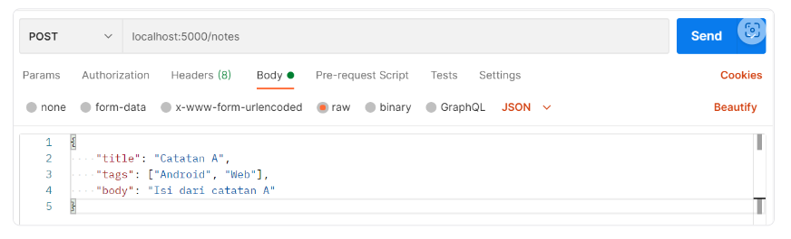

Sekarang silakan klik tombol **Send**. Anda akan melihat respons dari server.

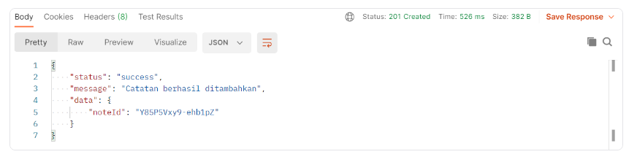

Pastikan ketika melakukan permintaan server lokal Anda dalam keadaan berjalan yah. Bila terhenti, silakan jalankan kembali dengan perintah npm run start-dev pada Terminal proyek.

Secara default Postman akan memformat respons agar lebih mudah membacanya. Anda bisa melihat respons asli yang belum terformat dengan memilih tab **Raw**.

## Mendapatkan Seluruh Catatan yang Disimpan

Sekarang kita coba untuk mendapatkan seluruh catatan yang disimpan. Ayo kita buat permintaan baru di tab berbeda. Silakan buka tab baru.

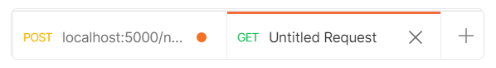

Isikan request URL dengan **localhost:5000/notes** menggunakan method GET untuk mendapatkan seluruh catatan yang disimpan server.

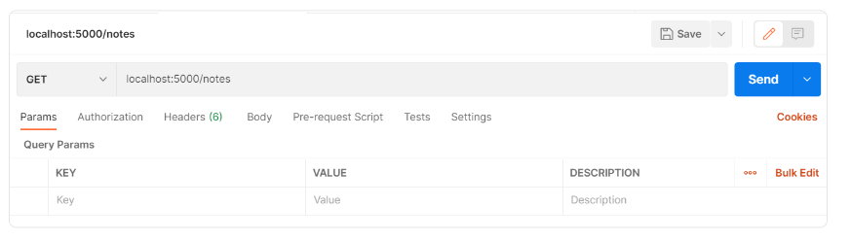

Kita tidak perlu melampirkan data apa pun pada permintaan kali ini. Jadi Anda bisa langsung klik tombol **Send**.

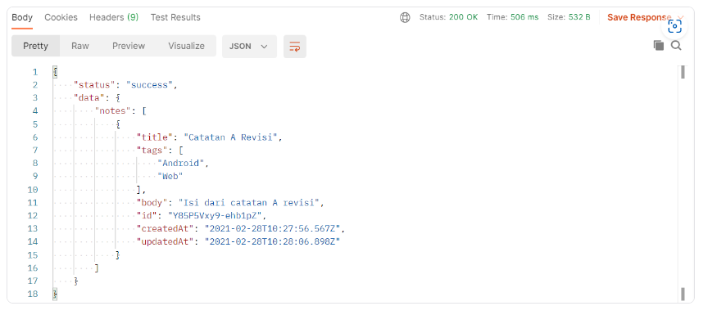

Tada! Anda bisa melihat responnya. Karena kita baru menambahkan satu buat catatan saja, jadi baru ada satu yang muncul.

## Mendapatkan Catatan Secara Spesifik

Lanjut kita coba konsumsi API untuk mendapatkan catatan secara spesifik. Seperti biasa, buka halaman request dengan tab baru.



Pada request URL tuliskan**localhost:5000/notes/<note id yang tersedia>**. Anda bisa lihat id yang tersedia ketika melakukan permintaan mendapatkan seluruh catatan. Contohnya di sini, kita akan gunakan id ‘**Y85P5Vxy9-ehb1pZ**’ (tentu Anda tidak dapat menggunakan id ini).

Untuk method yang digunakan, biarkan tetap **GET**.



Kita tidak perlu melampirkan data apa pun pada permintaan kali ini. Jadi yuk, kirim permintaan dengan klik tombol **Send**. Anda akan mendapatkan respons catatan sesuai dengan id yang Anda minta.

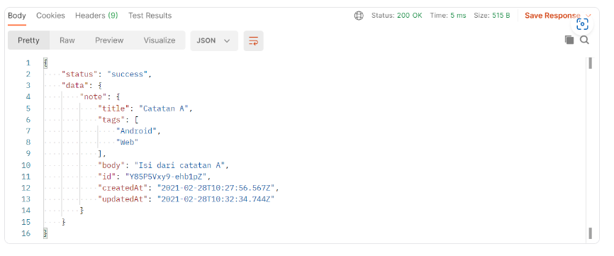

Anda juga bisa menguji untuk kasus yang menghasilkan respons gagal. Contohnya dengan melakukan permintaan dengan id yang tidak valid.

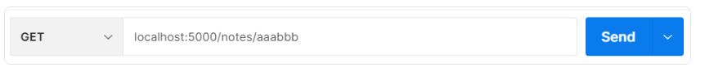

Kirim permintaannya, lalu pastikan respons gagal yang didapat sesuai dengan ekspektasi Anda.

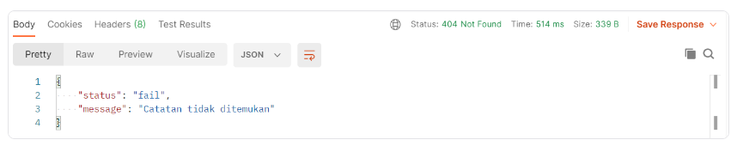

## Mengubah Catatan

Berikutnya kita coba untuk mengubah catatan yang sudah disimpan melalui Postman. Seperti biasa, silakan buka halaman request baru.

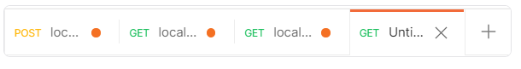

Sekarang kita memiliki 4 tabs.  
  
Isikan request URL dengan **localhost:5000/notes/<note id yang tersedia>** dan gunakan HTTP method PUT. Untuk nilai note id, gunakan id yang sama pada request sebelumnya (mendapatkan catatan secara spesifik), di mana pada contoh kali ini kita menggunakan id ‘olf4TC3Z4B4mpXtH’.

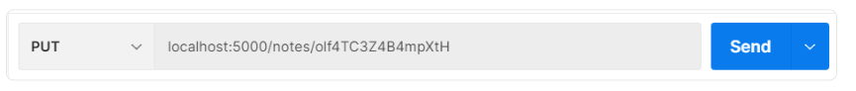

Untuk mengubah catatan, kita perlu melampirkan data catatan terbaru pada body request. Jadi yuk lampirkan struktur JSON berikut pada Body Request.

1. {
2. "title": "Catatan A Revisi",
3. "tags": ["Android", "Web"],
4. "body": "Isi dari catatan A revisi"
5. }

Dengan begitu request akan tampak seperti ini.

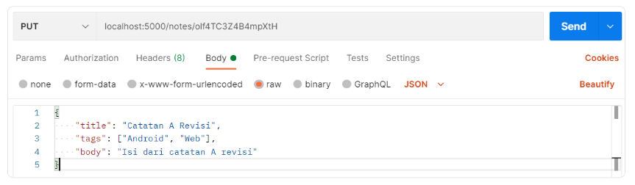

Permintaan siap dikirim. Silakan klik **Send**untuk mengirim dan lihat respons yang didapat.

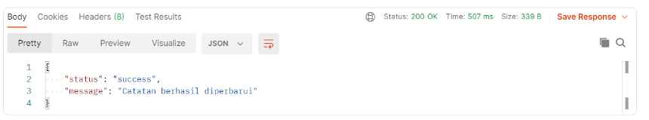

Catatan berhasil diubah! Untuk memastikan data catatan berubah, silakan lakukan permintaan pada tab permintaan sebelumnya (mendapatkan catatan secara spesifik) dan pastikan id catatan yang diminta sesuai.

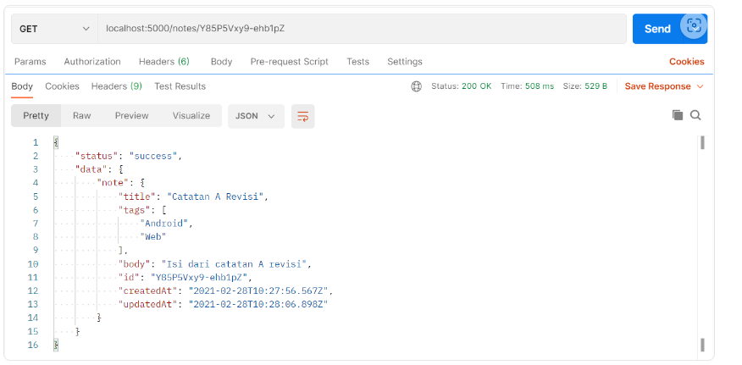

Good! Perubahan berhasil diterapkan.

## **Menghapus Catatan**

Terakhir, kita coba hapus catatan melalui Postman. Yuk kita buka kembali halaman permintaan baru.



Isi request URL dengan **localhost:5000/notes/<note id yang tersedia>**dan gunakan HTTP method **DELETE**. Seperti biasa, gunakan note id yang sama seperti permintaan sebelumnya.



Untuk menghapus catatan, kita tidak memerlukan data apa pun yang dilampirkan di body request. So it's all set! Silakan kirim permintaan dengan klik tombol **Send**.

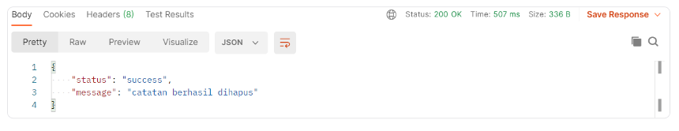

Catatan berhasil dihapus! Kita pastikan catatan benar-benar terhapus dengan melakukan permintaan ke catatan tersebut. Seharusnya permintaan akan gagal yah.

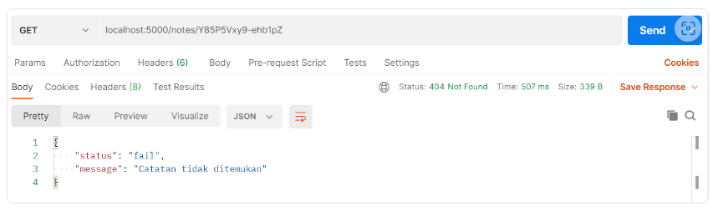

## Automate Testing Using Postman

Di materi sebelumnya Anda sudah belajar bagaimana cara menguji API menggunakan Postman secara manual. Ketahuilah bahwa dengan Postman Anda juga bisa melakukan uji secara otomatis, sehingga tak perlu lagi melihat respons dari server secara manual untuk memastikan responnya sesuai dengan harapan. Pengujian otomatis di Postman menggunakan kode JavaScript, serupa dengan unit dan integration testing yang sudah Anda pelajari di kelas [Belajar Dasar Pemrograman JavaScript](https://www.dicoding.com/academies/256).

Melalui testing otomatis ini, kita bisa menguji nilai dari status code, properti header, hingga body respons. Pengujian otomatis akan “pass” (berhasil) ketika semua variabel yang diuji sesuai ekspektasi. Bila ada salah satu yang tidak sesuai, maka pengujian akan “failed” (gagal).

Materi kali ini, kita akan mencoba menguji API secara otomatis. Namun sebelum itu, sebaiknya Anda mengenal dulu fitur Collection dan Environment yang ada di Postman karena keduanya akan digunakan dalam pengujian.

## Postman Collection

Postman collection merupakan tempat menyimpan kumpulan request. Kita bisa menganggap collection adalah sebuah folder yang menyimpan berkas, namun berkas itu adalah request.

Setiap request yang Anda kirim di Postman sebenarnya akan tampak pada tab History di sidebar.

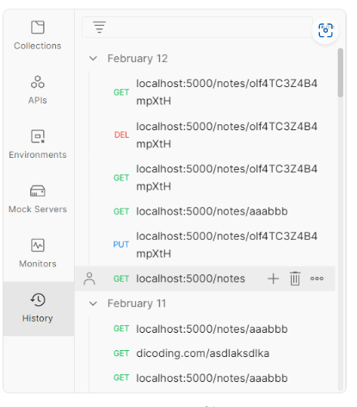

Postman requests history.

Dalam penggunaan yang ringan, memilih dan menggunakan kembali request melalui History merupakan pengalaman yang cukup nyaman. Namun bila Anda banyak melakukan request, history request akan menumpuk tidak karuan. Dengan begitu, Anda akan membutuhkan waktu yang lama untuk memilah dan memilih request yang ingin digunakan kembali.  
  
Dengan adanya collection, request bisa Anda kelompokkan sehingga lebih mudah untuk diakses. Berikut adalah contoh collection Notes API Test.

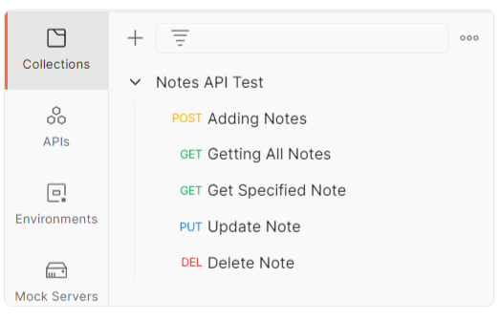

Melalui collection, Anda bisa menjalankan seluruh request yang ada di dalamnya sekaligus dengan urutan yang dapat Anda sesuaikan.



## Postman Environment

Environment merupakan kumpulan dari variabel yang dapat digunakan pada request di Postman. Ketika melakukan pengujian otomatis, terkadang kita perlu menyimpan nilai pada sebuah variabel. Contohnya ketika melakukan request menambahkan catatan, kita akan mendapatkan id catatan tersebut dari server. Id tersebut perlu disimpan pada variabel agar dapat digunakan oleh request selanjutnya.

Variabel tak hanya digunakan untuk kasus tersebut saja, melainkan dapat juga untuk menyimpan nilai token, auth-key, atau nilai lainnya yang dipakai selama proses uji.

Berikut adalah tampilan environment pada Postman.

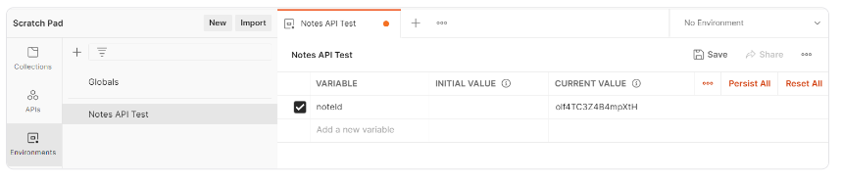

Environment dapat digunakan pada collection atau spesifik request.

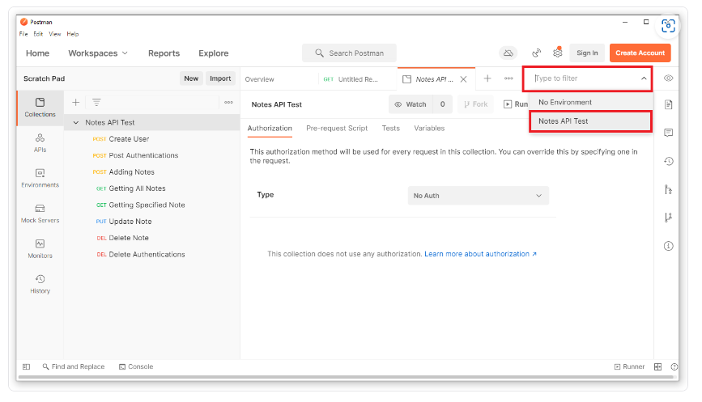

Untuk menggunakan variabel environment pada request, tuliskan nama variabel-nya yang dibungkus dengan kurung kurawal ganda seperti ini:

1. {{noteId}}

Notasi tersebut dapat digunakan di request URL, parameters, headers, dan body data.

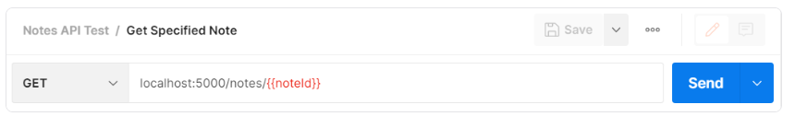

## Skenario Pengujian Otomatis

Kita akan melakukan pengujian dengan skenario yang sama seperti yang dilakukan dengan cara manual. Berikut skenarionya:

* **Skenario 1: Adding Notes** (Memasukkan catatan baru)
  + Pastikan response memiliki status code **201**.
  + Pastikan header response Content-Type memiliki nilai application/json.
  + Pastikan body response adalah object.
  + Pastikan body response memiliki properti dan nilai yang sesuai.
  + Pastikan data pada response body memiliki noteId dan nilainya tidak kosong.
* **Skenario 2: Getting All Notes** (Mendapatkan seluruh catatan)
  + Pastikan response memiliki status code **200**.
  + Pastikan header response Content-Type memiliki nilai application/json.
  + Pastikan body response adalah object.
  + Pastikan body response memiliki properti dan nilai atau tipe data yang sesuai.
  + Pastikan data pada response body memiliki array notes dan terdapat minimal 1 item di dalamnya.
* **Skenario 3: Getting Specified Note**(Mendapatkan catatan secara spesifik)
  + Pastikan response memiliki status code **200**.
  + Pastikan header response Content-Type memiliki nilai application/json.
  + Pastikan body response merupakan object.
  + Pastikan body response memiliki properti dan nilai atau tipe data yang sesuai.
  + Pastikan data pada response body memiliki properti note yang merupakan sebuah objek.
  + Pastikan objek note di dalam data memiliki properti id, title, body, dan tags  dengan nilai yang sesuai.
* **Skenario 4: Update Note** (Memperbarui data catatan)
  + Pastikan response memiliki status code **200**.
  + Pastikan header response Content-Type memiliki nilai application/json.
  + Pastikan body response adalah object.
  + Pastikan body response memiliki properti dan nilai yang sesuai.
  + Ketika mengakses catatan yang diperbaharui
    - Pastikan catatan yang diperbarui memiliki nilai terbaru.
* **Skenario 5: Delete Note** (Menghapus catatan)
  + Pastikan response memiliki status code **200**.
  + Pastikan header response Content-Type memiliki nilai application/json.
  + Pastikan body response adalah object.
  + Pastikan body response memiliki properti dan nilai yang sesuai.
  + Ketika mengakses catatan yang dihapus
    - Pastikan catatan yang dihapus tidak ditemukan.

Yuk kita mulai buat pengujian otomatisnya.

## Membuat Collection dan Environment

Sebelum membuat request dan mengujinya, kita siapkan dulu collection dan environment yang dibutuhkan. **Tutup semua tab halaman permintaan karena kita akan mulai kembali dari awal**.

Untuk membuat collection baru, silakan pilih tab **Collection** yang berada di samping kiri.

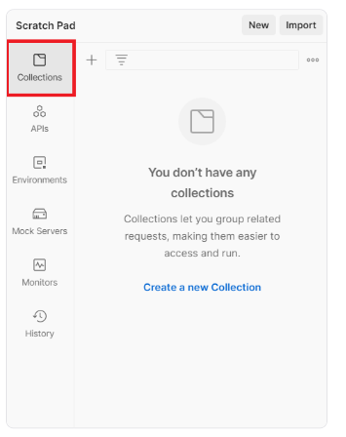

Kemudian klik tombol **“+”** yang berada di samping kanannya.

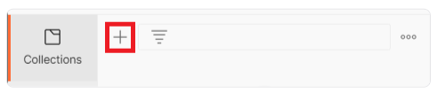

Collection baru akan terbentuk dengan nama “New Collection''. Silakan ubah nama dengan cara klik kanan -> Rename.

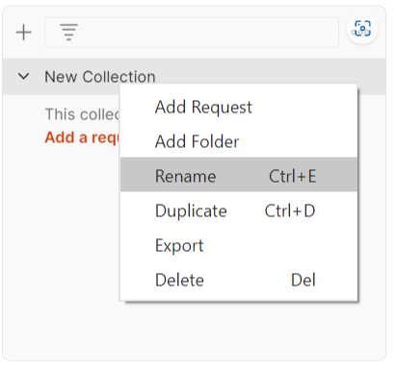

Ubah namanya menjadi “Notes API Test”.

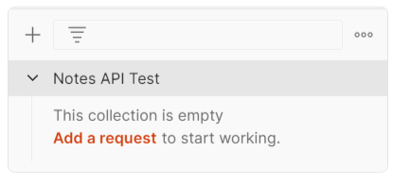

Great! Jangan dulu tambahkan request yah, kita buat environment dulu dan menggunakannya pada collection.

Silakan pilih tab **Environment** pada sidebar.

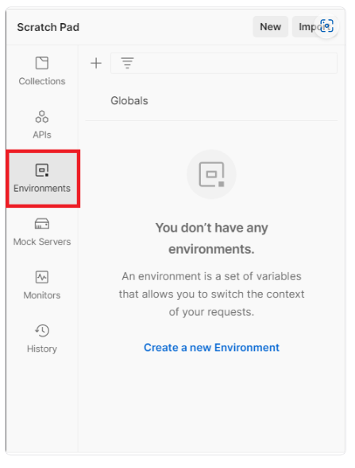

Klik **Create a new Environment** untuk membuat environment baru.

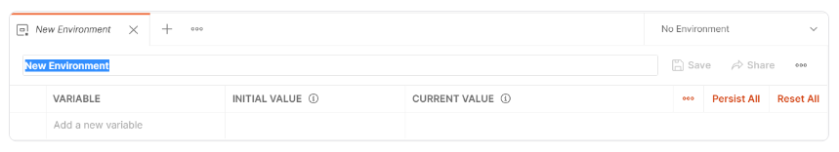

Ubah nama “**New Environment**” dengan “**Notes API Test**”, lalu tambahkan variabel baru bernama noteId. Biarkan initial value dan current value tetap kosong.

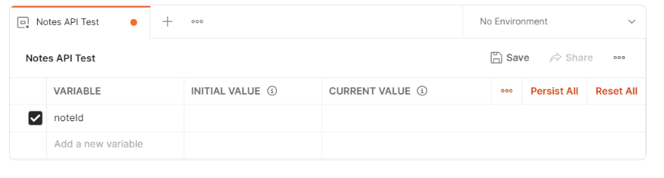

Simpan perubahan dengan klik tombol **Save**.

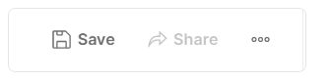

Selanjutnya, gunakan Note API Test sebagai environment aktif.

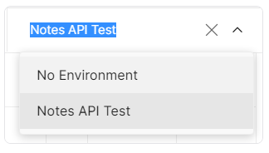

Nice! Collection dan environment selesai kita siapkan. Selanjutnya mulai buat request dan mengujinya di dalam collection.

## Skenario Adding Notes

Kita mulai dengan skenario 1. Mari ingat kembali skenarionya.

**Skenario 1: Adding Notes** (Memasukkan catatan baru)

* Pastikan response memiliki status code **201**.
* Pastikan header response Content-Type memiliki nilai application/json.
* Pastikan body response adalah object.
* Pastikan body response memiliki properti dan nilai yang sesuai.
* Pastikan data pada response body memiliki noteId dan nilainya tidak kosong.

Yuk kita buat request baru di dalam collection Notes API Test.

Silakan buka tab Collections. Klik **Add a request** untuk menambahkan request.

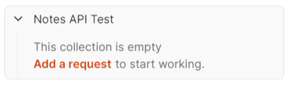

Beri nama “Adding Notes” pada request kali ini.

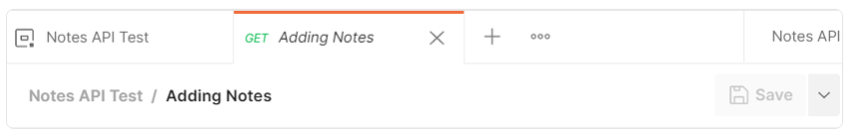

 Isi request URL dengan nilai **localhost:5000/notes** dan gunakan method **POST**.

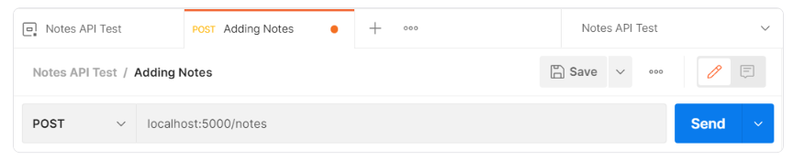

Lalu, tambahkan data catatan yang akan ditambahkan pada Body. Silakan klik tab **Body**, pilih opsi **raw**, kemudian ganti format text menjadi **JSON**, dan tuliskan struktur JSON berikut:

1. {
2. "title": "Catatan A",
3. "tags": ["Android", "Web"],
4. "body": "Isi dari catatan A"
5. }

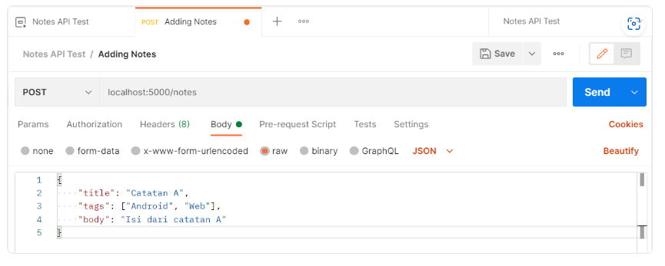

Eits! Jangan kirim request dulu ya. Kita akan tuliskan skenario testing untuk request ini terlebih dahulu. Silakan pilih tab **Tests**..

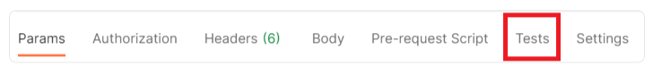

Mulai tuliskan skenario testing di sini.

Postman memiliki global object pm. Untuk membuat testing, gunakan method pm.test(). Method tersebut menerima dua parameter, yang pertama nama test dan yang kedua adalah spec function. Method test() mirip seperti method it() pada Jest (Anda sudah mempelajarinya di kelas [Belajar Dasar Pemrograman JavaScript](https://www.dicoding.com/academies/256)).

Buat testing baru dengan nama ‘**response status code should have 201 values**’.

1. pm.test('response status code should have 201 value', () => {
3. });

Pastikan response status bernilai **201**dengan cara:

1. pm.test('response status code should have 201 value', () => {
2. **pm.response.to.have.status(201);**
3. });

Bila nanti respons status tidak memiliki nilai **201**, maka tesnya akan gagal. Satu testing telah dituliskan.

**Skenario 1: Adding Notes** (Memasukkan catatan baru)

* ~~Pastikan response memiliki status code~~**~~201~~**~~.~~
* Pastikan header response Content-Type memiliki nilai application/json.
* Pastikan body response adalah object.
* Pastikan body response memiliki properti dan nilai yang sesuai.
* Pastikan data pada response body memiliki noteId dan nilainya tidak kosong.

Lanjut tuliskan tes selanjutnya.

Buat test dengan nama ‘**response Content-Type header should have application/json value**’.

1. pm.test('response Content-Type header should have application/json value', () => {
3. });

Kemudian uji nilai Content-Type pada response header dengan nilai application/json.

1. pm.test('response Content-Type header should have application/json value', () => {
2. **pm.expect(pm.response.headers.get('Content-Type')).to.equals('application/json');**
3. });

Done!

**Skenario 1: Adding Notes** (Memasukkan catatan baru)

* ~~Pastikan response memiliki status code~~**~~201~~**~~.~~
* ~~Pastikan header response Content-Type memiliki nilai application/json.~~
* Pastikan body response adalah object.
* Pastikan body response memiliki properti dan nilai yang sesuai.
* Pastikan data pada response body memiliki noteId dan nilainya tidak kosong.

Kita lanjut ke tes selanjutnya.

Buat test dengan nama ‘**response body should be an object**’.

1. pm.test('response body should be an object', () => {
3. });

Kemudian dapatkan nilai response body dalam bentuk JSON dengan cara:

1. pm.test('response body should be an object', () => {
2. **const responseJson = pm.response.json();**
3. });

Selanjutnya uji responseJson bahwa ia harus merupakan sebuah objek. Caranya:

1. pm.test('response body should an object', () => {
2. const responseJson = pm.response.json();
3. **pm.expect(responseJson).to.be.an('object');**
4. });

Done!

**Skenario 1: Adding Notes** (Memasukkan catatan baru)

* ~~Pastikan response memiliki status code~~**~~201~~**~~.~~
* ~~Pastikan header response Content-Type memiliki nilai application/json.~~
* ~~Pastikan body response adalah object.~~
* Pastikan body response memiliki properti dan nilai yang sesuai.
* Pastikan data pada response body memiliki noteId dan nilainya tidak kosong.

Lanjut. Silakan buat testing baru bernama ‘**response body should have the correct property and value**.’

1. pm.test('response body should have the correct property and value', () => {
3. });

Dapatkan response body dalam bentuk JSON dan uji kesesuaian properti serta nilai atau tipe datanya.

1. pm.test('response body should have correct property and value', () => {
2. **const responseJson = pm.response.json();**
3. **pm.expect(responseJson).to.ownProperty('status');**
4. **pm.expect(responseJson.status).to.equals('success');**
5. **pm.expect(responseJson).to.ownProperty('message');**
6. **pm.expect(responseJson.message).to.equals('Catatan berhasil ditambahkan');**
7. **pm.expect(responseJson).to.ownProperty('data');**
8. **pm.expect(responseJson.data).to.be.an('object');**
9. });

Done!

**Skenario 1: Adding Notes** (Memasukkan catatan baru)

* ~~Pastikan response memiliki status code~~**~~201~~**~~.~~
* ~~Pastikan header response Content-Type memiliki nilai application/json.~~
* ~~Pastikan body response adalah object.~~
* ~~Pastikan body response memiliki properti dan nilai yang sesuai.~~
* Pastikan data pada response body memiliki noteId dan nilainya tidak kosong.

Lanjut ke kriteria terakhir. Kita akan memastikan bahwa nilai data yang dibawa oleh respons memiliki noteId dan nilainya tidaklah kosong.

Buat test baru dengan nama ‘**response body data should have noteId property and not equal to empty**’.

1. pm.test('response body data should have noteId property and not equal to empty', () => {
3. });

Di dalamnya, dapatkan nilai objek data dari response yang sudah diubah dengan bentuk JSON.

1. pm.test('response body data should have noteId property and not equal to empty', () => {
2. const responseJson = pm.response.json();
3. const { data } = responseJson;
4. });

Kemudian uji data bahwa ia harus memiliki properti noteId dan nilainya tidak kosong.

1. pm.test('response body data should have noteId property and not equal to empty', () => {
2. const responseJson = pm.response.json();
3. const { data } = responseJson;
5. pm.expect(data).to.ownProperty('noteId');
6. pm.expect(data.noteId).to.not.equals('');
7. });

Seperti yang kita ketahui, ketika permintaan menambahkan catatan baru, respons akan mengembalikan noteId dari catatan baru tersebut. Simpanlah nilainya pada environment variabel noteId agar nilainya dapat digunakan pada skenario pengujian selanjutnya.

Untuk menyimpan nilai pada variabel environment, kita bisa gunakan method pm.environment.set(). Method tersebut menerima dua parameter, yakni nama variabel dan nilai yang akan ditetapkan padanya.

1. pm.test('response body data should have noteId property and not equal to empty', () => {
2. const responseJson = pm.response.json();
3. const { data } = responseJson;
5. pm.expect(data).to.ownProperty('noteId');
6. pm.expect(data.noteId).to.not.equals('');
8. **pm.environment.set('noteId', data.noteId);**
9. });

Done! Pengujian pada skenario pertama selesai.

**Skenario 1: Adding Notes** (Memasukkan catatan baru)

* ~~Pastikan response memiliki status code~~**~~201~~**~~.~~
* ~~Pastikan header response Content-Type memiliki nilai application/json.~~
* ~~Pastikan body response adalah object.~~
* ~~Pastikan body response memiliki properti dan nilai yang sesuai.~~
* ~~Pastikan data pada response body memiliki noteId dan nilainya tidak kosong.~~

Sekarang coba kirim permintaan dengan klik tombol ***Send***.

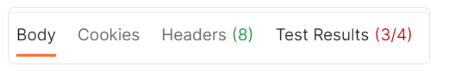

Lihat hasil uji pada kolom **Test Result**.

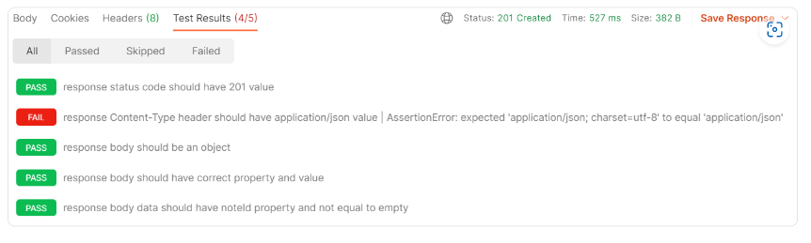

Wah! Ada satu pengujian yang gagal. Pesan eror mengatakan bahwa nilai Content-Type bukanlah “application/json” (expectation) namun “application/json; charset=utf-8” (actual).

Nilai actual sebenarnya adalah nilai yang kita ekspektasikan, namun karena kita salah menetapkan nilai ekspektasi, maka pengujian gagal. Dengan begitu, Anda jadi tahu kan bahwa pengujian otomatis ini sangat ketat, ia tidak akan mentoleransi bila terjadi perbedaan sedikit pun antara nilai ekspektasi dan actual.

Untuk memperbaiki pengujian tersebut, kita perlu mengubah nilai ekspektasi menjadi “application/json; charset=utf-8”.

1. pm.test('response Content-Type header should have application/json value', () => {
2. pm.expect(pm.response.headers.get('Content-Type')).to.equals**('application/json; charset=utf-8');**
3. });

Silakan kirim kembali permintaan dengan klik tombol ***Send***.

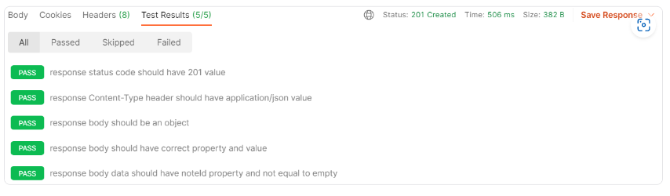

Woa! Sekarang seluruh hasil pengujian berhasil. Dengan begitu respons server dapat dipastikan sesuai dengan yang Anda inginkan atau ekspektasikan.

Pastikan juga variabel noteId pada environment sudah terisi nilainya yah. Karena variabel ini akan kita gunakan pada skenario testing selanjutnya.

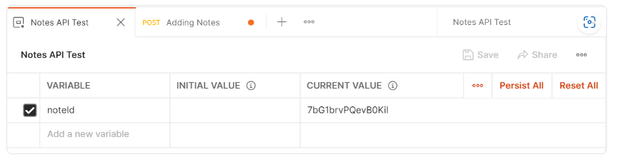

Sebelum melanjutkan ke skenario berikutnya, jangan lupa untuk simpan request ini dengan cara klik tombol **Save**.



## Skenario Getting All Notes

Kita mulai skenario ke 2. Mari ingat-ingat kembali kriteria pengujiannya.

**Skenario 2: Getting All Notes** (Mendapatkan seluruh catatan)

* Pastikan response memiliki status code **200**.
* Pastikan header response Content-Type memiliki nilai application/json.
* Pastikan body response adalah object.
* Pastikan body response memiliki properti dan nilai atau tipe data yang sesuai.
* Pastikan data pada response body memiliki array notes dan terdapat minimal 1 item di dalamnya.

Sudah siap? Yuk buat request baru pada collection Notes API Test.

Klik kanan pada **Notes API Test** collection dan pilih **Add Request**.

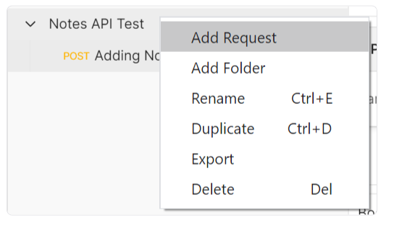

Kemudian beri nama request tersebut dengan “**Getting All Notes**”.

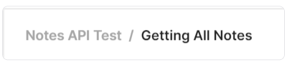

Isi request URL dengan **localhost:5000/notes** dan biarkan method tetap **GET**.

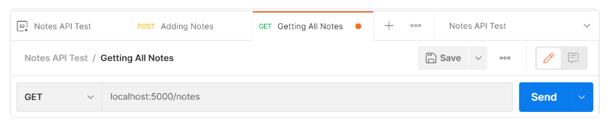

Kita tidak perlu melampirkan data apa pun pada request ini. Jadi, mari langsung tuliskan kode pengujian pada tab **Test**.

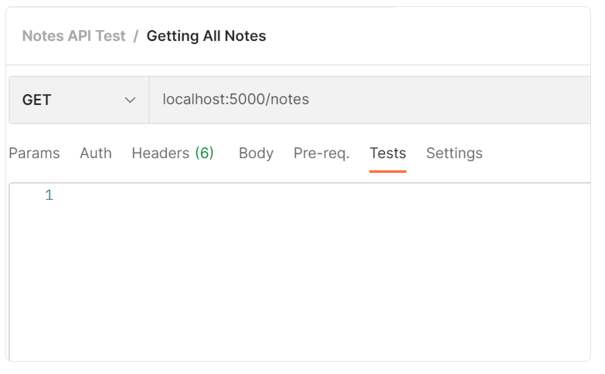

Yuk mulai tuliskan testing pertama untuk menguji apakah response code bernilai **200**.

Buat testing baru dengan nama “**response status code should have 200 value**”.

1. pm.test('response status code should have 200 value', () => {
3. });

Di dalamnya, lakukan uji nilai status code dengan nilai **200**.

1. pm.test('response status code should have 200 value', () => {
2. **pm.response.to.have.status(200);**
3. });

Done!

**Skenario 2: Getting All Notes** (Mendapatkan seluruh catatan)

* ~~Pastikan response memiliki status code~~**~~200~~**~~.~~
* Pastikan header response Content-Type memiliki nilai application/json.
* Pastikan body response adalah object.
* Pastikan body response memiliki properti dan nilai atau tipe data yang sesuai.
* Pastikan data pada response body memiliki array notes dan terdapat minimal 1 item di dalamnya.

Lanjut, buat testing baru dengan nama ‘**response Content-Type header should have application/json value**’.

1. pm.test('response Content-Type header should have application/json value', () => {
3. });

Di dalamnya, uji nilai response header Content-Type dengan nilai “application/json; charset=utf-8”. Anda sudah tahu bagaimana caranya kan?

1. pm.test('response Content-Type header should have application/json value', () => {
2. **pm.expect(pm.response.headers.get('Content-Type')).to.equals('application/json; charset=utf-8');**
3. });

Done!

**Skenario 2: Getting All Notes** (Mendapatkan seluruh catatan)

* ~~Pastikan response memiliki status code~~**~~200~~**~~.~~
* ~~Pastikan header response Content-Type memiliki nilai application/json.~~
* Pastikan body response adalah object.
* Pastikan body response memiliki properti dan nilai atau tipe data yang sesuai.
* Pastikan data pada response body memiliki array notes dan terdapat minimal 1 item di dalamnya.

Lanjut, buat testing baru dengan nama ‘**response body should an object**’.

1. pm.test('response body should an object', () => {
3. });

Di dalamnya kita uji body respons haruslah sebuah object.

Pertama, kita dapatkan dulu nilai body respons dalam bentuk JSON.

1. pm.test('response body should an object', () => {
2. **const responseJson = pm.response.json();**
3. });

Kemudian uji responseJson, ia harus merupakan object.

1. pm.test('response body should an object', () => {
2. const responseJson = pm.response.json();
3. **pm.expect(responseJson).to.be.an('object');**
4. });

Done!

**Skenario 2: Getting All Notes** (Mendapatkan seluruh catatan)

* ~~Pastikan response memiliki status code~~**~~200~~**~~.~~
* ~~Pastikan header response Content-Type memiliki nilai application/json.~~
* ~~Pastikan body response adalah object.~~
* Pastikan body response memiliki properti dan nilai atau tipe data yang sesuai.
* Pastikan data pada response body memiliki array notes dan terdapat minimal 1 item di dalamnya.

Lanjut. Silakan buat testing baru bernama ‘**response body should have the correct property and value**’.

1. pm.test('response body should have the correct property and value', () => {
3. });

Di dalamnya, uji nilai response body yang merupakan object bahwa ia harus memiliki properti dan nilai yang sesuai. Untuk melakukannya, tulis kode berikut:

1. pm.test('response body should have the correct property and value', () => {
2. **const responseJson = pm.response.json();**
3. **pm.expect(responseJson).to.have.ownProperty('status');**
4. **pm.expect(responseJson.status).to.equals('success');**
5. **pm.expect(responseJson).to.have.ownProperty('data');**
6. **pm.expect(responseJson.data).to.be.an('object');**
7. });

Done!

**Skenario 2: Getting All Notes** (Mendapatkan seluruh catatan)

* ~~Pastikan response memiliki status code~~**~~200~~**~~.~~
* ~~Pastikan header response Content-Type memiliki nilai application/json.~~
* ~~Pastikan body response adalah object.~~
* ~~Pastikan body response memiliki properti dan nilai atau tipe data yang sesuai.~~
* Pastikan data pada response body memiliki array notes dan terdapat minimal 1 item di dalamnya.

Lanjut ke pengujian terakhir, kita akan uji objek data yang ada di dalam response body. Objek data harus memiliki array notes yang setidaknya memiliki 1 item note di dalamnya.

Buat test dengan nama ‘response body data should have a notes array and contain at least 1 item’.

1. pm.test('response body data should have a notes array and contain at least 1 item', () => {
3. });

Di dalamnya, dapatkan objek data dari response body dalam bentuk JSON.

1. pm.test('response body data should have a notes array and contain at least 1 item', () => {
2. **const responseJson = pm.response.json();**
3. **const { data } = responseJson;**
4. });

Kemudian uji nilai objek data bahwa ia harus memiliki properti notes yang merupakan array dan minimal memiliki 1 item di dalamnya.

1. pm.test('response body data should have a notes array and contain at least 1 item', () => {
2. const responseJson = pm.response.json();
3. const { data } = responseJson;
5. **pm.expect(data).to.have.ownProperty('notes');**
6. **pm.expect(data.notes).to.be.an('array');**
7. **pm.expect(data.notes).lengthOf.at.least(1);**
8. });

Skenario ke-2 selesai!

**Skenario 2: Getting All Notes** (Mendapatkan seluruh catatan)

* ~~Pastikan response memiliki status code~~**~~200~~**~~.~~
* ~~Pastikan header response Content-Type memiliki nilai application/json.~~
* ~~Pastikan body response adalah object.~~
* ~~Pastikan body response memiliki properti dan nilai atau tipe data yang sesuai.~~
* ~~Pastikan data pada response body memiliki array notes dan terdapat minimal 1 item di dalamnya.~~

Sekarang kita kirim permintaan dengan klik tombol **Send**dan lihat hasil pengujiannya.

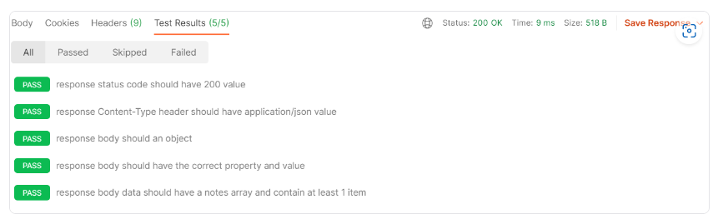

Nice! Response yang dihasilkan server sesuai dengan ekspektasi kita.

Simpan request ini dengan klik tombol **Save**dan kita lanjutkan ke skenario berikutnya.

## Skenario Getting Specified Note

Kita lanjutkan ke skenario pengujian ke-3 yaitu mendapatkan catatan secara spesifik berdasarkan noteId yang berada di variable environment. Sebelum itu, kita ingat-ingat kembali kriteria dari skenario ini.

**Skenario 3: Getting Specified Note (Mendapatkan catatan secara spesifik)**

* Pastikan response memiliki status code **200**.
* Pastikan header response Content-Type memiliki nilai application/json.
* Pastikan body response merupakan object.
* Pastikan body response memiliki properti dan nilai atau tipe data yang sesuai.
* Pastikan data pada response body memiliki properti note yang merupakan sebuah objek.
* Pastikan objek note di dalam data memiliki properti id, title, body, dan tags dengan nilai yang sesuai.

Sudah siap? Yuk kita buat request baru di dalam **Notes API Test**. Beri nama request tersebut dengan “**Getting Specified Note**”.

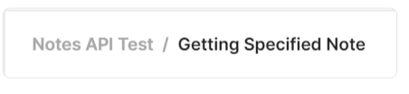

Pada request URL isikan nilai **localhost:5000/notes/{{noteId}}** dan biarkan method yang digunakan tetap **GET**.

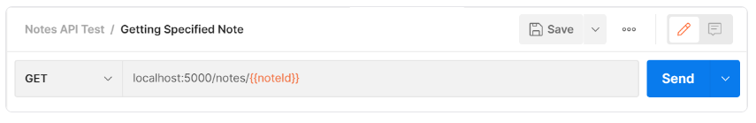

Seperti yang sudah Anda ketahui, **{{noteId}}**merupakan nilai yang diambil dari environment variabel. Di mana variabel tersebut terisi nilainya ketika kita melakukan permintaan memasukkan catatan baru.

Sekarang yuk kita mulai tuliskan saja pengujian pada tab **Tests**.

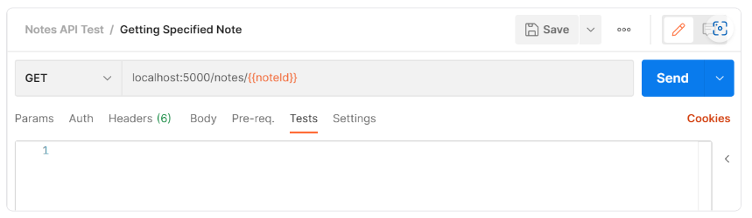

Seperti biasa, pertama kita buat test untuk menguji status code dari respons dengan nama “**response status code should have 200 value**”.

1. pm.test('response status code should have 200 value', () => {
3. });

Uji status code dengan nilai **200**.

1. pm.test('response status code should have 200 value', () => {
2. **pm.response.to.have.status(200);**
3. });

Done!

**Skenario 3: Getting Specified Note (Mendapatkan catatan secara spesifik)**

* ~~Pastikan response memiliki status code~~**~~200~~**~~.~~
* Pastikan header response Content-Type memiliki nilai application/json.
* Pastikan body response merupakan object.
* Pastikan body response memiliki properti dan nilai atau tipe data yang sesuai.
* Pastikan data pada response body memiliki properti note yang merupakan sebuah objek.
* Pastikan objek note di dalam data memiliki properti id, title, body, dan tags dengan nilai yang sesuai.

Lanjut, buat testing baru dengan nama ‘**response Content-Type header should have application/json value**’.

1. pm.test('response Content-Type header should have application/json value', () => {
3. });

Seperti biasa, di dalamnya kita uji response header Content-Type dengan nilai “application/json; charset=utf-8”.

1. pm.test('response Content-Type header should have application/json value', () => {
2. **pm.expect(pm.response.headers.get('Content-Type')).to.equals('application/json; charset=utf-8');**
3. });

Done!

**Skenario 3: Getting Specified Note (Mendapatkan catatan secara spesifik)**

* ~~Pastikan response memiliki status code~~**~~200~~**~~.~~
* ~~Pastikan header response Content-Type memiliki nilai application/json.~~
* Pastikan body response merupakan object.
* Pastikan body response memiliki properti dan nilai atau tipe data yang sesuai.
* Pastikan data pada response body memiliki properti note yang merupakan sebuah objek.
* Pastikan objek note di dalam data memiliki properti id, title, body, dan tags dengan nilai yang sesuai.

Lanjut buat tes baru dengan nama “**response body should be an object**”.

1. pm.test('response body should be an object', () => {
3. });

Dapatkan nilai response body dalam bentuk JSON.

1. pm.test('response body should be an object', () => {
2. **const responseJson = pm.response.json();**
3. });

Kemudian uji responseJson, ia adalah sebuah objek.

1. pm.test('response body should be an object', () => {
2. const responseJson = pm.response.json();
3. **pm.expect(responseJson).to.be.an('object');**
4. });

Done!

**Skenario 3: Getting Specified Note (Mendapatkan catatan secara spesifik)**

* ~~Pastikan response memiliki status code~~**~~200~~**~~.~~
* ~~Pastikan header response Content-Type memiliki nilai application/json.~~
* ~~Pastikan body response merupakan object.~~
* Pastikan body response memiliki properti dan nilai atau tipe data yang sesuai.
* Pastikan data pada response body memiliki properti note yang merupakan sebuah objek.
* Pastikan objek note di dalam data memiliki properti id, title, body, dan tags dengan nilai yang sesuai.

Lanjut kita uji objek response body-nya, ia harus memiliki properti yang sesuai. Buat test baru dengan nama “**response body should have the correct property and value**”.

1. pm.test('response body should have the correct property and value', () => {
3. });

Dapatkan response body dalam bentuk JSON.

1. pm.test('response body should have the correct property and value', () => {
2. **const responseJson = pm.response.json();**
3. });

Lalu uji responseJson, ia harus memiliki properti status dengan nilai success dan data yang merupakan object.

1. pm.test('response body should have the correct property and value', () => {
2. const responseJson = pm.response.json();
4. **pm.expect(responseJson).to.have.ownProperty('status');**
5. **pm.expect(responseJson.status).to.equals('success');**
6. **pm.expect(responseJson).to.have.ownProperty('data');**
7. **pm.expect(responseJson.data).to.be.an('object');**
8. });

Done!

**Skenario 3: Getting Specified Note (Mendapatkan catatan secara spesifik)**

* ~~Pastikan response memiliki status code~~**~~200~~**~~.~~
* ~~Pastikan header response Content-Type memiliki nilai application/json.~~
* ~~Pastikan body response merupakan object.~~
* ~~Pastikan body response memiliki properti dan nilai atau tipe data yang sesuai.~~
* Pastikan data pada response body memiliki properti note yang merupakan sebuah objek.
* Pastikan objek note di dalam data memiliki properti id, title, body, dan tags dengan nilai yang sesuai.

Lanjut uji object data dari response body bahwa ia harus memiliki properti note yang merupakan sebuah objek.

Buat test baru dengan nama “'**response body data should contain note object**”.

1. pm.test('response body data should contain note object', () => {
3. });

Dapatkan objek data dari response body dalam bentuk JSON.

1. pm.test('response body data should contain note object', () => {
2. **const responseJson = pm.response.json();**
3. **const { data } = responseJson;**
4. });

Uji objek data bahwa ia harus memiliki properti note yang merupakan sebuah objek.

1. pm.test('response body data should contain note object', () => {
2. const responseJson = pm.response.json();
3. const { data } = responseJson;
5. **pm.expect(data).to.have.ownProperty('note');**
6. **pm.expect(data.note).to.be.an('object');**
7. });

Done!

**Skenario 3: Getting Specified Note (Mendapatkan catatan secara spesifik)**

* ~~Pastikan response memiliki status code~~**~~200~~**~~.~~
* ~~Pastikan header response Content-Type memiliki nilai application/json.~~
* ~~Pastikan body response merupakan object.~~
* ~~Pastikan body response memiliki properti dan nilai atau tipe data yang sesuai.~~
* ~~Pastikan data pada response body memiliki properti note yang merupakan sebuah objek.~~
* Pastikan objek note di dalam data memiliki properti id, title, body, dan tags dengan nilai yang sesuai.

Lanjut ke pengujian terakhir. Kita akan uji objek note, ia harus memiliki properti id, title, body, dan tags. Properti-properti tersebut harus memiliki nilai yang sesuai dengan nilai yang dimasukan pada skenario pertama.

Buat test baru dengan nama “**note object should contain correct value for id, title, body, and tags property**”.

1. pm.test('note object should contain correct value for id, title, body, and tags property', () => {
3. });

Di dalamnya, dapatkan objek note dari data di dalam response body.

1. pm.test('note object should contain correct value for id, title, body, and tags property', () => {
2. const responseJson = pm.response.json();
3. **const { data: { note } } = responseJson;**
4. });

Sebelum menguji properti dan nilai di dalam objek note, tentukan dulu nilai ekspektasi dari id, title, body, dan tags. Nilai id bisa Anda dapatkan dari variabel environment melalui method pm.environment.get(‘noteId’), sedangkan yang lain Anda bisa lihat nilainya pada request Adding Notes yang dikirimkan melalui body.

Yuk kita buat dulu nilai ekspektasinya.

1. pm.test('note object should contain correct value for id, title, body, and tags property', () => {
2. const responseJson = pm.response.json();
3. const { data: { note } } = responseJson;
5. **const expectedId = pm.environment.get('noteId');**
6. **const expectedTitle = 'Catatan A';**
7. **const expectedTags = ['Android', 'Web'];**
8. **const expectedBody = 'Isi dari catatan A';**
9. });

Setelah menentukan nilai ekspektasi, barulah kita uji objek note bahwa ia harus memiliki properti dan nilai yang sesuai dengan nilai ekspektasi.

1. pm.test('note object should contain correct value for id, title, body, and tags property', () => {
2. **const responseJson = pm.response.json();**
3. **const { data: { note } } = responseJson;**
4. **const expectedId = pm.environment.get('noteId');**
5. **const expectedTitle = 'Catatan A';**
6. **const expectedTags = ['Android', 'Web'];**
7. **const expectedBody = 'Isi dari catatan A';**
8. **pm.expect(note).to.have.ownProperty('id');**
9. **pm.expect(note.id).to.equals(expectedId);**
10. **pm.expect(note).to.have.ownProperty('title');**
11. **pm.expect(note.title).to.equals(expectedTitle);**
12. **pm.expect(note).to.have.ownProperty('tags');**
13. **pm.expect(note.tags).to.equals(expectedTags);**
14. **pm.expect(note).to.have.ownProperty('body');**
15. **pm.expect(note.body).to.equals(expectedBody);**
16. });

Kriteria pengujian dari skenario 3 selesai!

**Skenario 3: Getting Specified Note (Mendapatkan catatan secara spesifik)**

* ~~Pastikan response memiliki status code~~**~~200~~**~~.~~
* ~~Pastikan header response Content-Type memiliki nilai application/json.~~
* ~~Pastikan body response merupakan object.~~
* ~~Pastikan body response memiliki properti dan nilai atau tipe data yang sesuai.~~
* ~~Pastikan data pada response body memiliki properti note yang merupakan sebuah objek.~~
* ~~Pastikan objek note di dalam data memiliki properti id, title, body, dan tags dengan nilai yang sesuai.~~

Yuk kita kirim permintaan. Silakan klik tombol **Send**, kemudian lihat hasil pengujiannya.

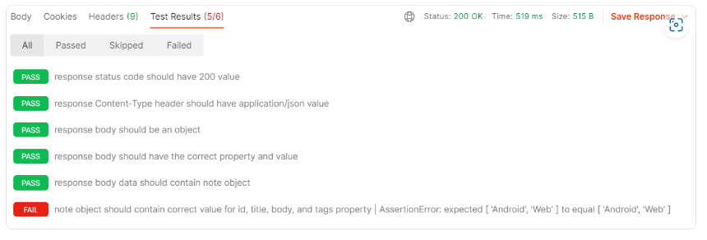

Oh tidak! Ada satu pengujian yang gagal, pesannya:

1. AssertionError: expected [ 'Android', 'Web' ] to equal [ 'Android', 'Web' ]

Apa yang salah ya? Bila dilihat sih nilai expected dan actual sudah sama persis. Lalu apa yang menyebabkan ia eror?

Ketahuilah bahwa untuk menguji nilai array dan objek, kita tidak bisa menggunakan method equals() seperti yang biasa kita gunakan. Itu karena array dan objek tidak bisa disamakan secara identik walaupun ia memiliki item atau properti dan nilai yang sama persis. Anda bisa membuktikan ini dengan menjalankan kode berikut pada node REPL:

1. ["Harry", "Potter"] === ["Harry", "Potter"]
2. // -> false
4. { firstName: "Harry", lastName: "Potter" } === { firstName: "Harry", lastName: "Potter" }
5. // -> false

Lalu bagaimana solusinya? Bagaimana cara kita menguji nilai array?

Caranya adalah dengan melakukan deep equals. Deep equals paling sederhana dapat dilakukan menggunakan bantuan JSON.stringify. Lebih jelasnya, kedua objek atau array yang akan diuji diubah menjadi JSON string, kemudian kedua JSON string tersebutlah yang akan diuji nilainya.

1. JSON.stringify(["Harry", "Potter"]) === JSON.stringify(["Harry", "Potter"]);
2. // -> true
4. JSON.stringify({ firstName: "Harry", lastName: "Potter" }) === JSON.stringify({ firstName: "Harry", lastName: "Potter" });
5. // -> true

Cukup mudah ‘kan? Bahkan, akan lebih mudah lagi untuk melakukan deep equal pada pengujian di Postman karena kita tidak perlu repot mengubah nilai ekspektasi dan actual ke JSON string. Cukup ganti penggunaan method equals() ke eql().

1. pm.test('note object should contain correct value for id, title, body, and tags property', () => {
2. const responseJson = pm.response.json();
3. const { data: { note } } = responseJson;
5. const expectedId = pm.environment.get('noteId');
6. const expectedTitle = 'Catatan A';
7. const expectedTags = ['Android', 'Web'];
8. const expectedBody = 'Isi dari catatan A';
10. pm.expect(note).to.have.ownProperty('id');
11. pm.expect(note.id).to.equals(expectedId);
13. pm.expect(note).to.have.ownProperty('title');
14. pm.expect(note.title).to.equals(expectedTitle);
16. pm.expect(note).to.have.ownProperty('tags');
17. **pm.expect(note.tags).to.eql(expectedTags);**
19. pm.expect(note).to.have.ownProperty('body');
20. pm.expect(note.body).to.equals(expectedBody);
21. });

Kirim kembali permintaan dengan menekan **Send**.

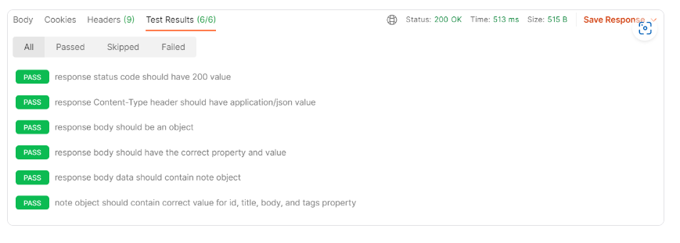

Voila! Sekarang seluruh pengujian berhasil dijalankan. Jangan lupa simpan request kali ini dengan menekan tombol **Save** sebelum melanjutkan ke skenario selanjutnya.

## Skenario Update Note

Selanjutnya kita tulis pengujian untuk skenario ke-4, yakni memperbaharui data catatan. Seperti biasa, kita ingat-ingat dulu kriteria pengujiannya yah.

**Skenario 4: Update Note** (Memperbarui data catatan)

* Pastikan response memiliki status code **200**.
* Pastikan header response Content-Type memiliki nilai application/json.
* Pastikan body response adalah object.
* Pastikan body response memiliki properti dan nilai yang sesuai.
* Ketika mengakses catatan yang diperbaharui
  + Pastikan catatan yang diperbarui memiliki nilai terbaru.

Sudah mantap? Yuk kita mulai tuliskan pengujiannya.

Buat request baru di dalam collection dengan nama “Update Note”.

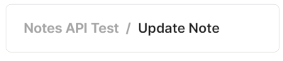

Pada request URL, isikan nilai **localhost:5000/notes/{{noteId}}** dan ubah method yang digunakan menjadi **PUT**.

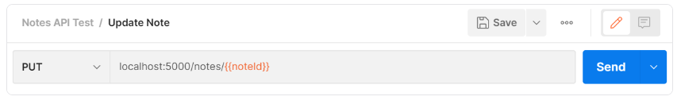

Sebelum menuliskan tes, sisipkan dulu data catatan terbaru pada body request. Silakan pilih tab **Body**, kemudian pilih **raw**, dan ubah tipenya menjadi **JSON**.

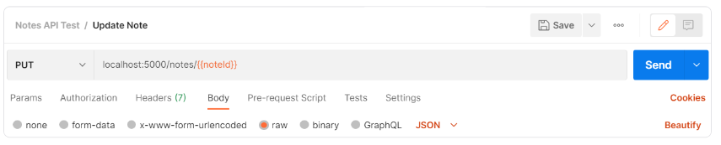

Kemudian tulis JSON berikut pada body request.

1. {
2. "title": "Catatan A Revised",
3. "tags": ["Android", "Web"],
4. "body": "Isi dari Catatan A Revised"
5. }

Data sudah siap! Lanjut pilih tab **Tests** untuk mulai menuliskan pengujian.

Seperti biasa, pengujian pertama kita uji status code dari respons. Silakan buat test dengan nama “response status code should have 200 value”.

1. pm.test('response status code should have 200 value', () => {
3. });

Di dalamnya, uji response code dengan nilai **200**.

1. pm.test('response status code should have 200 value', () => {
2. **pm.response.to.have.status(200);**
3. });

Done!

**Skenario 4: Update Note** (Memperbarui data catatan)

* ~~Pastikan response memiliki status code~~**~~200~~**~~.~~
* Pastikan header response Content-Type memiliki nilai application/json.
* Pastikan body response adalah object.
* Pastikan body response memiliki properti dan nilai yang sesuai.
* Ketika mengakses catatan yang diperbaharui
  + Pastikan catatan yang diperbarui memiliki nilai terbaru.

Lanjut kita uji nilai Content-Type yang ada pada response. Silakan buat test baru dengan nama “‘**response Content-Type header should have application/json value**”.

1. pm.test('response Content-Type header should have application/json value', () => {
3. });

Seperti biasa, di dalamnya kita uji response header Content-Type dengan nilai “application/json; charset=utf-8”.

1. pm.test('response Content-Type header should have application/json value', () => {
2. **pm.expect(pm.response.headers.get('Content-Type')).to.equals("application/json; charset=utf-8");**
3. });

Done!

**Skenario 4: Update Note** (Memperbarui data catatan)

* ~~Pastikan response memiliki status code~~**~~200~~**~~.~~
* ~~Pastikan header response Content-Type memiliki nilai application/json.~~
* Pastikan body response adalah object.
* Pastikan body response memiliki properti dan nilai yang sesuai.
* Ketika mengakses catatan yang diperbaharui
  + Pastikan catatan yang diperbarui memiliki nilai terbaru.

Selanjutnya kita uji body response bahwa ia harus merupakan sebuah objek. Silakan buat test baru dengan nama “‘response body should be an object”.

1. pm.test('response body should be an object', () => {
3. });

Di dalamnya, dapatkan nilai response body sebagai JSON objek.

1. pm.test('response body should be an object', () => {
2. **const responseJson = pm.response.json();**
3. });

Kemudian, uji responseJson bahwa ia harus sebuah objek.

1. pm.test('response body should be an object', () => {
2. const responseJson = pm.response.json();
3. **pm.expect(responseJson).to.be.an('object');**
4. });

Done!

**Skenario 4: Update Note** (Memperbarui data catatan)

* ~~Pastikan response memiliki status code~~**~~200~~**~~.~~
* ~~Pastikan header response Content-Type memiliki nilai application/json.~~
* ~~Pastikan body response adalah object.~~
* Pastikan body response memiliki properti dan nilai yang sesuai.
* Ketika mengakses catatan yang diperbaharui
  + Pastikan catatan yang diperbarui memiliki nilai terbaru.

Lanjut, uji nilai objek body response-nya. Buat test baru dengan nama “‘**response body should have correct properti and value**”.

1. pm.test('response body should have correct property and value', () => {
3. });

Di dalamnya, dapatkan nilai body response dalam bentuk JSON objek.

1. pm.test('response body should have correct property and value', () => {
2. **const responseJson = pm.response.json();**
3. });

Kemudian uji responseJson, ia harus memiliki properti dan nilai yang sesuai.

1. pm.test('response body should have correct property and value', () => {
2. const responseJson = pm.response.json();
4. **pm.expect(responseJson).to.have.ownProperty('status');**
5. **pm.expect(responseJson.status).to.equals('success');**
6. **pm.expect(responseJson).to.have.ownProperty('message');**
7. **pm.expect(responseJson.message).to.equals('Catatan berhasil diperbarui');**
8. });

Done!

**Skenario 4: Update Note** (Memperbarui data catatan)

* ~~Pastikan response memiliki status code~~**~~200~~**~~.~~
* ~~Pastikan header response Content-Type memiliki nilai application/json.~~
* ~~Pastikan body response adalah object.~~
* ~~Pastikan body response memiliki properti dan nilai yang sesuai.~~
* Ketika mengakses catatan yang diperbaharui
  + Pastikan catatan yang diperbarui memiliki nilai terbaru.

Terakhir, bagaimana cara memastikan catatan yang diperbaharui memiliki nilai terbaru? Tentu caranya adalah dengan melakukan permintaan untuk mendapatkan catatan secara spesifik.

Karena kita sudah menguji dan memastikan bahwa permintaan tersebut berjalan dengan baik melalui skenario ke-3, sekarang kita bisa percaya diri dalam menggunakannya untuk memastikan data catatan pada skenario ini benar-benar telah diperbaharui.

Yuk buat test baru dengan nama “**when request the updated note**”.

1. pm.test('when request the updated note', () => {
3. });

Di dalamnya, kita lakukan permintaan untuk mendapatkan catatan secara spesifik berdasarkan id.

Dapatkan dulu nilai noteId dari environment variable.

1. pm.test('when request the updated note', () => {
2. **const noteId = pm.environment.get('noteId');**
3. });

Lalu buatlah request ke **http://localhost:5000/notes/${notesId}** dengan menggunakan method pm.sendRequest().

1. pm.test('when request the updated note', () => {
2. const noteId = pm.environment.get('noteId');
3. **pm.sendRequest(`http://localhost:5000/notes/${noteId}`, (error, response) => {**
4. **});**
5. });

Anda bisa lihat kode request di atas, method sendRequest() menerima dua parameter, yakni request URL dan fungsi response callback. Response callback akan terpanggil ketika permintaan sudah ditanggapi oleh response ataupun mengalami eror.

Eror dapat terjadi karena berbagai hal, salah satunya tidak adanya internet. Ketika eror, parameter error yang berada di response callback akan terisi nilainya. Namun bila permintaan berhasil dilakukan dan mendapatkan response dari server, maka parameter response-lah yang terisi nilainya.

Pola ini disebut dengan [error first](http://fredkschott.com/post/2014/03/understanding-error-first-callbacks-in-node-js/), di mana callback function mendahulukan parameter error dibandingkan dengan ketika operasi berhasil dijalankan. Node.js banyak menerapkan pola ini pada sebuah fungsi callback.

Yuk kita lanjutkan. Di dalam fungsi callback, kita buat test baru dengan nama “**then the updated note should contain the latest data**” untuk menguji nilai dari body response. Namun ingat, lakukan hal tersebut bila nilai error tidak terisi saja.

1. pm.test('when request the updated note', () => {
2. const noteId = pm.environment.get('noteId');
3. pm.sendRequest(`http://localhost:5000/notes/${noteId}`, (error, response) => {
4. **if(!error) {**
5. **pm.test('then the updated note should contain the latest data', () => {**
7. **});**
8. **}**
9. });
10. });

Selanjutnya di dalam test tersebut, kita dapatkan nilai objek note pada data melalui response body dalam bentuk JSON.

1. pm.test('when request the updated note', () => {
2. const noteId = pm.environment.get('noteId');
3. pm.sendRequest(`http://localhost:5000/notes/${noteId}`, (error, response) => {
4. if(!error) {
5. pm.test('then the updated note should contain the latest data', () => {
6. **const responseJson = response.json();**
7. **const { data: { note } } = responseJson;**
8. });
9. }
10. });
11. });

Sebelum menguji properti dan nilai dari objek note, tentukan nilai ekspektasi dari title, tags, dan body. Bila Anda lupa, Anda bisa lihat pada body request Update Note.

1. pm.test('when request the updated note', () => {
2. const noteId = pm.environment.get('noteId');
3. pm.sendRequest(`http://localhost:5000/notes/${noteId}`, (error, response) => {
4. if(!error) {
5. pm.test('then the updated note should contain the latest data', () => {
6. const responseJson = response.json();
7. const { data: { note } } = responseJson;
9. **const expectedTitle = 'Catatan A Revised';**
10. **const expectedTags = ['Android', 'Web'];**
11. **const expectedBody = 'Isi dari Catatan A Revised';**
12. });
13. }
14. });
15. });

Nice! Sekarang kita uji nilai dari properti title, tags, dan body yang dimiliki objek note dengan nilai ekspektasi.

1. pm.test('when request the updated note', () => {
2. const noteId = pm.environment.get('noteId');
3. pm.sendRequest(`http://localhost:5000/notes/${noteId}`, (error, response) => {
4. if(!error) {
5. pm.test('then the updated note should contain the latest data', () => {
6. const responseJson = response.json();
7. const { data: { note } } = responseJson;
9. const expectedTitle = 'Catatan A Revised';
10. const expectedTags = ['Android', 'Web'];
11. const expectedBody = 'Isi dari Catatan A Revised';
13. **pm.expect(note.title).to.equals(expectedTitle);**
14. **pm.expect(note.tags).to.eql(expectedTags);**
15. **pm.expect(note.body).to.equals(expectedBody);**
16. });
17. }
18. });
19. });

Done!

**Skenario 4: Update Note** (Memperbarui data catatan)

* ~~Pastikan response memiliki status code~~**~~200~~**~~.~~
* ~~Pastikan header response Content-Type memiliki nilai application/json.~~
* ~~Pastikan body response adalah object.~~
* ~~Pastikan body response memiliki properti dan nilai yang sesuai.~~
* ~~Ketika mengakses catatan yang diperbaharui~~
  + ~~Pastikan catatan yang diperbarui memiliki nilai terbaru.~~

Skenario 4 selesai! Yuk kita coba kirim permintaan dengan klik tombol **Send**.

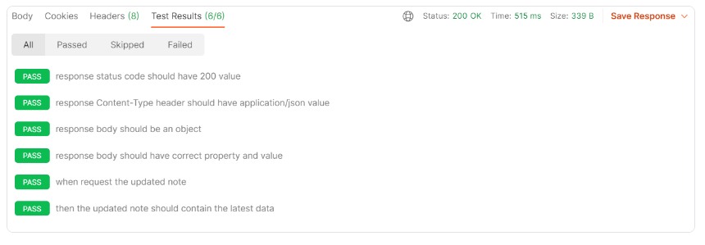

Boom! Seluruh pengujian berhasil dijalankan.

Simpan request dengan menekan tombol **Save** dan ayo kita lanjutkan ke skenario terakhir.

## Skenario Delete Note

Kita menuju skenario terakhir yaitu menghapus catatan. Seperti biasa, yuk kita ingat-ingat kembali kriterianya.

**Skenario 5: Delete Note** (Menghapus catatan)

* Pastikan response memiliki status code **200**.
* Pastikan header response Content-Type memiliki nilai application/json.
* Pastikan body response adalah object.
* Pastikan body response memiliki properti dan nilai yang sesuai.
* Ketika mengakses catatan yang dihapus
  + Pastikan catatan yang dihapus tidak ditemukan.

Sudah siap? Ayo kita mulai!

Buat request baru di dalam collection dengan nama “Delete Note”.

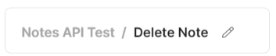

Kemudian pada request URL, isi dengan nilai **localhost:5000/notes/{{noteId}}** dan ubah method yang digunakan menjadi **DELETE**.

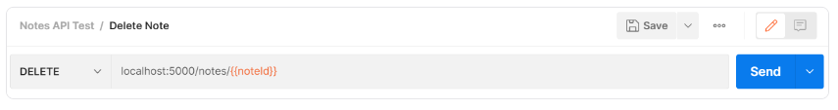

Kita tidak perlu melampirkan data apa pun pada body request. Jadi langsung saja menuju tab **Tests** untuk mulai menuliskan pengujian.

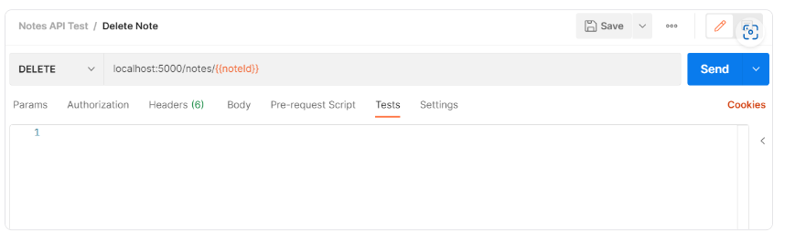

Tak bosan-bosan, pertama kita buat pengujian untuk menguji status code dengan nilai 200. Silakan buat test dengan nama “**response status code should have 200 value**”.

1. pm.test('response status code should have 200 value', () => {
3. });

Di dalamnya, uji response status code dengan nilai **200**.

1. pm.test('response status code should have 200 value', () => {
2. **pm.response.to.have.status(200);**
3. });

Done!

**Skenario 5: Delete Note** (Menghapus catatan)

* ~~Pastikan response memiliki status code~~**~~200~~**~~.~~
* Pastikan header response Content-Type memiliki nilai application/json.
* Pastikan body response adalah object.
* Pastikan body response memiliki properti dan nilai yang sesuai.
* Ketika mengakses catatan yang dihapus
  + Pastikan catatan yang dihapus tidak ditemukan.

Lanjut buat tes dengan nama “‘**response Content-Type header should have application/json value**”.

1. pm.test('response Content-Type header should have application/json value', () => {
3. });

Seperti biasa, di dalamnya kita uji response header Content-Type dengan nilai “application/json; charset=utf-8”.

1. pm.test('response Content-Type header should have application/json value', () => {
2. pm.expect(pm.response.headers.get('Content-Type')).to.equals('application/json; charset=utf-8')
3. });

Done!

**Skenario 5: Delete Note** (Menghapus catatan)

* ~~Pastikan response memiliki status code~~**~~200~~**~~.~~
* ~~Pastikan header response Content-Type memiliki nilai application/json.~~
* Pastikan body response adalah object.
* Pastikan body response memiliki properti dan nilai yang sesuai.
* Ketika mengakses catatan yang dihapus
  + Pastikan catatan yang dihapus tidak ditemukan.

Selanjutnya kita uji body response bahwa ia haruslah objek. Silakan buat test baru dengan nama “‘response body should be an object”.

1. pm.test('response body should be an object', () => {
3. });

Di dalamnya, dapatkan nilai response body sebagai JSON objek.

1. pm.test('response body should be an object', () => {
2. **const responseJson = pm.response.json();**
3. });

Kemudian, uji responseJson bahwa ia harus sebuah objek.

1. pm.test('response body should be an object', () => {
2. const responseJson = pm.response.json();
3. **pm.expect(responseJson).to.be.an('object');**
4. });

Done!

**Skenario 5: Delete Note** (Menghapus catatan)

* ~~Pastikan response memiliki status code~~**~~200~~**~~.~~
* ~~Pastikan header response Content-Type memiliki nilai application/json.~~
* ~~Pastikan body response adalah object.~~
* Pastikan body response memiliki properti dan nilai yang sesuai.
* Ketika mengakses catatan yang dihapus
  + Pastikan catatan yang dihapus tidak ditemukan.

Lanjut uji nilai objek body response-nya. Buat test baru dengan nama “‘**response body should have correct properti and value**”.

1. pm.test('response body should have correct property and value', () => {
3. });

Di dalamnya, dapatkan nilai body response dalam bentuk JSON objek.

1. pm.test('response body should have correct property and value', () => {
2. **const responseJson = pm.response.json();**
3. });

Kemudian, uji responseJson bahwa ia harus memiliki properti dan nilai yang sesuai.

1. pm.test('response body should have correct property and value', () => {
2. const responseJson = pm.response.json();
4. **pm.expect(responseJson).to.have.ownProperty('status');**
5. **pm.expect(responseJson.status).to.equals('success');**
6. **pm.expect(responseJson).to.have.ownProperty('message');**
7. **pm.expect(responseJson.message).to.equals('Catatan berhasil dihapus');**
8. });

Done!

**Skenario 5: Delete Note** (Menghapus catatan)

* ~~Pastikan response memiliki status code~~**~~200~~**~~.~~
* ~~Pastikan header response Content-Type memiliki nilai application/json.~~
* ~~Pastikan body response adalah object.~~
* ~~Pastikan body response memiliki properti dan nilai yang sesuai.~~
* Ketika mengakses catatan yang dihapus
  + Pastikan catatan yang dihapus tidak ditemukan.

Terakhir, kita akan melakukan hal yang sama seperti skenario sebelumnya. Untuk memastikan catatan benar-benar dihapus oleh server, kita akan melakukan permintaan kepada catatan tersebut. Server harus mengembalikan response dengan status code 404 dan objek body yang relevan dengan status tersebut.

Yuk kita buat test baru dengan nama “when request the deleted note”.

1. **pm.test('when request the deleted note', () => {**
3. **});**

Di dalamnya, lakukan request ke **http://localhost:5000/notes/${noteId}**. Nilai noteId kita dapatkan dari environment variable.

1. pm.test('when request the deleted note', () => {
2. **const noteId = pm.environment.get('noteId');**
3. **pm.sendRequest(`http://localhost:5000/notes/${noteId}`, (error, response) => {**
4. **});**
5. });

Di dalam fungsi callback response, bila parameter error tidak memiliki nilai, silakan buat test dengan nama “**the deleted note should be not found**”.

1. pm.test('when request the deleted note', () => {
2. const noteId = pm.environment.get('noteId');
3. pm.sendRequest(`http://localhost:5000/notes/${noteId}`, (error, response) => {
4. **if(!error) {**
5. **pm.test('the deleted note should be not found', () => {**
6. **});**
7. **}**
8. });
9. });

Di dalam test tersebut, uji status code response dengan nilai **404**.

1. pm.test('when request the deleted note', () => {
2. const noteId = pm.environment.get('noteId');
3. pm.sendRequest(`http://localhost:5000/notes/${noteId}`, (error, response) => {
4. if(!error) {
5. pm.test('the deleted note should be not found', () => {
6. **pm.expect(response.code).to.equals(404);**
7. });
8. }
9. });
10. });

Anda bisa uji juga nilai body pada response. Pastikan ia memiliki properti dan nilai yang relevan dengan status code-nya.

1. pm.test('when request the deleted note', () => {
2. const noteId = pm.environment.get('noteId');
3. pm.sendRequest(`http://localhost:5000/notes/${noteId}`, (error, response) => {
4. if(!error) {
5. pm.test('the deleted note should be not found', () => {
6. pm.expect(response.code).to.equals(404);
7. **const responseJson = response.json();**
8. **pm.expect(responseJson.status).to.equals('fail');**
9. **pm.expect(responseJson.message).to.equals('Catatan tidak ditemukan');**
10. });
11. }
12. });
13. });

Done!

**Skenario 5: Delete Note** (Menghapus catatan)

* ~~Pastikan response memiliki status code~~**~~200~~**~~.~~
* ~~Pastikan header response Content-Type memiliki nilai application/json.~~
* ~~Pastikan body response adalah object.~~
* ~~Pastikan body response memiliki properti dan nilai yang sesuai.~~
* ~~Ketika mengakses catatan yang dihapus~~
  + ~~Pastikan catatan yang dihapus tidak ditemukan.~~

Skenario pengujian terakhir selesai kita tuliskan! Silakan kirim permintaan dengan klik tombol **Send**. Lihat hasil pengujiannya.

[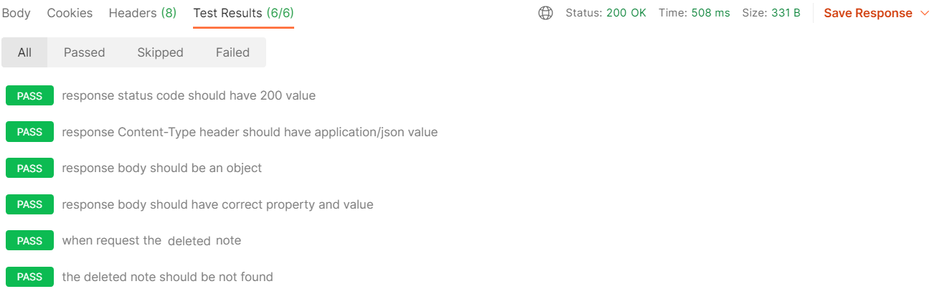](https://www.dicoding.com/academies/261/tutorials/14952?from=14947)

Boom! Semuanya hijau.

Jangan lupa untuk menyimpan request dengan klik tombol **Save**.

## Menjalankan Seluruh Permintaan pada Collection

Selamat yah Anda sudah berhasil menuliskan automate testing menggunakan Postman. Melalui automate testing ini diharapkan Anda tidak perlu lagi memeriksa hasil response secara manual ketika mengirimkan permintaan menggunakan Postman. Pengujian yang sudah Anda buat bisa menjadi patokan keberhasilan fungsionalitas API ketika ingin mengembangkan API ini kedepannya. Anda tidak perlu khawatir untuk mengotak-atik kode yang membuat fungsionalitas api gagal. Selama pengujiannya berhasil, fungsionalitas API dapat dipastikan tetap aman.

Saat ini Anda memiliki lima skenario request pada collection.

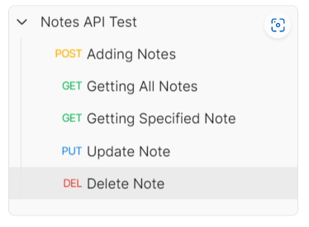

Keuntungan mengelompokkan permintaan menggunakan collection adalah Anda bisa menjalankan permintaan-permintaan secara berurutan dengan sekali klik. Caranya, pilih collection **Notes API Test**.

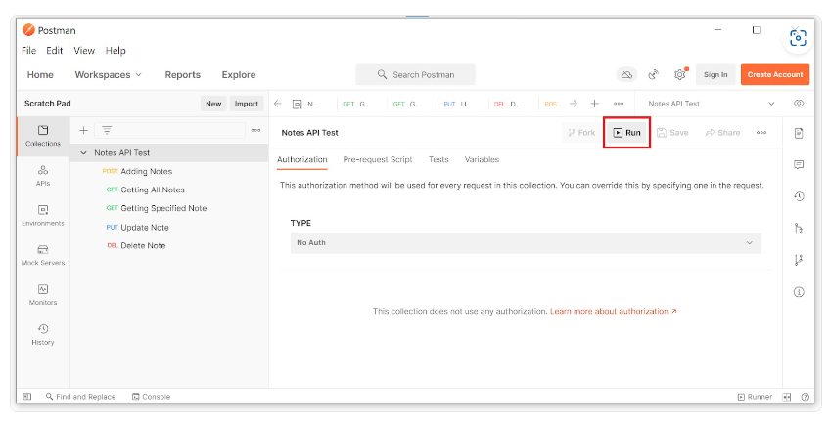

Kemudian klik tombol **Run** seperti gambar di atas.

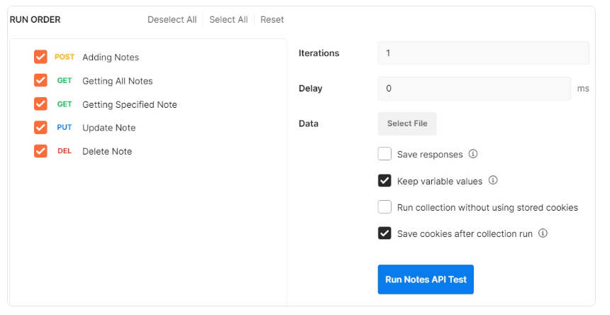

Pastikan urutan permintaannya benar. Awali permintaan dengan skenario menambahkan catatan, mendapatkan seluruh catatan, mendapatkan catatan secara spesifik, mengubah catatan, dan terakhir menghapus catatan.

Setelah urutannya sesuai, klik tombol **Run Notes API Test**.

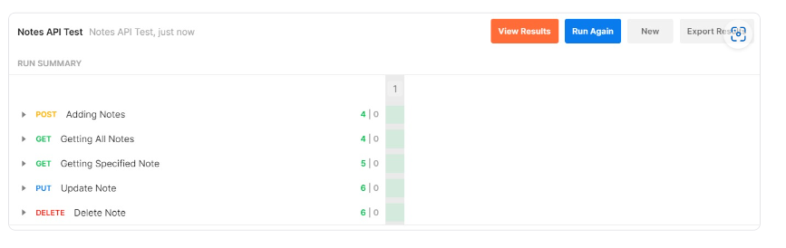

Anda bisa lihat hasil permintaan serta pengujiannya seketika. Praktis bukan?

|  |
| --- |
| **Catatan** Mulai dari Maret 2023, pengguna gratis Postman versi 10.x.x memiliki batasan dalam menjalankan Postman Collection melalui UI sebanyak 25 kali dalam sebulan. Jika Anda sudah mencapai batasan tersebut, tetapi masih perlu menjalankan collection, terdapat dua solusi yang bisa Anda ambil.   1. (Rekomendasi) Jalankan Postman Collection secara terprogram menggunakan [Postman CLI](https://learning.postman.com/docs/postman-cli/postman-cli-overview/) atau [Newman](https://www.npmjs.com/package/newman). 2. Gunakan Postman versi 9 stabil yang dapat diunduh melalui tautan:    * [Windows](https://dl.pstmn.io/download/version/9.31.0/win64)    * [Linux](https://dl.pstmn.io/download/version/9.31.0/linux64)    * [macOS](https://dl.pstmn.io/download/version/9.31.0/osx64) |

Ke depannya Anda bisa tambahkan permintaan dengan skenario lain, termasuk skenario negatif. Contohnya permintaan untuk meng-update note namun dengan id yang tidak ditemukan; menambahkan catatan namun tanpa melampirkan data body apa pun; atau skenario lainnya. Dengan begitu, API yang Anda buat dapat dipastikan berfungsi sesuai yang dikehendaki.

## Menjalankan Postman Collection secara Terprogram dengan Newman

Di materi sebelumnya, Anda sudah berhasil menjalankan Postman Collection dengan menggunakan collection runner yang disediakan oleh aplikasi Postman. Ketahuilah bahwa selain dengan aplikasi Postman, Anda juga bisa menjalankan Postman Collection secara terprogram tanpa perlu mengakses UI aplikasi Postman dengan menggunakan Newman.

Menjalankan Postman Collection secara terprogram sangat berguna untuk mengotomasi proses pengujian. Pasalnya, Anda tidak bergantung terhadap interaksi pengguna seperti klik tombol melainkan cukup dengan perintah CLI.

#### Persiapan sebelum menjalankan Postman Collection dengan Newman

Di materi sebelumnya, kita sudah membuat Postman Collection bernama “Notes API Test” lengkap dengan pengujian di dalamnya. Selain Postman Collection, kita juga sudah membuat Postman Environment untuk kebutuhan environment variable selama pengujian berjalan.

Dengan Newman, kita bisa menjalankan Postman Collection tanpa perlu berinteraksi dengan aplikasi Postman. Namun, sebelum kita bisa menggunakan Newman, kita perlu mengekspor Postman Collection dan Postman Environment menjadi sebuah berkas JSON. Ikuti langkah-langkah berikut untuk mengekspor Postman Collection dan Postman Environment.

Pertama, buka aplikasi Postman dan pilih Collection bernama “Notes API Test” hingga tampak tampilan seperti gambar di bawah ini.

[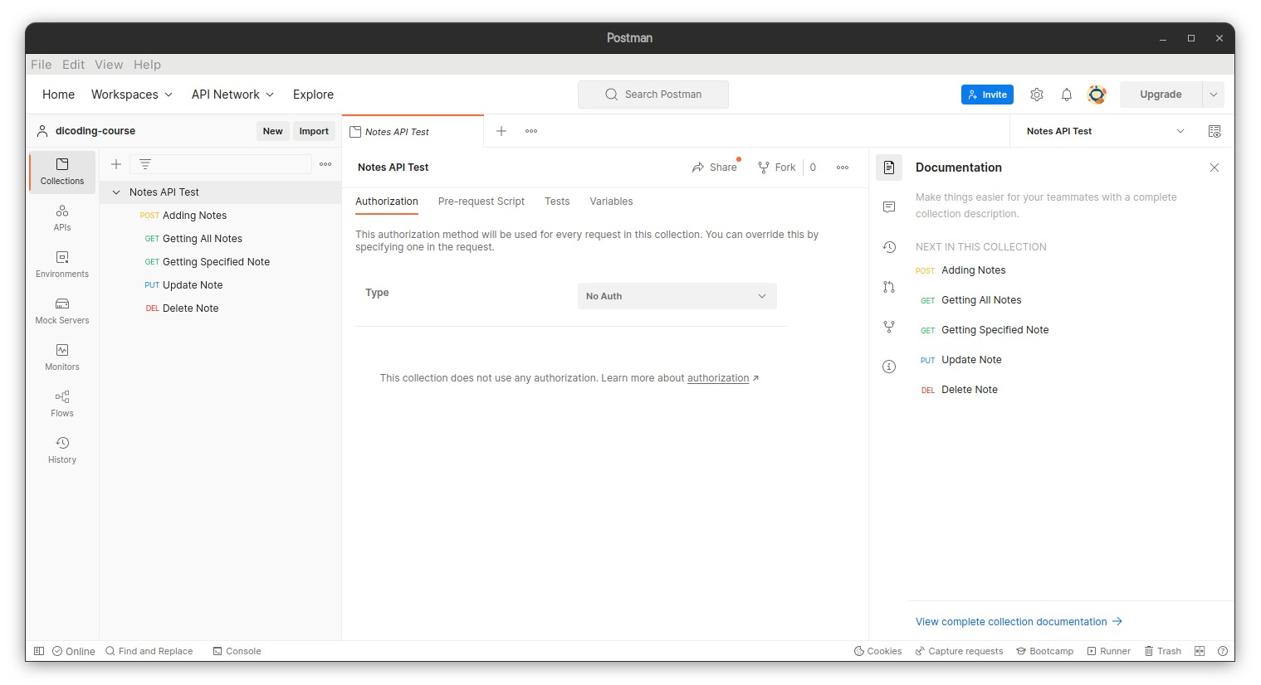](https://www.dicoding.com/academies/261/tutorials/31235?from=14957)

Selanjutnya, klik tombol titik tiga [](https://www.dicoding.com/academies/261/tutorials/31235?from=14957), kemudian pilih opsi **Export**.

[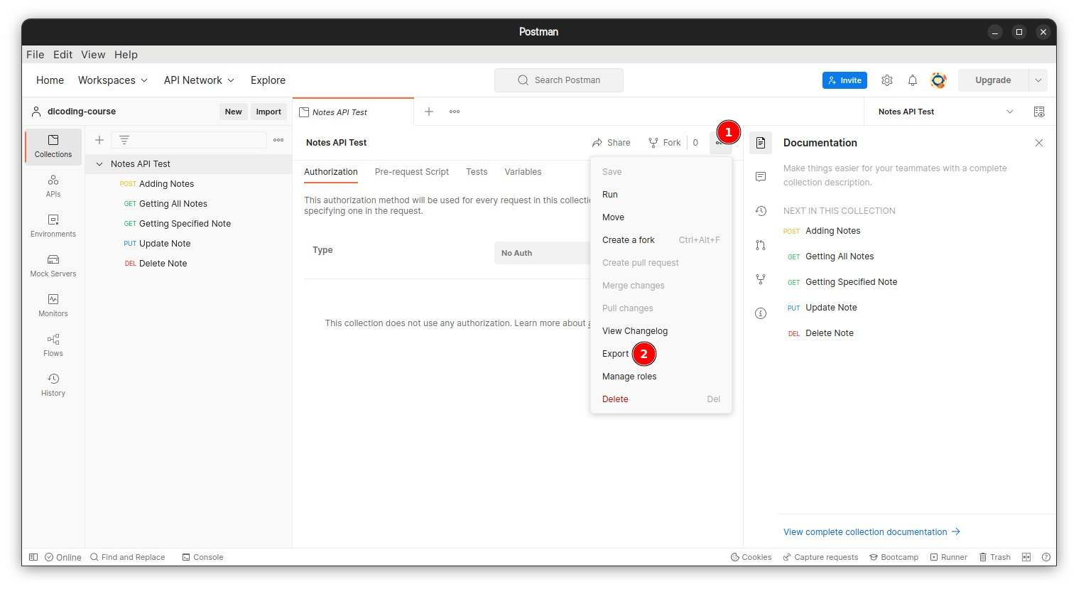](https://www.dicoding.com/academies/261/tutorials/31235?from=14957)

Aplikasi akan menampilkan Pop-up Export Collection. Pilih opsi Collection v2.1 sebagai format berkas JSON dan klik tombol Export untuk memulai proses ekspor.

[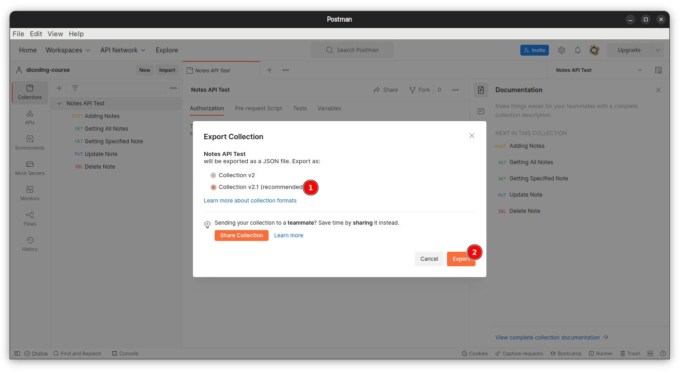](https://www.dicoding.com/academies/261/tutorials/31235?from=14957)

Agar mudah dalam menjalankan pengujiannya kelak, kami sarankan untuk simpan berkas hasil ekspor di folder proyek notes-app-back-end dan sesuaikan nama berkasnya menjadi **notes-api-test.postman_collection.json**.

[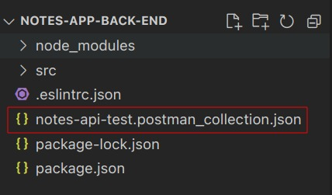](https://www.dicoding.com/academies/261/tutorials/31235?from=14957)

Proses ekspor Postman Collection selesai! Selanjutnya kita perlu mengekspor juga Postman Environment.

Kembali lagi ke aplikasi Postman dan pilih environment Notes API Test.

[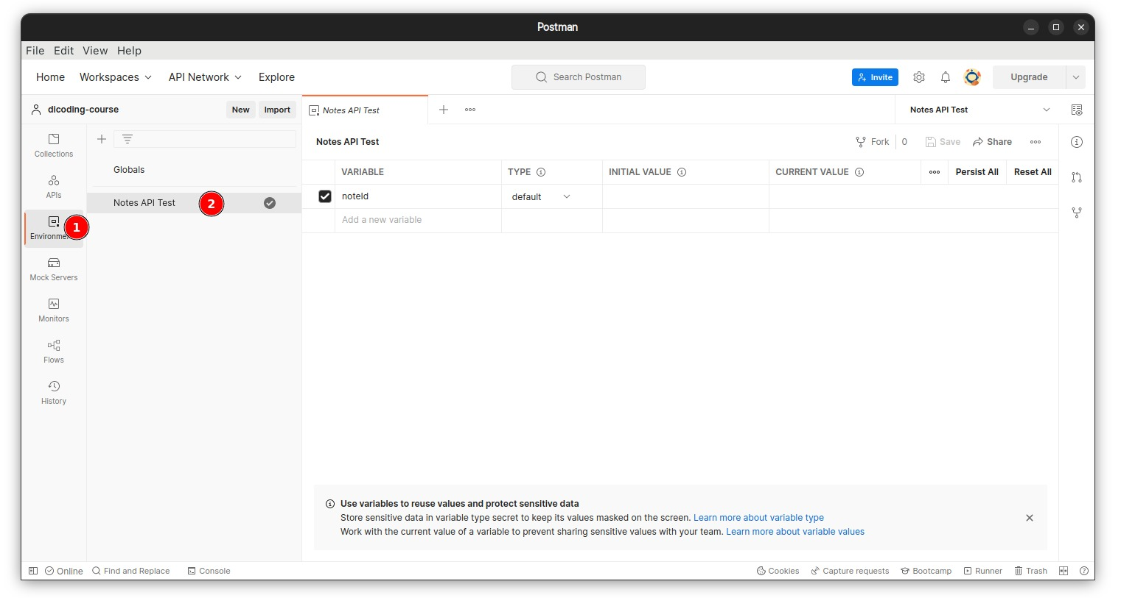](https://www.dicoding.com/academies/261/tutorials/31235?from=14957)

Selanjutnya, klik tombol titik tiga [](https://www.dicoding.com/academies/261/tutorials/31235?from=14957), kemudian pilih opsi **Export**.

[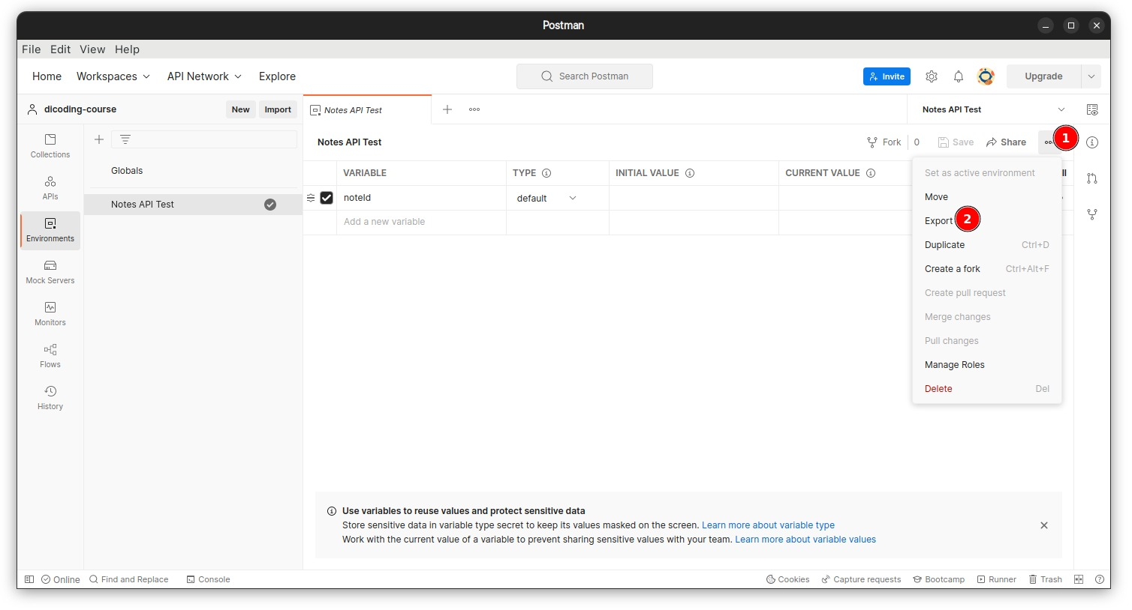](https://www.dicoding.com/academies/261/tutorials/31235?from=14957)

Sama seperti berkas Postman Collection, kami merekomendasikan untuk menyimpan berkasnya di dalam folder proyek notes-app-back-end dan ubah nama berkas menjadi **notes-api-test.postman_environment.json**.

[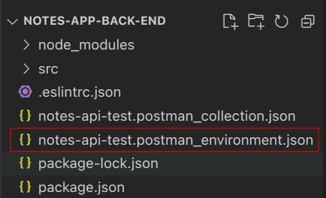](https://www.dicoding.com/academies/261/tutorials/31235?from=14957)

#### Memasang Newman dan Menjalankan Postman Collection

Setelah kita memiliki berkas JSON dari Postman Collection dan Postman Environment kita bisa mulai beranjak untuk menjalankannya menggunakan Newman. Ikuti langkah-langkah dari mulai memasang Newman dan menjalankan Postman Collection.

Newman merupakan aplikasi dalam bentuk binary yang dijalankan via CLI. Untuk menggunakan Newman, kita perlu mengunduh dan memasang binary tersebut. Berutunglah karena binary Newman dapat diunduh dan dipasang dengan mudah dengan menggunakan JavaScript Package Manager, seperti npm dan yarn.  
  
Untuk memasang Newman menggunakan npm, pasanglah package [newman](https://www.npmjs.com/package/newman) secara global dengan perintah.

1. npm install newman --g

Tunggu hingga npm berhasil memasang package newman.

Setelah berhasil terpasang perintah newman harusnya tersedia pada Terminal, Powershell, atau CMD di komputer Anda.

[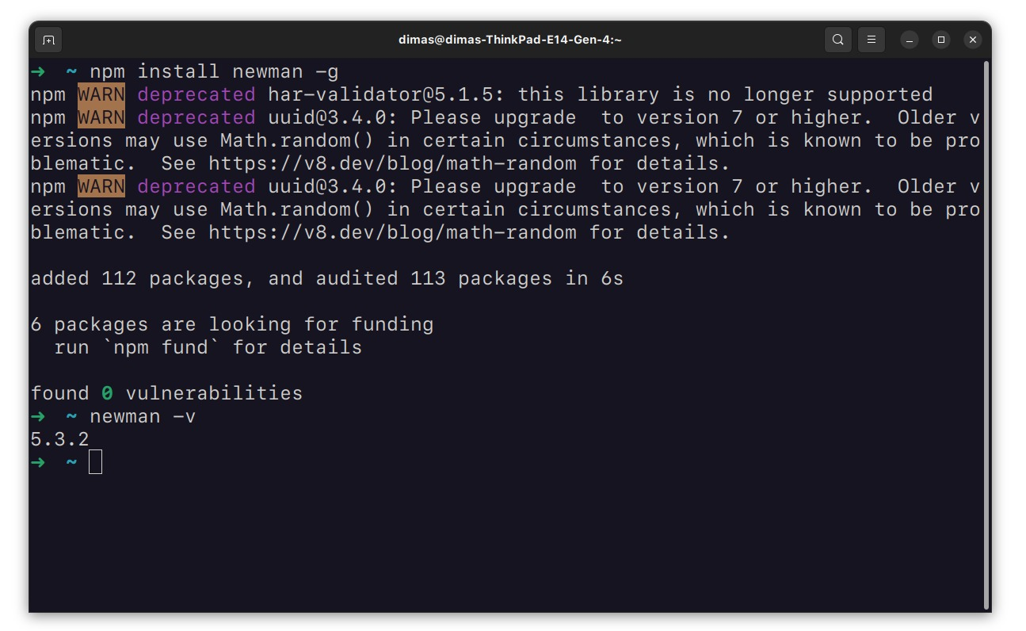](https://www.dicoding.com/academies/261/tutorials/31235?from=14957)

Oke. Selanjutnya kita akan menjalankan berkas Postman Collection dengan menggunakan Newman. Agar mudah dalam menjalankannya, Anda bisa manfaatkan Terminal yang ada di VSCode karena berkas Postman Collection dan Postman Environment ada di dalam folder proyek notes-app-back-end.

Bukalah proyek notes-app-back-end dan siapkan bilah Terminal.

[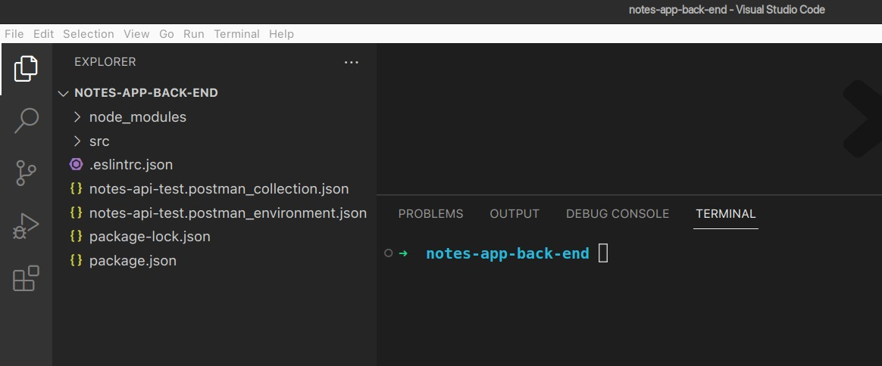](https://www.dicoding.com/academies/261/tutorials/31235?from=14957)

Sebelum menjalankan Postman Collection, pastikan web server sedang berjalan. Jika tidak, jalankan dulu dengan perintah berikut ini.

1. npm run start-dev

Setelah web server dipastikan berjalan, selanjutnya kita bisa jalankan Postman Collection dengan Newman melalui perintah di bawah ini.

1. newman run **notes-api-test.postman_collection.json** --environment **notes-api-test.postman_environment.json**

**Catatan:** Anda bisa membuka Terminal lebih dari satu pada VSCode dengan menekan tombol + pada bilah Terminal.

[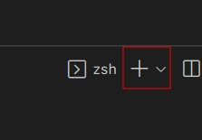](https://www.dicoding.com/academies/261/tutorials/31235?from=14957)

Hasilnya akan tampak seperti berikut.

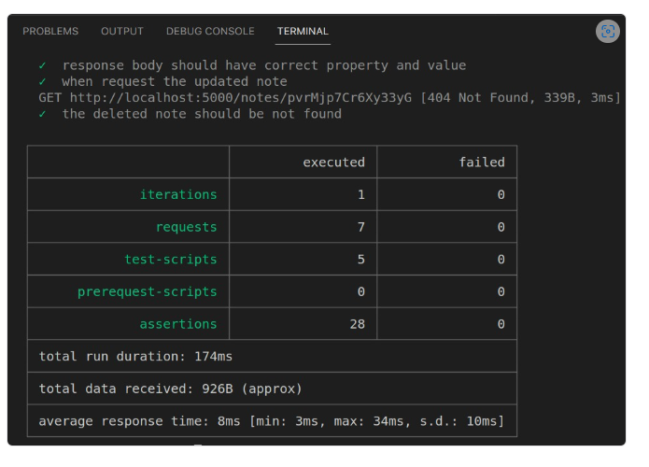

## Ikhtisar

Anda berada di akhir dari modul Consume and Test RESTful API using Postman. Mari kita uraikan materi yang sudah Anda pelajari untuk mempertajam pemahaman.

* Anda sudah mengetahui apa itu Postman.
* Anda dapat memasang Postman pada komputer.
* Anda mampu mengonsumsi API menggunakan Postman.
* Anda bisa menuliskan automating testing pada Postman.
* Anda cakap dalam menjalankan automating testing melalui Postman Collection.

Dengan ringkasan tersebut, diharapkan Anda dapat memahami semua materi yang telah disampaikan. Jika belum, Anda bisa ulas kembali materi yang diberikan pada modul ini. Untuk Anda yang sudah merasa mantap, tinggal selangkah lagi agar Anda bisa lulus dari kelas ini! Di materi selanjutnya, terdapat proyek yang harus Anda kerjakan. Sudah tidak sabar untuk mengetahui apa itu proyeknya? Simak materi selanjutnya yah!

**Catatan penting**: Setelah Anda selesai belajar pada kelas ini, kami sangat merekomendasikan untuk menghapus EC2 yang sudah Anda buat. Walaupun EC2 memiliki akses free tier selama 750 jam / bulan selama satu tahun, tetap saja menghentikannya (**stop**) adalah upaya yang aman untuk menghindari tagihan yang muncul pada kartu debit/kredit Anda. Untuk menghentikan EC2, silakan ikuti [panduan yang diberikan oleh AWS](https://docs.aws.amazon.com/AWSEC2/latest/UserGuide/Stop_Start.html).

# [Penutup](https://www.dicoding.com/academies/261/tutorials/31235)

Submission

## Submission Bookshelf API